С Б О Р Н И К
муниципальных правовых актов Новичихинского района

№ 119 март 2017 г.

Сборник муниципальных правовых актов Новичихинского района состоит из трех разделов:
в первом разделе публикуются постановления Администрации района;
во втором разделе публикуются распоряжения Администрации района;
в третьем разделе публикуются решения районного Собрания депутатов.

СОДЕРЖАНИЕ

РАЗДЕЛ ПЕРВЫЙ
Постановления Администрации района:

от 06.03.2017 № 73  «Об отказе в постановке на учет в качестве желающего приобрести земельный участок для индивидуального жилищного строительства или ведения личного подсобного хозяйства» | 6
от 10.03.2017 № 74  «О внесении изменений в Постановление Администрации Новичихинского района от 17.10.2016 № 301 «Об утверждении нормативных затрат на обеспечение функций Администрации Новичихинского района Алтайского края» | 7
от 13.03.2017 № 75  «О передаче имущества» | 8
от 13.03.2017 № 76  «Об утверждении перечня земельных участков» | 10
от 14.03.2017 № 78  «О разработке документов территориального зонирования муниципальных образований Лобанихинский и Токаревский сельсоветы» | 12
от 14.03.2017 № 79  «О внесении изменений в постановление Администрации Новичихинского района от 23.06.2016 г № 187 «Об утверждении административного регламента по предоставлению муниципальной услуги «Принятие документов, а также выдача решений о переводе или об отказе в переводе жилого помещения в нежилое или нежилого помещения в жилое помещение» | 13
от 14.03.2017 № 80  «О внесении изменений в постановление Администрации Новичихинского района от 08.08.2011 г № 288 «О регистрации Устава муниципального автономного учреждения «Редакция газеты «Сельчанка» Новичихинского района Алтайского края» | 15
от 16.03.2017 № 85  «О внесении изменений в постановление Администрации района от 17.07.2014 г № 420 «Об утверждении Положения «Об антинаркотической комиссии Новичихинского района» | 16
от 17.03.2017 № 86  «Об утверждении градостроительного плана земельного участка расположенного по адресу: Алтайский край, Новичихинский район, с.Новичиха, ул.Молодежная, 21» | 18
от 20.03.2017 № 90  «О внесении изменений в постановление Администрации Новичихинского района от 28.01.2013 года № 32 «Об утверждении Положения о координационном комитете содействия занятости населения Новичихинского района» | 19
от 20.03.2017 № 91  «Об утверждении градостроительного плана земельного участка расположенного по адресу: Алтайский край, Новичихинский район, с.Солоновка, ул.Куйбышева, 12» | 20
от 21.03.2017 № 92  «О создании патрульных, патрульно-маневренных групп и маневренной группы по предупреждению, профилактике и тушению природных пожаров на территории Новичихинского района Алтайского края» | 21
от 21.03.2017 № 93  «О создании и утверждении положения межведомственного оперативного штаба муниципального образования Новичихинский район» | 24
от 22.03.2017 № 94  «О внесении изменений в постановление Администрации Новичихинского района от 21.07.2016 года № 218 «О создании межведомственной комиссии Администрации Новичихинского района по устранению административных барьеров в развитии предпринимательства» | 30
от 22.03.2017 № 95  «О внесении изменений в постановление Администрации Новичихинского района от 26.11.2015 года № 436 «Об утверждении положения о проведении оценки регулирующего воздействия проектов муниципальных нормативных правовых актов Новичихинский район и экспертизы муниципальных нормативных правовых актов Новичихинский район» | 31
от 27.03.2017 № 98  «О внесении изменений в Постановление Администрации Новичихинского района № 115 от 30.03.2015г. «Об утверждении Положения об оплате труда специалистов Службы исполнения бюджетов сельских поселений муниципального образования Новичихинский район Алтайского края» | 33
от 27.03.2017 № 99  «Об утверждении Плана мероприятий («дорожной карты») по развитию системы образования в Новичихинском районе на 2013-2018 г.г.» | 34
от 27.03.2017 № 101  «Об утверждении реестра многоквартирных домов, расположенных на территории Новичихинского района, и перечня многоквартирных домов, подлежащих включению в краевую программу «Капитальный ремонт общего имущества в многоквартирных домах, расположенных на территории Алтайского края» на 2014-2043 годы» | 75
от 27.03.2017 № 102  «О внесении изменений в постановление № 72 от 20.02.2014 г. «Об утверждении нового состава и положения о санитарно-противоэпи-демической комиссии при администрации Новичихинского района» | 79
от 28.03.2017 № 103  «О передаче имущества» | 81
от 28.03.2017 № 104  «О внесении изменений в Постановление Администрации Новичихинского района № 3 от 12.01.2010 г. «Об утверждении Положения о ведении реестра расходных обязательств муниципального образования Новичихинский район» | 83
от 29.03.2017 № 106  «О внесении изменений в Постановление Администрации Новичихинского района № 615 от 29.12.2014 г. «Об утверждении муниципальной программы «Развитие культуры, молодежной политики, физической культуры и спорта на территории Новичихинского района» на 2015-2020 годы» | 84
от 30.03.2017 № 109  «О внесении изменений в Постановление Администрации Новичихинского района № 301 от 17.10.2016 г. «Об утверждении нормативных затрат на обеспечение функций Администрации Новичихинского района Алтайского края» | 101

РАЗДЕЛ ТРЕТИЙ
Решения районного Собрания депутатов:

от 24.03.2017 № 4  «Об исполнении районного бюджета муниципального образования Новичихинский район за 2016 год» |  | 104
от 24.03.2017 № 5  «О внесении изменений в Решение районного Собрания депутатов № 72 от 23.12.2016 г. «О районном бюджете муниципального образования Новичихинский район на 2017 год» |  | 159
от 24.03.2017 № 6  «О внесении изменений в решение районного Собрания депутатов № 64 от 08.11.2016 г. «О системе налогообложения в виде единого налога на вмененный доход для отдельных видов деятельности на территории Новичихинского района» |  | 199
от 24.03.2017 № 8  «О внесении изменений в Решение Новичихинского районного Собрания депутатов № 52 от 30.10.2009 г. «Об утверждении Положения о порядке организации и проведения публичных слушаний в муниципальном образовании Новичихинский район в новой редакции» (в ред.от 25.03.2016 №8)» |  | 201
от 24.03.2017 № 9  «О внесении изменений в решение районного Собрания депутатов № 74 от 19.12.2012 г. «Об утверждении комплексной программы «Развитие системы коммунальной инфраструктуры Новичихинского района на 2013-2017 годы» |  | 203
от 24.03.2017 № 10  «Об актуализации Схемы теплоснабжения на территории муниципального образования Новичихинский район Алтайского края на 2018 год» |  | 214

ПОСТАНОВЛЕНИЯ
АДМИНИСТРАЦИИ
РАЙОНА

РОССИЙСКАЯ ФЕДЕРАЦИЯ

АДМИНИСТРАЦИЯ НОВИЧИХИНСКОГО РАЙОНА
АЛТАЙСКОГО КРАЯ

ПОСТАНОВЛЕНИЕ

06.03.2017 № 73 с.Новичиха

Об отказе в постановке на учет в качестве желающего
приобрести земельный участок для индивидуального
жилищного строительства или ведения личного
подсобного хозяйства

Рассмотрев заявление Игнатушина В.В. о постановке на учет граждан, желающих приобрести земельные участки для индивидуального жилищного строительства или ведения личного подсобного хозяйства, на основании протокола от 06.03.2017 № 2, руководствуясь п. 1 ч. 12 ст. 4 Закона Алтайского края от 09.11.2015 № 98-ЗС «О бесплатном предоставлении в собственность земельных участков», ПОСТАНОВЛЯЮ:
Отказать Игнатушину Вячеславу Васильевичу в постановке на учет граждан, желающих приобрести земельные участки для индивидуального жилищного строительства или ведения личного подсобного хозяйства.

Глава  Администрации района |  | 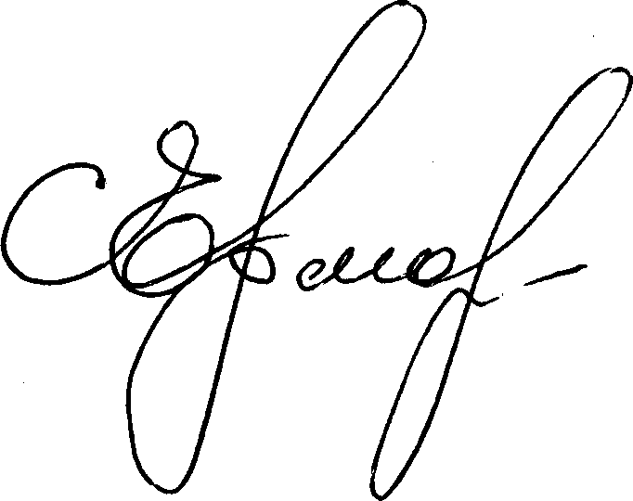 | С.Л. Ермаков

РОССИЙСКАЯ ФЕДЕРАЦИЯ

АДМИНИСТРАЦИЯ НОВИЧИХИНСКОГО РАЙОНА
АЛТАЙСКОГО КРАЯ

ПОСТАНОВЛЕНИЕ

10.03.2017 № 74 с.Новичиха

О внесении изменений в Постановление Администрации Новичихинского района от 17.10.2016 № 301 «Об утверждении нормативных затрат на обеспечение функций Администрации Новичихинского района Алтайского края»

В соответствии со статьей 19 Федерального закона
от 05.04.2013 № 44-ФЗ «О контрактной системе в сфере закупок товаров, работ, услуг для обеспечения государственных и муниципальных нужд», ПОСТАНОВЛЯЮ:
Внести изменение в постановление Администрации Новичихинского района от 17.10.2016 № 301 «Об утверждении нормативных затрат на обеспечение функций Администрации Новичихинского района Алтайского края», в приложение «Виды и состав нормативных затрат», «раздел II Прочие затраты», изложив пункт 7 в следующей редакции:
« 7. Затраты на капитальный ремонт муниципального имущества.
7.1 Затраты на капитальный ремонт муниципального имущества определяются на основании затрат, связанных со строительными работами, и затрат на разработку проектной документации:
З кр = З стр + З прд = 10 000 000 + 200 000 = 10 200 000 рублей
7.1.1 Затраты на строительные работы, осуществляемые в рамках капитального ремонта, определяются на основании сводного сметного расчета стоимости строительства, разработанного в соответствии с методиками и нормативами (государственными элементными сметными нормами) строительных работ и специальных строительных работ, утвержденными органом исполнительной власти Алтайского края, осуществляющим функции по выработке государственной политики и нормативно-правовому регулированию в сфере строительства.
З стр=10 000 000 рублей.
7.1.2 Затраты на разработку проектной документации определяются в соответствии со статьей 22 Федерального закона от 05.04.2013 № 44-ФЗ «О контрактной системе в сфере закупок товаров, работ, услуг для обеспечения государственных и муниципальных нужд» (далее – «Федеральный закон») и с законодательством Российской Федерации о градостроительной деятельности.
З прд = 200 000 рублей»

Глава  Администрации района |  |  | С.Л. Ермаков

РОССИЙСКАЯ ФЕДЕРАЦИЯ

АДМИНИСТРАЦИЯ НОВИЧИХИНСКОГО РАЙОНА
АЛТАЙСКОГО КРАЯ

ПОСТАНОВЛЕНИЕ

13.03.2017 № 75 с.Новичиха

О передаче имущества

В соответствии с Положением «О порядке управления и распоряжения имуществом, находящимся в собственности Новичихинского района Алтайского края», утвержденного решением районного Собрания депутатов от 28.10.2011 № 65, на основании ходатайства директора МКОУ «Солоновская СОШ» и ходатайства директора МКОУ «Поломошенская СОШ», ПОСТАНОВЛЯЮ:
1. Изъять из оперативного управления МКОУ «Солоновская СОШ» имущество согласно приложения 1.
1. Передать в оперативное управление МКОУ «Поломошенская СОШ» имущество согласно приложения 2.

Глава  Администрации района |  |  | С.Л. Ермаков

Приложение 1
к постановлению
от 13.03.2017 № 75

Перечень имущества, изымаемого из оперативного управления МКОУ «Поломошенская СОШ»

№ | Наименование | Кол-  во,  шт. | Цена,  руб. | Сумма,  руб.
1 | Стенка гимнастическая | 2 | 5000,00 | 10000,00
 | Итого | 2 |  | 10000,00

Приложение 2
к постановлению
от 13.03.2017 № 75

Перечень имущества, передаваемого в оперативное управление МКОУ «Поломошенская СОШ»

№ | Наименование | Кол-  во,  шт. | Цена,  руб. | Сумма,  руб.
1 | Стенка гимнастическая | 2 | 5000,00 | 10000,00
 | Итого | 2 |  | 10000,00

РОССИЙСКАЯ ФЕДЕРАЦИЯ

АДМИНИСТРАЦИЯ НОВИЧИХИНСКОГО РАЙОНА
АЛТАЙСКОГО КРАЯ

ПОСТАНОВЛЕНИЕ

13.03.2017 № 76 с.Новичиха

Об утверждении перечня земельных участков

В соответствии с законом Алтайского края от 09.11.2015 № 98-ЗС «О бесплатном предоставлении в собственность земельных участков», ПОСТАНОВЛЯЮ:
1. Утвердить Перечень земельных участков, предоставляемых в собственность гражданам для индивидуального жилищного строительства или ведения личного подсобного хозяйства в 2017 году.
2. Опубликовать настоящее постановление в газете «Сельчанка».

Глава  Администрации района |  |  | С.Л. Ермаков

Утвержден постановлением
Администрации от 13.03.2017 № 76

Перечень земельных участков, бесплатно предоставляемых
гражданам для индивидуального жилищного строительства или ведения личного подсобного хозяйства

№ п/п | Местоположение участка | Размер участка,  кв.м.
1 | с. Новичиха, ул. Морозова (для граждан, имеющих трех и более детей) | 1500
2 | с. Мельниково, ул. Мамонтова, 65а (для граждан, имеющих трех и более детей) | 2000
3 | с. Новичиха, ул. Морозова | 1500
4 | с. Новичиха, ул. Морозова | 1500
5 | с. Новичиха, ул. Морозова | 1500

РОССИЙСКАЯ ФЕДЕРАЦИЯ

АДМИНИСТРАЦИЯ НОВИЧИХИНСКОГО РАЙОНА
АЛТАЙСКОГО КРАЯ

ПОСТАНОВЛЕНИЕ

14.03.2017 № 78 с.Новичиха

О разработки документов
территориального зонирования
муниципальных образований
Лобанихинский и Токаревский
Сельсоветы.

В соответствии с п.2 ст.24 Градостроительного кодекса Российской Федерации от 29.12.2004 № 190-ФЗ, Федерального закона от 20.03.2011 № 41- ФЗ «О внесении изменений в Градостроительный кодекс Российской Федерации отдельные законодательные акты Российской Федерации в части вопросов территориального планирования «ст.14 Федерального закона от 06.10.2003 № 131-ФЗ «Об общих принципах организации местного самоуправления в Российской Федерации», Федерального закона от 27.05.2014 № 136-ФЗ «О внесении изменений в статью 26.3 Федерального закона «об общих принципах организации законодательных (представительных) и исполнительных органов государственной власти субъектов Российской Федерации» и федеральный закон «Об общих принципах организации местного самоуправления в Российской Федерации», Устава муниципального образования Новичихинский район Алтайского края ПОСТАНОВЛЯЮ:
1. Отделу архитектуры и градостроительства подготовить необходимые документы для разработки документов территориального зонирования муниципальных образований Лобанихинский и Токаревский сельсоветы Новичихинского района Алтайского края (Правила землепользования и застройки части территории муниципальных образований Лобанихинский и Токаревский сельсоветы)
2. Контроль за исполнением данного постановления возложить на заместителя главы Администрации района Солопова Вячеслава Александровича.

Глава  Администрации района |  |  | С.Л. Ермаков

РОССИЙСКАЯ ФЕДЕРАЦИЯ

АДМИНИСТРАЦИЯ НОВИЧИХИНСКОГО РАЙОНА
АЛТАЙСКОГО КРАЯ

ПОСТАНОВЛЕНИЕ

14.03.2017 № 79 с.Новичиха

О внесении изменений в постановление
Администрации Новичихинского района
от 23.06.2016 г № 187 «Об утверждении
административного регламента по предоставлению
муниципальной услуги «Принятие документов,
а также выдача решений о переводе или об отказе
в переводе жилого помещения в нежилое или
нежилого помещения в жилое помещение»

На основании ст. 55 Устава муниципального образования Новичихинского района, в связи с Федеральным законом от 03.07.2016 № 361-ФЗ «О внесении изменений в отдельные законодательные акты Российской Федерации и признании утративншим силу отдельных законодательных актов (положений законодательных актов) Российской Федерации, Федеральным законом от 06.07.2016 № 374-ФЗ «О внесении изменений в Федеральный закон «О противодействии терроризму» и отдельные законодательные акты Российской Федерации в части и обеспечения общественной безопасности» ПОСТАНОВЛЯЮ:
- Внести изменение в Постановление Администрации Новичихинского района Алтайского каря от 23.06.2016 года № 187 «Об утверждении административного регламента по предоставлению муниципальной услуги «Принятие документов, а также выдача решений о переводе или об отказе в переводе жилого помещения в нежилое или нежилого помещения в жилое помещение»
- пункт 2.7.2 изложить в новой редакции:
«2.7.2. Заявитель вправе не представлять документы, предусмотренные подпунктами 2 и 3 пункта 2.7.1 Административного регламента, а также в случае, если право на переводимое помещение зарегистрировано в Едином государственном реестре недвижимости, документы, предусмотренные пунктом 1 пункта 2.7.1 Административного регламента. Для рассмотрения заявления о переводе помещения Администрации, запрашивают следующие документы (их копии или содержащиеся в них сведения), если они не были представлены заявителем по собственной инициативе:
1) правоустанавливающие документы на переводимое помещение, если право на него зарегистрировано в Едином государственном реестре недвижимости;
2) план переводимого помещения с его техническим описанием (в случае, если переводимое помещение является жилым, технический паспорт такого помещения);
- пункт 2.7.4 дополнить подпунктами 5,6:
« 5) Перевод жилого помещения в наемном доме социального использования в нежилое помещение не допускается».
« 6) Перевод жилого помещения в нежилое помещение в целях осуществления религиозной деятельности не допускается».
- абз. 3 п. 3.4.2 изложить в новой редакции:
«Завершение переустройства, и (или) перепланировки, и (или) иных работ подтверждается актом приемочной комиссии, сформированной органом местного самоуправления (далее - Акт приемочной комиссии). Акт приемочной комиссии, подтверждающий завершение переустройства и (или) перепланировки, должен быть направлен органом местного самоуправления в Федеральный орган исполнительной власти, уполномоченный Правительством Российской Федерации на осуществление государственного кадастрового учета, государственной регистрации прав, ведение Единого государственного реестра недвижимости и предоставление сведении, содержащихся в Едином государственном реестре недвижимости, его территориальные в соответствии с Федеральным законом от 24 июля 2007 года N 221-ФЗ "О государственном кадастре недвижимости". Акт приемочной комиссии подтверждает окончание перевода помещения и является основанием использования переведенного помещения в качестве жилого или нежилого помещения».

2. Контроль за ходом выполнения данного постановления возложить на заместителя главы Администрации района (Солопова В.А.)

Глава  Администрации района |  |  | С.Л. Ермаков

РОССИЙСКАЯ ФЕДЕРАЦИЯ

АДМИНИСТРАЦИЯ НОВИЧИХИНСКОГО РАЙОНА
АЛТАЙСКОГО КРАЯ

ПОСТАНОВЛЕНИЕ

14.03.2017 № 80 с.Новичиха

О внесении изменений в постановление
Администрации Новичихинского района
№ 288 от 08.08.2011 «О регистрации Устава
Муниципального автономного учреждения
«Редакция газеты «Сельчанка» Новичихинского
района Алтайского края

В соответствии со статьей 55 Гражданского Кодекса Российской Федерации и на основании поданных в Администрацию района учредительных документов ПОСТАНОВЛЯЮ:
1. Утвердить прилагаемые изменения в Устав Муниципального автономного учреждения «Редакция газеты «Сельчанка» Новичихинского района Алтайского края.
2. Контроль за исполнением постановления возложить на первого заместителя главы Администрации района Г.Н. Белицкую.

Глава  Администрации района |  |  | С.Л. Ермаков

РОССИЙСКАЯ ФЕДЕРАЦИЯ

АДМИНИСТРАЦИЯ НОВИЧИХИНСКОГО РАЙОНА
АЛТАЙСКОГО КРАЯ

ПОСТАНОВЛЕНИЕ

16.03.2017 № 85 с.Новичиха

О внесении изменений в постановление
Администрации района от 17.07.2014 № 420
«Об утверждении Положения «Об антинаркотической
комиссии Новичихинского района»

В связи с кадровыми изменениями, произошедшими в организациях района, ПОСТАНОВЛЯЮ:
1. Внести изменения в постановление Администрации района от 17.07.2014 № 420 «Об утверждении Положения «Об антинаркотической комиссии Новичихинского района»:
- утвердить новый прилагаемый состав антинаркотической комиссии Новичихинского района.
2. Постановление Администрации Новичихинского района от 06.10.2016 № 296 «О внесении изменений в постановление Администрации района от 17.07.2014 № 420 «Об утверждении Положения «Об антинаркотической комиссии Новичихинского района» считать утратившим силу.

Глава  Администрации района |  |  | С.Л. Ермаков

УТВЕРЖДЕН
Постановлением
Администрации района
от 16.03.2017 № 85

СОСТАВ
Антинаркотической комиссии Новичихинского района

Председатель комиссии:
Ермаков С.Л., глава Администрации района;
Заместитель председателя комиссии:
Белицкая Г.Н., первый заместитель главы Администрации района;
Секретарь комиссии:
Калашникова Е.Ю., начальник отдела по культуре, делам молодежи, физкультуре и спорту Администрации района;
Члены комиссии:
Гизатулин Д.Д., старший оперуполномоченный ПП по Новичихинскому району МО МВД «Поспелихинский»;
Гончарова Л.Л., редактор МАУ «Редакция газеты «Сельчанка»;
Чеботарь Т.В., и.о. главного врача КГБУЗ «Новичихинская ЦРБ»;
Канищева А.Н., специалист управления социальной защиты населения в Новичихинском районе;
Ким О.П., врач-психиатр КГБУЗ «Новичихинская ЦРБ»;
Левшина Е.Ю., председатель комитета Администрации района по образованию;
Жданов С.В., главный специалист по опеке и попечительству комитета Администрации района по образованию;
Фролова О.А., главный специалист, секретарь КДН ЗП Администрации района;
Ширай А.И., старший участковый уполномоченный ПП по Новичихинскому району МО МВД «Поспелихинский».

РОССИЙСКАЯ ФЕДЕРАЦИЯ

АДМИНИСТРАЦИЯ НОВИЧИХИНСКОГО РАЙОНА
АЛТАЙСКОГО КРАЯ

ПОСТАНОВЛЕНИЕ

17.03.2017 № 86 с.Новичиха

Об утверждении градостроительного
плана земельного участка расположенного
по адресу: Алтайский край, Новичихинский
район, с. Новичиха, ул Молодежная,21

В соответствии со ст.46 Градостроительного кодекса Российской Федерации ПОСТАНОВЛЯЮ:
Утвердить градостроительный план земельного участка площадью 700 кв.м. расположенного по адресу: Алтайский край, Новичихинский район, с.Новичиха, ул. Молодежная,21, для реконструкции индивидуального жилого дома.

Глава  Администрации района |  |  | С.Л. Ермаков

РОССИЙСКАЯ ФЕДЕРАЦИЯ

АДМИНИСТРАЦИЯ НОВИЧИХИНСКОГО РАЙОНА
АЛТАЙСКОГО КРАЯ

ПОСТАНОВЛЕНИЕ

20.03.2017 № 90 с.Новичиха

О внесении изменений в постановление
Администрации Новичихинского района
от 28.01.2013 года № 32 «Об утверждении
Положения о координационном комитете
содействия занятости населения
Новичихинского района»

В связи с кадровыми изменениями, в соответствии со статьей 55 Устава муниципального образования Новичихинский район Алтайского края ПОСТАНОВЛЯЮ:
1. Внести в пункт 2 постановления Администрации района «Об утверждении Положения о координационном комитете содействия занятости населения Новичихинского района» от 28.01.2013 года № 32 следующие изменения:
1.1. Вывести из состава координационного комитета содействия занятости населения Новичихинского района Бергер Татьяну Николаевну, начальника управления сельского хозяйства Администрации района, Минусову Оксану Николаевну, и. о. заведующего отделом по труду Администрации района, Былину Светлану Анатольевну - Председателя Совета предпринимателей Новичихинского района.
1.2. Ввести в состав координационного комитета содействия занятости населения Новичихинского района Звягинцева Сергея Геннадьевича, и.о. начальника управления сельского хозяйства Администрации района, Халину Наталью Викторовну, заведующего отделом по труду Администрации района, Меркулову Оксану Владимировну - Председателя Совета предпринимателей Новичихинского района.
1.3. Абзац 1 состава координационного комитета содействия занятости населения Новичихинского района изложить в новой редакции: «Белицкая Галина Николаевна – первый заместитель главы Администрации Новичихинского района, председатель комитета».
2. Контроль за исполнением настоящего постановления возложить на первого заместителя главы Администрации Новичихинского района Белицкую Г.Н.
Глава  Администрации района |  |  | С.Л. Ермаков

РОССИЙСКАЯ ФЕДЕРАЦИЯ

АДМИНИСТРАЦИЯ НОВИЧИХИНСКОГО РАЙОНА
АЛТАЙСКОГО КРАЯ

ПОСТАНОВЛЕНИЕ

20.03.2017 № 91 с.Новичиха

Об утверждении градостроительного
плана земельного участка расположенного
по адресу: Алтайский край, Новичихинский
район, с. Солоновка, ул. Куйбышева,12

В соответствии со ст.46 Градостроительного кодекса Российской Федерации ПОСТАНОВЛЯЮ:
Утвердить градостроительный план земельного участка площадью 1872 кв.м. расположенного по адресу: Алтайский край, Новичихинский район, с.Солоновка, ул. Куйбышева,12, для реконструкции индивидуального жилого дома.

Глава  Администрации района |  |  | С.Л. Ермаков

РОССИЙСКАЯ ФЕДЕРАЦИЯ

АДМИНИСТРАЦИЯ НОВИЧИХИНСКОГО РАЙОНА
АЛТАЙСКОГО КРАЯ

ПОСТАНОВЛЕНИЕ

21.03.2017 № 92 с.Новичиха

О создании патрульных, патрульно – маневренных групп
и маневренной группы по предупреждению,
профилактике и тушению природных пожаров на
территории Новичихинского района Алтайского края

В соответствии с Федеральными законами № 69-ФЗ от 21.12.1994 «О пожарной безопасности», № 131-ФЗ от 06.10.2003 «Об общих принципах организации местного самоуправления в Российской Федерации» (с изменениями), № 68-ФЗ от 21.12.1994 «О защите населения и территорий от чрезвычайных ситуаций природного и техногенного характера», а также на основании распоряжения Правительства Алтайского края № 68-р от 02.03.2017, в целях предупреждения и своевременного реагирования на возникающие природные пожары на территории Новичихинского района Алтайского края.
постановляю:
- Рекомендовать главам Администраций сельсоветов Новичихинского района создать на пожароопасный период (апрель – октябрь) 2017 года патрульные, патрульно-маневренные группы по предупреждению, профилактике и тушению загораний на территории Новичихинского района Алтайского края.
- Основной задачей патрульных групп считать выявление очагов загораний, проведение профилактической работы с населением по соблюдению правил пожарной безопасности и взаимодействие с ЕДДС Новичихинского района.
- Основной задачей патрульно-маневренных групп считать обнаружение и тушение небольших очагов загораний на начальной стадии.
- Не реже одного раза в квартал проводить практические тренировки всех членов патрульно-маневренных групп по применению средств пожаротушения и действиям согласно расчету по локализации загорания.
- Создать маневренную группу по тушению природных пожаров на территории Новичихинского района Алтайского края в следующем составе (Приложение № 1).
- Основной задачей маневренной группы считать тушение развившихся крупных ландшафтных пожаров на территории Новичихинского района.
- Распоряжение Администрации Новичихинского района Алтайского края от 03.03.2016 №41-р «О создании патрульных, патрульно – маневренных групп и маневренной группы по предупреждению, профилактике и тушению природных пожаров на территории Новичихинского района Алтайского края» считать утратившим силу.
- Контроль за исполнением данного постановления возложить на
заместителя главы Администрации Новичихинского района В.А. Солопова.

Глава  Администрации района |  |  | С.Л. Ермаков

Приложение № 1
к постановлению Администрации Новичихинского района
от 21.03.2017 года № 92

СОСТАВ
маневренной группы по тушениюприродных пожаров на территории Новичихинского района Алтайского края

Руководитель группы – Коробкин А.В., тел: 89619622944

№ п/п | Подразделение | Количество человек | Единиц техники
1 | 87 ПСЧ ФПС ГПС 4 ОФПС | 3 | 1 АЦ
2 | ПЧ ГПС №42 | 2 | 1 АЦ
3 | ПЧ ГПС №83 | 2 | 1 АЦ
4 | ПЧ ГПС №106 | 2 | 1 АЦ
5 | ООО Новичиха лес | 8 | 4
6 | ООО Русское поле | 2 | 1
7 | ООО Верный путь | 2 | 1
8 | Администрация Лобанихинского с\с | 2 | 1
7 | Новичихинскиеком.сети | 2 | 2
ВСЕГО: |  | 25 | 13

РОССИЙСКАЯ ФЕДЕРАЦИЯ

АДМИНИСТРАЦИЯ НОВИЧИХИНСКОГО РАЙОНА
АЛТАЙСКОГО КРАЯ

ПОСТАНОВЛЕНИЕ

21.03.2017 № 93 с.Новичиха

О создании и утверждении положения
межведомственного оперативного штаба
муниципального образования Новичихинский район

С целью своевременного осуществления мероприятий по ликвидации чрезвычайных ситуаций, обеспечения безопасности населенных пунктов и населения муниципального образования Новичихинский район, на основании Федерального закона от 21 декабря 1994 года № 68-ЗС «О защите населения и территорий от чрезвычайных ситуаций природного и техногенного характера» ПОСТАНОВЛЯЮ:
1. Начальнику отдела по делам ГОЧСиМР Администрации района (Коробкину А.В.) для координации сил и средств, привлекаемых на ликвидацию чрезвычайных ситуаций, систематизации информации и передачи ее оперативной дежурной смене ФКУ «ЦУКС ГУ МЧС России по Алтайскому краю», организовать работу межведомственного оперативного штаба муниципального образования Новичихинский район по ликвидации чрезвычайных ситуаций. Местом дислокации данного штаба определить административное здание Администрации района, расположенное по адресу с. Новичиха, ул. Первомайская 70. Резервным местом дислокации считать административное здание ООО «Новичиха лес», расположенное по адресу с. Новичиха, ул. Морозова 2.
2. Утвердить положение о межведомственном оперативном штабе муниципального образования Новичихинский район по ликвидации чрезвычайных ситуаций (приложение № 1 к постановлению).
3. Утвердить прилагаемый состав межведомственного оперативного штаба муниципального образования Новичихинский район по ликвидации чрезвычайных ситуаций (приложение № 2 к постановлению).
4. Контроль за работой межведомственного оперативного штаба муниципального образования Новичихинский район по ликвидации чрезвычайных ситуаций оставляю за собой.
Глава  Администрации района |  |  | С.Л. Ермаков

Приложение №1
к постановлению
Администрации района
от 21.03.2017 № 93

ПОЛОЖЕНИЕ
- межведомственном оперативном штабе муниципального образования Новичихинский район по ликвидации чрезвычайных ситуаций

  - Общие положения

- Настоящее Положение определяет общие положения, основные задачи и полномочия специалистов межведомственного оперативного штаба муниципального образования Новичихинский район по ликвидации чрезвычайных ситуаций (далее - Положение).
- Межведомственный оперативный штаб по ликвидации чрезвычайных ситуаций (далее - МВОШ) является нештатным органом управления и предназначен для:
оценки складывающейся обстановки;
выработки предложений и подготовки проекта решения на ликвидацию чрезвычайной ситуации;
организации и обеспечения устойчивого управления силами и средства- ми независимо от ведомственной принадлежности, привлекаемыми для ликвидации чрезвычайной ситуации;
всестороннего обеспечения работ по ликвидации чрезвычайных ситуаций муниципального и межмуниципального характера на территории муниципального образования Новичихинский район Алтайского края.
- Состав МВОШ (далее – Состав) определяется решением председателя комиссии по предупреждению и ликвидации чрезвычайных ситуаций и обеспечению пожарной безопасности Администрации Новичихинского района Алтайского края (далее - КЧС и ПБ района), в соответствии с перечнем структурных подразделений органов исполнительной власти Алтайского края и территориальных органов федеральных органов исполнительной власти, и организаций, расположенных на территории муниципального образования Новичихинский район Алтайского края (приложение).
- Работа МВОШ организуется при введении режима ПОВЫШЕННОЙ ГОТОВНОСТИ или ЧРЕЗВЫЧАЙНОЙ СИТУАЦИИ, в отдельных случаях, по решению председателя КЧС и ПБ района, может осуществляться сбор МВОШ без введения режимов функционирования ПОВЫШЕННОЙ ГОТОВНОСТИ или ЧРЕЗВЫЧАЙНОЙ СИТУАЦИИ.
- Время готовности к работе МВОШ с момента получения сигнала«СБОР» не должно превышать:
в рабочее время - 2 часа.

в нерабочее время – 3 часа.

Место сбора актовый зал Администрации района, расположенного по адресу с. Новичиха, ул. Первомайская, 70. Резервное место сбора – административное здание ООО «Новичиха лес», расположенное по адресу с. Новичиха, ул. Морозова, 2.
Сигнал на сбор МВОШ доводится старшим оперативным дежурным диспетчером ЕДДС Новичихинского района до специалистов МВОШ.
- Руководители структурных подразделений (филиалов) органов исполнительной власти Алтайского края, территориальных органов федеральных органов исполнительной власти и организаций, расположенных на территории муниципального образования Новичихинский район Алтайского края, включенные в Состав:
участвуют в работе штаба лично, либо направляют для работы одного из своих заместителей;
поддерживают устойчивую связь с представляемыми органами
управления;
имеют право запрашивать и получать от органов местного самоуправле
ния необходимую, для принятия решения, информацию;
обеспечивают участие должностных лиц в учениях и тренировках, проводимых под руководством Правительства Российской Федерации, МЧС России, полномочного представителя Президента Российской Федерации в Сибирском Федеральном округе, Сибирского регионального центра МЧС России, председателя КЧС и ОПБ Алтайского края, председателя КЧС и ПБ Новичихинского района ;
ежемесячно организуют уточнение информационно-справочных материалов в паспортах территорий населенных пунктов и муниципальных образований Новичихинского района, находящихся в ЕДДС района.
Начальник отдела по делам ГОЧСиМР Администрации района осуществляет учет должностных лиц, выделенных для работы в составе МВОШ, а так же контроль за своевременным уточнением информационно-справочной базы.
- Руководители структурных подразделений (филиалов) исполнительной власти Алтайского края, территориальных органов федеральных органов исполнительной власти и организаций, расположенных на территории муниципального образования Новичихинский район Алтайского края несут персональную ответственность за подготовку своих должностных лиц, назначенных в состав МВОШ.

Основные задачи МВОШ

- К основным задачам межведомственного оперативного штаба относятся:
сбор, анализ и оценка обстановки в зоне чрезвычайной ситуации (далее – ЧС);
прогнозирование развития ЧС и их последствий;
проведение оперативных расчетов предложений для принятия решения председателем КЧС И ОПБ;
определение потребности в силах и средствах территориальных и функциональных подсистем Единой государственной системы предупреждения и ликвидации чрезвычайных ситуаций, подготовка предложений по их привлечению;
подготовка предложений и оформление решения председателя КЧС и ПБ Новичихинского района на ликвидацию чрезвычайной ситуации, а также распоряжений и поручений Администрации Алтайского края в интересах ликвидации чрезвычайной ситуации;
доведение отданных председателем КЧС и ПБ распоряжений (поручений) и организация контроля их исполнения;
планирование и организация аварийно-спасательных и аварийно-восстановительных работ;
осуществление контроля и содействие органам местного самоуправления района по проведению эвакуации пострадавшего населения, а так же его первоочередного жизнеобеспечения, включая распределение и доставку грузов гуманитарной помощи;
обеспечение оперативного информационного обмена между взаимодействующими органами управления, а так же силами, привлеченными к выполнению мероприятий ликвидации (предупреждению) ЧС;
организация всестороннего обеспечения группировки сил и средств районного звена РСЧС при ликвидации ЧС;
информирование населения через средства массовой информации о развитии чрезвычайной ситуации и принимаемых мерах по её ликвидации.

Полномочия специалистов МВОШ

- МВОШ для решения возложенных задач в пределах своей компетенции в установленном порядке имеет право:
запрашивать у органов исполнительной власти края, органов местного самоуправления, организаций и общественных объединений необходимые материалы и информацию;
заслушивать представителей структурных подразделений (филиалов) территориальных органов федеральных органов государственной власти, органов исполнительной власти края, руководителей органов местного самоуправления, организаций и общественных объединений, расположенных на территории Новичихинского района (в том числе в режиме селекторных совещаний);
дополнительно привлекать для участия в своей работе представителей территориальных органов федеральных органов государственной власти, органов исполнительной власти края, органов местного самоуправления, организаций и общественных объединений по согласованию с их руководителями;
направлять в установленном порядке предложения на ликвидацию последствий чрезвычайных ситуаций для включения в решение председателя КЧС и ПБ района;
участвовать в организации оповещения и информирования населения о чрезвычайных ситуациях.

УТВЕРЖДЕН
распоряжением Администрации района
от 06.04.2016 № 63-р

Состав оперативного штаба по вопросам предупреждения и ликвидации ЧС, связанных с природными и техногенными пожарами
летнего пожароопасного периода 2016г.

Занимаемая должность | Ф. И. О. | Тел-н  служеб. | Тел-н  домашн./  сотовый
Начальник штаба:
Глава  Администрации района | Ермаков  Сергей Лукич | 22-2-71 | 23-0-48/  9609638805
Заместители начальника:
Заместитель главы Администрации района | Солопов  Вячеслав Александрович | 22-2-01 | 9069415123
Начальник ПЧ № 87 ФПС МЧС России (по согласованию) | Гунькин  Алексей Алексеевич | 23-5-46 | 22-9-74/  9069411314
Руководитель тушения пожаров:
Начальник – лесничий отдела обеспечения полномочий в области лесных отношений по Новичихинскому лесничеству (по согласованию) | Ланг  Евгений Викторович | 22-6-03 | 9609399806
Состав штаба:
Начальник отдела по делам ГОЧСиМР Администрации района | Коробкин  Александр Владимирович | 22-2-99 | 22-4-09/  9628052944
Исполнительный директор ООО «Новичиха лес» (по согласованию) | Тратонин  Александр Александрович | 22-1-95 | 22-4-58/  9059820229
Начальник пункта полиции (по согласованию) | Кротов Алексей Владимирович | 22-3-33 | 9635237449
Начальник Новичихинского филиала «Южного ДСУ» (по согласованию) | Калашников  Дмитрий Владимирович | 22-1-52 | 23-3-37/  9069463735
Председатель РАЙПО  (по согласованию) | Меркулов  Александр Сергеевич | 22-2-02 | 9039570726
И.о. главного врача Новичихинской ЦРБ (по согласованию) | Чеботарь Татьяна Васильевна | 22-1-87 | 9231649736  9619793012
Инспектор НД (по согласованию) | Назаров Максим Сергеевич | 23-5-46 | 9059861910
Начальник ЭТУС (по согласованию) | Камбалин  Юрий Викторович | 22-3-44 | 23-2-23/  9627921380
Директор ООО «Теплострой» (по согласованию) | Чистяков  Сергей Геннадьевич | 22-1-98 | 23-5-50/  9095003373
Начальник РЭУ-6 ООО «Управления водопроводов» (по согласованию) | Балаганский Александр Васильевич | 22-7-30 | 22-3-02/  9628064464
Прокурор Новичихинского района (по согласованию) | Путилин Андрей Александрович | 22-3-76 | 9039955689
Глава Администрации Новичихинского сельсовета | Чугуров Алексей Валерьевич | 22-3-43 | 23-2-74/  9627902681

РОССИЙСКАЯ ФЕДЕРАЦИЯ

АДМИНИСТРАЦИЯ НОВИЧИХИНСКОГО РАЙОНА
АЛТАЙСКОГО КРАЯ

ПОСТАНОВЛЕНИЕ

22.03.2017 № 94 с.Новичиха

О внесении изменения в постановление
Администрации Новичихинского района
от 21.07.2016 № 218 «О создании межведомственной
комиссии Администрации Новичихинского района
по устранению административных барьеров
в развитии предпринимательства»

В соответствии со статьями 45, 55 Устава муниципального образования Новичихинский район ПОСТАНОВЛЯЮ:
1. В постановлении Администрации Новичихинского района от 21.07.2016 № 218 «О создании межведомственной комиссии Администрации Новичихинского района по устранению административных барьеров в развитии предпринимательства» состав межведомственной комиссии по устранению административных барьеров в развитии предпринимательства, утвердить в следующем составе:
Солопов В.А. – заместитель главы Администрации района, председатель комиссии;
Уранова Т.Е. – председатель комитета по экономике и управлению муниципальным имуществом Администрации района, заместитель председателя комиссии;
Минусова О.Н. – ведущий специалист по поддержке предпринимательства комитета по экономике и управлению муниципальным имуществом Администрации района, ответственный секретарь.
Члены комиссии:
Баталова О.В. – главный государственный налоговый инспектор отдела по работе с налогоплательщиками, их регистрации и учета МРИ ФНС № 10 по Алтайскому краю;
Меркулова О.В. – председатель Общественного совета предпринимателей;
Ширай А.И. – УУП ПП по Новичихинскому района (по согласованию).
Глава  Администрации района |  |  | С.Л. Ермаков

РОССИЙСКАЯ ФЕДЕРАЦИЯ

АДМИНИСТРАЦИЯ НОВИЧИХИНСКОГО РАЙОНА
АЛТАЙСКОГО КРАЯ

ПОСТАНОВЛЕНИЕ

22.03.2017 № 95 с.Новичиха

О внесении изменений в постановление
Администрации Новичихинского района
от 26.11.2015 г № 436 «Об утверждении
положения о проведении оценки регулирующего
воздействия проектов муниципальных нормативных
правовых актов Новичихинский район и
экспертизы муниципальных нормативных
правовых актов Новичихинский район».

В соответствии с Федеральным законом от 06.10.2003 № 131-ФЗ «Об общих принципах организации местного самоуправления в Российской Федерации», законом Алтайского края от 10.11.2014 № 90-ЗС «О порядке проведения оценки регулирующего воздействия и экспертизы проектов муниципальных нормативных правовых актов, затрагивающих вопросы осуществления предпринимательской и инвестиционной деятельности», руководствуясь ст. 55 Устава муниципального образования Новичихинского района, ПОСТАНОВЛЯЮ:
1. Внести изменение в Постановление Администрации Новичихинского района Алтайского каря от 26.11.2015 года № 436 «Об утверждении положения о проведении оценки регулирующего воздействия проектов муниципальных нормативных правовых актов Новичихинский район и экспертизы муниципальных нормативных правовых актов Новичихинский район».
- пункт 3 изложить в новой редакции:
«3. Проекты МНПА иных муниципальных образований, устанавливающие новые или изменяющие ранее предусмотренные муниципальными нормативными правовыми актами обязанности для субъектов предпринимательской и инвестиционной деятельности, могут подлежать ОРВ, проводимой органами местного самоуправления соответствующих муниципальных образований в порядке, установленном МНПА в соответствии с законом субъекта Российской Федерации, за исключением:
1) проектов нормативных правовых актов представительных органов муниципальных образований, устанавливающих, изменяющих, приостанавливающих, отменяющих местные налоги и сборы;
2) проектов нормативных правовых актов представительных органов муниципальных образований, регулирующих бюджетные правоотношения.
- подпункт 1 пункт 4 исключить:
- пункт 5 изложить в новой редакции:
«В случае принятия решения о разработке проекта МНПА, составление сводного отчета по форме согласно приложению 1 к Положению и их публичное обсуждение проводятся органом местного самоуправления Новичихинского района, осуществляющими разработку соответствующего проекта МНПА, а в случае разработки проекта МНПА иным субъектом правотворческой инициативы указанные действия проводятся соответствующим субъектом правотворческой инициативы».
- в пункте 7 слово «уведомление»- исключить.

2. Контроль за ходом выполнения данного постановления возложить на председателя комитета по экономике и управлению имуществом Администрации района (Уранову Т.Е.)

Глава  Администрации района |  |  | С.Л. Ермаков

РОССИЙСКАЯ ФЕДЕРАЦИЯ

АДМИНИСТРАЦИЯ НОВИЧИХИНСКОГО РАЙОНА
АЛТАЙСКОГО КРАЯ

ПОСТАНОВЛЕНИЕ

27.03.2017 № 98 с.Новичиха

О внесении изменений в Постановление Администрации Новичихинского района № 115 от 30.03.2015г. «Об утверждении Положения об оплате труда специалистов Службы исполнения бюджетов сельских поселений муниципального образования Новичихинский район Алтайского края»
В целях обеспечения социальных гарантий специалистов службы исполнения бюджетов сельских поселений муниципального образования Новичихинский район Алтайского края и повышения эффективности их деятельности в соответствии с Трудовым кодексом Российской Федерации, Федеральным законом от 06.10.2003 года №131-ФЗ «Об общих принципах организации местного самоуправления в российской Федерации», Уставом муниципального образования Новичихинский район Алтайского края
ПОСТАНОВЛЯЮ:
1.Внести в Постановление Администрации Новичихинского района от №115 от 30.03.2015г. «Об утверждении Положения об оплате труда специалистов Службы исполнения бюджетов сельских поселений муниципального образования Новичихинский район Алтайского края» следующие изменения:
В Положении об оплате труда специалистов Службы исполнения бюджетов сельских поселений муниципального образования Новичихинский район Алтайского края, утвержденном указанным постановлением
-добавить пункт 2.2 Повышение размера оплаты труда специалистов осуществляется в том же размере и те же сроки, которые устанавливаются в отношении муниципальных служащих Новичихинского района.
Глава  Администрации района |  |  | С.Л. Ермаков

РОССИЙСКАЯ ФЕДЕРАЦИЯ

АДМИНИСТРАЦИЯ НОВИЧИХИНСКОГО РАЙОНА
АЛТАЙСКОГО КРАЯ

ПОСТАНОВЛЕНИЕ

27.03.2017 № 99 с.Новичиха

Об утверждении Плана мероприятий
(«дорожной карты») по развитию системы образования
в Новичихинском районе на 2013-2018 г.г.

На основании ст.45, 58 Устава муниципального образования Новичихинский район Алтайского края, во исполнение постановления Администрации Алтайского края от 30.12.2016 №450 «Об утверждении плана мероприятий («дорожной карты») «Изменения в отрасли «Образование», направленные на повышение эффективности образования и науки»,
ПОСТАНОВЛЯЮ:
1.Утвердить прилагаемый План мероприятий («дорожную карту») по развитию системы образования в Новичихинском районе на 2013-2018г.г.
2. Признать утратившим силу постановление администрации района от 28.12.2015 №495 «Об утверждении Плана мероприятий («дорожной карты») по развитию системы образования в Новичихинском районе на 2013-2018г.г.
3. Контроль за выполнением постановления возложить на первого заместителя главы Администрации Новичихинского района Г.Н. Белицкую.

Глава  Администрации района |  |  | С.Л. Ермаков

Приложение к постановлению
№ 99 от 27.03.2017

ПЛАН
мероприятий («дорожная карта») по развитию системы образования
в Новичихинском районе на 2013-2018г.г.

I. Изменения в дошкольном образовании, направленные на повышение эффективности и качества услуг в сфере образования, соотнесенные с этапами перехода к эффективному контракту
1. Основные направления
Реализация мероприятий, направленных на обеспечение доступности дошкольного образования детей, включает в себя:
использование субсидий, предоставляемых муниципальным образованиям Алтайского края на софинансирование мероприятий по развитию системы дошкольного образования;
создание дополнительных мест в муниципальных образовательных организациях, а также развитие вариативных форм дошкольного образования;
обеспечение содержания вновь создаваемых мест в детских дошкольных организациях и укомплектование этих организаций кадрами, учебно- методическим оборудованием;
создание условий для привлечения негосударственных организаций в сферу дошкольного образования;
обеспечение доступности дошкольного образования в соответствии с федеральным государственным образовательным стандартом дошкольного образования для всех категорий граждан независимо от социального и имущественного статуса и состояния здоровья;
обеспечение предоставления услуги по приему заявлений, постановке на учет и зачислению детей в образовательные организации, реализующие основную образовательную программу дошкольного образования (детские сады), в электронном виде (Электронная очередь).
Обеспечение высокого качества услуг дошкольного образования включает в себя:
внедрение федеральных государственных образовательных стандартов дошкольного образования;
кадровое обеспечение системы дошкольного образования;
разработку и внедрение системы оценки качества дошкольного образования.
Введение эффективного контракта в дошкольном образовании включает в себя:
разработку и внедрение механизмов эффективного контракта с педагогическими работниками организаций дошкольного образования;
разработку и внедрение механизмов эффективного контракта с руководителями образовательных организаций дошкольного образования в части установления взаимосвязи между показателями качества предоставляемых муниципальных услуг организацией и эффективностью деятельности руководителя образовательной организации дошкольного образования;
информационное и мониторинговое сопровождение введения эффективного контракта;
использование действующих моделей аттестации педагогических работников организаций дошкольного образования в целях последующего перевода их на эффективный контракт.
2. Ожидаемые результаты
Реализация мероприятий, направленных на обеспечение доступности дошкольного образования, предусматривает обеспечение детей возможностью получать услуги дошкольного образования (соответствующей услугой должны быть охвачены все, заявившие о потребности в ее получении), в том числе за счет развития вариативных форм и негосударственного сектора дошкольного образования.
Обеспечение качества услуг дошкольного образования предусматривает:
обновление основных образовательных программ дошкольного образования с учетом требований федерального государственного стандарта дошкольного образования;
введение оценки деятельности организаций дошкольного образования на основе показателей эффективности их деятельности.
Введение эффективного контракта в дошкольном образовании предусматривает обеспечение обновления кадрового состава и привлечение молодых талантливых педагогов для работы в дошкольном образовании, повышение средней заработной платы педагогических работников дошкольных образовательных организаций до средней заработной платы в сфере общего образования.

- Основные количественные характеристики системы дошкольного образования

№ п/п | Показатели | Единица измерения | 2012 год | 2013 год | 2014 год | 2015 год | 2016 год | 2017 год | 2018 год
1 | 2 | 3 | 4 | 5 | 6 | 7 | 8 | 9 | 10
1 | Численность детей в возрасте от 2 месяцев до 7 лет (не  включая 7 лет) | тыс чел. | 0,771 | 0,788 | 0,768 | 0,768 | 0,731 | 0,772 | 0,775
2 | Численность воспитанников в возрасте от 3 до 7 лет дошколь-ных образовательных организаций, охвачен-ных программами дошкольного образования | тыс чел. | 0,152 | 0,348 | 0,288 | 0,309 | 0,308 | 0,32 | 0,33
3 | Численность детей в возрасте от 3 до 7 лет, поставленных на учет для получения дош-кольного образования | тыс чел. | 0,007 | 0 | 0 | 0 | 0 | 0 | 0
4 | Количество мест, соз-данных в ходе меро-приятий по обеспече-нию к 2016 году 100% доступности дош-кольного образования | тыс мест | 0,02 | 0,02 | 0,02 | 0 | 0 | 0 | 0
5 | Численность работников дошкольных образовательных организаций: | тыс чел. | 0,09 | 0,078 | 0,088 | 0,084 | 0,070 | 0,070 | 0,070
6 | всего, в том числе педагогические работники | тыс чел. | 0,028 | 0,026 | 0,029 | 0,027 | 0,025 | 0,025 | 0,025
7 | Доля педагогических работников дошколь-ных образовательных организаций, которым при прохождении аттестации присвоена первая или высшая категория | % | 10,7 | 10,3 | 3,3 | 18,5 | 12 | 16,7 | 10
8 | Удельный вес числен-ности работников ад-министративно- управ-ленческого и вспомога-тельного персонала в общей численности ра-ботников дошкольных образовательных организаций | % | 65,6 | 62,8 | 65,9 | 67,8 | 64,3 | 64,3 | 64,3
9 | Численность воспитанников организаций дошкольного образова-ния в расчете на 1 педа-гогического работника | чел. | 11,8 | 13,9 | 14,0 | 13,8 | 10,88 | 14,2 | 14,2
10 | Изменение по сравнению с уровнем 2013 года расходов консоли-дированного бюджета Новичихинского района на образование,  в том числе на выполнение указов Президента Российской Федерации от 07.05.2012 года с  указанием ассигнова-ний на оплату труда | млн руб. |  |  | 46,5 | 65,4 | -6,9 | -9,1 | -9,1
 |  |  |  |  | 4,2 | 3,4 | 2,5 | 1,6 | 1,6

4. Мероприятия по повышению эффективности и качества услуг в сфере дошкольного образования, соотнесенные с этапами перехода к эффективному контракту
№ п/п | Мероприятия | Ответственные исполнители | Сроки реа-лизации | Показатели
1 | 2 | 3 | 4 | 5
Реализация мероприятий, направленных на ликвидацию очередности на зачисление детей в дошкольные образовательные организации
1. | Предоставление субсидий Администрации Новичихинского района Алтайского края на реализацию мероприятий по модернизации муниципальных систем дошкольного образования; мониторинг и оценка эффективности реализации муниципальным образованием программ (проектов) по модернизации муниципальных систем дошкольного образования | Администра-ция Новичи-хинского района | 20142015 гг.  20142018 гг. | доступность дошкольного образования (отношение численности детей в возрасте от 3 до 7 лет, получающих дошкольное образование в текущем году, к сумме численности детей в возрасте от 3 до 7 лет, получающих дошкольное образование в текущем году, и численности детей в возрасте от 3 до 7 лет, находящихся в очереди на получение в текущем году дошкольного образования
2. | Создание дополнительных мест в муниципальных образовательных организациях различных типов, а также развитие вариативных форм и негосударственного сектора дошкольного образования, в том числе:  строительство зданий, которые могут быть использованы организациями как дошкольного, так и начального общего образования; реконструкция функционирующих дошкольных организаций, возврат и реконструкция ранее переданных зданий дошкольных образовательных организаций в Новичихинском районе;  уточнение нормативных затрат на оказание муниципальных услуг в сфере дошкольного образования в связи с изменением требования СанПиНов | Администра-ция Новичи-хинского района | 20142015 гг.  20142017 гг.
3. | Создание условий для развития негосударственного сектора дошкольного образования:  разработка и реализация мероприятий по поддержке предпринимателей, организующих деятельность негосударственных дошкольных организаций;  проведение конкурса среди индивидуальных предпринимателей, оказывающих услуги дошкольного образования или услуги по уходу и присмотру за дошкольниками «Частный (семейный) детский сад» на получение материальной поддержки (гранта) | Администрация Новичихинского района | 20142018 гг. | отношение численности детей в возрасте от 3 до 7 лет, получающих дошкольное образование в текущем году, к сумме численности детей в возрасте от 3 до 7 лет, получающих дошкольное образование в текущем году и численности детей в возрасте от 3 до 7 лет, находящихся в очереди на получение в текущем году дошкольного образования;  оказание государственной поддержки негосударственным образовательным организациям дошкольного образования с целью увеличения детей, охваченных услугой дошкольного образования
4. | Внедрение федеральных государственных образовательных стандартов (далее-«ФГОС») дошкольного образования;  актуализация (разработка) образовательных программ в соответствии с ФГОС дошкольного образования; реализация мероприятий подпрограммы 1 «Развитие дошкольного образования в Новичихинском районе» муниципальной программы «Развитие образования в Новичихинском районе» на 2015 - 2020 годы», направленных на повышение качества услуг дошкольного образования;  модернизация материально-технической базы дошкольных образовательных организаций Новичихинского района в соответствии с ФГОС;  формирование эффективной системы выявления и поддержки одаренных детей; создание инфраструктуры поддержки раннего развития детей (0-3 года) | Комитет Администра-ции Новичи-хинского района по образованию, руководители дошкольных образователь-ных организаций, педагогичес-кие работники дошкольных образователь-ных организаций (по согласованию) | 2014 – 2016 гг. | удельный вес численности воспитанников дошкольных образовательных организаций в возрасте от 3 до 7 лет, охваченных образовательными программами, соответствующими ФГОС дошкольного образования; обеспечение дошкольным образованием 100% детей в возрасте от 3 до 7 лет;  увеличение до 80% доли детей, воспитывающихся в отвечающих современ-ным требованиям дош-кольных организациях, в общем числе дошкольни-ков Новичихинского района;  реализация эффективной системы выявления и поддержки одаренных детей;  создание инфраструкту-ры поддержки раннего развития детей (0-3 года)
Обеспечение высокого качества услуг дошкольного образования
5. | Кадровое обеспечение системы дошкольного образования:  подготовка, повышение ква-лификации и переподготовка педагогических работников дошкольного образования | Комитет Адми-нистрации Но-вичихинского района по образованию, руководители дошкольных организаций | 2013 2018 гг. | доля молодых педагогов до 35 лет со стажем работы в общем числе педагогов
6 | Разработка и внедрение системы оценки качества дошкольного образования: реализация мероприятий по развитию системы независимой оценки качества работы образовательных организаций;  разработка (изменение) показателей эффективности деятельности организаций дошкольного образования, их руководителей и основных категорий работников | Комитет Адми-нистрации Нови-чихинского рай-она по образова-нию с участием руководителей дошкольных образовательных организаций, педагогических работников дошкольных образовательных организаций (по согласованию) | 2014-2018 гг. | отношение среднемесячной заработной платы педагогических работников образовательных организаций дошкольного образования к среднемесячной заработной плате организаций общего образовании Алтайского края
7 | Осуществление мероприятий, направленных на оптимизацию расходов на оплату труда вспомогательного, административно-управленческого персонала; дифференциация оплаты труда вспомогательного, административно-управленческого персонала, исходя из предельной доли расходов на оплату их труда в общем фонде оплаты труда организации не более 40%; оптимизация численности по отдельным категориям педагогических работников, определенных указами Президента Российской Федерации, с учетом увеличения производительности труда и проводимых институциональных изменений; внедрение системы нормиро- вания труда в образователь-  ных организациях | Комитет Администрации Новичихинского района по образованию с участием руководителей дошкольных образовательных организаций (по согласованию) | 2014-2018 гг. | отношение среднемесячной заработной платы педагогических работников муниципальных образовательных организаций дошкольного образования к среднемесячной заработной плате организаций общего образовании Алтайского края;  численность воспитанников в расчете на 1 педагогического работника
Введение эффективного контракта в дошкольном образовании
8 | Внедрение механизмов эффективного контракта с педагогическими работниками организаций дошкольного образования | Комитет Администрации Новичихинского района по образованию | 2014-2018 гг. | отношение среднемесячной заработной платы педагоги-ческих работников муници-пальных образовательных организаций дошкольного образования к среднемесяч-ной заработной плате орга-низаций общего образования Алтайского края
9 | Внедрение механизмов эффективного контракта с руководителями образовательных организаций дошкольного образования | Комитет Администрации Новичихинского района по образованию | 2013-2018 гг. | отношение среднемесячной заработной платы педагоги-ческих работников муници-пальных образовательных организаций дошкольного образования к среднемесяч-ной заработной плате ор-ганизаций общего образования Алтайского края
10 | Обеспечение контроля за выполнением в полном объеме мер по созданию прозрачного механизма оплаты труда руководителей муниципальных образовательных организаций дошкольного образования с учетом установленных пре-дельных соотношений сред-ней заработной платы руко-водителя образовательных организаций и средней заработной платы работников данных организаций | Комитет Администрации Новичихинского района по образованию | 2014 - 2018 гг. | отношение среднемесячной заработной платы педагогических работников муниципальных образовательных организаций дошкольного образования к среднемесячной заработной плате организаций общего образования Алтайского края
11. | Подготовка к внедрению и реализация профессионального стандарта «Педагог» с проведением мероприятий по повышению квалификации и переподготовки педагогичес ких работников образовательных организаций с целью обеспечения соответствия работников современным квалификационным требованиям | Комитет Администрации Новичихинского района по образованию | 2015-2018 гг. | доля педагогических работников образовательных организаций дошкольного образования, которым при прохождении аттестации присвоена первая и высшая категория
12. | Информационное и мониторинговое сопровождение введения эффективного контракта:  информационное сопровождение мероприятий по введению эффективного контракта (организация проведения разъяснительной работы в трудовых коллективах, в средствах массовой информации, проведение семинаров и другие мероприятия) | Комитет Администрации Новичихинского района по образованию | 2013-2018 гг.
13. | Совершенствование действующих моделей аттестации педагогических работников организаций дошкольного образования с последующим их переводом на эффективный контракт;  проведение аттестации педагогических работников организаций дошкольного образования с последующим их переводом на эффективный контракт | Комитет Администрации Новичихинского района по образованию | 2014 -2018 гг. | доля педагогических работников дошкольных образовательных организаций, которым при прохождении аттестации присвоена первая или высшая категория

5. Показатели повышения эффективности и качества услуг в сфере дошкольного образования, соотнесенные с этапами перехода к эффективному контракту
№ п/п | Наименование | Единица измерения | 2013 год | 2014 год | 2015 год | 2016 год | 2017 год | 2018 год | Результаты
1 | 2 | 3 | 4 | 5 | 6 | 7 | 8 | 9 | 10
1 | Отношение численности детей в возрасте от 3 до 7 лет, получающих дошкольное обра-зование в текущем году, к сумме чис-ленности детей в возрасте от 3 до 7 лет, получающих дошкольное образо вание в текущем году и численнос-ти детей в возрасте от 3 до 7 лет, находящихся в очереди на получение в текущем году дошкольного образования | % | 99,7 | 100 | 100 | 100 | 100 | 100 | всем детям в возрасте от 3 до 7 лет, нуждающимся в  предоставлении дошкольного образования и поставленным на учет по получению соответствующей услуги, будет предоставлена возможность получения дошкольного образования
2 | Удельный вес чис-ленности дошколь-ников, обучаю-щихся по образова-тельным програм-мам дошкольного образования, соответствующим тре-бованиям стандар-тов дошкольного образования, в общем числе дош-кольников, обучаю щихся по образова-тельным програм-мам дошкольного образования | % | 0 | 50 | 80 | 100 | 100 | 100 | во всех дошкольных образовательных организациях будут реализовываться образовательные программы дошкольного образования, соответствующие требованиям федерального государственного образовательного стандарта дошкольного образовани
3 | Удельный вес численности детей частных дошкольных образовательных организаций в общей численности детей дошкольных образовательных организаций | % | 0 | 0 | 0 | 0 | 0 | 0 | всем детям в возрасте от 3 до 7 лет, нуждаю-щимся в предоставлении дошкольного обра-зования и поставлен-ным на учет по полу-чению соответствую- щей услуги, будет предоставлена возможность получения дошкольного образования
4 | Отношение среднемесячной заработной платы педагогических работников муниципальных образовательных организаций дошкольного образования к среднемесячной заработной плате организаций общего образовании Алтайского края | % | 77,4 | 90,3 | 87,5 | 79,3 | 100 | 100 | средняя заработная плата педагогических работников дошкольных образовательных организаций будет соответствовать средней заработной плате в сфере общего образования в Алтайском крае, повысится качество кадрового состава дошкольного образования
5 | Доля молодых педагогов до 35 лет со стажем работы в общем числе педагогов | % | 24,1 | 6,7 | 25,9 | 20 | 26,1 | 26,2 | увеличение доли молодых педагогов (со стажем работы до 5 лет) в общем числе педагогов

II. Изменения в общем образовании, направленные на повышение эффективности и качества услуг в сфере образования, соотнесенные с этапами перехода к эффективному контракту

1. Основные направления
Обеспечение достижения школьниками Новичихинского района новых образовательных результатов включает в себя:
введение федеральных государственных образовательных стандартов;
мониторинг уровня подготовки и социализации школьников;
наличие в общеобразовательных учреждениях современных педагогических кадров (модернизация педагогического образования).
Обеспечение равного доступа к качественному образованию включает в себя:
внедрение системы оценки качества общего образования;
реализацию мероприятий по поддержке школ, работающих в сложных социальных условиях.
Введение эффективного контракта в общем образовании включает в себя:
внедрение механизмов эффективного контракта с педагогическими работниками организаций общего образования;
внедрение механизмов эффективного контракта с руководителями образовательных организаций общего образования в части установления взаимосвязи между показателями качества предоставляемых государственных (муниципальных) услуг организацией и эффективностью деятельности руководителя образовательной организации общего образования;
информационное и мониторинговое сопровождение введения эффективного контракта;
использование новых моделей аттестации педагогических работников организаций общего образования с последующим их переводом на эффективный контракт.
2. Ожидаемые результаты
Обеспечение достижения новых образовательных результатов предусматривает:
обеспечение обучения всех школьников по новым федеральным государственным образовательным стандартам;
повышение качества подготовки школьников Новичихинского района, которое оценивается в том числе по результатам их участия в международных сопоставительных исследованиях.
Обеспечение равного доступа к качественному образованию предусматривает:
введение оценки деятельности организаций общего образования на основе показателей эффективности их деятельности;
сокращение отставания от среднероссийского уровня образовательных результатов выпускников школ, работающих в сложных социальных условиях.
Введение эффективного контракта в общем образовании предусматривает обновление кадрового состава и привлечение молодых талантливых педагогов для работы в школе.

- Основные количественные характеристики системы общего образования

№ п/п | Показатели | Единица измерения | 2012 год | 2013 год | 2014 год | 2015 год | 2016 год | 2017 год | 2018 год
1 | 2 | 3 | 4 | 5 | 6 | 7 | 8 | 9 | 10
1 | Численность детей и молодежи 7-17 лет | тыс. чел. | 1,207 | 1,226 | 1,254 | 1,236 | 1,254 | 1,273 | 1,290
2 | Численность учащихся по программам общего образования в общеобразовательных организациях | тыс.  чел | 1,108 | 1,082 | 1,082 | 1,085 | 1,119 | 1,194 | 1,229
3 | Удельный вес численности обучающихся организаций общего образования, обучающихся по новым ФГОС (к 2018 году обучаться по ФГОС будут все учащиеся 1-8 классов) | % | 21,2 | 31,7 | 42,4 | 51,6 | 61,75 | 67,4 | 75,5
4 | Численность учащихся по программам общего образования в расчете на 1 педагогического работника | чел. | 6,8 | 6,8 | 7,5 | 7,9 | 8,6 | 8,1 | 8,4
5 | Доля работников ад-министративно-уп- равленческого и вспо могательного персо-нала в общей числен ности работников об-щеобразовательных организации | % | 47,7 | 44,4 | 46,6 | 45,4 | 46,3 | 45 | 45
6 | Число реорганизованных общеобразовательных организаций | ОО | 0 | 0 | 0 | 0 | 1 | 3 | 0
7 | Доля педагогических работников общеоб-разовательных орга-низаций, которым при прохождении аттестации присвоена первая или высшая категория | % | 11,7 | 20,3 | 18,3 | 13,9 | 10 | 15,3 | 17,6
8 | Удельный вес численности обучающихся по образовательным программам среднего общего образования, охваченных мероприятиями профессиональной ориентации, в общей их численности | % | 100 | 100 | 100 | 100 | 100 | 100 | 100
9 | Изменение по сравнению с уровнем 2013 года расходов консолидированного бюджета Новичихинского района на | млн. руб. |  |  | 46,5 | 65,4 | -6,9 | -9,1 | -9,1
 | образование, |  | - | - | 4,2 | 3,4 | 2,5 | 1,6 | 1,6
 | в том числе на вы
 | полнение указов Президента Российской Федерации от 07.05.2012 года с
 | указанием ассигнова
 | ний на оплату труда

4. Мероприятия по повышению эффективности и качества услуг в сфере общего образования Новичихинского района, соотнесенные с этапами перехода к эффективному контракту
№ п/п | Мероприятия | Ответственные исполнители | Сроки реализации | Показатели
1 | 2 | 3 | 4 | 5
Достижение новых качественных образовательных результатов
1 | Комплекс мероприятий по внедрению ФГОС общего образования
 | Начальное общее образование:  повышение профессиональной компетентности руководящих работников и учителей начальной школы через курсы повышения квалификации, деятельность инновационной инфраструктуры системы образования (окружные ресурсные центры, базовые и стажер- ские площадки), профессиональные объединения учителей, систему методической работы на уровне края и в рамках школьных округов;  приведение в соответствие требованиям ФГОС основных образовательных программ начального общего образования;  обеспечение материально- технических условий для реализации основных образовательных программ начального общего образования;  формирование системы оценки качества образования в соответствии с ФГОС начального общего образования | Комитет Администрации Новичихинского района по образованию, руководители ОО, педагогические работники (по согласованию) | 2013 - 2018 гг. | удельный вес численности обучающихся организаций общего образования, обучающихся по ФГОС начального общего образования
 | Основное общее образование:  повышение профессиональной компетентности руководящих работников и учителей основной школы; выявление и распространение успешного опыта реализации основных образовательных программ основного общего образования экспериментальных и пи- | Комитет Администрации Новичихинского района по образованию, руководители ОО | 2013-2018 гг. | удельный вес численности обучающихся организаций общего образования, обучающихся по ФГОС основного общего образования; отношение среднего балла единого государственного экзамена (в расчете на 2 обязательных пред-
 | лотных школ;  разработка основных образовательных программ в соответствии с требованиями ФГОС основного общего образования;  приведение в соответствие с ФГОС основного общего образования нормативной базы общеобразовательных организаций;  обеспечение материально- технических условий (приобретение учебно-лабораторного, учебно-производственного и компьютерного оборудования) для реализации ФГОС основного общего образования | самоуправления, осуществляющие управление в сфере образования (по согласованию) | 2014-2015 гг. | мета) в 10% школ с лучшими результатами единого государственного экзамена (ЕГЭ) к среднему баллу ЕГЭ (в расчете на 2 обязательных предмета) в 10% школ с худшими результатами ЕГЭ
2 | Реализация мероприятий, направленных на совершенствование профессиональной ориентации обучающихся в общеобразовательных организациях | Комитет Администрации Новичихинского района по образованию с участием руководителей общеобразовательных организаций (по согласованию) | 2015-2018г.г. | удельный вес численности обучающихся по образовательным программам среднего общего образования, охваченных мероприятиями профессиональной ориентации, в общей их численности
3 | Формирование системы мониторинга уровня подготовки и социализации школьников:  использование методологии и инструментария для мониторинга готовности обучающихся к освоению основной образовательной программы начального общего, основного общего, среднего общего образования комплексного мониторинга готовности учащихся основной школы (8 класс) к выбору образовательной и профессиональной траектории и мониторинга уровня социализации выпускников | Комитет Администрации Новичихинского района по образованию | 2013-2018г. | отношение среднего балла ЕГЭ (в расчете на 2 обязательных предмета) в 10% школ с лучшими результатами ЕГЭ к среднему баллу ЕГЭ (в расчете на 2 обязательных предмета) в 10% школ с худшими результатами ЕГЭ
 | основных общеобразовательных организаций; участие в пилотной апробации федерального мониторинга готовности обучающихся к освоению основной образовательной программы начального общего, основного общего, среднего общего образования и профессионального образования, комплексного мониторинга готовности учащихся основной школы (8 класс) к выбору образовательной и профессиональной траектории и мониторинга уровня социализации выпускников основных общеобразовательных организаций; развитие центра мониторинга: оборудование, проведение сбора и обработки первичных данных; проведение и анализ результатов мониторинга, подготовка и принятие нормативных актов по результатам проведения мониторинга на постоянной основе
4 | Участие в российских и международных сопоставительных исследованиях образовательных достижений школьников:  использование региональных методических рекомендаций по корректировке основных образовательных программ начального общего, основного общего, среднего общего образования с учетом российских и международных исследований образовательных достижений школьников; проведение апробации разработанных рекомендаций в форматах:  повышения квалификации педагогических работников | Комитет Администрации Новичихинского района по образованию | 2013-2018 гг. | отношение среднего балла ЕГЭ (в расчете на 2 обязательных предмета) в 10% школ с лучшими результатами ЕГЭ к среднему баллу ЕГЭ (в расчете на 2 обязательных предмета) в 10% школ с худшими результатами ЕГЭ
по персонифицированной модели, используя ресурс инновационной инфраструктуры системы образования Алтайского края (окружные ресурсные центры, базовые и стажерские площадки);
корректировки и апробации основных общеобразовательных программ; сбора и распространения лучших педагогических практик;
формирование сетевого взаимодействия образовательных организаций
5 | Реализация программ подготовки и переподготовки современных педагогических кадров, в том числе: выявление и поддержка молодежи, заинтересованной в получении педагогической профессии и в работе в системе образования; меры социальной поддержки молодых педагогов; развитие системы наставничества;  формирование муниципального целевого заказа на подготовку современных педагогических кадров; поддержка талантливых педагогов | Комитет Администрации Новичихинского района по образованию | 2013-2018 гг. | отношение среднемесячной заработной платы педагогических работников образовательных организаций общего образования к среднемесячной заработной плате в Алтайском крае;  удельный вес численности учителей общеобразовательных организаций в возрасте до 35 лет в общей численности учителей общеобразовательных организаций
6. | Осуществление мероприятий, направленных на оптимизацию расходов на оплату труда вспомогательного, административно-управленческого персонала; дифференциация оплаты труда вспомогательного, административно-управленческого персонала, исходя из предельной доли расходов на оплату их труда в общем фонде труда учреждений не более 40%; оптимизация численности по отдельным категориям педагогических работников, определенных указами Президента Российской Федерации, с учетом увеличения производительности труда и проводимых институциональных изменений | Комитет Администрации Новичихинского района по образованию с участием руководителей общеобразовательных организаций | 2014-2018 гг. | отношение среднемесячной заработной платы педагогических работников образовательных организаций общего образования к среднемесячной заработной плате в Алтайском крае;  удельный вес численности учителей общеобразовательных организаций в возрасте до 35 лет в общей численности учителей общеобразовательных организаций
Обеспечение доступности качественного образования
7. | Внедрение системы оценки качества общего образования (использование положений и регламентов функционирования региональной системы оценки качества общего образования, в том числе с учетом федеральных методических рекомендаций по показателям эффективности деятельности подведомственных муниципальных организаций общего образования, их руководителей и основных категорий работников, в том числе в связи с использованием дифференциации заработной платы педагогических работников; актуализация показателей эффективности деятельности муниципальных организаций общего образования, их руководителей и основных категорий работников | Комитет Администрации Новичихинского района по образованию | 2013 г. | удельный вес муниципальных образований, в которых оценка деятельности общеобразовательных учреждений, их руководителей и основных категорий работников осуществляется на основании показателей эффективности деятельности муниципальных организаций общего образования; отношение среднемесячной заработной платы педагогических работников образовательных организаций общего образования к среднемесячной заработной плате в Алтайском крае
8 | Реализация мероприятий по поддержке школ, работающих в сложных социальных условиях:  мониторинг и сравнительный анализ результатов ЕГЭ школ, работающих в сложных социальных условиях, с остальными школами Алтайского края; участие в федеральной апробации механизмов поддержки школ, работающих в сложных социальных условиях;  реализация программ профессионального развития руководителей и педагогов образовательных организаций, работающих в сложных социальных условиях | Комитет Администрации Новичихинского района по образованию | 2014-2015 гг. | отношение среднего балла ЕГЭ (в расчете на 2 обязательных предмета) в 10% школ с лучшими результатами ЕГЭ к среднему баллу ЕГЭ (в расчете на 2 обязательных предмета) в 10% школ с худшими результатами ЕГЭ
9 | Реализация мероприятий, направленных на обеспечение доступности общего образования в соответствии с ФГОС общего образования для всех категорий граждан | Комитет Администрации Новичихинского района по образованию | 2015-2018г.г. | удельный вес численности обучающихся организаций общего образования, обучающихся по новым ФГОС
Введение эффективного контракта в общем образовании
10 | Внедрение механизмов эффективного контракта с педагогическими работниками в системе общего образования: апробация моделей эффективного контракта в системе общего образования Новичихинского района; участие в апробации федеральных моделей эффективного контракта в общем образовании;  развитие системы использо- | Комитет Администрации Новичихинского района по образованию | 2013 г. | отношение среднемесячной заработной платы педагогических работников образовательных организаций общего образования к среднемесячной заработной плате в Алтайском крае;  удельный вес численности учителей общеобразовательных организаций в
 | вания фонда стимулирования инновационной деятельности в рамках субвенции на обеспечение государственных гарантий на получение общедоступного и бесплатного дошкольного, начального общего, основного общего образования, а также дополнительного образования в общеобразовательных организациях; реализация моделей эффективного контракта в общем образовании с учетом федеральных рекомендаций; планирование дополнительных расходов на повышение оплаты труда педагогических работников общеобразовательных организаций в соответствии с Указом Президента Российской Федерации от 07.05.2012 № 597 «О мероприятиях по реализации государственной социальной политики»; приведение локальных актов общеобразовательных организаций, режима работы педагогических работников в соответствие с изменениями, внесенными в приказ Министерства образования и науки Российской Федерации от 22.12.2014 № 1601 «О продолжительности рабочего времени», с учетом федеральных методических рекомендаций |  | 2013-2018 гг. | возрасте до 35 лет в общей численности учителей общеобразовательных организаций
11 | Внедрение показателей эффективности деятельности основных категорий работников в соответствии с Методическими рекомендациями Минобрнауки России по разработке органами государственной власти субъектов Российской Федерации и органами местного самоуправления показате- лей эффективности деятель-ности муниципальных уч-реждений в сфере образова-ния, их руководителей и работников, заключение трудовых договоров в соответствии с примерной формой трудового договора («эффективный контракт») | Комитет Администрации Новичихинского района по образованию с участием руко- водителей общеобразовательных организаций (по согласованию) | 2013-2018 гг. | отношение среднемесячной заработной платы педагогических работников образовательных организаций общего образования к среднемесячной заработной плате в Алтайском крае
12 | Внедрение механизмов эффективного контракта с руководителями образовательных организаций общего образования: разработка и принятие муниципальных нормативных актов, устанавливающих механизмы стимулирования руководителей общеобразовательных организаций, направленных на установление взаимосвязи между показателями качества предоставляемых муниципальных услуг, эффективностью деятельности руководителя образовательной организации общего образования с учетом федеральных методических рекомендаций;  проведение работы по заключению трудовых договоров с руководителями муниципальных организаций общего образования в соответствии с типовой формой договора | Комитет Администрации Новичихинского района по образованию | 2013-2018 гг. | отношение среднемесячной заработной платы педагогических работников образовательных организаций общего образования к среднемесячной заработной плате в Алтайском крае;  удельный вес численности учителей общеобразовательных организаций в возрасте до 35 лет в общей численности учителей общеобразовательных организаций
13 | Обеспечение контроля за выполнением в полном объеме мер по созданию прозрачного механизма оплаты труда руководителей муни-ципальных образовательных организаций с учетом уста-новленных предельных соот- ношений средней заработной платы руководителя образовательных организаций и средней заработной платы работников данных организаций | Комитет Администрации Новичихинского района по образованию | 20142018 гг. | отношение среднемесячной заработной платы педагогических работников образовательных организаций общего образования к среднемесячной заработной плате в Алтайском крае
14 | Информационное и мониторинговое сопровождение введения эффективного контракта:  информационное сопровождение мероприятий по введению эффективного контракта (организация проведения разъяснительной работы в трудовых коллективах, публикации в средствах массовой информации, проведение семинаров и другие мероприятия); организация сбора и обработки данных для проведения регионального и федерального мониторингов влияния внедрения эффективного контракта на качество образовательных услуг общего образования и удовлетворенности населения качеством общего образования, в том числе выявление лучших практик | Комитет Администрации Новичихинского района по образованию | 2015-2017 гг.
15 | Повышение квалификации и переподготовки педагогических работников образовательных организаций с целью обеспечения соответствия работников требованиям профессиональных стандартов | Комитет Администрации Новичихинского района по образованию | 2015-2018г.г. | доля педагогических работников общеобразовательных организаций, которым при прохождении аттестации присвоена первая и высшая категория
16 | Участие в совершенствовании модели аттестации педагогических работников организаций общего образования с последующим их переводом на эффективный контракт | Комитет Администрации Новичихинского района по образованию | 2014-2018 гг. | отношение среднемесяч ной заработной платы педагогических работ-ников образовательных организаций общего образования к средне- месячной заработной плате в Алтайском крае;  доля педагогических работников общеобразовательных организа-ций, которым при про-хождении аттестации присвоена первая и высшая категория
17 | Обеспечение функционирования независимой системы оценки качества работы образовательных организаций: обеспечение размещения общеобразовательными организациями на официальном сайте в сети Интернет информации, в соответствии с принципами открытости согласно действующему Федеральному закону, в том числе и о результатах самообследования;  организация сбора информации, формирование рейтингов деятельности общеобразовательных организаций | Комитет Администрации Новичихинского района по образованию организации, осуществляющие оценку качества | 2014-2018 гг. | удельный вес муниципальных образований, в которых оценка деятельности общеобразовательных учреждений, их руководителей и основных категорий работников осуществляется на основании показателей эффективности деятельности муниципальных организаций общего образования
18 | Внедрение систем нормирования труда в образовательных организациях | Комитет Администрации Новичихинского района по образованию с участием руководителей общеобразовательных организаций (по согласованию) | 2014-2018 гг. | создание условий, необ-ходимых для внедрения рациональных организа-ционных и трудовых процессов, улучшения организации труда;  обеспечение нормаль-ного уровня напряжен-ности (интенсивности) труда при выполнении работ (оказании муници пальных услуг); повышение эффективности обслуживания потребителей муниципальных услуг

5. Показатели повышения эффективности и качества услуг в сфере общего образования, соотнесенные с этапами перехода к эффективному контракту
№  п/п | Наименование | Единица из-мере-ния | 2013  год | 2014 | 2015 | 2016 | 2017 | 2018 | Результаты
 |  |  |  | год | год | год | год | год
1 | 2 | 3 | 4 | 5 | 6 | 7 | 8 | 9 | 10
1 | Отношение среднего балла ЕГЭ (в расчете на 2 обязательных предмета) в 10% школ с лучшими результатами ЕГЭ к среднему баллу ЕГЭ (в расчете на 2 обязательных предмета) в 10% школ с худшими результатами ЕГЭ |  | 1,65 | 1,57 | 1,39 | 1,26 | 1,26 | 1,74 | улучшатся результаты выпускников школ, в первую очередь тех школ, выпускники которых показывают низкие результаты ЕГЭ
2 | Средний балл ЕГЭ в 10% школ с худшими результатами ЕГЭ | баллы | 38,5 | 40,44 | 31,84 | 31,8 | 31,8 | 31,8
3 | Отношение среднемесячной заработной платы педагогических работников образовательных организаций общего образования к среднемесячной заработной плате в Алтайском крае | % | 92,5 | 88,3 | 99,6 | 94,8 | 100 | 100 | средняя заработная плата педагогических работников образовательных организаций общего образования составит не менее 100% средней заработной платы по экономике Алтайского края
4 | Удельный вес численности учителей общеобразовательных организаций в возрасте до 35 лет в общей численно сти учителей общеобразовательных организаций | % | 26,5 | 25 | 24 | 19,7 | 26 | 27 | численность учителей общео-бразовательных организаций в возрасте до 35 лет будет составлять не менее 24% от общей численности учителей общеобразовательных организаций
5 | Удельный вес муниципальных образований, в которых оценка деятельности общеобразовательных учреждений, их руководителей и основных категорий работников осуществляется на основании показателей эффективности деятельности муниципальных организаций общего образования | % |  | 100 | 100 | 100 | 100 | 100 | во всех муниципальных образованиях будет внедрена система оценки деятельности общеобразовательных организаций

III. Изменения в дополнительном образовании детей, направленные
на повышение эффективности и качества услуг в сфере образования, соотнесенные с этапами перехода к эффективному контракту
1. Основные направления
Расширение потенциала системы дополнительного образования детей включает в себя:
совершенствование программ дополнительного образования, реализуемых на базе организаций общего образования в соответствии с федеральными государственными стандартами начального общего и основного общего образования;
совершенствование организационно-экономических механизмов обеспечения доступности услуг дополнительного образования детей;
использование региональных и муниципальных моделей организации дополнительного образования детей;
создание условий для использования ресурсов негосударственного сектора в предоставлении услуг дополнительного образования детей;
развитие системы независимой оценки качества дополнительного образования детей.
Создание условий для развития молодых талантов и детей с высокой мотивацией к обучению включает в себя реализацию Концепции общенациональной системы выявления и развития молодых талантов.
Введение эффективного контракта в дополнительном образовании включает в себя:
разработку и внедрение механизмов эффективного контракта с педагогическими работниками организаций дополнительного образования детей;
разработку и внедрение механизмов эффективного контракта с руководителями образовательных организаций дополнительного образования детей в части установления взаимосвязи между показателями качества предоставляемых муниципальных услуг организацией и эффективностью деятельности руководителя образовательной организации дополнительного образования детей;
информационное и мониторинговое сопровождение введения эффективного контракта;
аттестация педагогических работников организаций дополнительного образования детей с последующим их переводом на эффективный контракт.
- Ожидаемые результаты
Не менее 70% детей от 5 до 18 лет будут охвачены программами дополнительного образования, в том числе 50% из них за счет бюджетных средств.
Не менее 500 детей и подростков будут охвачены общественными проектами с использованием медиа-технологий, направленными на просвещение и воспитание.
Введение эффективного контракта в системе дополнительного образования детей предусматривает, что средняя заработная плата педагогических работников организаций дополнительного образования детей к 2017 году составит не менее 100% от средней заработной платы учителей в Алтайском крае.

3.Основные количественные характеристики системы дополнительного образования детей
№ п/п | Показатели | Единица измерения | 2012 год | 2013 год | 2014 год | 2015 год | 2016 год | 2017 год | 2018  год
1 | Численность детей и молодежи в возрасте 5-18 лет | тыс. чел. | 1,379 | 1,454 | 1,482 | 1,496 | 1,527 | 1,530 | 1,566
2 | Численность педагогических работников организаций дополнительного образования детей | тыс. чел. | 0,006 | 0,006 | 0,006 | 0,007 | 0,007 | 0,007 | 0,007
3 | Численность детей на 1 педагога | чел. | 457 | 255,1 | 239,5 | 208,6 | 218,1 | 218,6 | 223,7
4 | Доля педагогических работ-ников организаций дополни-тельного образования детей, которым при прохождении аттестации присвоена первая или высшая категория | % | 0 | 0 | 0 | 50 | 14,2 | 0 | 0
5 | Изменение по сравнению с уровнем 2013 года расходов консолидированного бюджета Новичихинского района на образование, | млн. руб. |  |  | 46,5 | 65,4 | -6,9 | -9,1 | -9,1
 | в том числе на выполнение Указа Президента Российс-кой Федерации от 01.06.2012 № 761 с указанием ассигнований на оплату труда |  |  |  | 4,2 | 3,4 | 2,5 | 1,6 | 1,6

4. Мероприятия по повышению эффективности и качества услуг в сфере дополнительного образования детей Новичихинского района, соотнесенные с этапами перехода к эффективному контракту
№ п/п | Мероприятия | Ответственные исполнители | Сроки реализации | Показатели
Расширение потенциала системы дополнительного образования детей
1. | Разработка и реализация программы развития дополнительного образова-ния детей в Новичихинском районе: реализация подпрограммы 2 «Развитие общего и дополнительного образования в Новичихинс-ком районе» муниципальной программы «Развитие обра-зования в Новичихинском районе» на 2015-2020 гг.;  формирование муниципаль-ного заказа на услуги допол-нительного образования детей и финансового обеспечения его реализации;  формирование эффективной сети организации дополни-тельного образования, обеспечивающей сетевое взаимодействие, интеграцию ресурсов школ, организаций дополнительного образования различной ведомственной принадлеж-ности, негосударственного сектора; обновление содержа-ния программ и технологий дополнительного образова-ния детей; развитие инфра-структуры, в том числе исследовательской и конструкторской деятельности;  мониторинг и оценка эффективности реализации подпрограммы 2 «Развитие общего и дополнительного образования в Новичихинс-ком районе» муниципальной программы «Развитие образования в Новичихинс-ком районе» на 2015-2020 гг. | Комитет Администрации Новичихинского района по образованию | 20132018 гг. | охват детей в возрасте 5-18 лет программами дополнительного образования;  удельный вес численности обучающихся по программам общего образования, участвующих в олимпиадах и конкурсах различенного уровня, в общей численности обучающихся по программам общего образования
2 | Совершенствование организационно-экономических механизмов обеспечения доступности услуг дополнительного образования детей: обновление нормативной правовой базы на основании обновленных регулирую-щих документов (требова-ний санитарных, строитель-ных норм, пожарной безопасности и др.) для развития условий организа-ции дополнительного обра-зования; создание условий для развития инфраструк-туры дополнительного образования и досуга детей при застройке территорий, в том числе принятие муниципальных и локальных нормативных актов | Комитет Администрации Новичихинского района по образованию | 2013- 2016 гг. | охват детей в возрасте 5-18 лет программами дополнительного образования
3 | Распространение современных краевых и муниципальных моделей организации дополнительного образования детей, в том числе посредством:  повышения квалификации педагогических работников по персонифицированной модели, используя ресурс инновационной инфраструк-туры системы образования Алтайского края;  принятия соответствующих нормативных актов | Комитет Администрации Новичихинского района по образованию | 201502017 гг. | охват детей в возрасте 5-18 лет программами дополнительного образования
4 | Создание условий для использования ресурсов негосударственного сектора в предоставлении услуг дополнительного образования детей: апробация и внедрение моделей использования ресурсов негосударственного сектора и механизмов государственно-частного партнерства в предоставлении услуг дополнительного образования детей в Новичихинском районе; принятие нормативных актов, регламентирующих внедрение моделей использования ресурсов негосударственного сектора и механизмов государственно-частного партнерства в предоставлении услуг дополнительного образования детей в Новичихинском районе | Комитет Администрации Новичихинского района по образованию | 2013-2015 гг. | доля муниципальных образовательных организаций, использующих при реализации программ дополнительного образования детей ресурсы негосу дарственного сектора
5 | Внедрение системы оценки качества дополнительного образования детей:  разработка и внедрение показателей эффективности деятельности подведомственных муниципальных организаций дополнительного образования детей, их руководителей и основных категорий работников, в том числе в связи с использованием для дифференциации заработной платы педагогических работников | Комитет Администрации Новичихинского района по образованию | 2013-2018 гг. | удельный вес муниципальных образований, в которых оценка деятельности организаций дополнительного образования детей, их руководителей и основных категорий работников осуществляется на основании показателей эффективности деятельности муниципальных организаций дополнительного образования детей - не менее чем в 80% муниципальных образований
Создание условий для развития молодых талантов и детей с высокой мотивацией
к обучению
6 | Реализация Концепции краевой системы работы с одаренными детьми в Алтайском крае | Комитет Администрации Новичихинского района по образованию | 2013 - 2018 гг. | удельный вес численности обучающихся по программам общего образования, участвующих в олимпиадах и конкурсах различенного уровня, в общей численности обучающихся по программам общего образования
Введение эффективного контракта в системе дополнительного образования детей
7 | Внедрение механизмов эффективного контракта с педагогическими работни-ками муниципальных ор-ганизаций дополнительного образования детей:  разработка и апробация моделей эффективного контракта в дополнительном образовании детей; внедрение моделей эффективного контракта в дополнительном образовании детей;  поэтапное повышение заработной платы педагогичес-ких работников организаций дополнительного образования детей;  планирование дополнительных расходов местных бюджетов на повышение оплаты труда педагогических работников образовательных организаций дополнитель-ного образования детей | Комитет Администрации Новичихинского района по образованию | 2013 г. | отношение среднемесячной заработной платы педагогов государственных организаций дополнительного образования детей к среднемесячной заработной плате учителей в Алтайском крае
 |  |  | 2013-2018 гг.
8 | Внедрение механизмов эффективного контракта с руководителями образова-тельных организаций допол-нительного образования детей:  разработка и утверждение нормативных актов по стимулированию руководите-лей образовательных орга-низаций дополнительного образования детей, направ-ленных на установление взаимосвязи между показа-телями качества предостав-ляемых муниципальных услуг организацией и эф-фективностью деятельности руководителя образователь-ной организации, направлен ных на установление взаимосвязи между показате лями качества предостав-ляемых муниципальных | Комитет Администрации Новичихинского района по образованию | 2013 г. | отношение среднемесячной заработной платы педагогов государственных организаций дополнительного образования детей к среднемесячной заработной плате учителей в Алтайском крае
 | услуг организацией и эффективностью деятельности руководителя образовательной организации дополнительного образования (в том числе по результатам независимой оценки);  проведение работы по заключению трудовых договоров с руководителями муниципальных организаций дополнительного образования детей в соответствии с типовой формой договора |  | 2013-2018 гг.
9 | Обеспечение контроля за выполнением в полном объеме мер по созданию прозрачного механизма оплаты труда руководителей муниципальных организаций дополнительного образования детей с учетом установленных предельных соотношений средней зара-ботной платы руководителя образовательных организ-аций и средней заработной платы работников данных организаций | Комитет Администрации Новичихинского района по образованию | 2014-2018 гг. | отношение среднемесячной заработной платы педагогов государственных организаций дополнительного образования детей к среднемесячной заработной плате учителей в Алтайском крае
10 | Обеспечение функционирования независимой системы оценки качества работы образовательных организа-ций: обеспечение размеще-ния организациями допол-нительного образования детей на официальном сайте в сети Интернет нформации, в соответствии с принципа-ми открытости согласно действующему Федерально-му закону, в том числе о результатах самообследова-ния; организация сбора информации, формирование рейтингов деятельности об-разовательных организаций дополнительного образования детей | Комитет Администрации Новичихинского района по образованию | 2014-2018 гг. | обеспечение соответствия предоставляемого образования потребностям физических и юридических лиц
11 | Обеспечение качества кадрового состава сферы дополнительного образования детей: участие в реализации программы подготовки современных менеджеров организаций дополнительного образования детей;  участие в курсах повышения квалификации и переподготовки современных менеджеров организаций дополнительного образования детей; подготовка к внедрению профессиональных стандартов с проведением мероприятий по повышению квалификации и переподготовки педагогических работников образовательных организаций с целью обеспечения соответствия работников современным квалификационным требованиям | Комитет Администрации Новичихинского района по образованию | 2013-2018 гг. | удельный вес численности молодых педагогов в возрасте до 35 лет в краевых государственных (муниципальных) образовательных организациях дополнительного образования детей;  апробация программ подготовки современных менеджеров организаций дополнительного образования детей; внедрение профессиональных стандартов
12 | Подготовка к проведению аттестации педагогических работников дополнительного образования детей с последующим переводом их на эффективный контракт | Комитет Администрации Новичихинского района по образованию с участием руководителей организаций дополнительного образования детей | 2014-2018 гг. | доля педагогических работников, участвующих в реализации программ дополнительного образования детей, которым по итогам аттестации присвоена первая или высшая квалификационная категория, в общей численности педагогических работников
13 | Осуществление мероприятий, направленных на оптимизацию расходов на оплату труда вспомогательного, административно-управленческого персонала;  дифференциация оплаты труда вспомогательного, адми- нистративно-управленчес-кого персонала, исходя из предельной доли расходов на оплату их труда в общем фонде оплаты труда организации не более 40%; оптимизация численности по отдельным категориям педагогических работников, определенных Указом Президента Российской Федерации от 01.06.2012 № 761 «О национальной стратегии действий в интересах детей на 2012-2017 годы», с учетом увеличения производительности труда и проводимых институциональных изменений | Комитет Администрации Новичихинского района по образованию с участием руководителей организаций дополнительного образования детей | 2014-2018 гг. | отношение среднемесячной заработной платы педагогов краевых государственных (муниципальных) организаций дополнительного образования детей к среднемесячной за работной плате учителей в Алтайском крае
14 | Информационное сопровождение мероприятий по введению эффективного контракта в дополнительном образовании (организация проведения разъяснительной работы в трудовых коллективах, публикации в средствах массовой информации, проведение семинаров и другие мероприятия) | Комитет Администрации Новичихинского района по образованию | 2013-2018 гг.

5. Показатели повышения эффективности и качества услуг в сфере дополнительного образования детей, соотнесенные с этапами перехода к эффективному контракту
№ п/п | Показатели | Единица измерения | 2012 год | 2013 год | 2014 год | 2015 год | 2016 год | 2017 год | 2018  год |  | Результаты
1 | 2 | 3 | 4 | 5 | 6 | 7 | 8 | 9 | 10 |  | 10
1 | Охват детей в возрасте 5-18 лет программами дополнительного образования (удельный вес численности детей, получающих услуги допол- | % | 57,1 | 57,1 | 59,6 | 36,64 | 37 | 69 | 71 |  | не менее 70% детей в возрасте 5-18 лет будут получать услуги дополнительного образования
 | нительного образования, в общей численности детей в возрасте 5-18 лет)
2 | Удельный вес численности обучающихся по программам общего образования, участвующих в олимпиадах и конкурсах различного уровня, в общей численности обучающихся по программам общего образования | % | 37 | 38 | 39 | 40 | 41 | 42 | 46 |  | увеличится доля обучающихся по программам общего образования, участвующих в олимпиадах и конкурсах различного уровня
3 | Отношение среднемесячной заработной платы педагогов государственных и муниципальных организаций дополнительного образования детей к среднемесячной заработной плате учителей в Алтайском крае | % |  | 90,7 | 79,7 | 87,4 | 90 | 95 | 100 |  | во всех организациях дополнительного образования детей будет обеспечен переход на эффективный контракт с педагогическими работниками; соотношение средней заработной платы педагогических работников дополнительного образования детей в 2017 году составит
 |  |  |  |  |  |  |  |  |  | 100% по отношению к заработной плате учителей в Алтайском крае

Приложение
к постановлению Администрации
Новичихинского района
№99 от 27.03.2017г.
Финансовое обеспечение

Плана мероприятий («дорожной карты») по развитию системы образования в Новичихинском районе на 2013-2018г.г.

Финансовое обеспечение мероприятий муниципальной «дорожной карты» Новичихинского района, млн. рублей

№ п/п | Наименование мероприятия | 2013 год |  |  | 2014 год |  |  | 2015 год |  |  | 2016 год |  |  | 2017 год |  | 2018 год
 |  | Консолидированный бюджет Алтайского края | Планируемые внебюджетные средства | Дополнительная потребность | Консолидированный бюджет Алтайского края | Планируемые внебюджетные средства | Дополнительная потребность | Консолидированный бюджет Алтайского края | Планируемые внебюджетные средства | Дополнительная потребность | Консолидированный бюджет Алтайского края | Планируемые внебюджетные средства | Дополнительная потребность | Потребность |  | Потребность
1 | 2 | 3 | 4 | 5 | 6 | 7 | 8 | 9 | 10 | 11 | 12 | 13 | 14 | 15 |  | 16
Дошкольное образование
Мероприятия, направленные на ликвидацию очередности на зачисление детей
в дошкольные образовательные организации
1 | Предоставление субсидий Администрации Новичихинского района на реализацию программ (проектов) развития дошкольного образования | - | - | - | - | - | - | - | - | - | - | - | - | - |  | -
2 | Создание дополнительных мест в муници-пальных образовательных организациях различных типов, а также вариативных форм дошкольного образования (с учетом предоставленных муниципалитетам субсидий), в том числе: | 0,9 | - | - | - | - | - | - | - | - | - | - | - | - |  | -
 | строительство | - | - | - | - | - | - | - | - | - | - | - | - | - |  | -
 | реконструкция, в т.ч. при передаче зданий в систему дошкольного образования | 0,9 | - | - | - | - | - | - | - | - | - | - | - | - |  | -
 | использование имеющихся резервов | - | - | - | - | - | - | - | - | - | - | - | - | - |  | -
 | увеличение числа мест в группах кратковременного пребывания | - | - | - | - | - | - | - | - | - | - | - | - | - |  | -
3 | Обновление требований к условиям предоставления услуг дошкольного образования и мониторинг их выполнения | - | - | - | - | - | - | - | - | - | - | - | - | - |  | -
4 | Создание условий для развития негосударственного сектора дошкольного образования (на создание дополнительных мест) | - | - | - | - | - | - | - | - | - | - | - | - | - |  | -
Обеспечение высокого качества услуг дошкольного образования
5 | Внедрение федеральных государственных образовательных стандартов дошкольного образования (далее ФГОС): | - | - | - | - | - | - | 16,67 | - | - | 16,04 | - | - | 0,36 |  | 0,1
 | модернизация материально-технической базы дошкольных образовательных организаций района в соответствии с ФГОС | - | - | - | - | - | - | 0,47 | - | - | 0,14 | - | - | 0,32 |  | 0,05
 | реализация мероприятий подпрограммы 1 «Развитие образования в Новичихинском районе» на 2015-2020 годы, направленных на повышение качества услуг дошкольного образования | - | - | - | - | - | - | 16,2 | - | - | 15,9 | - | - | 0,04 |  | 0,05
6 | Кадровое обеспечение системы дошкольного образования: подготовка, повышение квалификации и переподготовка педагогических работников дошкольного образования | - | - | - | 0,009 | - | - | 0,009 | - | - | 0,004 | - | - | 0,09 |  | 0,09
7 | Внедрение системы оценки качества дошкольного образования | - | - | - | - | - | - | - | - | - | - | - | - | - |  | -
Введение эффективного контракта в дошкольном образовании
8 | Разработка и внедрение механизмов эффективного контракта с педагогическими работниками организаций дошкольного образования: | 3,2 | - | - | - | - | - | - | - | - | - | - | - | - |  | -
 | планирование дополнительных расходов на повышение оплаты труда педагогических работников дошкольных образовательных организаций в соответствии с Указом Президента Российской Федерации от 7 мая 2012 № 597 «О мероприятиях по реализации государственной социальной политики | 3,2 | - | - | - | - | - | - | - | - | - | - | - | - |  | -
9 | Разработка и внедрение механизмов эффективного контракта с руководителями образовательных организаций дошкольного образования | - | - | - | - | - | - | - | - | - | - | - | - | - |  | -
10 | Информационное и мониторинговое сопровождение введения эффективного контракта | - | - | - | - | - | - | - | - | - | - | - | - | - |  | -
 | ВСЕГО | 4,1 | - | - | 0,009 | - | - | 16,679 | - | - | 16,044 | - | - | 0,45 |  | 0,19
Общее образование
Достижение новых качественных образовательных результатов
1 | Комплекс мероприятий по внедрению ФГОС: | - | - | - | - | - | - | - | - | - | - | - | - | - | -
 | развитие нормативного подушевого финансирования с учетом соблюдения требований к реализации основных образовательных программ ФГОС | - | - | - | - | - | - | - | - | - | - | - | - | - | -
 | - всего,  в том числе:  учебники; Интернет;  учебные расходы; аттестаты, медали;  расходы на ЕГЭ | - | - | - | - | - | - | - | - | - | - | - | - | - | -
 | обеспечение материально - технических условий для реализации ФГОС начального общего образования (приобретение учебно - лабораторного и компьютерного оборудования, учебников и методических пособий) | - | - | - | - | - | - | - | - | - | - | - | - | - | -
 | обеспечение материально-технических условий для реализации ФГОС основного общего образования (приобретение учебно-лабораторного и компьютерного оборудования, учебников и методических пособий) | - | - | - | - | - | - | - | - | - | - | - | - | - | -
2 | Формирование системы мониторинга уровня подготовки и социализации школьников: | - | - | - | - | - | - | - | - | - | - | - | - | - | -
 | развитие краевого государственного бюджетного учреждения образования «Алтайский краевой информационно-аналитический центр», его оборудование, проведение сбора и обработки первичных данных | - | - | - | - | - | - | - | - | - | - | - | - | - | -
3 | Участие в российских и международных сопоставительных исследованиях образовательных достижений школьников | - | - | - | - | - | - | - | - | - | - | - | - | - | -
4 | Кадровое обеспечение системы общего образования:
 | подготовка, повышение квалификации и переподготовка педагогических работников общего образования | 0,5 | - |  | 0,63 | - | - | 0,69 | - | - | 0,002 | - | - | 0,63 | 0,69
 | включение и реализация мероприятий по развитию кадрового потенциала в муниципальную программу Новичихинского района «Развитие образования в Новичихинском районе» на 2015-2020 годы, в том числе в части:  мер социальной поддержки молодых педагогов;  поддержки талантливых педагогов | - | - | - | - | - | - | 0,0045 | - | - | 0,03 | - | - | 0,021 | 0,028
Обеспечение доступности качественного образования
5 | Разработка и внедрение системы оценки качества общего образования | - | - | - | - | - | - | - | - | - | - | - | - | - | -
6 | Разработка и реализация региональных программ поддержки школ, работаю-щих в сложных социальных условиях | - | - | - | - | - | - | - | - | - | - | - | - | - | -
Введение эффективного контракта в общем образовании
7 | Разработка и внедрение механизмов эффективного контракта с педагогическими работниками в системе общего образования: | - | - | - | - | - | - | - | - | - | - | - | - | - | -
 | планирование дополнительных расходов на повышение оплаты труда педагогических работников общеобразовательных организаций в соответствии с Указом Президента Российской Федерации от 07.05.2012 № 597 «О мероприятиях по реализации | - | - | - | - | - | - | - | - | - | - | - | - | - | -
8 | Разработка и внедрение механизмов эффективного контракта с руководителями образовательных организаций общего образования | - | - | - | - | - | - | - | - | - |  |  | - | - | -
 | ВСЕГО | 0,5 | - | - | 0,63 | - | - | 0,735 | - | - | - | - | 0,032 | 0,651 | 0,718
Дополнительное образование
Расширение потенциала системы дополнительного образования детей
1 | Разработка и реализация программы развития дополнительного образования в Новичихинском районе: | - | - | - | 0,05 | - | - | 0,05 | - | - | - | - | - | 0,05 | 0,05
 | мероприятия по обеспечению обновления содержания программ, технологий, внедрения эффективных моделей дополнительного образования и социализации детей | - | - | - | 0,05 | - | - | 0,05 | - | - | - | - | - | 0,05 | 0,05
2 | Совершенствование организационно-экономических механизмов обеспечения доступности услуг дополнительного образования детей | - | - | - | - | - | - | - | - | - | - | - | - | - | -
3 | Распространение современных региональных и муниципальных моделей организации дополнительного образования детей: | - | - | - | - | - | - | - | - | - | - | - | - | - | -
 | повышение квалификации педагогических работников по персонифицированной модели, используя ресурс инновационной инфраструктуры системы образования Алтайского края | - | - | - | 0,01 | - | - | 0,01 | - | - | - | - | 0,008 | 0,01 | 0,01
4 | Создание условий для использования ресурсов негосударственного сектора предоставления услуг дополнительного образования детей | - | - | - | - | - | - | - | - | - | - | - | - | - | -
5 | Разработка и внедрение системы оценки качества дополнительного образования детей | - | - | - | - | - | - | - | - | - | - | - | - | - | -
Создание условий для развития молодых талантов и детей с высокой мотивацией к обучению
6 | Реализация Концепции региональной системы работы с одаренными детьми в Алтайском крае: | - | - | - | - | - | - | - | - | - | - | - | - | - | -
 | мероприятия по выявлению и поддержке молодых талантов по направлениям дополнительного образования детей | - | - | - | - | - | - | - | - | - | - | - | - | - | -
Введение эффективного контракта в системе дополнительного образования детей
7 | Разработка и внедрение механизмов эффективного контракта с педагогическими работниками муниципальных организаций дополнительного образования детей:
 | планирование дополнительных расходов на поэтапное повышение заработной платы педагогических работников организаций дополнительного образования детей | 0,55 | - | - | 0,93 | - | - | 0,63 | - | - | - | - | 0,63 | 1,7 | 2,0
8 | Разработка и внедрение механизмов эффективного контракта с руководителями образовательных организаций дополнительного образования | - | - | - | - | - | - | - | - | - | - | - | - | - | -
9 | Обеспечение качества кадрового состава сферы дополнительного образования детей | - | - | - | - | - | - | - | - | - | - | - | - | - | -
10 | Информационное сопровождение мероприятий по введению эффективного контракта в дополнительном образовании детей (организация проведения разъяснительной работы в трудовых коллективах, публикации в СМИ, проведение семинаров и других мероприятий) | - | - | - | - | - | - | - | - | - | - | - | - | - | -
 | ВСЕГО: | 0,55 | - | - | 0,99 | - | - | 0,69 | - | - | - | - | 0,638 | 1,76 | 2,06

РОССИЙСКАЯ ФЕДЕРАЦИЯ

АДМИНИСТРАЦИЯ НОВИЧИХИНСКОГО РАЙОНА
АЛТАЙСКОГО КРАЯ

ПОСТАНОВЛЕНИЕ

27.03.2017 № 101 с.Новичиха

Об утверждении реестра многоквартирных домов, расположенных на территории Новичихинского района, и перечня многоквартирных домов, подлежащих включению в краевую программу «Капитальный ремонт общего имущества в многоквартирных домах, расположенных на территории Алтайского края» на 2014-2043 годы».

В соответствии с Жилищным кодексом Российской Федерации и законом Алтайского края от 28.06.2013 № 37-ЗС «О регулировании некоторых отношений по организации проведения капитального ремонта общего имущества в многоквартирных домах, расположенных на территории Алтайского края»,
п о с т а н о в л я ю:
- Утвердить прилагаемый реестр многоквартирных домов, расположенных на территории Новичихинского района, в отношении которых планируется проведение капитального ремонта общего имущества.
- Утвердить прилагаемый перечень многоквартирных домов, подлежащих включению в краевую программу «Капитальный ремонт общего имущества в многоквартирных домах, расположенных на территории Алтайского края» на 2014-2043 годы».
- Признать утратившим силу постановление Администрации района от 17.03.2016 № 87 «Об утверждении реестра многоквартирных домов, расположенных на территории Новичихинского района, и перечня многоквартирных домов, подлежащих включению в краевую программу «Капитальный ремонт общего имущества в многоквартирных домах, расположенных на территории Алтайского края» на 2014-2043 годы».
- Контроль за исполнением настоящего постановления возложить на Солопова В.А., заместителя главы Администрации района.
Глава  Администрации района |  |  | С.Л. Ермаков
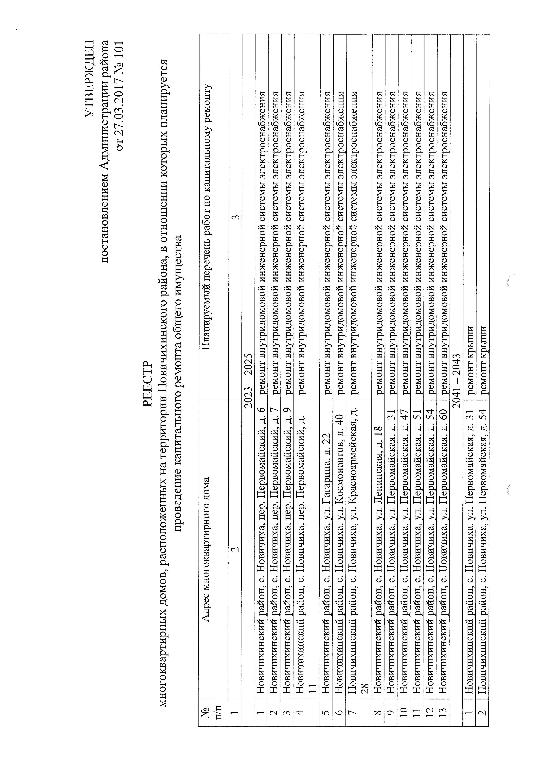
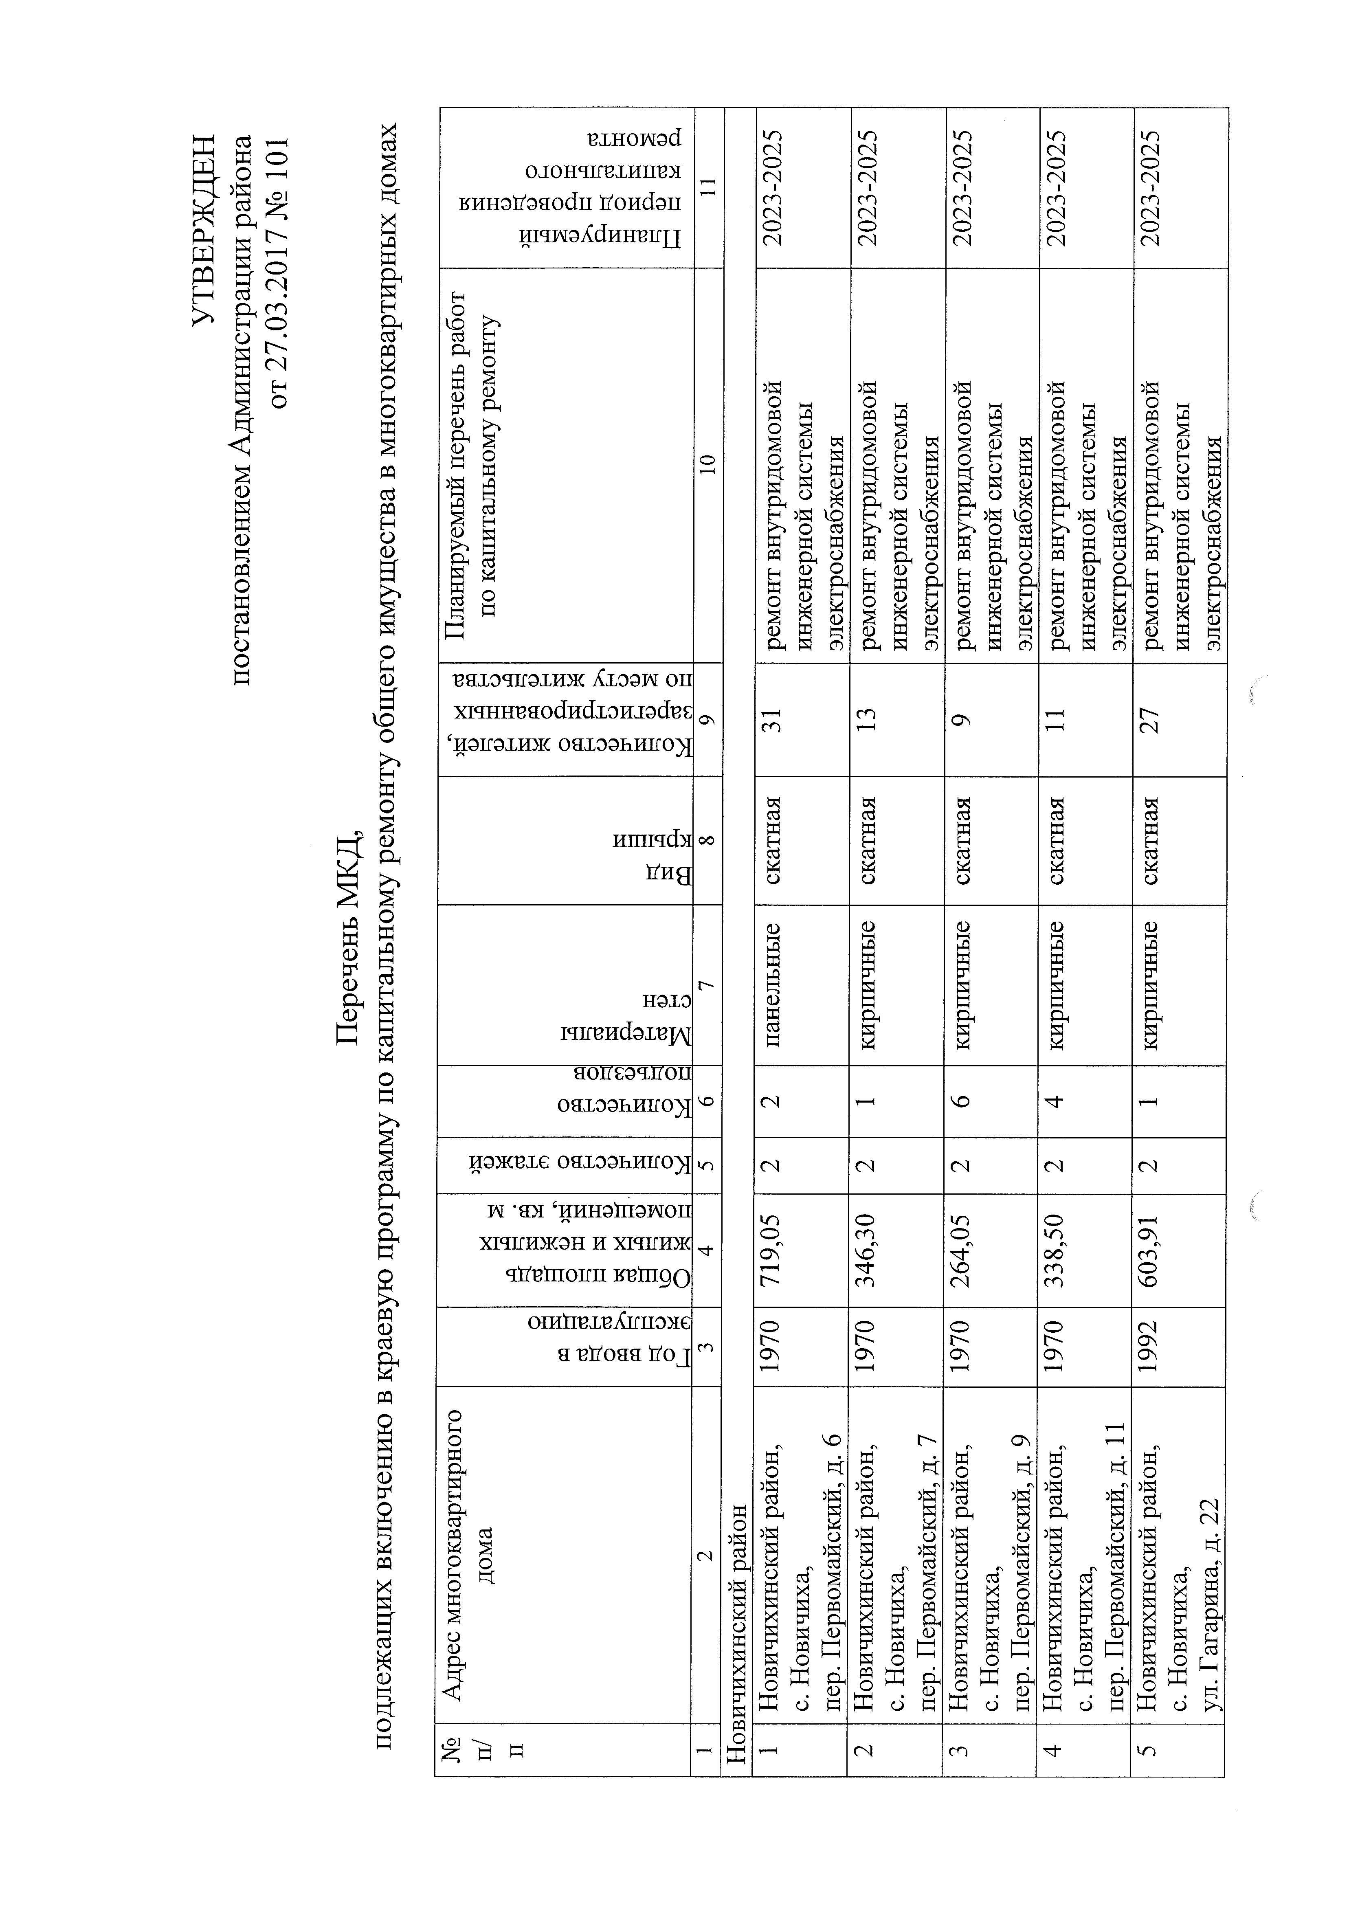
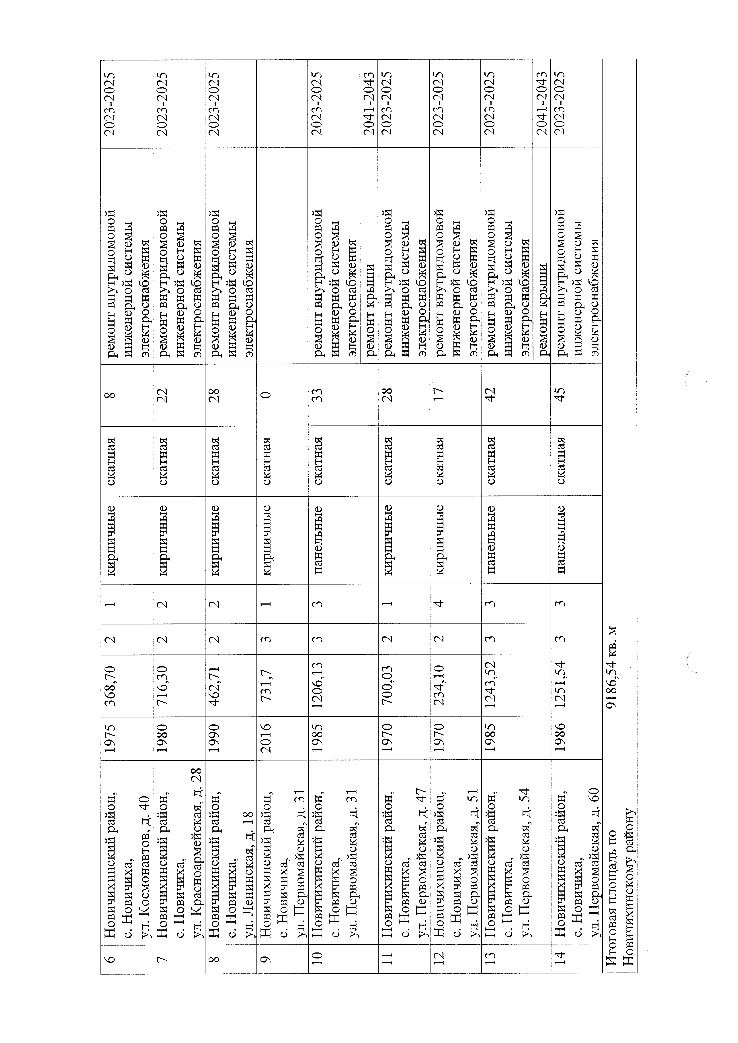

РОССИЙСКАЯ ФЕДЕРАЦИЯ

АДМИНИСТРАЦИЯ НОВИЧИХИНСКОГО РАЙОНА
АЛТАЙСКОГО КРАЯ

ПОСТАНОВЛЕНИЕ

27.03.2017 № 102 с.Новичиха

О внесении изменений в постановление
от 20.02.2014 № 72 «Об утверждении нового
состава и положения о санитарно-
противоэпидемической комиссии
при Администрации Новичихинского района»

На основании Федерального закона № 52 от 30.03.1999 г. «О санитарно-эпидемиологическом благополучии населения», с целью профилактики инфекционных и неинфекционных заболеваний, а также в связи с кадровыми изменениями, произошедшими за прошедший период, ПОСТАНОВЛЯЮ:
Внести изменения в постановление от 20.02.2014 № 72 «Об утверждении нового состава и положения о санитарно-противоэпидемической комиссии
при Администрации Новичихинского района»:
Утвердить прилагаемый состав санитарно-противоэпидемической комиссии в новой редакции.

Глава  Администрации района |  |  | С.Л. Ермаков

УТВЕРЖДЕН

постановлением Администрации

Новичихинского района

от 27.03.2017 № 102

СОСТАВ
санитарно-противоэпидемической комиссии

Белицкая Г.Н. | Первый заместитель главы Администрации, председатель комиссии;
Звягинцев С.Г. | Начальник управления сельского хозяйства Администрации района, заместитель председателя комиссии;
Гервальд А.В. | Специалист 1 категории управления сельского хозяйства Администрации района, секретарь комиссии.
Члены комиссии:

Брыксин Ю.В. | Специалист 1 категории, секретарь административной комиссии Администрации района
Гнедченко Т.С. | Главный врач эпизоотолог КГУ УВ государственной ветеринарной службы Алтайского края по Новичихинскому району;
Чеботарь Т.В. | И.о.главного врача КГБУЗ «Новичихинская ЦРБ»;
Левшина Е.Ю. | Председатель комитета по образованию Администрации района;
Чистяков С.Г. | Директор ООО «Теплострой»  по Новичихинскому району;
Чугуров А.В.  (по согласованию) | глава Администрации  Новичихинского сельсовета.

РОССИЙСКАЯ ФЕДЕРАЦИЯ

АДМИНИСТРАЦИЯ НОВИЧИХИНСКОГО РАЙОНА
АЛТАЙСКОГО КРАЯ

ПОСТАНОВЛЕНИЕ

28.03.2017 № 103 с.Новичиха

О передаче имущества

На основании ходатайства председателя комитета Администрации Новичихинского района по образованию, ПОСТАНОВЛЯЮ:
- Принять в собственность муниципального образования Новичихинский район имущество согласно приложению 1.
- Передать имущество в оперативное управление МКДОУ «Новичихинский детский сад № 1 «Искорка» согласно приложению 2.

Глава  Администрации района |  |  | С.Л. Ермаков

Приложение 1
к постановлению
от 28.03.2017 № 103

Перечень имущества, принимаемого в собственность муниципального образования Новичихинский район

Наименование  имущества | Стоимость за единицу по состоянию на 08.02.2017 г.
 | Балансовая, руб. | Остаточная, руб.
Плита электрическая промышленная 4-х конфорочная с жарочным шкафом ПЭ-4Шм | 49583,24 | 49583,24
Кровать детская (10 шт.) | 11561,50 | 11561,50
Песочница | 6633,33 | 6633,33
Качели-балансир | 9466,67 | 9466,67
Горка | 19656,67 | 19656,67
Скамья | 6066,67 | 6066,67
Итого | 102968,08 | 102968,08

Приложение 2
к постановлению
от 28.03.2017 № 103

Перечень имущества,
передаваемого в оперативное управление
МКДОУ «Новичихинский детский сад № 1 «Искорка»

Наименование  имущества | Стоимость за единицу по состоянию на 08.02.2017 г.
 | Балансовая, руб. | Остаточная, руб.
Плита электрическая промышленная 4-х конфорочная с жарочным шкафом ПЭ-4Шм | 49583,24 | 49583,24
Кровать детская (10 шт.) | 11561,50 | 11561,50
Песочница | 6633,33 | 6633,33
Качели-балансир | 9466,67 | 9466,67
Горка | 19656,67 | 19656,67
Скамья | 6066,67 | 6066,67
Итого | 102968,08 | 102968,08

РОССИЙСКАЯ ФЕДЕРАЦИЯ

АДМИНИСТРАЦИЯ НОВИЧИХИНСКОГО РАЙОНА
АЛТАЙСКОГО КРАЯ

ПОСТАНОВЛЕНИЕ

28.03.2017 № 104 с.Новичиха

О внесении изменений в
Постановление Администрации Новичихинского района № 3 от 12.01.2010г. «Об утверждении Положения о ведении реестра расходных обязательств муниципального образования Новичихинский район»

В целях реализации постановления Правительства Алтайского края от 8.02.2017года №28 «Об утверждении Порядка ведения реестра расходных обязательств Алтайского края» и приказа Министерства финансов Алтайского края от 10.02.2017 года №5-н «Об утверждении Порядка представления реестров расходных обязательств муниципальных образований Алтайского края» ПОСТАНОВЛЯЮ:
1.Внести следующие изменения в «Положении о ведении реестра расходных обязательств муниципального образования Новичихинский район»
в пункте 9, абзац третий после слов «представляют» дополнить «не позднее 15 апреля текущего года»,
пункт 10 изложить в новой редакции:
«Комитет по финансам, налоговой и кредитной политике Администрации Новичихинского района ежегодно составляет плановый Реестр расходных обязательств не позднее 1 мая текущего года и представляет в Министерство финансов Алтайского края в сроки, установленные Министерством финансов Алтайского края.
Комитет по финансам, налоговой и кредитной политике Администрации Новичихинского района вправе уточнять перечень указываемых реквизитов Реестра на очередной финансовый год ».
2. Пункт 12 «Положения о ведении реестра расходных обязательств муниципального образования Новичихинский район» исключить.

Глава  Администрации района |  |  | С.Л. Ермаков

РОССИЙСКАЯ ФЕДЕРАЦИЯ

АДМИНИСТРАЦИЯ НОВИЧИХИНСКОГО РАЙОНА
АЛТАЙСКОГО КРАЯ

ПОСТАНОВЛЕНИЕ

29.03.2017 № 106 с.Новичиха

О внесении изменений в Постановление
Администрации Новичихинского района
№ 615 от 29.12.2014 г. «Об утверждении
муниципальной программы «Развитие культуры,
молодежной политики, физической культуры
и спорта на территории Новичихинского
района на 2015-2020 годы»

Согласно ст. 58 Устава муниципального образования Новичихинский район Алтайского края ПОСТАНОВЛЯЮ:
- Внести изменения в Постановление Администрации Новичихинского района № 615 от 29.12.2014 г. «Об утверждении муниципальной программы «Развитие культуры, молодежной политики, физической культуры и спорта на территории Новичихинского района на 2015-2020 годы», изложив Приложения 2,3 Программы в новой редакции (прилагается).
- Постановление № 26 от 24.01.2017 г. «О внесении изменений в постановление Администрации Новичихинского района № 615 от 29.12.2014 г.» считать утратившим силу.

Глава  Администрации района |  |  | С.Л. Ермаков

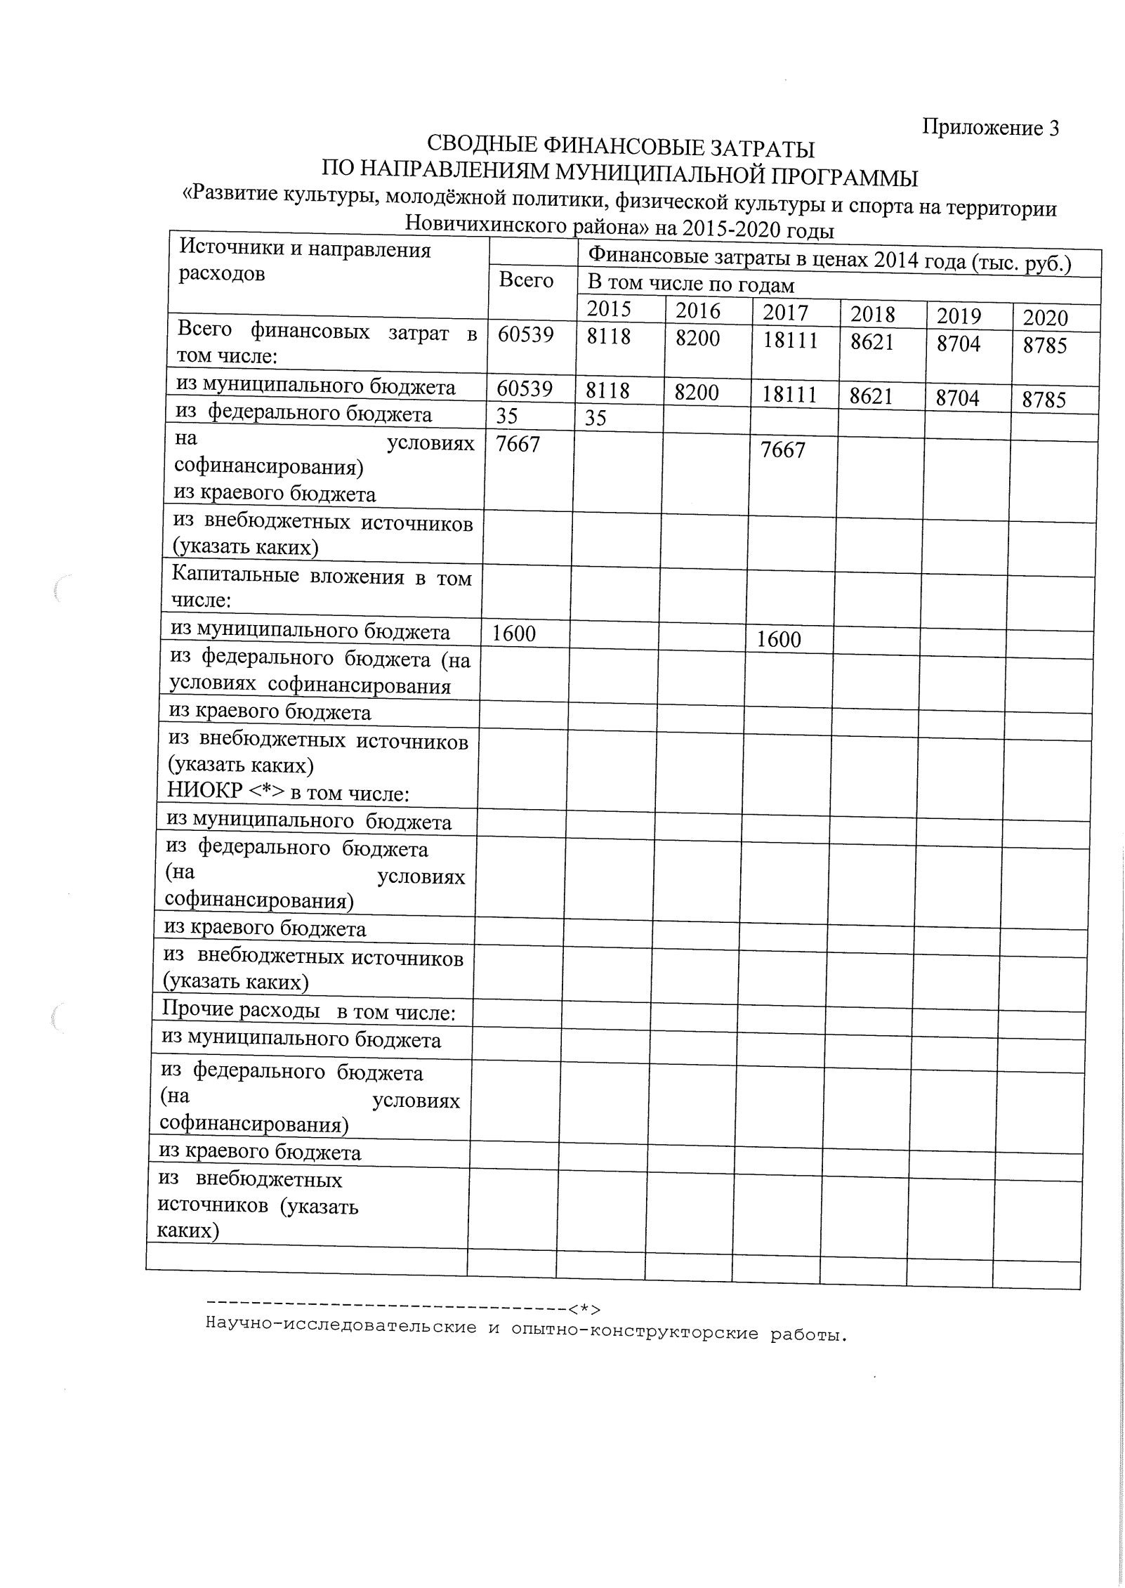

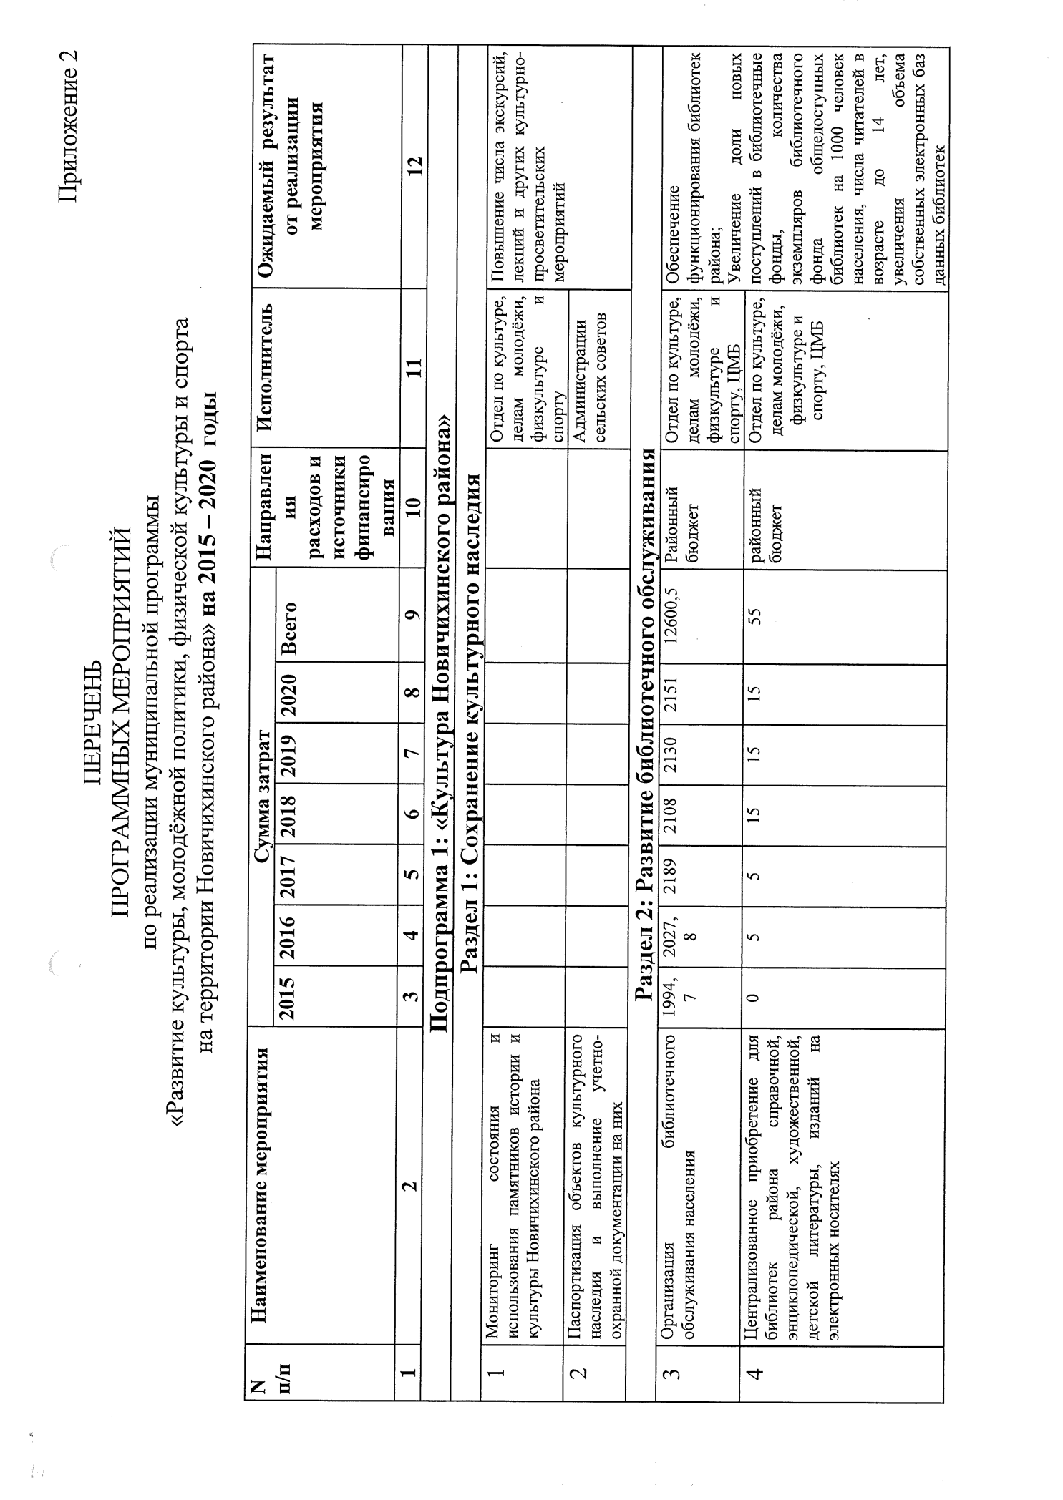

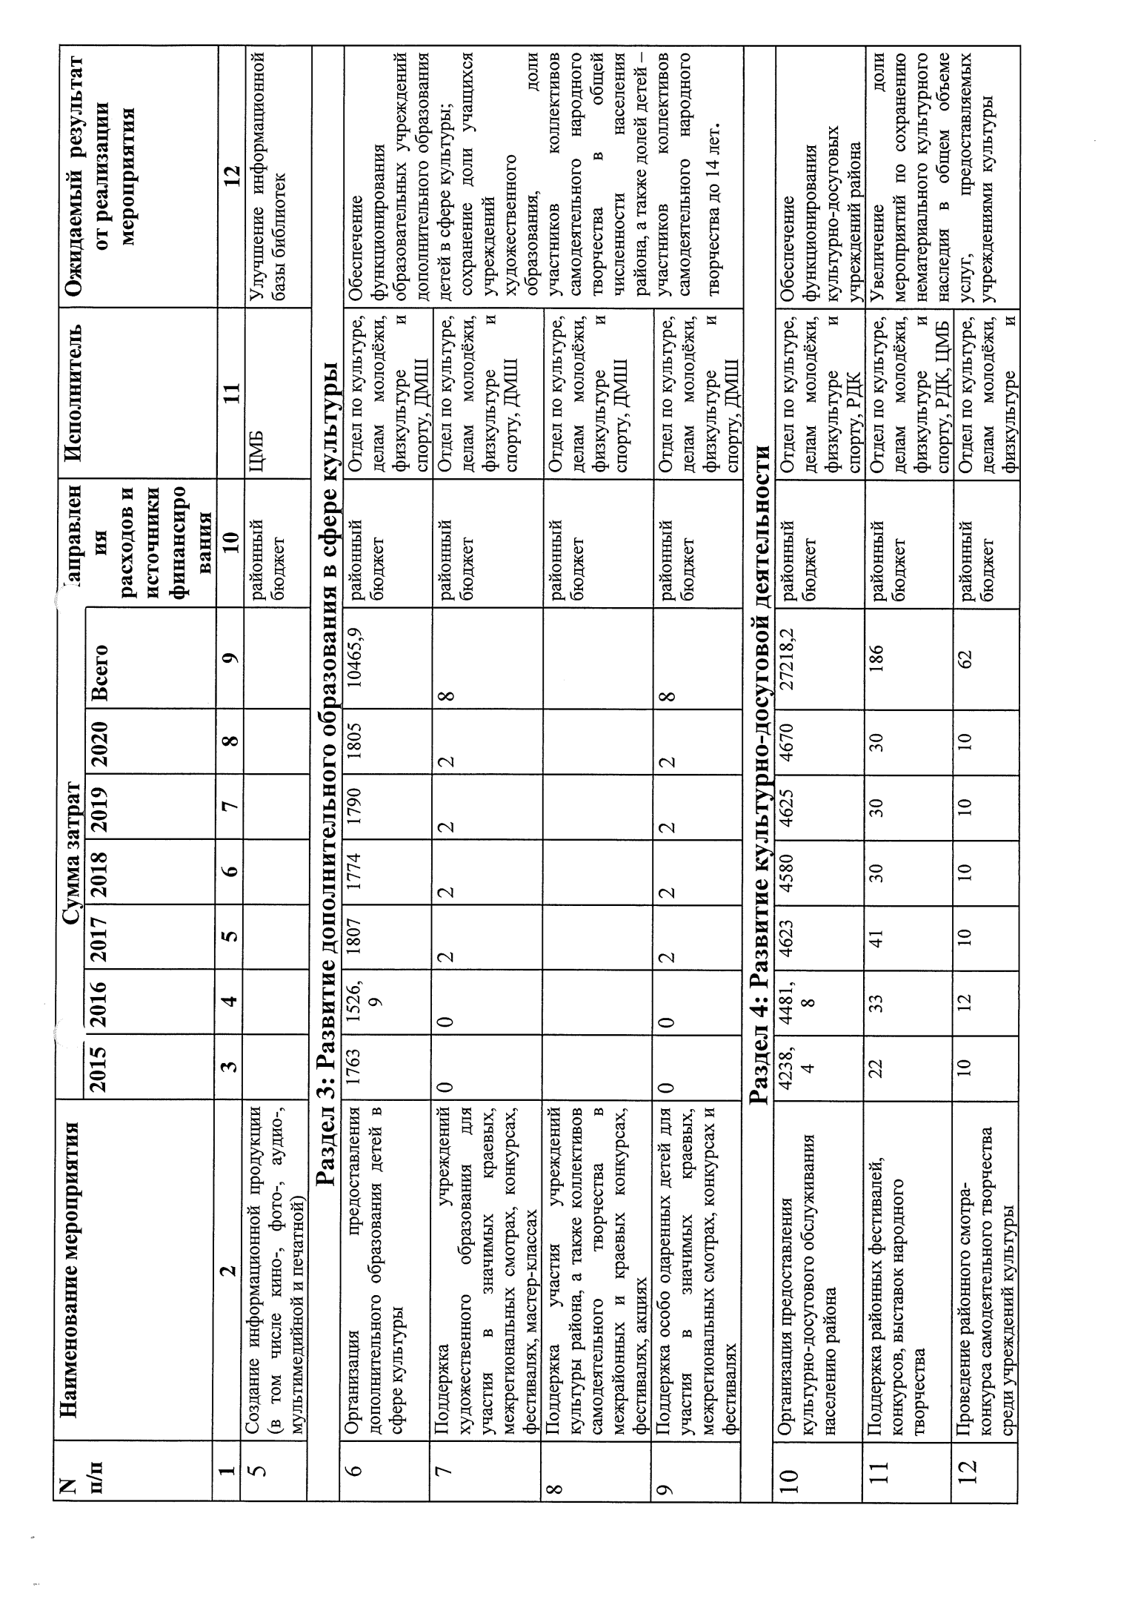

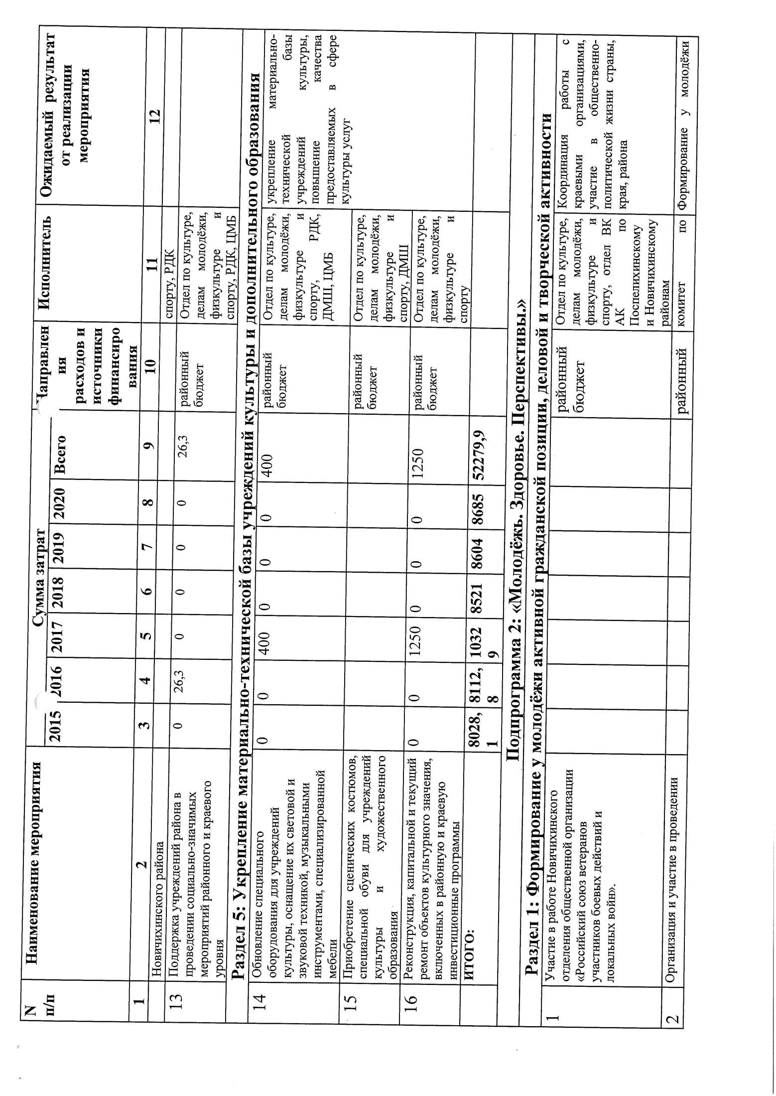

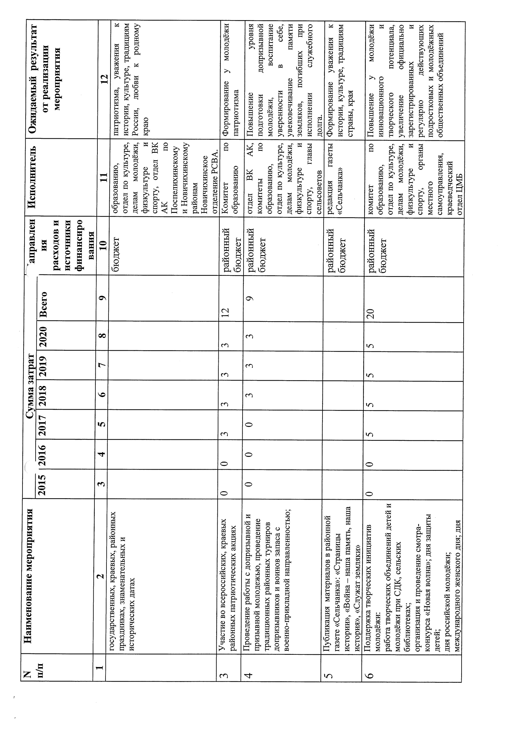

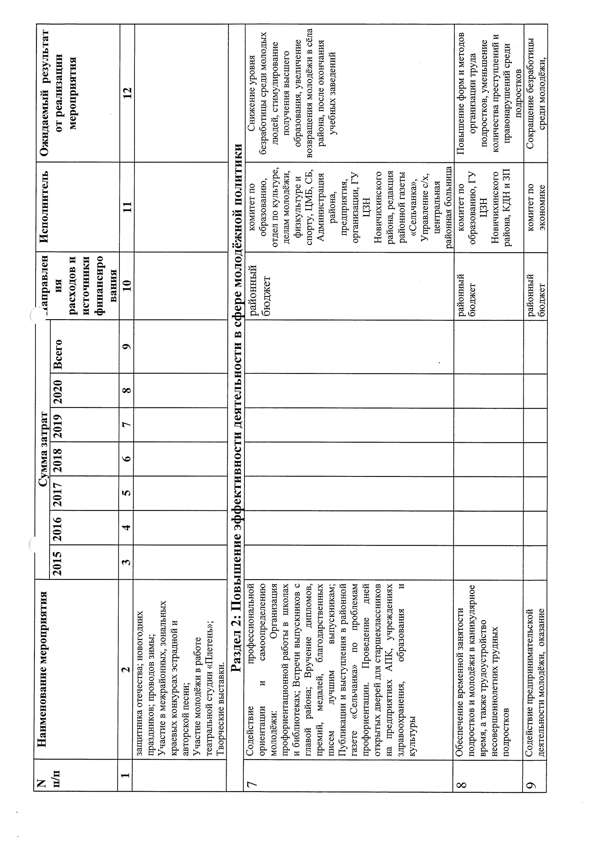

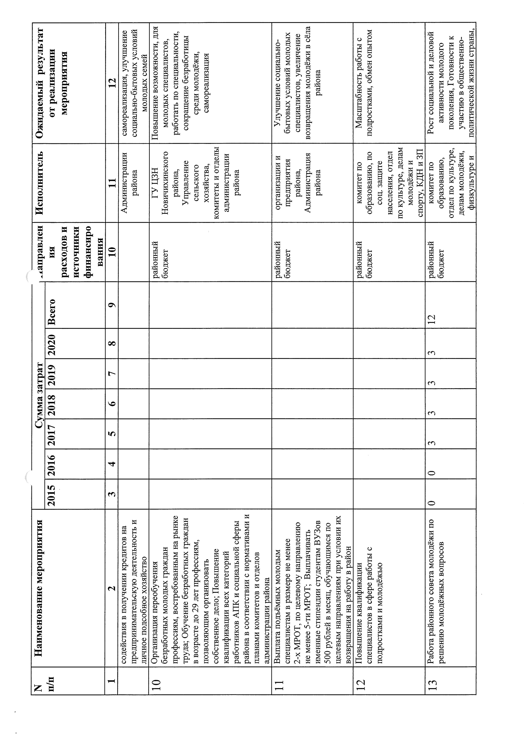

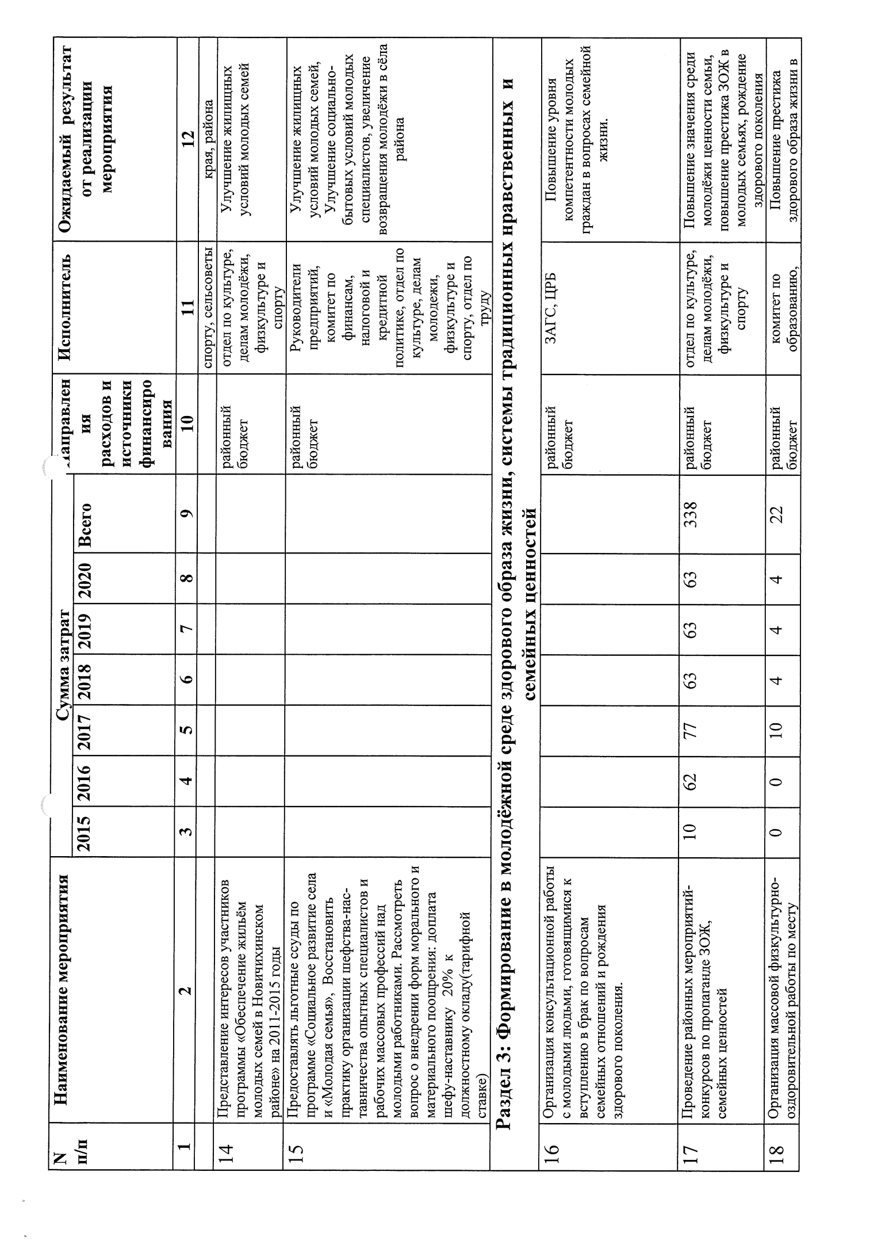

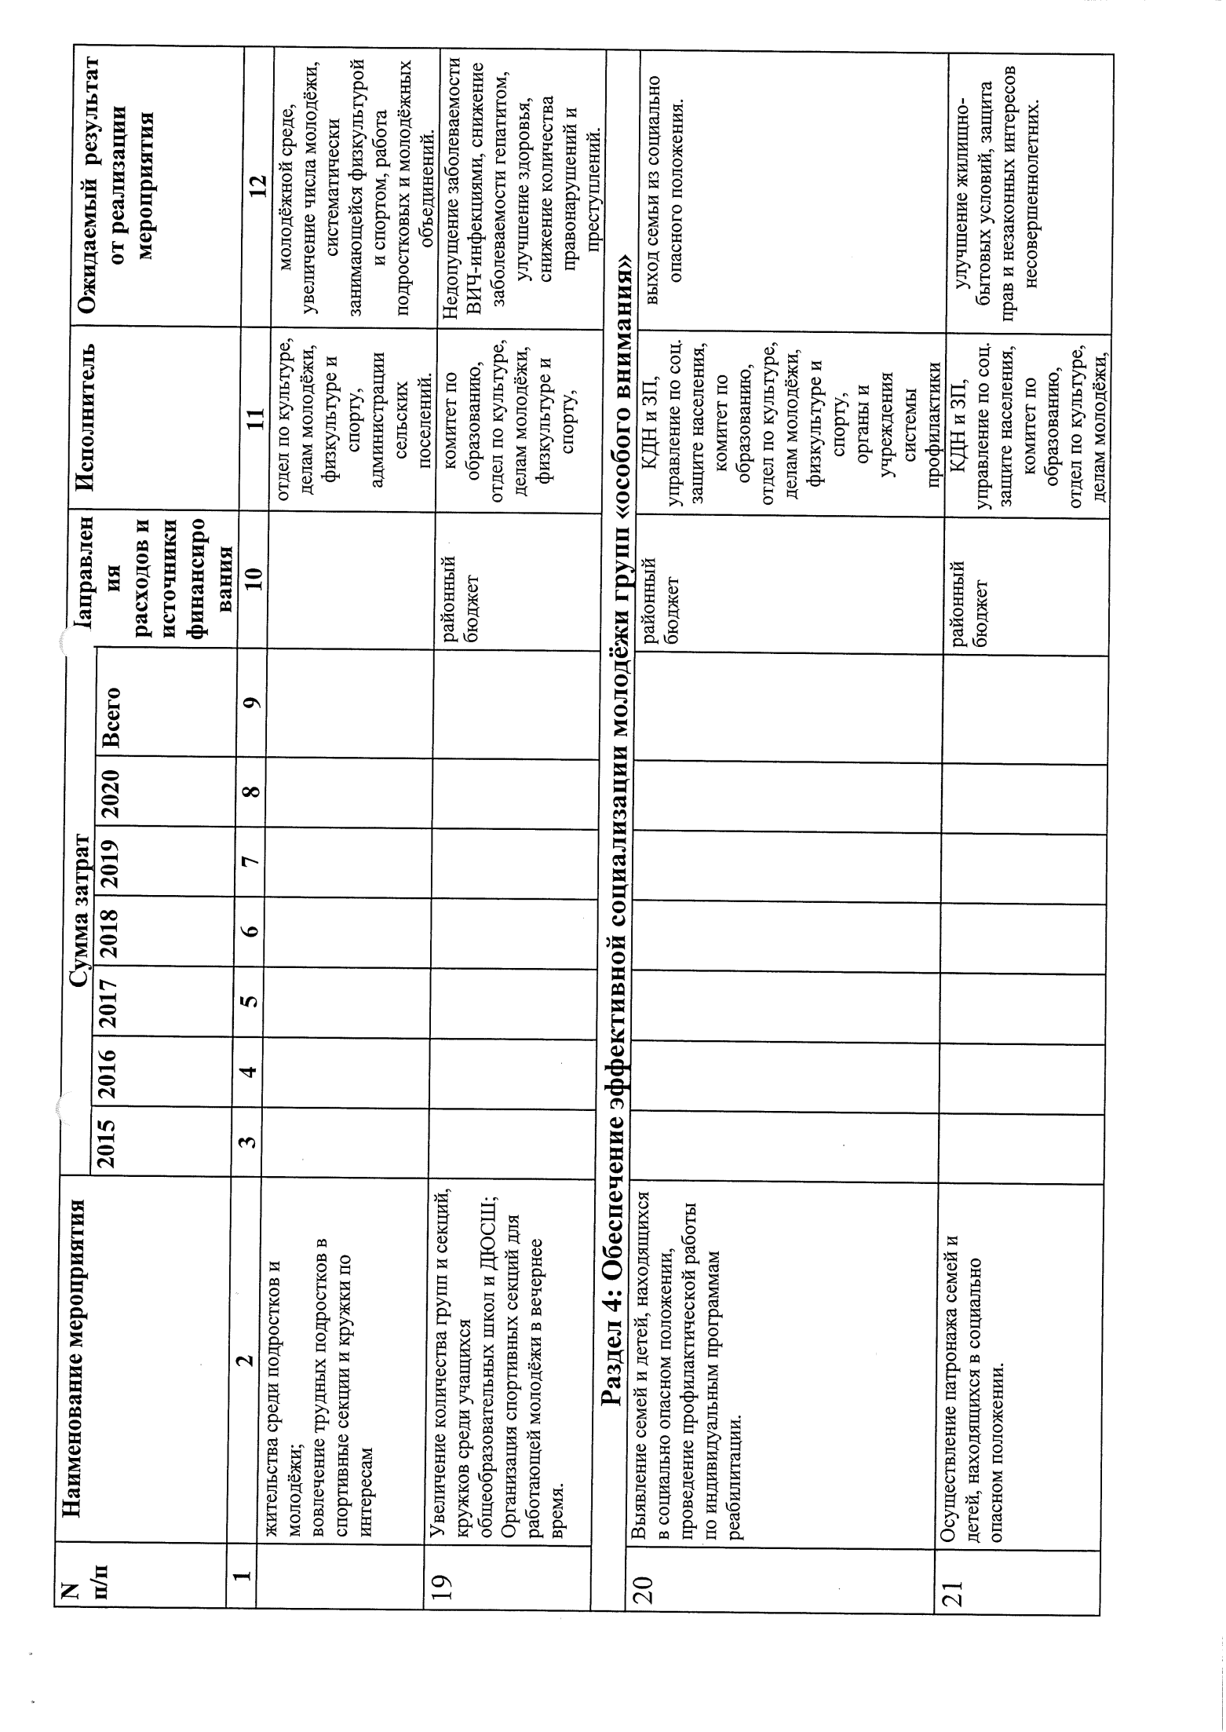

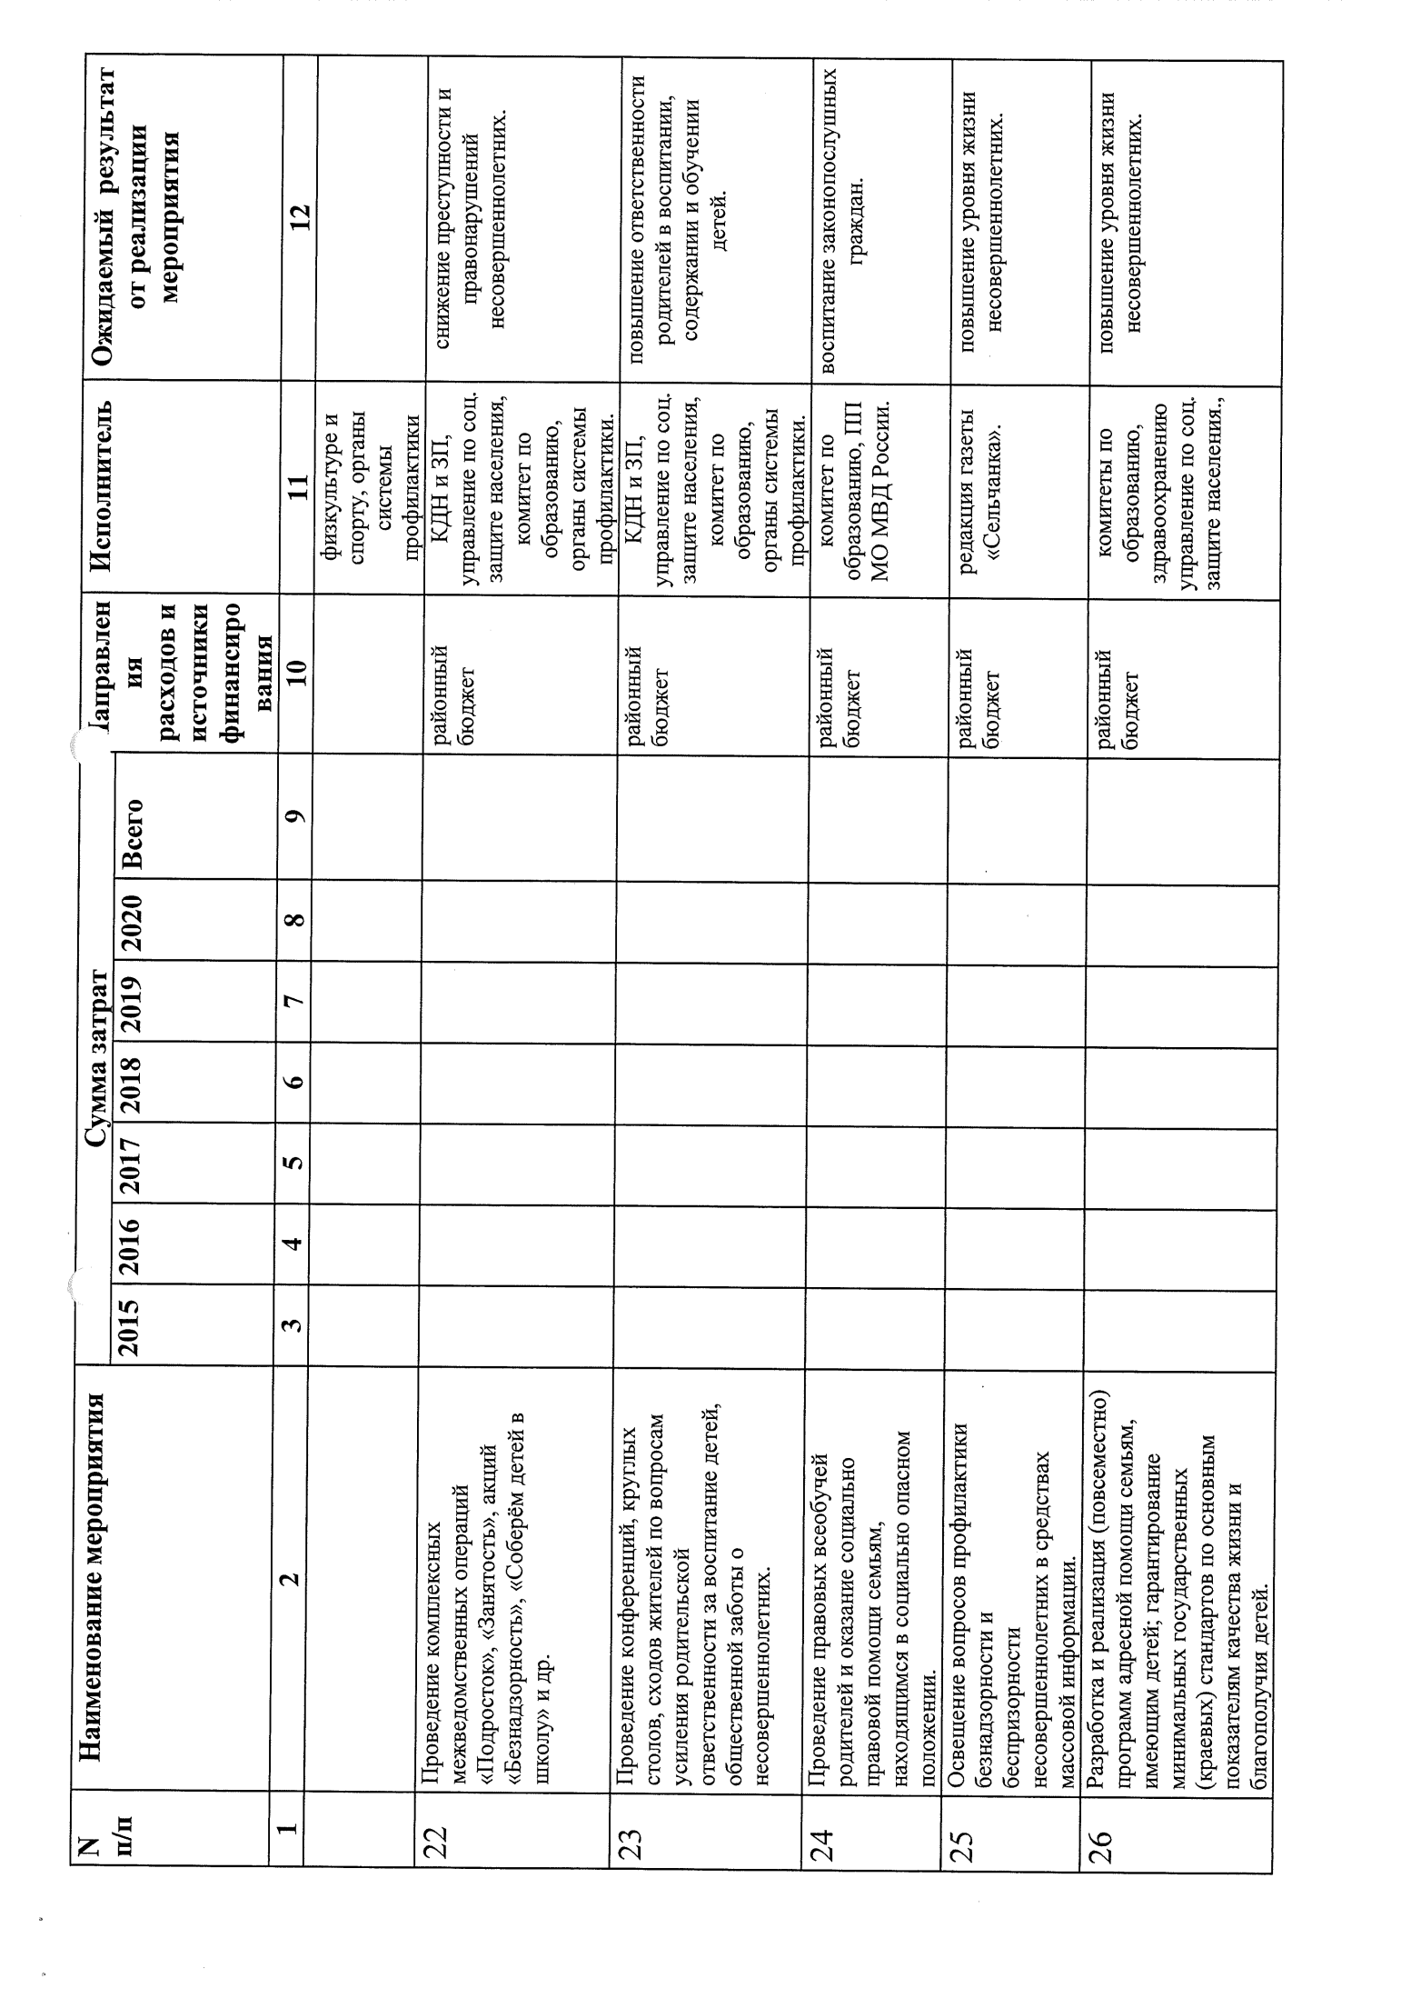

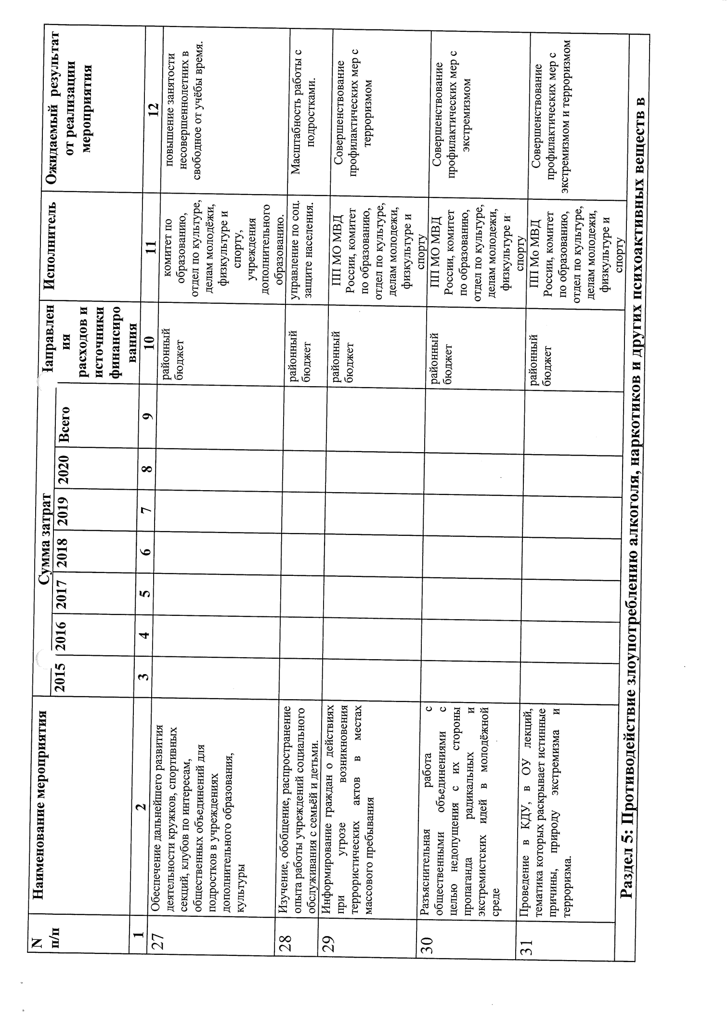

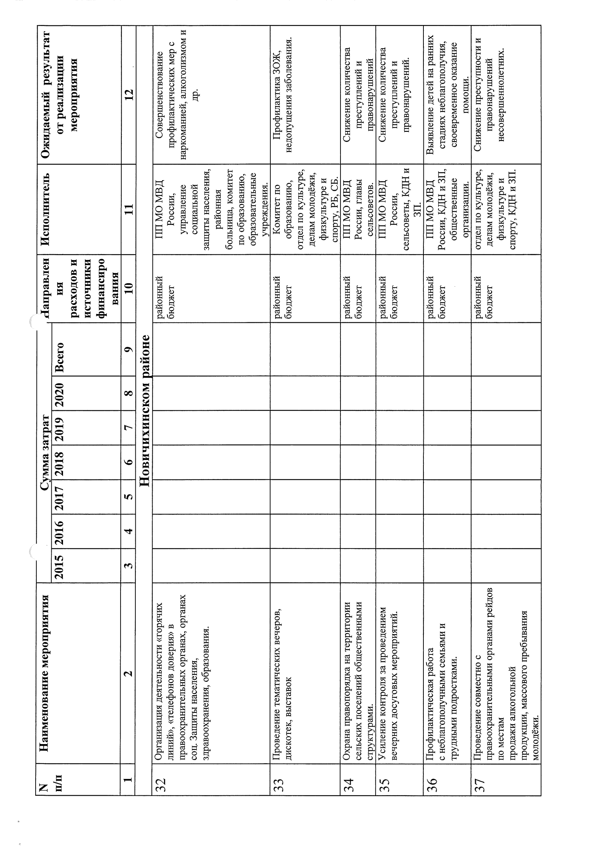

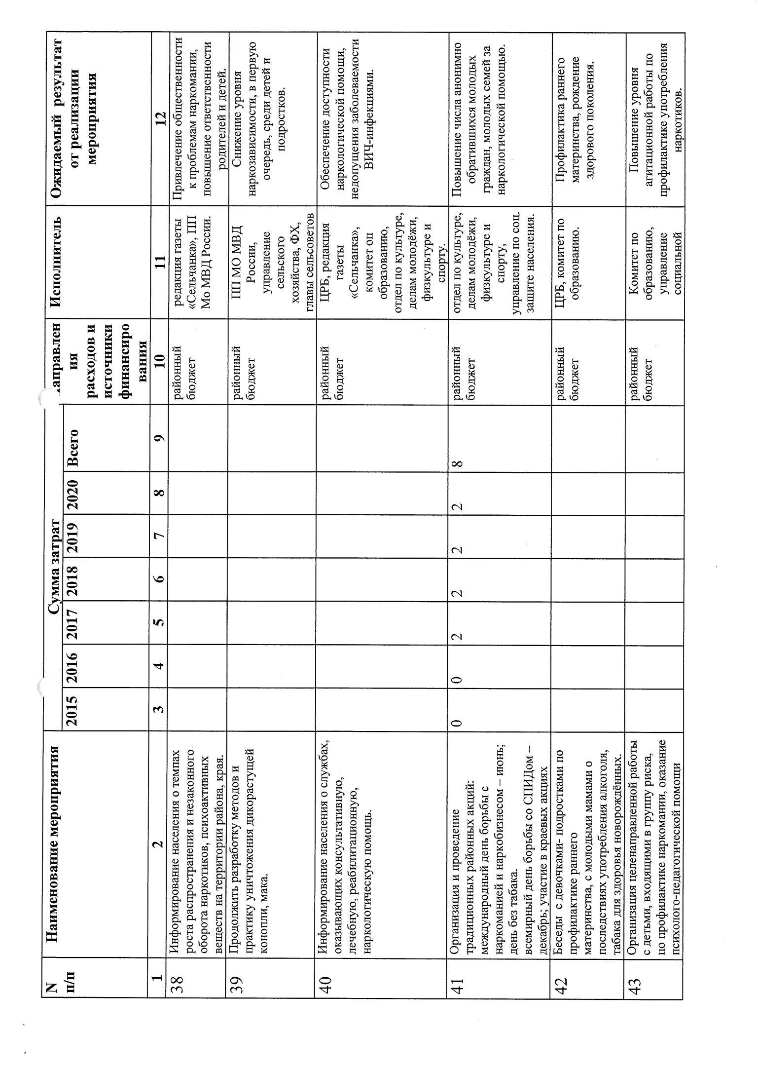

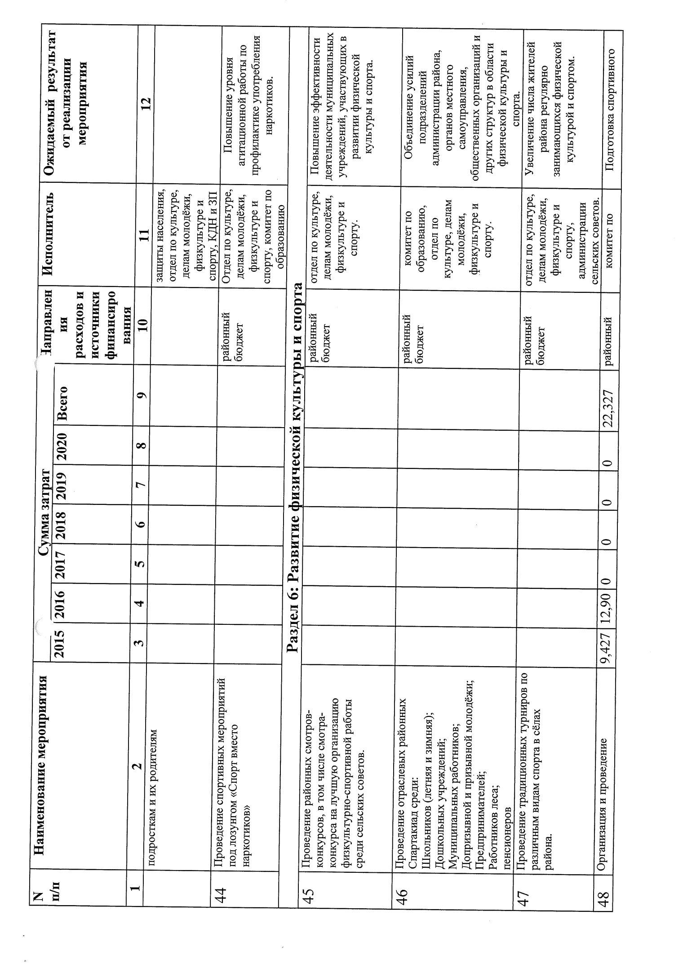

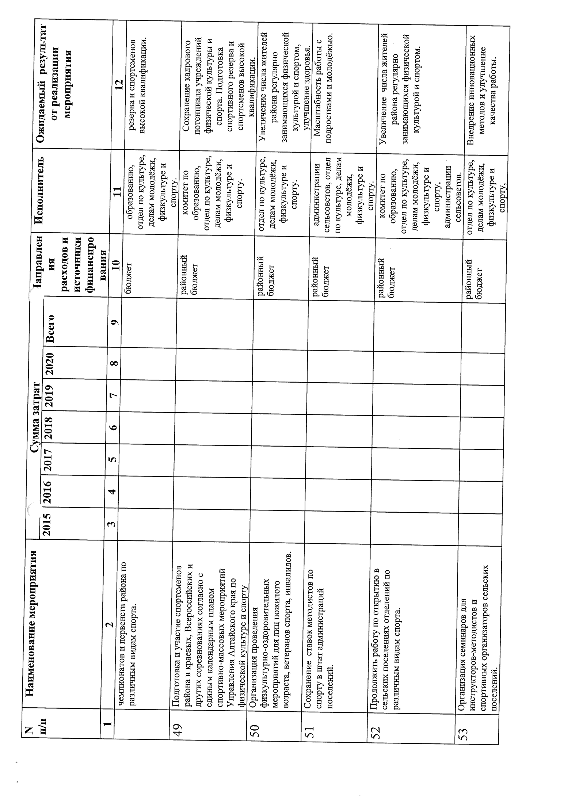

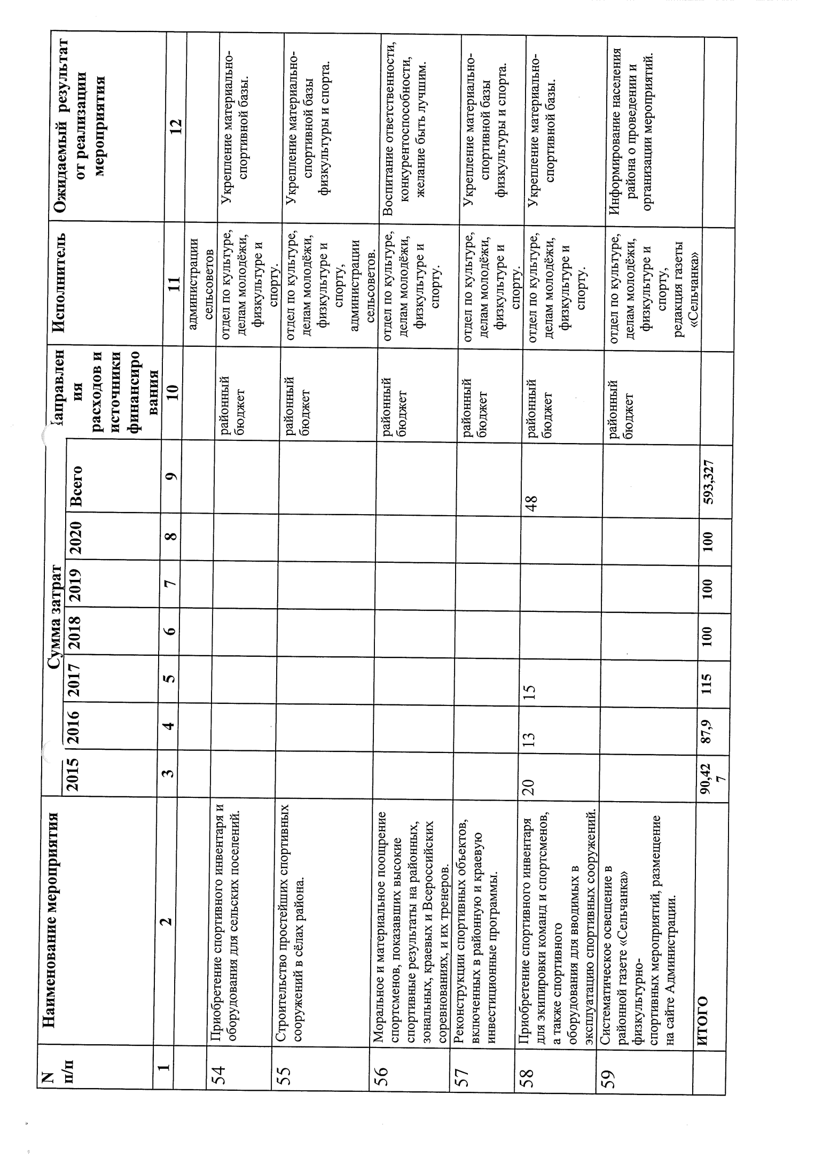

РОССИЙСКАЯ ФЕДЕРАЦИЯ

АДМИНИСТРАЦИЯ НОВИЧИХИНСКОГО РАЙОНА
АЛТАЙСКОГО КРАЯ

ПОСТАНОВЛЕНИЕ

30.03.2017 № 109 с.Новичиха

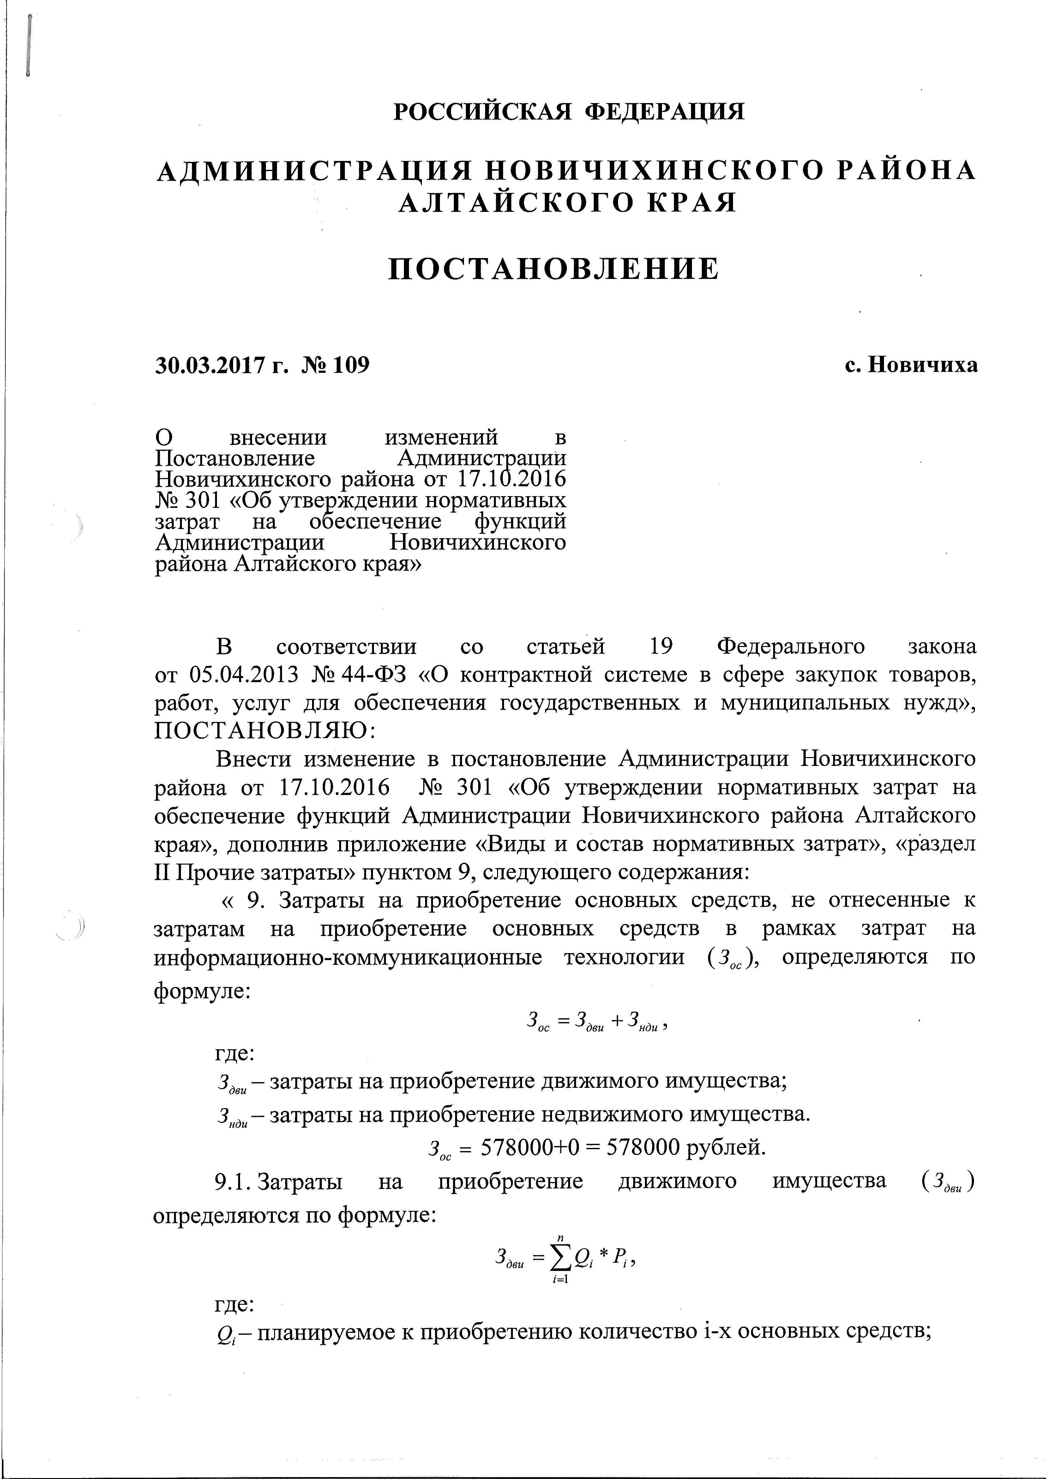

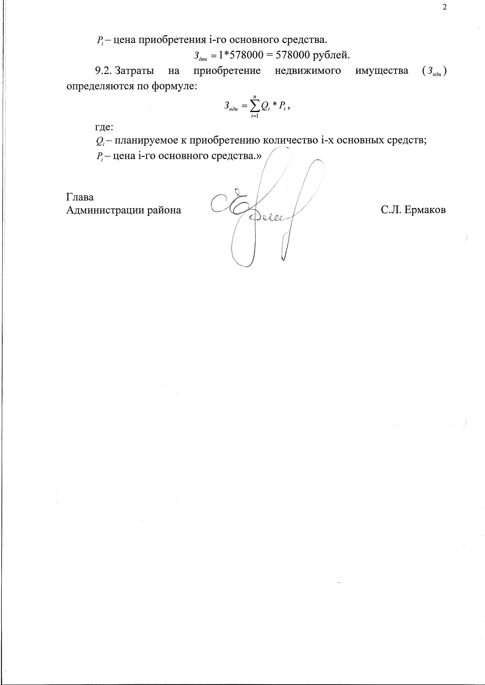

Глава  Администрации района |  |  | С.Л. Ермаков

РЕШЕНИЯ
РАЙОННОГО СОБРАНИЯ
ДЕПУТАТОВ

РОССИЙСКАЯ ФЕДЕРАЦИЯ
НОВИЧИХИНСКОЕ РАЙОННОЕ СОБРАНИЕ ДЕПУТАТОВ

АЛТАЙСКОГО КРАЯ

РЕШЕНИЕ

24.03.2017 № 4 с. Новичиха

Об исполнении районного бюджета муниципального образования Новичихинский район за 2016 год

Руководствуясь статьей 25 Устава муниципального образования Новичихинский район Алтайского края, Новичихинское районное Собрание депутатов Алтайского края РЕШИЛО:
1. Утвердить уточненный план районного бюджета муниципального образования Новичихинский район на 2016 год по доходам в сумме 157609,7 тыс. рублей, по расходам в сумме 157906,5 тыс. рублей, по источникам финансирования дефицита бюджета в сумме -296,8 тыс. рублей.
2. Утвердить отчет об исполнении районного бюджета муниципального образования Новичихинский район за 2016 год по доходам в сумме 161603,8 тыс. рублей, по расходам в сумме 154336,5 тыс. рублей с превышением доходов над расходами в сумме 7267,3 тыс. рублей со следующими показателями:
1) по доходам районного бюджета за 2016 год согласно приложению 1 к настоящему решению;
2) по расходам районного бюджета за 2016 год согласно приложениям 2, 3 к настоящему решению;
3) по источникам финансирования дефицита районного бюджета за 2016 год согласно приложению 4 к настоящему решению;
4) по распределению расходов районного бюджета за 2016 год по межбюджетным трансфертам согласно приложению 5, 6, 7, 8 к настоящему решению.

Глава района |  | 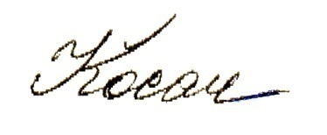 | В.И. Косач

 |  | Приложение 1
к решению "Об исполнении районного
бюджета муниципального образования
Новичихинский район за 2016 год"
Доходы районного бюджета
 |  |  | тыс. рублей
Коды бюджетной классификации | Наименование дохода |  | Уточнен-ный план | Испол-нение
1 | 2 |  | 3 | 4
1 00 00000 00 0000 000 | НАЛОГОВЫЕ ДОХОДЫ |  | 49616,0 | 54211,0
1 01 00000 00 0000 000 | НАЛОГИ НА ПРИБЫЛЬ, ДОХОДЫ |  | 30000,0 | 33881,6
1 01 02000 01 0000 110 | Налог на доходы физических лиц |  | 30000,0 | 33881,6
1 03 00000 00 0000 000 | НАЛОГИ НА ТОВАРЫ (РАБОТЫ, УСЛУГИ), РЕАЛИЗУЕМЫЕ НА ТЕРРИТОРИИ РОССИЙСКОЙ ФЕДЕРАЦИИ |  | 11661,0 | 12169,2
1 03 02000 01 0000 110 | Акцизы по поакцизным товарам (продук-ции), производимые на территории РФ |  | 11661,0 | 12169,2
1 05 00000 00 0000 000 | НАЛОГИ НА СОВОКУПНЫЙ ДОХОД |  | 7200,0 | 7300,5
1 05 01000 00 0000 110 | Единый налог, взимаемый в связи с применением упрощенной системы налогообложения |  | 700,0 | 701,1
1 05 02000 02 0000 110 | Единый налог на вмененный доход для отдельных видов деятельности |  | 3100,0 | 3199,2
1 05 03000 01 0000 110 | Единый сельскохозяйственный налог |  | 3400,0 | 3400,2
1 08 00000 00 0000 000 | ГОСУДАРСТВЕННАЯ ПОШЛИНА |  | 755,0 | 859,7
1 00 00000 00 0000 000 | НЕНАЛОГОВЫЕ ДОХОДЫ |  | 18312,0 | 18700,0
1 11 00000 00 0000 000 | ДОХОДЫ ОТ ИСПОЛЬЗОВАНИЯ ИМУЩЕСТВА, НАХОДЯЩЕГОСЯ В ГОСУДАРСТВЕННОЙ И МУНИЦИ-ПАЛЬНОЙ СОБСТВЕННОСТИ |  | 12196,0 | 12464,3
1 11 05010 00 0000 120 | Доходы, получаемые в виде арендной платы за земельные участки, государственная собственность на которые не разграничена и которые расположены в границах поселений, а также средства от продажи права на заключение договоров аренды указанных земельных участков |  | 11546,0 | 11801,5
1 11 05020 00 0000 120 | Доходы, получаемые в виде арендной платы за земли после разграничения государственной собственности на землю, а также средства от продажи права на заключение договоров аренды указанных земельных участков (за исключением земельных участков бюджетных и автономных учреждений) |  | 500,0 | 515,3
1 11 05070 00 0000 120 | Доходы от сдачи в аренду имущества, составляющего государственную (муниципальную) казну (за исключением земельных участков) |  | 150,0 | 147,5
1 12 00000 00 0000 000 | ПЛАТЕЖИ ПРИ ПОЛЬЗОВАНИИ ПРИРОДНЫМИ РЕСУРСАМИ |  | 120,0 | 136,2
1 12 01000 01 0000 120 | Плата за негативное воздействие на окружающую среду |  | 120,0 | 136,2
1 13 00000 00 0000 000 | ДОХОДЫ ОТ ОКАЗАНИЯ ПЛАТНЫХ УСЛУГ (РАБОТ) И КОМПЕНСАЦИИ ЗАТРАТ ГОСУДАРСТВА |  | 4502,0 | 4577,5
1 13 01000 00 0000 130 | Доходы от оказания платных услуг (работ) |  | 3538,3 | 3538,3
1 13 02000 00 0000 130 | Доходы от компенсации затрат государства |  | 963,7 | 1039,2
1 14 00000 00 0000 000 | ДОХОДЫ ОТ ПРОДАЖИ МАТЕРИАЛЬНЫХ И НЕМАТЕРИАЛЬНЫХ АКТИВОВ |  | 844,0 | 844,3
1 14 02050 05 0000 410 | Доходы от реализации имущества, находя-щегося в муниципальной собственности (за исключением движимого имущества муниципальных бюджетных и автномных учреждений, а также имущества муници-пальных унитарных предприятий, в том числе казенных), в части реализации основ-ных средств по указанному имуществу |  | 825,2 | 825,4
1 14 06000 00 0000 430 | Доходы от продажи земельных участков, находящихся в государственной и муниципальной собственности |  | 18,8 | 18,9
1 16 00000 00 0000 000 | ШТРАФЫ, САНКЦИИ, ВОЗМЕЩЕНИЕ УЩЕРБА |  | 650,0 | 677,7
 | ИТОГО СОБСТВЕННЫХ ДОХОДОВ |  | 67928,0 | 72911,0
2 00 00000 00 0000 000 | БЕЗВОЗМЕЗДНЫЕ ПОСТУПЛЕНИЯ |  | 89681,7 | 88692,8
2 02 00000 00 0000 000 | БЕЗВОЗМЕЗДНЫЕ ПОСТУПЛЕНИЯ ОТ ДРУГИХ БЮДЖЕТОВ БЮДЖЕТ-НОЙ СИСТЕМЫ РОССИЙСКОЙ ФЕДЕРАЦИИ |  | 90010,3 | 89021,4
2 02 010000 00 0000 151 | Дотации |  | 4350,0 | 4350,0
2 02 01003 05 0000 151 | Дотация бюджету муниципального района на поддержку мер по обеспечению сбалансированности бюджетов |  | 4350,0 | 4350,0
2 02 02000 00 0000 151 | Субсидии |  | 10941,2 | 10941,2
2 02 02009 05 0000 151 | Субсидии бюджетам муниципальных рай-онов на государственную поддержку мало-го и среднего предпринимательства, вклю-чая крестьянские (фермерские) хозяйства |  | 190,0 | 190,0
2 02 02051 05 0000 151 | Субсидии бюджетам муниципальных районов на реализацию федеральных целевых программ |  | 2110,4 | 2110,4
2 02 02077 05 0000 151 | Субсидии бюджетам муниципальных районов на софинансирование капитальных вложений в объекты муниципальной собственности |  | 3666,00 | 3666,0
2 02 02216 05 0000 151 | Субсидии бюджетам муниципальных районов на осуществление дорожной деятельности в отношении автомобильных дорог общего пользования, а также капитального ремонта и ремонта дворовых территорий многоквартирных домов, проез-дов к дворовым территориям многоквар-тирных домов населенных пунктов |  | 895,6 | 895,6
2 02 02999 05 0000 151 | Прочие субсидии бюджетам муниципальных районов |  | 4079,3 | 4079,3
2 02 03000 00 0000 151 | Субвенции |  | 73444,5 | 72455,6
2 02 03003 05 0000 151 | Субвенция за счет средств федерального бюджета бюджету муниципального района на осуществление полномочий по государственной регистрации актов гражданского состояния |  | 173,8 | 173,8
2 02 03015 05 0000 151 | Субвенция за счет средств федерального бюджета бюджету муниципального района на осуществление полномочий по первич-ному воинскому учету на территориях, где отсутствуют военные комиссариаты |  | 512,1 | 512,1
2 02 03007 05 0000 151 | Субвенции бюджетам муниципальных районов на составление (изменение) списков кандидатов в присяжные заседатели федеральных судов общей юрисдикции в Российской Федерации |  | 6,0 | 6,0
2 02 03121 05 0000 151 | Субвенции бюджетам муниципальных районов на проведение Всероссийской сельскохозяйственной переписи в 2016 году |  | 406,6 | 124,8
2 02 03024 05 0000 151 | Субвенции бюджетам муниципальных районов на выполнение передаваемых полномочий субъектов Российской Федерации |  | 72346,0 | 71639,0
2 02 03024 05 0000 151 | Субвенция бюджету муниципального района на выравнивание бюджетной обеспеченности поселений |  | 812,3 | 812,3
2 02 03024 05 0000 151 | Субвенция бюджету муниципального района на функционирование административных комиссий при местных администрациях |  | 196,0 | 196,0
2 02 03024 05 0000 151 | Субвенция бюджету муниципального района на обеспечение государственных гарантий прав граждан на получение общедоступного и бесплатного дошкольного, начального общего, основного общего, среднего (полного) общего образования, а также дополнительного образования в общеобразовательных учреждениях в части финансирования расходов на оплату труда работников общеобразовательных учреждений, на компенсационные выплаты за книгоиздательскую продукцию, расходов на учебники и учебные пособия, технические средства обучения, расходные материалы и хозяйственные нужды (за исключением расходов на содержание зданий и коммунальных расходов, осуществляемых из местных бюджетов) |  | 58296,0 | 58296,0
2 02 03024 05 0000 151 | Субвенция бюджету муниципального района на организацию и осуществление деятельности по опеке и попечительству над детьми-сиротами и детьми, оставшимися без попечения родителей |  | 464,0 | 464,0
2 02 03024 05 0000 151 | Субвенция бюджету муниципального района на содержание ребенка в семье опекуна (попечителя) и приемной семье, а также на вознаграждение, причитающееся приемному родителю |  | 5865,0 | 5452,0
2 02 03024 05 0000 151 | Субвенция на обеспечение государствен-ных гарантий реализации прав на получение общедоступного и бесплатного дошкольного образования в дошкольных образовательных организациях |  | 5102,0 | 5102,0
2 02 03024 05 0000 151 | Субвенции на выплату компенсаций части родительской платы за присмотр и уход за детьми, освающими общеобразовательные программы дошкольного образования в организациях, осуществляющих образ. деятельность |  | 886,0 | 886,0
2 02 03024 05 0000 151 | Субвенция на компенсационные выплаты на питание обучающимся в муниципальных общеобразовательных организациях, нуждающимся в социальной поддержке |  | 690,0 | 430,7
2 02 03024 05 0000 151 | гос. полномочие по постановке на учет и учету граждан, выехавших из районов Крайнего Севера |  | 2,7 | 0,0
2 02 03024 05 0000 151 | Субвенции бюджетам муниципальных районов по отлову и содержанию безнадзорных животных |  | 32,0 | 0,0
2 02 04000 00 0000 151 | Иные межбюджетные трансферты |  | 1274,6 | 1274,6
2 02 04014 05 0000 151 | Межбюджетные трансферты, передаваемые бюджетам муниципальных районов на осуществление части полномочий по реше-нию вопросов местного значения в соот-ветствии с заключенными соглашениями |  | 577,0 | 577,0
2 02 04052 05 0000 151 | Межбюджетные трансферты, передаваемые бюджетам мунииципальных районов на государственную поддержку муниципаль-ных учреждений культуры, находящихся на территориях сельских поселений |  | 100,0 | 100,0
2 02 04118 05 0000 151 | Межбюджетные трансферты, передаваемые бюджетам муниципальных районов на финансовое обеспечение мероприятий, связанных с отдыхом и оздоровлением детей, находящихся в трудной жизненной ситуации |  | 544,5 | 544,5
2 02 04999 05 0000 151 | Прочие межбюджетные трансферты |  | 53,1 | 53,1
2 02 04999 05 0000 151 | Санаторно-курортное лечение |  | 53,1 | 53,1
2 07 00000 00 0000 180 | Прочие безвозмездные поступления |  | 19 | 19
2 07 05020 05 0000 180 | Прочие безвозмездные поступления в бюджеты муниципальных районов |  | 19 | 19
2 19 05000 05 0000 151 | Возврат остатков субсидий, субвенций, и иных межбюджетных трансфертов, имею щих целевое назначение, прошлых лет из бюджетов муниципальных районов |  | -347,5 | -347,5
 | ВСЕГО ДОХОДОВ |  | 157609,7 | 161603,8

 |  |  |  | ПРИЛОЖЕНИЕ 2
 |  |  |  | к решению " Об исполнении районного
 |  |  |  | бюджета муниципального образования
 |  |  |  | Новичихинский район за 2016 год"
Ведомственная структура расходов бюджета за 2016 год
 |  |  |  |  |  |  | тыс. рублей
 | КБК |  |  |  |  | Уточненный план | Исполнение
Наименование | КВСР | Рз | Пр | КЦСР | КВР
1 | 2 | 3 | 4 | 5 | 6 | 7 | 8
КОМИТЕТ АДМИНИСТРАЦИИ НОВИЧИХИНСКОГО РАЙОНА ПО ОБРАЗОВАНИЮ | 074 |  |  |  |  | 101446,5 | 100774,1
НАЦИОНАЛЬНАЯ БЕЗОПАСНОСТЬ И ПРАВООХРАНИТЕЛЬНАЯ ДЕЯТЕЛЬНОСТЬ | 074 | 03 |  |  |  | 4,0 | 4,0
Другие вопросы в области национальной безопасности и правоохранительной деятельности | 074 | 03 | 14 |  |  | 4,0 | 4,0
Муниципальная программа "Повышение безопасности дорожного движения в муниципальном образовании Новичихинский район на 2015-2022 годы" | 074 | 03 | 14 | 1000000000 |  | 4,0 | 4,0
Расходы на реализацию мероприятий муниципальной программы "Повышение безопасности дорожного движения в муниципальном образовании Новичихинский район на 2015-2022 годы" | 074 | 03 | 14 | 1000060990 |  | 4,0 | 4,0
Расходы на выплаты персоналу в целях обеспечения выполнения функций государственными (муниципальными) органами, казенными учреждениями, органами управления государственными внебюджетными фондами | 074 | 03 | 14 | 1000060990 | 100 | 2,3 | 2,3
Закупка товаров, работ и услуг для обеспечения государственных (муниципальных) нужд | 074 | 03 | 14 | 1000060990 | 200 | 1,7 | 1,7
ЖИЛИЩНО-КОММУНАЛЬНОЕ ХОЗЯЙСТВО | 074 | 05 |  |  |  | 301,3 | 301,3
Коммунальное хозяйство | 074 | 05 | 02 |  |  | 301,3 | 301,3
Муниципальная программа "Энергосбережения и повышение энергетической эффективности на территории Новичихинского района" до 2020 года | 074 | 05 | 02 | 1600000000 |  | 36,3 | 36,3
Расходы на реализацию мероприятий муниципальной программы "Энергосбережения и повышение энергетической эффективности на территории Новичихинского района" до 2020 года | 074 | 05 | 02 | 1600060990 |  | 36,3 | 36,3
Закупка товаров, работ и услуг для обеспечения государственных (муниципальных) нужд | 074 | 05 | 02 | 1600060990 | 200 | 36,3 | 36,3
Муниципальная программа "Развитие системы коммунальной инфраструктуры Новичихинского района на 2013-2017 годы" | 074 | 05 | 02 | 1700000000 |  | 265,0 | 265,0
Мероприятия направленные на реконструкцию, капитальный ремонт и строительство тепловых сетей | 074 | 05 | 02 | 1710000000 |  | 265,0 | 265,0
Мероприятия направленные на реконструкцию, капитальный ремонт и строительство тепловых сетей | 074 | 05 | 02 | 1710060990 |  | 265,0 | 265,0
Закупка товаров, работ и услуг для обеспечения государственных (муниципальных) нужд | 074 | 05 | 02 | 1710060990 | 200 | 265,0 | 265,0
ОБРАЗОВАНИЕ | 074 | 07 |  |  |  | 94390,2 | 94130,9
Дошкольное образование | 074 | 07 | 01 |  |  | 15558,2 | 15558,2
Муниципальная программа "Развитие образования в Новичихинском районе" на 2015-2020 годы | 074 | 07 | 01 | 1800000000 |  | 15086,7 | 15086,7
Подпрограмма "Развитие дошкольного образования в Новичихинском районе" муниципальной программы "Развитие образования в Новичихинском районе" на 2015-2020 годы | 074 | 07 | 01 | 1810000000 |  | 15086,7 | 15086,7
Обеспечение деятельности детских дошкольных учреждений подпрограммы "Развитие дошкольного образования в Новичихинском районе" муниципальной программы "Развитие образования в Новичихинском районе" на 2015-2020 годы | 074 | 07 | 01 | 1810010390 |  | 9984,7 | 9984,7
Расходы на выплаты персоналу в целях обеспечения выполнения функций государственными (муниципальными) органами, казенными учреждениями, органами управления государственными внебюджетными фондами | 074 | 07 | 01 | 1810010390 | 100 | 5719,9 | 5719,9
Закупка товаров, работ и услуг для обеспечения государственных (муниципальных) нужд | 074 | 07 | 01 | 1810010390 | 200 | 3965,0 | 3965,0
Иные бюджетные ассигнования | 074 | 07 | 01 | 1810010390 | 800 | 299,9 | 299,9
Обеспечение государственных гарантий реализации прав на получение общедоступного и бесплатного дошкольного образования в дошкольных образовательных организациях | 074 | 07 | 01 | 1810070900 |  | 5102,0 | 5102,0
Расходы на выплаты персоналу в целях обеспечения выполнения функций государственными (муниципальными) органами, казенными учреждениями, органами управления государственными внебюджетными фондами | 074 | 07 | 01 | 1810070900 | 100 | 4940,1 | 4940,1
Закупка товаров, работ и услуг для обеспечения государственных (муниципальных) нужд | 074 | 07 | 01 | 1810070900 | 200 | 140,0 | 140,0
Социальное обеспечение и иные выплаты населению | 074 | 07 | 01 | 1810070900 | 300 | 21,9 | 21,9
Иные вопросы в области жилищно-коммунального хозяйства | 074 | 07 | 01 | 9200000000 |  | 471,5 | 471,5
Иные расходы в области жилищно-коммунального хозяйства | 074 | 07 | 01 | 9290000000 |  | 471,5 | 471,5
Субсидии муниципальным образованиям на обеспечение расчетов за уголь(отопление),потребляемый учреждениями бюджетной сферы | 074 | 07 | 01 | 9290071190 |  | 471,5 | 471,5
Закупка товаров, работ и услуг для обеспечения государственных (муниципальных) нужд | 074 | 07 | 01 | 9290071190 | 200 | 471,5 | 471,5
Общее образование | 074 | 07 | 02 |  |  | 73345,4 | 73086,1
Муниципальная программа "Развитие образования в Новичихинском районе" на 2015-2020 годы | 074 | 07 | 02 | 1800000000 |  | 70695,0 | 70435,7
Подпрограмма "Развитие общего и дополнительного образования в Новичихинском районе"муниципальной программы "Развитие образования в Новичихинском районе" на 2015-2020 годы | 074 | 07 | 02 | 1820000000 |  | 70695,0 | 70435,7
Обеспечение деятельности школьных учреждений подпрограммы "Развитие общего и дополнительного образования в Новичихинском районе"муниципальной программы "Развитие образования в Новичихинском районе" на 2015-2020 годы | 074 | 07 | 02 | 1820010400 |  | 8529,3 | 8529,3
Расходы на выплаты персоналу в целях обеспечения выполнения функций государственными (муниципальными) органами, казенными учреждениями, органами управления государственными внебюджетными фондами | 074 | 07 | 02 | 1820010400 | 100 | 133,4 | 133,4
Закупка товаров, работ и услуг для обеспечения государственных (муниципальных) нужд | 074 | 07 | 02 | 1820010400 | 200 | 5937,7 | 5937,7
Предоставление субсидий бюджетным, автономным учреждениям и иным некоммерческим организациям | 074 | 07 | 02 | 1820010400 | 600 | 1911,3 | 1911,3
Иные бюджетные ассигнования | 074 | 07 | 02 | 1820010400 | 800 | 546,8 | 546,8
Обеспечение деятельности организаций (учреждений) дополнительного образования подпрограммы "Развитие общего и дополнительного образования в Новичихинском районе"муниципальной программы "Развитие образования в Новичихинском районе" на 2015-2020 годы | 074 | 07 | 02 | 1820010420 |  | 2597,8 | 2597,8
Расходы на выплаты персоналу в целях обеспечения выполнения функций государственными (муниципальными) органами, казенными учреждениями, органами управления государственными внебюджетными фондами | 074 | 07 | 02 | 1820010420 | 100 | 1708,5 | 1708,5
Закупка товаров, работ и услуг для обеспечения государственных (муниципальных) нужд | 074 | 07 | 02 | 1820010420 | 200 | 756,5 | 756,5
Иные бюджетные ассигнования | 074 | 07 | 02 | 1820010420 | 800 | 132,9 | 132,9
Компенсационные выплаты на питание обучающимся в муниципальных общеобразовательных учреждениях, нуждающимся в социальной поддержке за счет средств районного бюджета | 074 | 07 | 02 | 1820060930 |  | 133,2 | 133,2
Закупка товаров, работ и услуг для обеспечения государственных (муниципальных) нужд | 074 | 07 | 02 | 1820060930 | 200 | 86,3 | 86,3
Предоставление субсидий бюджетным, автономным учреждениям и иным некоммерческим организациям | 074 | 07 | 02 | 1820060930 | 600 | 46,9 | 46,9
Расходы на реализацию мероприятий подпрограммы "Развитие общего и дополнительного образования в Новичихинском районе" муниципальной программы "Развитие образования в Новичихинском районе"на 2015-2020 годы | 074 | 07 | 02 | 1820060990 |  | 5,0 | 5,0
Социальное обеспечение и иные выплаты населению | 074 | 07 | 02 | 1820060990 | 300 | 2,0 | 2,0
Предоставление субсидий бюджетным, автономным учреждениям и иным некоммерческим организациям | 074 | 07 | 02 | 1820060990 | 600 | 3,0 | 3,0
Обеспечение государственных гарантий реализации прав на получение общедоступного и бесплатного дошкольного, начального общего, среднего общего образования в общеобразовательных организациях, обеспечение дополнительного образования детей в общеобразовательных организациях | 074 | 07 | 02 | 1820070910 |  | 58296,0 | 58296,0
Расходы на выплаты персоналу в целях обеспечения выполнения функций государственными (муниципальными) органами, казенными учреждениями, органами управления государственными внебюджетными фондами | 074 | 07 | 02 | 1820070910 | 100 | 40479,7 | 41479,7
Закупка товаров, работ и услуг для обеспечения государственных (муниципальных) нужд | 074 | 07 | 02 | 1820070910 | 200 | 543,7 | 543,7
Предоставление субсидий бюджетным, автономным учреждениям и иным некоммерческим организациям | 074 | 07 | 02 | 1820070910 | 600 | 17272,7 | 17272,7
Компенсационные выплаты на питание обучающимся в муниципальных общеобразовательных организациях, нуждающимся в социальной поддержке | 074 | 07 | 02 | 1820070930 |  | 690,0 | 430,7
Закупка товаров, работ и услуг для обеспечения государственных (муниципальных) нужд | 074 | 07 | 02 | 1820070930 | 200 | 390,0 | 279,0
Предоставление субсидий бюджетным, автономным учреждениям и иным некоммерческим организациям | 074 | 07 | 02 | 1820070930 | 600 | 300,0 | 151,7
Софинансирование мероприятий государственной программы "Доступная среда" подпрограммы "Развитие общего и дополнительного образования в Новичихинском районе" муниципальной программы "Развитие образования в Новичихинском районе" на 2015-2020 годы | 074 | 07 | 02 | 1820100000 |  | 443,7 | 443,7
софинансирование мероприятий государственной программы "Доступная среда"подпрограммы "Развитие общего и дополнительного образования в Новичихинском районе"муниципальной программы "Развитие образования в Новичихинском районе" на 2015-2020 годы | 074 | 07 | 02 | 1820160990 |  | 443,7 | 443,7
Закупка товаров, работ и услуг для обеспечения государственных (муниципальных) нужд | 074 | 07 | 02 | 1820160990 | 200 | 443,7 | 443,7
Иные вопросы в области жилищно-коммунального хозяйства | 074 | 07 | 02 | 9200000000 |  | 2650,3 | 2650,3
Иные расходы в области жилищно-коммунального хозяйства | 074 | 07 | 02 | 9290000000 |  | 2650,3 | 2650,3
Субсидии муниципальным образованиям на обеспечение расчетов за уголь (отопление), потребляемый учреждениями бюджетной сферы | 074 | 07 | 02 | 9290071190 |  | 2457,9 | 2457,9
Закупка товаров, работ и услуг для обеспечения государственных (муниципальных) нужд | 074 | 07 | 02 | 9290071190 | 200 | 1856,2 | 1856,2
Предоставление субсидий бюджетным, автономным учреждениям и иным некоммерческим организациям | 074 | 07 | 02 | 9290071190 | 600 | 601,7 | 601,7
Cофинансирование субсидии на уголь (отопление), потребляемый учреждениями бюджетной сферы | 074 | 07 | 02 | 92900S1190 |  | 192,4 | 192,4
Закупка товаров, работ и услуг для обеспечения государственных (муниципальных) нужд | 074 | 07 | 02 | 92900S1190 | 200 | 2,9 | 2,9
Предоставление субсидий бюджетным, автономным учреждениям и иным некоммерческим организациям | 074 | 07 | 02 | 92900S1190 | 600 | 189,5 | 189,5
Молодежная политика и оздоровление детей | 074 | 07 | 07 |  |  | 731,1 | 731,1
Муниципальная программа "Развитие образования в Новичихинском районе" на 2015-2020 годы | 074 | 07 | 07 | 1800000000 |  | 731,1 | 731,1
Подпрограмма "Развитие общего и дополнительного образования в Новичихинском районе"муниципальной программы "Развитие образования в Новичихинском районе" на 2015-2020 годы | 074 | 07 | 07 | 1820000000 |  | 731,1 | 731,1
Субсидия на проведение детской оздоровительной компании. Распор.Админ.Алт.края от 25.04.2016 № 113-р | 074 | 07 | 07 | 1820013210 |  | 108,8 | 108,8
Закупка товаров, работ и услуг для обеспечения государственных (муниципальных) нужд | 074 | 07 | 07 | 1820013210 | 200 | 108,8 | 108,8
Расходы для обеспечения мероприятий, связанных с отдыхом и оздоровлением детей, находящихся в трудной жизненной ситуации | 074 | 07 | 07 | 1820054570 |  | 544,5 | 544,5
Закупка товаров, работ и услуг для обеспечения государственных (муниципальных) нужд | 074 | 07 | 07 | 1820054570 | 200 | 267,2 | 267,2
Предоставление субсидий бюджетным, автономным учреждениям и иным некоммерческим организациям | 074 | 07 | 07 | 1820054570 | 600 | 277,3 | 277,3
Развитие системы отдыха и укрепления здоровья детей подпрограммы "Развитие общего и дополнительного образования в Новичихинском районе" муниципальной программы "Развитие образования в Новичихинском районе"на 2015-2020 годы | 074 | 07 | 07 | 1820063210 |  | 77,8 | 77,8
Закупка товаров, работ и услуг для обеспечения государственных (муниципальных) нужд | 074 | 07 | 07 | 1820063210 | 200 | 48,1 | 48,1
Предоставление субсидий бюджетным, автономным учреждениям и иным некоммерческим организациям | 074 | 07 | 07 | 1820063210 | 600 | 29,7 | 29,7
Другие вопросы в области образования | 074 | 07 | 09 |  |  | 4755,5 | 4755,5
Руководство и управление в сфере установленных функций органов государственной власти субъектов Российской Федерации и органов местного самоуправления | 074 | 07 | 09 | 0100000000 |  | 2354,1 | 2354,1
Расходы на обеспечение деятельности органов местного самоуправления | 074 | 07 | 09 | 0120000000 |  | 2122,1 | 2122,1
Центральный аппарат органов местного самоуправления | 074 | 07 | 09 | 0120010110 |  | 2122,1 | 2122,1
Расходы на выплаты персоналу в целях обеспечения выполнения функций государственными (муниципальными) органами, казенными учреждениями, органами управления государственными внебюджетными фондами | 074 | 07 | 09 | 0120010110 | 100 | 1470,2 | 1470,2
Закупка товаров, работ и услуг для обеспечения государственных (муниципальных) нужд | 074 | 07 | 09 | 0120010110 | 200 | 637,6 | 637,6
Иные бюджетные ассигнования | 074 | 07 | 09 | 0120010110 | 800 | 14,2 | 14,2
Руководство и управление в сфере установленных функций | 074 | 07 | 09 | 0140000000 |  | 232,0 | 232,0
Функционирование комиссий по делам несовершеннолетних и защите их прав и органов опеки и попечительства | 074 | 07 | 09 | 0140070090 |  | 232,0 | 232,0
Расходы на выплаты персоналу в целях обеспечения выполнения функций государственными (муниципальными) органами, казенными учреждениями, органами управления государственными внебюджетными фондами | 074 | 07 | 09 | 0140070090 | 100 | 208,9 | 208,9
Закупка товаров, работ и услуг для обеспечения государственных (муниципальных) нужд | 074 | 07 | 09 | 0140070090 | 200 | 23,1 | 23,1
Расходы на обеспечение деятельности (оказание услуг) подведомственных учреждений | 074 | 07 | 09 | 0200000000 |  | 2016,6 | 2016,6
Расходы на обеспечение деятельности (оказание услуг) иных подведомственных учреждений | 074 | 07 | 09 | 0250000000 |  | 2016,6 | 2016,6
Учебно-методические кабинеты, централизованные бухгалтерии, группы хозяйственного обслуживания, учебные фильмотеки, межшкольные учебно-производственные комбинаты, логопедические пункты | 074 | 07 | 09 | 0250010820 |  | 2016,6 | 2016,6
Расходы на выплаты персоналу в целях обеспечения выполнения функций государственными (муниципальными) органами, казенными учреждениями, органами управления государственными внебюджетными фондами | 074 | 07 | 09 | 0250010820 | 100 | 1646,4 | 1646,4
Закупка товаров, работ и услуг для обеспечения государственных (муниципальных) нужд | 074 | 07 | 09 | 0250010820 | 200 | 366,7 | 366,7
Иные бюджетные ассигнования | 074 | 07 | 09 | 0250010820 | 800 | 3,6 | 3,6
Муниципальная программа "Развитие образования в Новичихинском районе" на 2015-2020 годы | 074 | 07 | 09 | 1800000000 |  | 212,3 | 212,3
Подпрограмма "Обеспечение деятельности и развития системы образования в Новичихинском районе на основе оценки качества образования" муниципальной программы "Развитие образования в Новичихинском районе" на 2015-2020 годы | 074 | 07 | 09 | 1830000000 |  | 212,3 | 212,3
Расходы на организацию санаторно-курортного лечения педагогических работников учреждений образования | 074 | 07 | 09 | 1830013230 |  | 53,1 | 53,1
Социальное обеспечение и иные выплаты населению | 074 | 07 | 09 | 1830013230 | 300 | 53,1 | 53,1
Расходы на реализацию мероприятий подпрограммы "Обеспечение деятельности и развития системы образования в Новичихинском районе на основе оценки качества образования"муниципальной программы "Развитие образования в Новичихинском районе" на 2015-2020 годы | 074 | 07 | 09 | 1830060990 |  | 159,2 | 159,2
Закупка товаров, работ и услуг для обеспечения государственных (муниципальных) нужд | 074 | 07 | 09 | 1830060990 | 200 | 129,2 | 129,2
Социальное обеспечение и иные выплаты населению | 074 | 07 | 09 | 1830060990 | 300 | 30,0 | 30,0
Иные вопросы в отраслях социальной сферы | 074 | 07 | 09 | 9000000000 |  | 26,7 | 26,7
Иные вопросы в сфере образования | 074 | 07 | 09 | 9010000000 |  | 25,7 | 25,7
Субсидия на компенсацию части банковской процентной ставки по ипотечному кредиту, выделенному молодым учителям. | 074 | 07 | 09 | 9010020990 |  | 25,7 | 25,7
Социальное обеспечение и иные выплаты населению | 074 | 07 | 09 | 9010020990 | 300 | 25,7 | 25,7
Иные вопросы в области жилищно-коммунального хозяйства | 074 | 07 | 09 | 9200000000 |  | 146,8 | 146,8
Иные расходы в области жилищно-коммунального хозяйства | 074 | 07 | 09 | 9290000000 |  | 146,8 | 146,8
Субсидии муниципальным образованиям на обеспечение расчетов за уголь (отопление), потребляемый учреждениями бюджетной сферы | 074 | 07 | 09 | 9290071190 |  | 146,8 | 146,8
Закупка товаров, работ и услуг для обеспечения государственных (муниципальных) нужд | 074 | 07 | 09 | 9290071190 | 200 | 146,8 | 146,8
СОЦИАЛЬНАЯ ПОЛИТИКА | 074 | 10 |  |  |  | 6751,0 | 6338,0
Охрана семьи и детства | 074 | 10 | 04 |  |  | 6751,0 | 6338,0
Иные вопросы в отраслях социальной сферы | 074 | 10 | 04 | 9000000000 |  | 6751,0 | 6338,0
Иные вопросы в сфере образования | 074 | 10 | 04 | 9010000000 |  | 886,0 | 886,0
Компенсация части родительской платы за присмотр и уход за детьми, осваивающими образовательные программы дошкольного образования в организациях осуществляющих образовательную деятельность | 074 | 10 | 04 | 9010070700 |  | 886,0 | 886,0
Социальное обеспечение и иные выплаты населению | 074 | 10 | 04 | 9010070700 | 300 | 886,0 | 886,0
Иные вопросы в сфере социальной политики | 074 | 10 | 04 | 9040000000 |  | 5865,0 | 5452,0
Содержание ребенка в приемной семье | 074 | 10 | 04 | 9040070810 |  | 680,9 | 680,9
Социальное обеспечение и иные выплаты населению | 074 | 10 | 04 | 9040070810 | 300 | 680,9 | 680,9
Вознаграждение приемному родителю | 074 | 10 | 04 | 9040070820 |  | 347,6 | 347,6
Социальное обеспечение и иные выплаты населению | 074 | 10 | 04 | 9040070820 | 300 | 347,6 | 347,6
Содержание ребенка в семье опекуна | 074 | 10 | 04 | 9040070830 |  | 4836,5 | 4423,5
Социальное обеспечение и иные выплаты населению | 074 | 10 | 04 | 9040070830 | 300 | 4836,5 | 4423,5
Комитет по финансам, налоговой и кредитной политике Администрации Новичихинского района Алтайского края | 092 |  |  |  |  | 20236,2 | 20236,2
ОБЩЕГОСУДАРСТВЕННЫЕ ВОПРОСЫ | 092 | 01 |  |  |  | 4155,7 | 4155,7
Функционирование Правительства Российской Федерации, высших исполнительных органов государственной власти субъектов Российской Федерации, местных администраций | 092 | 01 | 04 |  |  | 31,0 | 31,0
Иные вопросы в области жилищно-коммунального хозяйства | 092 | 01 | 04 | 9200000000 |  | 31,0 | 31,0
Иные расходы в области жилищно-коммунального хозяйства | 092 | 01 | 04 | 9290000000 |  | 31,0 | 31,0
Субсидии муниципальным образованиям на обеспечение расчетов за уголь(отопление),потребляемый учреждениями бюджетной сферы | 092 | 01 | 04 | 9290071190 |  | 31,0 | 31,0
Межбюджетные трансферты | 092 | 01 | 04 | 9290071190 | 500 | 31,0 | 31,0
Обеспечение деятельности финансовых, налоговых и таможенных органов и органов финансового (финансово-бюджетного) надзора | 092 | 01 | 06 |  |  | 2912,1 | 2912,1
Руководство и управление в сфере установленных функций органов государствен-ной власти субъектов Российской Федерации и органов местного самоуправления | 092 | 01 | 06 | 0100000000 |  | 2912,1 | 2912,1
Расходы на обеспечение деятельности органов местного самоуправления | 092 | 01 | 06 | 0120000000 |  | 2912,1 | 2912,1
Центральный аппарат органов местного самоуправления | 092 | 01 | 06 | 0120010110 |  | 2912,1 | 2912,1
Расходы на выплаты персоналу в целях обеспечения выполнения функций государственными (муниципальными) органами, казенными учреждениями, органами управления государственными внебюджетными фондами | 092 | 01 | 06 | 0120010110 | 100 | 2632,0 | 2632,0
Закупка товаров, работ и услуг для обеспечения государственных (муниципальных) нужд | 092 | 01 | 06 | 0120010110 | 200 | 276,8 | 276,8
Иные бюджетные ассигнования | 092 | 01 | 06 | 0120010110 | 800 | 3,4 | 3,4
Другие общегосударственные вопросы | 092 | 01 | 13 |  |  | 1212,5 | 1212,5
Руководство и управление в сфере установленных функций органов государствен-ной власти субъектов Российской Федерации и органов местного самоуправления | 092 | 01 | 13 | 0100000000 |  | 20,0 | 20,0
Руководство и управление в сфере установленных функций | 092 | 01 | 13 | 0140000000 |  | 20,0 | 20,0
Функционирование административных комиссий | 092 | 01 | 13 | 0140070060 |  | 20,0 | 20,0
Межбюджетные трансферты | 092 | 01 | 13 | 0140070060 | 500 | 20,0 | 20,0
Расходы на обеспечение деятельности (оказание услуг) подведомственных учреждений | 092 | 01 | 13 | 0200000000 |  | 1164,7 | 1164,7
Расходы на обеспечение деятельности (оказание услуг) иных подведомственных учреждений | 092 | 01 | 13 | 0250000000 |  | 1164,7 | 1164,7
Учебно-методические кабинеты, централизованные бухгалтерии, группы хозяйственного обслуживания, учебные фильмотеки, межшкольные учебно-производственные комбинаты, логопедические пункты | 092 | 01 | 13 | 0250010820 |  | 1164,7 | 1164,7
Расходы на выплаты персоналу в целях обеспечения выполнения функций государственными (муниципальными) органами, казенными учреждениями, органами управления государственными внебюджетными фондами | 092 | 01 | 13 | 0250010820 | 100 | 1101,4 | 1101,4
Закупка товаров, работ и услуг для обеспечения государственных (муниципальных) нужд | 092 | 01 | 13 | 0250010820 | 200 | 63,3 | 63,3
Межбюджетные трансферты общего характера бюджетам субъектов Российской Федерации и муниципальных образований | 092 | 01 | 13 | 9800000000 |  | 18,0 | 18,0
Иные межбюджетные трансферты общего характера | 092 | 01 | 13 | 9850000000 |  | 18,0 | 18,0
Межбюджетные трансферты бюджетам муниципальных районов из бюджетов поселений и межбюджетные трансферты бюджетам поселений из бюджетов муниципальных районов на осуществление части полномочий по решению вопросов местного значения в соответствии с заключенными соглашениями | 092 | 01 | 13 | 9850060510 |  | 18,0 | 18,0
Межбюджетные трансферты | 092 | 01 | 13 | 9850060510 | 500 | 18,0 | 18,0
Иные расходы органов государственной власти субъектов Российской Федерации и органов местного самоуправления | 092 | 01 | 13 | 9900000000 |  | 9,8 | 9,8
Расходы на выполнение других обязательств государства | 092 | 01 | 13 | 9990000000 |  | 9,8 | 9,8
Прочие выплаты по обязательствам государства | 092 | 01 | 13 | 9990014710 |  | 10,0 | 0,0
Закупка товаров, работ и услуг для обеспечения государственных (муниципальных) нужд | 092 | 01 | 13 | 9990014710 | 200 | 9,8 | 9,8
НАЦИОНАЛЬНАЯ ОБОРОНА | 092 | 02 |  |  |  | 512,1 | 512,1
Мобилизационная и вневойсковая подготовка | 092 | 02 | 03 |  |  | 512,1 | 512,1
Руководство и управление в сфере установленных функций органов государствен-ной власти субъектов Российской Федерации и органов местного самоуправления | 092 | 02 | 03 | 0100000000 |  | 512,1 | 512,1
Руководство и управление в сфере установленных функций | 092 | 02 | 03 | 0140000000 |  | 512,1 | 512,1
Осуществление первичного воинского учета на территориях, где отсутствуют военные комиссариаты | 092 | 02 | 03 | 0140051180 |  | 512,1 | 512,1
Межбюджетные трансферты | 092 | 02 | 03 | 0140051180 | 500 | 512,1 | 512,1
НАЦИОНАЛЬНАЯ БЕЗОПАСНОСТЬ И ПРАВООХРАНИТЕЛЬНАЯ ДЕЯТЕЛЬНОСТЬ | 092 | 03 |  |  |  | 25,0 | 25,0
Защита населения и территории от чрезвычайных ситуаций природного и техногенного характера, гражданская оборона | 092 | 03 | 09 |  |  | 25,0 | 25,0
Межбюджетные трансферты общего характера бюджетам субъектов Российской Федерации и муниципальных образований | 092 | 03 | 09 | 9800000000 |  | 25,0 | 25,0
Иные межбюджетные трансферты общего характера | 092 | 03 | 09 | 9850000000 |  | 25,0 | 25,0
Межбюджетные трансферты бюджетам муниципальных районов из бюджетов поселений и межбюджетные трансферты бюджетам поселений из бюджетов муниципальных районов на осуществление части полномочий по решению вопросов местного значения в соответствии с заключенными соглашениями | 092 | 03 | 09 | 9850060510 |  | 25,0 | 25,0
Межбюджетные трансферты | 092 | 03 | 09 | 9850060510 | 500 | 25,0 | 25,0
НАЦИОНАЛЬНАЯ ЭКОНОМИКА | 092 | 04 |  |  |  | 10895,6 | 10895,6
Дорожное хозяйство (дорожные фонды) | 092 | 04 | 09 |  |  | 10895,6 | 10895,6
Иные вопросы в области национальной экономики | 092 | 04 | 09 | 9100000000 |  | 895,6 | 895,6
Мероприятия в сфере транспорта и дорожного хозяйства | 092 | 04 | 09 | 9120000000 |  | 895,6 | 895,6
Капитальный ремонт и ремонт автомобильных дорог общего пользования населенных пунктов | 092 | 04 | 09 | 9120071030 |  | 895,6 | 895,6
Межбюджетные трансферты | 092 | 04 | 09 | 9120071030 | 500 | 895,6 | 895,6
Межбюджетные трансферты общего характера бюджетам субъектов Российской Федерации и муниципальных образований | 092 | 04 | 09 | 9800000000 |  | 10000,0 | 10000,0
Иные межбюджетные трансферты общего характера | 092 | 04 | 09 | 9850000000 |  | 10000,0 | 10000,0
Межбюджетные трансферты бюджетам муниципальных районов из бюджетов поселений и межбюджетные трансферты бюджетам поселений из бюджетов муниципальных районов на осуществление части полномочий по решению вопросов местного значения в соответствии с заключенными соглашениями | 092 | 04 | 09 | 9850060510 |  | 10000,0 | 10000,0
Межбюджетные трансферты | 092 | 04 | 09 | 9850060510 | 500 | 10000,0 | 10000,0
ЖИЛИЩНО-КОММУНАЛЬНОЕ ХОЗЯЙСТВО | 092 | 05 |  |  |  | 480,7 | 480,7
Коммунальное хозяйство | 092 | 05 | 02 |  |  | 27,0 | 27,0
Межбюджетные трансферты общего характера бюджетам субъектов Российской Федерации и муниципальных образований | 092 | 05 | 02 | 9800000000 |  | 27,0 | 27,0
Иные межбюджетные трансферты общего характера | 092 | 05 | 02 | 9850000000 |  | 27,0 | 27,0
Межбюджетные трансферты бюджетам муниципальных районов из бюджетов поселений и межбюджетные трансферты бюджетам поселений из бюджетов муниципальных районов на осуществление части полномочий по решению вопросов местного значения в соответствии с заключенными соглашениями | 092 | 05 | 02 | 9850060510 |  | 27,0 | 27,0
Межбюджетные трансферты | 092 | 05 | 02 | 9850060510 | 500 | 27,0 | 27,0
Благоустройство | 092 | 05 | 03 |  |  | 453,8 | 453,8
Иные вопросы в области жилищно-коммунального хозяйства | 092 | 05 | 03 | 9200000000 |  | 56,8 | 56,8
Иные расходы в области жилищно-коммунального хозяйства | 092 | 05 | 03 | 9290000000 |  | 56,8 | 56,8
Проведение мероприятий по благоустройству кладбищ | 092 | 05 | 03 | 9290071200 |  | 56,8 | 56,8
Межбюджетные трансферты | 092 | 05 | 03 | 9290071200 | 500 | 56,8 | 56,8
Межбюджетные трансферты общего характера бюджетам субъектов Российской Федерации и муниципальных образований | 092 | 05 | 03 | 9800000000 |  | 396,9 | 396,9
Иные межбюджетные трансферты общего характера | 092 | 05 | 03 | 9850000000 |  | 396,9 | 396,9
Межбюджетные трансферты бюджетам муниципальных районов из бюджетов поселений и межбюджетные трансферты бюджетам поселений из бюджетов муниципальных районов на осуществление части полномочий по решению вопросов местного значения в соответствии с заключенными соглашениями | 092 | 05 | 03 | 9850060510 |  | 396,9 | 396,9
Межбюджетные трансферты | 092 | 05 | 03 | 9850060510 | 500 | 396,9 | 396,9
КУЛЬТУРА, КИНЕМАТОГРАФИЯ | 092 | 08 |  |  |  | 92,5 | 72,5
Культура | 092 | 08 | 01 |  |  | 75,5 | 75,5
Иные вопросы в области жилищно-коммунального хозяйства | 092 | 08 | 01 | 9200000000 |  | 75,5 | 75,5
Иные расходы в области жилищно-коммунального хозяйства | 092 | 08 | 01 | 9290000000 |  | 75,5 | 75,5
Субсидии муниципальным образованиям на обеспечение расчетов за уголь (отопление), потребляемый учреждениями бюджетной сферы | 092 | 08 | 01 | 9290071190 |  | 75,5 | 75,5
Межбюджетные трансферты | 092 | 08 | 01 | 9290071190 | 500 | 75,5 | 75,5
Другие вопросы в области культуры, кинематографии | 092 | 08 | 04 |  |  | 17,0 | 17,0
Межбюджетные трансферты общего характера бюджетам субъектов Российской Федерации и муниципальных образований | 092 | 08 | 04 | 9800000000 |  | 17,0 | 17,0
Иные межбюджетные трансферты общего характера | 092 | 08 | 04 | 9850000000 |  | 17,0 | 17,0
Межбюджетные трансферты бюджетам муниципальных районов из бюджетов поселений и межбюджетные трансферты бюджетам поселений из бюджетов муниципальных районов на осуществление части полномочий по решению вопросов местного значения в соответствии с заключенными соглашениями | 092 | 08 | 04 | 9850060510 |  | 17,0 | 17,0
Межбюджетные трансферты | 092 | 08 | 04 | 9850060510 | 500 | 17,0 | 17,0
СОЦИАЛЬНАЯ ПОЛИТИКА | 092 | 10 |  |  |  | 10,5 | 10,5
Социальное обеспечение населения | 092 | 10 | 03 |  |  | 10,5 | 10,5
Иные расходы органов государственной власти субъектов Российской Федерации и органов местного самоуправления | 092 | 10 | 03 | 9900000000 |  | 10,5 | 10,5
Резервные фонды | 092 | 10 | 03 | 9910000000 |  | 10,5 | 10,5
Резервные фонды местных администраций | 092 | 10 | 03 | 9910014100 |  | 10,5 | 10,5
Межбюджетные трансферты | 092 | 10 | 03 | 9910014100 | 500 | 10,5 | 10,5
ОБСЛУЖИВАНИЕ ГОСУДАРСТВЕННОГО И МУНИЦИПАЛЬНОГО ДОЛГА | 092 | 13 |  |  |  | 1,8 | 1,8
Обслуживание государственного внутреннего и муниципального долга | 092 | 13 | 01 |  |  | 1,8 | 1,8
Иные расходы органов государственной власти субъектов Российской Федерации и органов местного самоуправления | 092 | 13 | 01 | 9900000000 |  | 1,8 | 1,8
Процентные платежи по долговым обязательствам | 092 | 13 | 01 | 9930000000 |  | 1,8 | 1,8
Процентные платежи по муниципальному долгу | 092 | 13 | 01 | 9930014070 |  | 1,8 | 1,8
Обслуживание государственного (муниципального) долга | 092 | 13 | 01 | 9930014070 | 700 | 1,8 | 1,8
МЕЖБЮДЖЕТНЫЕ ТРАНСФЕРТЫ ОБЩЕГО ХАРАКТЕРА БЮДЖЕТАМ БЮДЖЕТНОЙ СИСТЕМЫ РОССИЙСКОЙ ФЕДЕРАЦИИ | 092 | 14 |  |  |  | 4062,3 | 4062,3
Дотации на выравнивание бюджетной обеспеченности субъектов Российской Федерации и муниципальных образований | 092 | 14 | 01 |  |  | 861,3 | 861,3
Муниципальная программа "Создание условий для устойчивого исполнения бюджетов сельских поселений в Новичихинском районе Алтайского края" на 2015-2020 годы | 092 | 14 | 01 | 2300000000 |  | 861,3 | 861,3
Выравнивание бюджетной обеспеченности поселений муниципальной программы "Создание условий для устойчивого исполнения бюджетов сельских поселений в Новичихинском районе Алтайского края" на 2015-2020 годы | 092 | 14 | 01 | 2300060220 |  | 861,3 | 861,3
Межбюджетные трансферты | 092 | 14 | 01 | 2300060220 | 500 | 861,3 | 861,3
Иные дотации | 092 | 14 | 02 |  |  | 3201,0 | 3201,0
Муниципальная программа "Создание условий для устойчивого исполнения бюджетов сельских поселений в Новичихинском районе Алтайского края" на 2015-2020 годы | 092 | 14 | 02 | 2300000000 |  | 3201,0 | 3201,0
Поддержка мер по обеспечению сбалансированности бюджетов сельских поселений | 092 | 14 | 02 | 2300060230 |  | 3201,0 | 3201,0
Межбюджетные трансферты | 092 | 14 | 02 | 2300060230 | 500 | 3201,0 | 3201,0
КОМИТЕТ ПО ЭКОНОМИКЕ И УПРАВЛЕНИЮ МУНИЦИПАЛЬНЫМ ИМУЩЕСТВОМ АДМИНИСТРАЦИИ НОВИЧИХИНСКОГО РАЙОНА | 166 |  |  |  |  | 449,8 | 449,8
ОБЩЕГОСУДАРСТВЕННЫЕ ВОПРОСЫ | 166 | 01 |  |  |  | 364,8 | 364,8
Другие общегосударственные вопросы | 166 | 01 | 13 |  |  | 364,8 | 364,8
Иные вопросы в области национальной экономики | 166 | 01 | 13 | 9100000000 |  | 355,3 | 355,3
Мероприятия по стимулированию инвестиционной активности | 166 | 01 | 13 | 9110000000 |  | 355,3 | 355,3
Оценка недвижимости, признание прав и регулирование отношений по государственной собственности | 166 | 01 | 13 | 9110017380 |  | 355,3 | 355,3
Закупка товаров, работ и услуг для обеспечения государственных (муниципальных) нужд | 166 | 01 | 13 | 9110017380 | 200 | 309,8 | 309,8
Иные бюджетные ассигнования | 166 | 01 | 13 | 9110017380 | 800 | 45,5 | 45,5
Иные вопросы в области жилищно-коммунального хозяйства | 166 | 01 | 13 | 9200000000 |  | 9,5 | 9,5
Иные расходы в области жилищно-коммунального хозяйства | 166 | 01 | 13 | 9290000000 |  | 9,5 | 9,5
Субсидии муниципальным образованиям на обеспечение расчетов за уголь(отопление),потребляемый учреждениями бюджетной сферы | 166 | 01 | 13 | 9290071190 |  | 9,5 | 9,5
Закупка товаров, работ и услуг для обеспечения государственных (муниципальных) нужд | 166 | 01 | 13 | 9290071190 | 200 | 9,5 | 9,5
ЖИЛИЩНО-КОММУНАЛЬНОЕ ХОЗЯЙСТВО | 166 | 05 |  |  |  | 85,0 | 85,0
Коммунальное хозяйство | 166 | 05 | 02 |  |  | 85,0 | 85,0
Муниципальная программа "Развитие системы коммунальной инфраструктуры Новичихинского района на 2013-2017 годы" | 166 | 05 | 02 | 1700000000 |  | 85,0 | 85,0
Мероприятия направленные на реконструкцию, капитальный ремонт и строительство тепловых сетей | 166 | 05 | 02 | 1710000000 |  | 85,0 | 85,0
Мероприятия направленные на реконструкцию, капитальный ремонт и строительство тепловых сетей | 166 | 05 | 02 | 1710060990 |  | 85,0 | 85,0
Закупка товаров, работ и услуг для обеспечения государственных (муниципальных) нужд | 166 | 05 | 02 | 1710060990 | 200 | 85,0 | 85,0
АДМИНИСТРАЦИЯ НОВИЧИХИНСКОГО РАЙОНА АЛТАЙСКОГО КРАЯ | 303 |  |  |  |  | 35774,1 | 32876,5
ОБЩЕГОСУДАРСТВЕННЫЕ ВОПРОСЫ | 303 | 01 |  |  |  | 12623,6 | 12623,6
Функционирование законодательных (представительных) органов государст-венной власти и представительных органов муниципальных образований | 303 | 01 | 03 |  |  | 42,6 | 42,6
Руководство и управление в сфере установленных функций органов государствен-ной власти субъектов Российской Федерации и органов местного самоуправления | 303 | 01 | 03 | 0100000000 |  | 42,6 | 42,6
Расходы на обеспечение деятельности органов местного самоуправления | 303 | 01 | 03 | 0120000000 |  | 42,6 | 42,6
Глава муниципального образования | 303 | 01 | 03 | 0120010120 |  | 42,6 | 42,6
Расходы на выплаты персоналу в целях обеспечения выполнения функций государственными (муниципальными) органами, казенными учреждениями, органами управления государственными внебюджетными фондами | 303 | 01 | 03 | 0120010120 | 100 | 42,6 | 42,6
Функционирование Правительства Российской Федерации, высших исполнительных органов государственной власти субъектов Российской Федерации, местных администраций | 303 | 01 | 04 |  |  | 12047,3 | 12047,3
Руководство и управление в сфере установленных функций органов государствен-ной власти субъектов Российской Федерации и органов местного самоуправления | 303 | 01 | 04 | 0100000000 |  | 11825,6 | 11825,6
Расходы на обеспечение деятельности органов местного самоуправления | 303 | 01 | 04 | 0120000000 |  | 11825,6 | 11825,6
Центральный аппарат органов местного самоуправления | 303 | 01 | 04 | 0120010110 |  | 10935,2 | 10935,2
Расходы на выплаты персоналу в целях обеспечения выполнения функций государственными (муниципальными) органами, казенными учреждениями, органами управления государственными внебюджетными фондами | 303 | 01 | 04 | 0120010110 | 100 | 9042,4 | 9042,4
Закупка товаров, работ и услуг для обеспечения государственных (муниципальных) нужд | 303 | 01 | 04 | 0120010110 | 200 | 1728,2 | 1728,2
Иные бюджетные ассигнования | 303 | 01 | 04 | 0120010110 | 800 | 164,6 | 164,6
Глава местной администрации (исполнительно-распорядительного органа муниципального образования) | 303 | 01 | 04 | 0120010130 |  | 890,4 | 890,4
Расходы на выплаты персоналу в целях обеспечения выполнения функций государственными (муниципальными) органами, казенными учреждениями, органами управления государственными внебюджетными фондами | 303 | 01 | 04 | 0120010130 | 100 | 890,4 | 890,4
Иные вопросы в области жилищно-коммунального хозяйства | 303 | 01 | 04 | 9200000000 |  | 221,7 | 221,7
Иные расходы в области жилищно-коммунального хозяйства | 303 | 01 | 04 | 9290000000 |  | 221,7 | 221,7
Субсидии муниципальным образованиям на обеспечение расчетов за уголь (отопление), потребляемый учреждениями бюджетной сферы | 303 | 01 | 04 | 9290071190 |  | 221,7 | 221,7
Закупка товаров, работ и услуг для обеспечения государственных (муниципальных) нужд | 303 | 01 | 04 | 9290071190 | 200 | 221,7 | 221,7
Судебная система | 303 | 01 | 05 |  |  | 6,0 | 6,0
Руководство и управление в сфере установленных функций органов государствен-ной власти субъектов Российской Федерации и органов местного самоуправления | 303 | 01 | 05 | 0100000000 |  | 6,0 | 6,0
Руководство и управление в сфере установленных функций | 303 | 01 | 05 | 0140000000 |  | 6,0 | 6,0
Осуществление полномочий по составлению (изменению) списков кандидатов в присяжные заседатели федеральных судов общей юрисдикции в Российской Федерации | 303 | 01 | 05 | 0140051200 |  | 6,0 | 6,0
Закупка товаров, работ и услуг для обеспечения государственных (муниципальных) нужд | 303 | 01 | 05 | 0140051200 | 200 | 6,0 | 6,0
Другие общегосударственные вопросы | 303 | 01 | 13 |  |  | 527,7 | 527,7
Руководство и управление в сфере установленных функций органов государствен-ной власти субъектов Российской Федерации и органов местного самоуправления | 303 | 01 | 13 | 0100000000 |  | 176,0 | 176,0
Руководство и управление в сфере установленных функций | 303 | 01 | 13 | 0140000000 |  | 176,0 | 176,0
Функционирование административных комиссий | 303 | 01 | 13 | 0140070060 |  | 176,0 | 176,0
Расходы на выплаты персоналу в целях обеспечения выполнения функций государственными (муниципальными) органами, казенными учреждениями, органами управления государственными внебюджетными фондами | 303 | 01 | 13 | 0140070060 | 100 | 176,0 | 176,0
Иные расходы органов государственной власти субъектов Российской Федерации и органов местного самоуправления | 303 | 01 | 13 | 9900000000 |  | 351,7 | 351,7
Резервные фонды | 303 | 01 | 13 | 9910000000 |  | 29,6 | 29,6
Резервные фонды местных администраций | 303 | 01 | 13 | 9910014100 |  | 29,6 | 29,6
Закупка товаров, работ и услуг для обеспечения государственных (муниципальных) нужд | 303 | 01 | 13 | 9910014100 | 200 | 29,6 | 29,6
Расходы на выполнение других обязательств государства | 303 | 01 | 13 | 9990000000 |  | 322,1 | 322,1
Прочие выплаты по обязательствам государства | 303 | 01 | 13 | 9990014710 |  | 322,1 | 322,1
Закупка товаров, работ и услуг для обеспечения государственных (муниципальных) нужд | 303 | 01 | 13 | 9990014710 | 200 | 319,3 | 319,3
Иные бюджетные ассигнования | 303 | 01 | 13 | 9990014710 | 800 | 2,8 | 2,8
НАЦИОНАЛЬНАЯ БЕЗОПАСНОСТЬ И ПРАВООХРАНИТЕЛЬНАЯ ДЕЯТЕЛЬНОСТЬ | 303 | 03 |  |  |  | 867,0 | 867,0
Органы юстиции | 303 | 03 | 04 |  |  | 173,8 | 173,8
Руководство и управление в сфере установленных функций органов государствен-ной власти субъектов Российской Федерации и органов местного самоуправления | 303 | 03 | 04 | 0100000000 |  | 173,8 | 173,8
Руководство и управление в сфере установленных функций | 303 | 03 | 04 | 0140000000 |  | 173,8 | 173,8
Осуществление переданных органам государственной власти субъектов Российской Федерации в соответствии с пунктом 1 статьи 4 Федерального закона "Об актах гражданского состояния" полномочий Российской Федерации по государственной регистрации актов гражданского состояния | 303 | 03 | 04 | 0140059300 |  | 173,8 | 173,8
Расходы на выплаты персоналу в целях обеспечения выполнения функций государственными (муниципальными) органами, казенными учреждениями, органами управления государственными внебюджетными фондами | 303 | 03 | 04 | 0140059300 | 100 | 125,8 | 125,8
Закупка товаров, работ и услуг для обеспечения государственных (муниципальных) нужд | 303 | 03 | 04 | 0140059300 | 200 | 48,0 | 48,0
Защита населения и территории от чрезвычайных ситуаций природного и техногенного характера, гражданская оборона | 303 | 03 | 09 |  |  | 677,2 | 677,2
Муниципальная программа"Снижение рисков и смягчение последствий чрезвычайных ситуаций природного и техногенного характера в Новичихинском районе на 2016-2020 годы" | 303 | 03 | 09 | 1200000000 |  | 677,2 | 677,2
Расходы на реализацию мероприятий муниципальной программы "Снижение рисков и смягчение последствий чрезвычайных ситуаций природного и техногенного характера в Новичихинском районе на 2016-2020 годы" | 303 | 03 | 09 | 1200060990 |  | 677,2 | 677,2
Расходы на выплаты персоналу в целях обеспечения выполнения функций государственными (муниципальными) органами, казенными учреждениями, органами управления государственными внебюджетными фондами | 303 | 03 | 09 | 1200060990 | 100 | 669,8 | 669,8
Закупка товаров, работ и услуг для обеспечения государственных (муниципальных) нужд | 303 | 03 | 09 | 1200060990 | 200 | 7,4 | 7,4
Другие вопросы в области национальной безопасности и правоохранительной деятельности | 303 | 03 | 14 |  |  | 16,0 | 16,0
Муниципальная программа "Повышение безопасности дорожного движения в муниципальном образовании Новичихинский район на 2015-2022 годы" | 303 | 03 | 14 | 1000000000 |  | 11,0 | 11,0
Расходы на реализацию мероприятий муниципальной программы "Повышение безопасности дорожного движения в муниципальном образовании Новичихинский район на 2015-2022 годы" | 303 | 03 | 14 | 1000060990 |  | 11,0 | 11,0
Закупка товаров, работ и услуг для обеспечения государственных (муниципальных) нужд | 303 | 03 | 14 | 1000060990 | 200 | 11,0 | 11,0
Муниципальная программа "Профилактика преступлений и иных правонарушений в Новичихинском районе на 2015-2019 годы" | 303 | 03 | 14 | 1100000000 |  | 5,0 | 5,0
Расходы на реализацию мероприятий муниципальной программы "Профилактика преступлений и иных правонарушений в Новичихинском районе на 2015-2019 годы" | 303 | 03 | 14 | 1100060990 |  | 5,0 | 5,0
Закупка товаров, работ и услуг для обеспечения государственных (муниципальных) нужд | 303 | 03 | 14 | 1100060990 | 200 | 5,0 | 5,0
НАЦИОНАЛЬНАЯ ЭКОНОМИКА | 303 | 04 |  |  |  | 4760,6 | 1928,6
Сельское хозяйство и рыболовство | 303 | 04 | 05 |  |  | 92,0 | 60,0
Муниципальная программа "Развитие животноводства и переработки сельскохозяйственной продукции в Новичихинском районе Алтайского края на 2012-2017 годы" | 303 | 04 | 05 | 2000000000 |  | 60,0 | 60,0
Расходы на реализацию мероприятий муниципальной программы "Развитие животноводства и переработки сельскохозяйственной продукции в Новичихинском районе Алтайского края на 2012-2017 годы" | 303 | 04 | 05 | 2000060990 |  | 60,0 | 60,0
Закупка товаров, работ и услуг для обеспечения государственных (муниципальных) нужд | 303 | 04 | 05 | 2000060990 | 200 | 60,0 | 60,0
Иные вопросы в области национальной экономики | 303 | 04 | 05 | 9100000000 |  | 32,0 | 0,0
Мероприятия в области сельского хозяйства | 303 | 04 | 05 | 9140000000 |  | 32,0 | 0,0
Отлов и содержание безнадзорных животных | 303 | 04 | 05 | 9140070400 |  | 32,0 | 0,0
Закупка товаров, работ и услуг для обеспечения государственных (муниципальных) нужд | 303 | 04 | 05 | 9140070400 | 200 | 32,0 | 0,0
Транспорт | 303 | 04 | 08 |  |  | 12,0 | 12,0
Иные расходы органов государственной власти субъектов Российской Федерации и органов местного самоуправления | 303 | 04 | 08 | 9900000000 |  | 12,0 | 12,0
Расходы на выполнение других обязательств государства | 303 | 04 | 08 | 9990000000 |  | 12,0 | 12,0
Прочие выплаты по обязательствам государства | 303 | 04 | 08 | 9990014710 |  | 12,0 | 12,0
Закупка товаров, работ и услуг для обеспечения государственных (муниципальных) нужд | 303 | 04 | 08 | 9990014710 | 200 | 12,0 | 12,0
Дорожное хозяйство (дорожные фонды) | 303 | 04 | 09 |  |  | 3988,0 | 1469,8
Иные вопросы в области национальной экономики | 303 | 04 | 09 | 9100000000 |  | 3988,0 | 1469,8
Мероприятия в сфере транспорта и дорожного хозяйства | 303 | 04 | 09 | 9120000000 |  | 3988,0 | 1469,8
Содержание, ремонт, реконструкция и строительство автомобильных дорог муниципальной собственности | 303 | 04 | 09 | 9120067270 |  | 3988,0 | 1469,8
Закупка товаров, работ и услуг для обеспечения государственных (муниципальных) нужд | 303 | 04 | 09 | 9120067270 | 200 | 3988,0 | 1469,8
Другие вопросы в области национальной экономики | 303 | 04 | 12 |  |  | 668,6 | 386,8
Руководство и управление в сфере установленных функций органов государствен-ной власти субъектов Российской Федерации и органов местного самоуправления | 303 | 04 | 12 | 0100000000 |  | 406,6 | 124,8
Руководство и управление в сфере установленных функций | 303 | 04 | 12 | 0140000000 |  | 406,6 | 124,8
Проведение Всероссийской сельскохозяйственной переписи в 2016 году | 303 | 04 | 12 | 0140053910 |  | 406,6 | 124,8
Закупка товаров, работ и услуг для обеспечения государственных (муниципальных) нужд | 303 | 04 | 12 | 0140053910 | 200 | 406,6 | 124,8
Муниципальная программа "Развитие предпринимательства в Новичихинском районе" на 2015-2020 годы | 303 | 04 | 12 | 1500000000 |  | 202,0 | 202,0
Субсидии на государственную поддержку малого и среднего предпринимательства, включая крестьянские (фермерские) хозяйства | 303 | 04 | 12 | 1500050640 |  | 180,5 | 180,5
Иные бюджетные ассигнования | 303 | 04 | 12 | 1500050640 | 800 | 180,5 | 180,5
Расходы на реализацию мероприятий муниципальной программы "Развитие предпринимательства в Новичихинском районе" на 2015-2020 годы | 303 | 04 | 12 | 1500060990 |  | 12,0 | 12,0
Закупка товаров, работ и услуг для обеспечения государственных (муниципальных) нужд | 303 | 04 | 12 | 1500060990 | 200 | 2,0 | 2,0
Иные бюджетные ассигнования | 303 | 04 | 12 | 1500060990 | 800 | 10,0 | 10,0
Cофинансирование расходов на государственную поддержку малого предпринимательства, включая крестьянские (фермерские) хозяйства | 303 | 04 | 12 | 15000R0640 |  | 9,5 | 9,5
Иные бюджетные ассигнования | 303 | 04 | 12 | 15000R0640 | 800 | 9,5 | 9,5
Муниципальная программа "Устойчивое развитие поселений Новичихинского района на 2013-2020 годы" | 303 | 04 | 12 | 2100000000 |  | 60,0 | 60,0
Расходы на реализацию мероприятий муниципальной программы "Устойчивое развитие поселений Новичихинского района на 2013-2020 годы" | 303 | 04 | 12 | 2100060990 |  | 60,0 | 60,0
Закупка товаров, работ и услуг для обеспечения государственных (муниципальных) нужд | 303 | 04 | 12 | 2100060990 | 200 | 60,0 | 60,0
ЖИЛИЩНО-КОММУНАЛЬНОЕ ХОЗЯЙСТВО | 303 | 05 |  |  |  | 5378,2 | 5315,3
Коммунальное хозяйство | 303 | 05 | 02 |  |  | 5378,2 | 5315,3
Муниципальная программа "Энергосбережения и повышение энергетической эффективности на территории Новичихинского района" до 2020 года | 303 | 05 | 02 | 1600000000 |  | 160,8 | 160,8
Расходы на реализацию мероприятий муниципальной программы "Энергосбережения и повышение энергетической эффективности на территории Новичихинского района" до 2020 года | 303 | 05 | 02 | 1600060990 |  | 160,8 | 160,8
Закупка товаров, работ и услуг для обеспечения государственных (муниципальных) нужд | 303 | 05 | 02 | 1600060990 | 200 | 160,8 | 160,8
Муниципальная программа "Развитие системы коммунальной инфраструктуры Новичихинского района на 2013-2017 годы" | 303 | 05 | 02 | 1700000000 |  | 5193,4 | 5193,4
Субсидия на реализацию постановления Администрации Алтайского края от 28.12.2015№527 (Новичихинский район, с.Долгово, реконструкция водопроводной сети(второй этап)) | 303 | 05 | 02 | 1700100000 |  | 2689,0 | 2626,1
Субсидия на реализацию постановления Администрации Алтайского края от 28.12.2015 №527 (Новичихинский район, с.Долгово, реконструкция водопроводной сети (второй этап)) | 303 | 05 | 02 | 17001R0183 |  | 2689,0 | 2626,1
Капитальные вложения в объекты государственной (муниципальной) собственности | 303 | 05 | 02 | 17001R0183 | 400 | 2689,0 | 2626,1
Мероприятия направленные на реконструкцию, капитальный ремонт и строительство тепловых сетей | 303 | 05 | 02 | 1710000000 |  | 1195,1 | 1195,1
Мероприятия направленные на реконструкцию, капитальный ремонт и строительство тепловых сетей | 303 | 05 | 02 | 1710060990 |  | 1195,1 | 1195,1
Закупка товаров, работ и услуг для обеспечения государственных (муниципальных) нужд | 303 | 05 | 02 | 1710060990 | 200 | 1195,1 | 1195,1
Субсидии на реализацию мероприятий федеральной целевой программы "Устойчи-вое развитие сельских территорий на 2014 - 2017 годы и на период до 2020 года" | 303 | 05 | 02 | 1720000000 |  | 1309,4 | 1309,4
Субсидии на реализацию мероприятий федеральной целевой программы "Устойчи-вое развитие сельских территорий на 2014 - 2017 годы и на период до 2020 года" | 303 | 05 | 02 | 1720050180 |  | 977,0 | 977,0
Капитальные вложения в объекты государственной (муниципальной) собственности | 303 | 05 | 02 | 1720050180 | 400 | 977,0 | 977,0
Мероприятия на реконструкцию системы водоснабжения | 303 | 05 | 02 | 1720060990 |  | 20,0 | 20,0
Закупка товаров, работ и услуг для обеспечения государственных (муниципальных) нужд | 303 | 05 | 02 | 1720060990 | 200 | 20,0 | 20,0
Софинансирование субсидии на реализацию постановления Администрации Алтайского края от 28.12.2015 года №527 (Новичихинский район, с.Долгово, реконструкция водопроводной сети (второй этап)) | 303 | 05 | 02 | 17200L0183 |  | 312,4 | 312,4
Закупка товаров, работ и услуг для обеспечения государственных (муниципальных) нужд | 303 | 05 | 02 | 17200L0183 | 200 | 205,4 | 205,4
Капитальные вложения в объекты государственной (муниципальной) собственности | 303 | 05 | 02 | 17200L0183 | 400 | 107,0 | 107,0
Муниципальная программа "Устойчивое развитие поселений Новичихинского района на 2013-2020 годы" | 303 | 05 | 02 | 2100000000 |  | 24,0 | 24,0
Расходы на реализацию мероприятий муниципальной программы "Устойчивое развитие поселений Новичихинского района на 2013-2020 годы" | 303 | 05 | 02 | 2100060990 |  | 24,0 | 24,0
Закупка товаров, работ и услуг для обеспечения государственных (муниципальных) нужд | 303 | 05 | 02 | 2100060990 | 200 | 24,0 | 24,0
ОБРАЗОВАНИЕ | 303 | 07 |  |  |  | 2693,5 | 2693,5
Общее образование | 303 | 07 | 02 |  |  | 2421,5 | 2421,5
Муниципальная программа "Развитие культуры, молодежной политики, физической культуры и спорта на территории Новичихинского района" на 2015-2020 годы | 303 | 07 | 02 | 1900000000 |  | 1526,9 | 1526,9
Подпрограмма "Культура Новичихинского района"муниципальной программы"Развитие культуры, молодежной политики, физической культуры и спорта на территории Новичихинского района " на 2015-2020 годы | 303 | 07 | 02 | 1910000000 |  | 1526,9 | 1526,9
Обеспечение деятельности организаций (учреждений) дополнительного образования подпрограммы "Культура Новичихинского района" муниципальной программы "Развитие культуры, молодежной политики, физической культуры и спорта на территории Новичихинского района " на 2015-2020 годы | 303 | 07 | 02 | 1910010420 |  | 1526,9 | 1526,9
Предоставление субсидий бюджетным, автономным учреждениям и иным некоммерческим организациям | 303 | 07 | 02 | 1910010420 | 600 | 1526,9 | 1526,9
Муниципальная программа "Устойчивое развитие поселений Новичихинского района на 2013-2020 годы" | 303 | 07 | 02 | 2100000000 |  | 756,5 | 756,5
Расходы на реализацию мероприятий муниципальной программы "Устойчивое развитие поселений Новичихинского района на 2013-2020 годы" | 303 | 07 | 02 | 2100060990 |  | 157,4 | 157,4
Капитальные вложения в объекты государственной (муниципальной) собственности | 303 | 07 | 02 | 2100060990 | 400 | 137,9 | 137,9
Иные бюджетные ассигнования | 303 | 07 | 02 | 2100060990 | 800 | 19,5 | 19,5
Расходы местного бюджета в рамках софинансирования мероприятий федеральной целевой программы "Устойчивое развитие сельских территорий на 2013-2017 годы и на период до 2020 года" | 303 | 07 | 02 | 2100100000 |  | 599,1 | 599,1
Расходы местного бюджета в рамках софинансирования мероприятий федеральной целевой программы "Устойчивое развитие сельских территорий на 2013-2017 годы и на период до 2020 года" | 303 | 07 | 02 | 21001L0180 |  | 599,1 | 599,1
Капитальные вложения в объекты государственной (муниципальной) собственности | 303 | 07 | 02 | 21001L0180 | 400 | 599,1 | 599,1
Иные вопросы в области жилищно-коммунального хозяйства | 303 | 07 | 02 | 9200000000 |  | 138,1 | 138,1
Иные расходы в области жилищно-коммунального хозяйства | 303 | 07 | 02 | 9290000000 |  | 138,1 | 138,1
Субсидии муниципальным образованиям на обеспечение расчетов за уголь (отопление), потребляемый учреждениями бюджетной сферы | 303 | 07 | 02 | 9290071190 |  | 138,1 | 138,1
Предоставление субсидий бюджетным, автономным учреждениям и иным некоммерческим организациям | 303 | 07 | 02 | 9290071190 | 600 | 138,1 | 138,0
Другие вопросы в области образования | 303 | 07 | 09 |  |  | 272,0 | 272,0
Руководство и управление в сфере установленных функций органов государствен-ной власти субъектов Российской Федерации и органов местного самоуправления | 303 | 07 | 09 | 0100000000 |  | 232,0 | 232,0
Руководство и управление в сфере установленных функций | 303 | 07 | 09 | 0140000000 |  | 232,0 | 232,0
Функционирование комиссий по делам несовершеннолетних и защите их прав и органов опеки и попечительства | 303 | 07 | 09 | 0140070090 |  | 232,0 | 232,0
Расходы на выплаты персоналу в целях обеспечения выполнения функций государственными (муниципальными) органами, казенными учреждениями, органами управления государственными внебюджетными фондами | 303 | 07 | 09 | 0140070090 | 100 | 205,6 | 205,6
Закупка товаров, работ и услуг для обеспечения государственных (муниципальных) нужд | 303 | 07 | 09 | 0140070090 | 200 | 26,4 | 26,4
Муниципальная целевая программа "Молодежь.Здоровье.Перспективы на 2013-2017 годы" | 303 | 07 | 09 | 7000000000 |  | 40,0 | 40,0
Подпрограмма "Развитие массового и профессионального спорта в Алтайском крае" в рамках государственной программы "Развитие физической культуры и спорта в Алтайском крае" на 2014-2020 годы | 303 | 07 | 09 | 7010000000 |  | 40,0 | 40,0
Расходы на реализацию мероприятий региональных программ | 303 | 07 | 09 | 7010080990 |  | 40,0 | 40,0
Закупка товаров, работ и услуг для обеспечения государственных (муниципальных) нужд | 303 | 07 | 09 | 7010080990 | 200 | 40,0 | 40,0
КУЛЬТУРА, КИНЕМАТОГРАФИЯ | 303 | 08 |  |  |  | 6964,3 | 6964,3
Культура | 303 | 08 | 01 |  |  | 6905,0 | 6905,0
Муниципальная программа "Развитие культуры, молодежной политики, физической культуры и спорта на территории Новичихинского района" на 2015-2020 годы | 303 | 08 | 01 | 1900000000 |  | 6509,1 | 6509,1
Подпрограмма "Культура Новичихинского района" муниципальной программы "Развитие культуры, молодежной политики, физической культуры и спорта на территории Новичихинского района " на 2015-2020 годы | 303 | 08 | 01 | 1910000000 |  | 6509,1 | 6509,1
Учреждения культуры подпрограммы "Культура Новичихинского района" муниципальной программы" Развитие культуры, молодежной политики, физической культуры и спорта на территории Новичихинского района " на 2015-2020 годы | 303 | 08 | 01 | 1910010530 |  | 4481,8 | 4481,8
Предоставление субсидий бюджетным, автономным учреждениям и иным некоммерческим организациям | 303 | 08 | 01 | 1910010530 | 600 | 4481,8 | 4481,8
Библиотеки подпрограммы "Культура Новичихинского района" муниципальной программы "Развитие культуры, молодежной политики, физической культуры и спорта на территории Новичихинского района " на 2015-2020 годы | 303 | 08 | 01 | 1910010570 |  | 2027,3 | 2027,3
Предоставление субсидий бюджетным, автономным учреждениям и иным некоммерческим организациям | 303 | 08 | 01 | 1910010570 | 600 | 2027,3 | 2027,3
Муниципальная целевая программа "Культура Новичихинского района " на 2013-2017 годы | 303 | 08 | 01 | 4400000000 |  | 100,0 | 100,0
Межбюджетные трансферты на государственную поддержку муниципальных учреждений культуры | 303 | 08 | 01 | 4440000000 |  | 100,0 | 100,0
Межбюджетные трансферты на государственную поддержку муниципальных учреждений культуры | 303 | 08 | 01 | 4440051470 |  | 100,0 | 100,0
Предоставление субсидий бюджетным, автономным учреждениям и иным некоммерческим организациям | 303 | 08 | 01 | 4440051470 | 600 | 100,0 | 100,0
Иные вопросы в области жилищно-коммунального хозяйства | 303 | 08 | 01 | 9200000000 |  | 295,9 | 295,9
Иные расходы в области жилищно-коммунального хозяйства | 303 | 08 | 01 | 9290000000 |  | 295,9 | 295,9
Субсидии муниципальным образованиям на обеспечение расчетов за уголь(отопление), потребляемый учреждениями бюджетной сферы | 303 | 08 | 01 | 9290071190 |  | 295,9 | 295,9
Предоставление субсидий бюджетным, автономным учреждениям и иным некоммерческим организациям | 303 | 08 | 01 | 9290071190 | 600 | 295,9 | 295,9
Другие вопросы в области культуры, кинематографии | 303 | 08 | 04 |  |  | 59,3 | 59,3
Муниципальная программа "Развитие культуры, молодежной политики, физической культуры и спорта на территории Новичихинского района" на 2015-2020 годы | 303 | 08 | 04 | 1900000000 |  | 55,0 | 55,0
Подпрограмма "Культура Новичихинского района" муниципальной программы "Развитие культуры, молодежной политики, физической культуры и спорта на территории Новичихинского района " на 2015-2020 годы | 303 | 08 | 04 | 1910000000 |  | 55,0 | 55,0
Расходы на реализацию мероприятий подпрограммы "Культура Новичихинского района" муниципальной программы "Развитие культуры, молодежной политики, физической культуры и спорта на территории Новичихинского района " на 2015-2020 годы | 303 | 08 | 04 | 1910060990 |  | 55,0 | 55,0
Закупка товаров, работ и услуг для обеспечения государственных (муниципальных) нужд | 303 | 08 | 04 | 1910060990 | 200 | 17,0 | 17,0
Предоставление субсидий бюджетным, автономным учреждениям и иным некоммерческим организациям | 303 | 08 | 04 | 1910060990 | 600 | 38,0 | 38,0
Муниципальная программа "Устойчивое развитие поселений Новичихинского района на 2013-2020 годы" | 303 | 08 | 04 | 2100000000 |  | 4,3 | 4,3
Расходы на реализацию мероприятий муниципальной программы "Устойчивое развитие поселений Новичихинского района на 2013-2020 годы" | 303 | 08 | 04 | 2100060990 |  | 4,3 | 4,3
Капитальные вложения в объекты государственной (муниципальной) собственности | 303 | 08 | 04 | 2100060990 | 400 | 4,3 | 4,3
СОЦИАЛЬНАЯ ПОЛИТИКА | 303 | 10 |  |  |  | 2149,1 | 2146,4
Пенсионное обеспечение | 303 | 10 | 01 |  |  | 36,0 | 36,0
Иные вопросы в отраслях социальной сферы | 303 | 10 | 01 | 9000000000 |  | 36,0 | 36,0
Иные вопросы в сфере социальной политики | 303 | 10 | 01 | 9040000000 |  | 36,0 | 36,0
Доплаты к пенсиям | 303 | 10 | 01 | 9040016270 |  | 36,0 | 36,0
Социальное обеспечение и иные выплаты населению | 303 | 10 | 01 | 9040016270 | 300 | 36,0 | 36,0
Социальное обеспечение населения | 303 | 10 | 03 |  |  | 2110,4 | 2110,4
Муниципальная программа "Обеспечение жильем молодых семей в Новичихинском районе Алтайского края" на 2015-2020годы | 303 | 10 | 03 | 2200000000 |  | 54,0 | 54,0
Расходы местного бюджета на реализацию мероприятий подпрограммы "Обеспечение жильем молодых семей" федеральной целевой программы"Жилище" на 2015-2020 годы. | 303 | 10 | 03 | 22000R0200 |  | 54,0 | 54,0
Социальное обеспечение и иные выплаты населению | 303 | 10 | 03 | 22000R0200 | 300 | 54,0 | 54,0
Долгосрочная муниципальная программа "Устойчивое развитие поселений Новичихинского района на 2013-2020 годы" | 303 | 10 | 03 | 5200000000 |  | 2056,4 | 2056,4
Субсидии на реализацию мероприятий федеральной целевой программы "Устой-чивое развитие сельских территорий на 2014 - 2017 годы и на период до 2020 года" | 303 | 10 | 03 | 5200050180 |  | 1292,6 | 1292,6
Социальное обеспечение и иные выплаты населению | 303 | 10 | 03 | 5200050180 | 300 | 1292,6 | 1292,6
Cубсидия на реализацию постановления Адм.Алт.края от 28.12.2015 №527 (Новичихинский район, с.Долгово, реконструкция водопроводной сети (второй этап) | 303 | 10 | 03 | 5200100000 |  | 763,8 | 763,8
Расходы на реализацию мероприятий ФЦП "Устойчивое развитие сельских территорий на 2014-2017 годы и на период до 2020 года (краевая адресная инвестиционная программа) | 303 | 10 | 03 | 52001R0183 |  | 763,8 | 763,8
Социальное обеспечение и иные выплаты населению | 303 | 10 | 03 | 52001R0183 | 300 | 763,8 | 763,8
Другие вопросы в области социальной политики | 303 | 10 | 06 |  |  | 2,7 | 0,0
Руководство и управление в сфере установленных функций органов государствен-ной власти субъектов Российской Федерации и органов местного самоуправления | 303 | 10 | 06 | 0100000000 |  | 2,7 | 0,0
Руководство и управление в сфере установленных функций | 303 | 10 | 06 | 0140000000 |  | 2,7 | 0,0
Осуществление государственных полномочий по установке и учету граждан, выехавших из районов Крайнего Севера и приравненных к ним местностей, имеющих право на получение жилищных субсидий | 303 | 10 | 06 | 0140070110 |  | 2,7 | 0,0
Закупка товаров, работ и услуг для обеспечения государственных (муниципальных) нужд | 303 | 10 | 06 | 0140070110 | 200 | 2,7 | 0,0
ФИЗИЧЕСКАЯ КУЛЬТУРА И СПОРТ | 303 | 11 |  |  |  | 87,9 | 87,9
Физическая культура | 303 | 11 | 01 |  |  | 87,9 | 87,9
Муниципальная программа "Развитие культуры, молодежной политики, физической культуры и спорта на территории Новичихинского района" на 2015-2020 годы | 303 | 11 | 01 | 1900000000 |  | 87,9 | 87,9
Подпрограмма "Молодежь. Здоровье. Перспективы" муниципальной программы "Развитие культуры, молодежной политики, физической культуры и спорта на территории Новичихинского района" на 2015-2020 годы | 303 | 11 | 01 | 1920000000 |  | 87,9 | 87,9
Расходы на реализацию мероприятий подпрограммы "Молодежь. Здоровье. Перспективы" муниципальной программы "Развитие культуры, молодежной политики, физической культуры и спорта на территории Новичихинского района " на 2015-2020 годы | 303 | 11 | 01 | 1920060990 |  | 87,9 | 87,9
Закупка товаров, работ и услуг для обеспечения государственных (муниципальных) нужд | 303 | 11 | 01 | 1920060990 | 200 | 87,9 | 87,9
СРЕДСТВА МАССОВОЙ ИНФОРМАЦИИ | 303 | 12 |  |  |  | 250,0 | 250,0
Периодическая печать и издательства | 303 | 12 | 02 |  |  | 250,0 | 250,0
Расходы на обеспечение деятельности (оказание услуг) подведомственных учреждений | 303 | 12 | 02 | 0200000000 |  | 250,0 | 250,0
Расходы на обеспечение деятельности (оказание услуг) иных подведомственных учреждений | 303 | 12 | 02 | 0250000000 |  | 250,0 | 250,0
Учреждения в области средств массовой информации | 303 | 12 | 02 | 0250010870 |  | 250,0 | 250,0
Предоставление субсидий бюджетным, автономным учреждениям и иным некоммерческим организациям | 303 | 12 | 02 | 0250010870 | 600 | 250,0 | 250,0
Всего расходы |  |  |  |  |  | 157906,5 | 154336,5

 |  |  | ПРИЛОЖЕНИЕ 3
 |  |  | к решению " Об исполнении районного
 |  |  | бюджета муниципального образования
 |  |  | Новичихинский район за 2016 год"
Распределение бюджетных ассигнований по разделам, подразделам, целевым статьям, группам (группам и подгруппам) видов расходов классификации расходов бюджета за 2016 год
 |  |  |  |  |  | тыс. рублей
Наименование | РЗ | ПР | КЦСР | КВР | Уточненный план | Исполнение
1 | 2 | 3 | 4 | 5 | 6 | 7
ОБЩЕГОСУДАРСТВЕННЫЕ ВОПРОСЫ | 01 |  |  |  | 17 144,0 | 17 144,0
Функционирование законодательных (представительных) органов государственной власти и представительных органов муниципальных образований | 01 | 03 |  |  | 42,6 | 42,6
Руководство и управление в сфере установленных функций органов государствен-ной власти субъектов Российской Федерации и органов местного самоуправления | 01 | 03 | 0100000000 |  | 42,6 | 42,6
Расходы на обеспечение деятельности органов местного самоуправления | 01 | 03 | 0120000000 |  | 42,6 | 42,6
Глава муниципального образования | 01 | 03 | 0120010120 |  | 42,6 | 42,6
Расходы на выплаты персоналу в целях обеспечения выполнения функций государственными (муниципальными) органами, казенными учреждениями, органами управления государственными внебюджетными фондами | 01 | 03 | 0120010120 | 100 | 42,6 | 42,6
Функционирование Правительства Российской Федерации, высших исполнительных органов государственной власти субъектов Российской Федерации, местных администраций | 01 | 04 |  |  | 12 078,2 | 12 078,2
Руководство и управление в сфере установленных функций органов государствен-ной власти субъектов Российской Федерации и органов местного самоуправления | 01 | 04 | 0100000000 |  | 11 825,6 | 11 825,6
Расходы на обеспечение деятельности органов местного самоуправления | 01 | 04 | 0120000000 |  | 11 825,6 | 11 825,6
Центральный аппарат органов местного самоуправления | 01 | 04 | 0120010110 |  | 10 935,2 | 10 935,2
Расходы на выплаты персоналу в целях обеспечения выполнения функций государственными (муниципальными) органами, казенными учреждениями, органами управления государственными внебюджетными фондами | 01 | 04 | 0120010110 | 100 | 9 042,4 | 9 042,4
Закупка товаров, работ и услуг для обеспечения государственных (муниципальных) нужд | 01 | 04 | 0120010110 | 200 | 1 728,2 | 1 728,2
Иные бюджетные ассигнования | 01 | 04 | 0120010110 | 800 | 164,6 | 164,6
Глава местной администрации (исполнительно-распорядительного органа муниципального образования) | 01 | 04 | 0120010130 |  | 890,4 | 890,4
Расходы на выплаты персоналу в целях обеспечения выполнения функций государственными (муниципальными) органами, казенными учреждениями, органами управления государственными внебюджетными фондами | 01 | 04 | 0120010130 | 100 | 890,4 | 890,4
Иные вопросы в области жилищно-коммунального хозяйства | 01 | 04 | 9200000000 |  | 252,7 | 252,7
Иные расходы в области жилищно-коммунального хозяйства | 01 | 04 | 9290000000 |  | 252,7 | 252,7
Субсидии муниципальным образованиям на обеспечение расчетов за уголь (отопление), потребляемый учреждениями бюджетной сферы | 01 | 04 | 9290071190 |  | 252,7 | 252,7
Закупка товаров, работ и услуг для обеспечения государственных (муниципальных) нужд | 01 | 04 | 9290071190 | 200 | 221,7 | 221,7
Межбюджетные трансферты | 01 | 04 | 9290071190 | 500 | 31,0 | 31,0
Судебная система | 01 | 05 |  |  | 6,0 | 6,0
Руководство и управление в сфере установленных функций органов государствен-ной власти субъектов Российской Федерации и органов местного самоуправления | 01 | 05 | 0100000000 |  | 6,0 | 6,0
Руководство и управление в сфере установленных функций | 01 | 05 | 0140000000 |  | 6,0 | 6,0
Осуществление полномочий по составлению (изменению) списков кандидатов в присяжные заседатели федеральных судов общей юрисдикции в Российской Федерации | 01 | 05 | 0140051200 |  | 6,0 | 6,0
Закупка товаров, работ и услуг для обеспечения государственных (муниципальных) нужд | 01 | 05 | 0140051200 | 200 | 6,0 | 6,0
Обеспечение деятельности финансовых, налоговых и таможенных органов и органов финансового (финансово-бюджетного) надзора | 01 | 06 |  |  | 2 912,1 | 2 912,1
Руководство и управление в сфере установленных функций органов государствен-ной власти субъектов Российской Федерации и органов местного самоуправления | 01 | 06 | 0100000000 |  | 2 912,1 | 2 912,1
Расходы на обеспечение деятельности органов местного самоуправления | 01 | 06 | 0120000000 |  | 2 912,1 | 2 912,1
Центральный аппарат органов местного самоуправления | 01 | 06 | 0120010110 |  | 2 912,1 | 2 912,1
Расходы на выплаты персоналу в целях обеспечения выполнения функций государственными (муниципальными) органами, казенными учреждениями, органами управления государственными внебюджетными фондами | 01 | 06 | 0120010110 | 100 | 2 632,0 | 2 632,0
Закупка товаров, работ и услуг для обеспечения государственных (муниципальных) нужд | 01 | 06 | 0120010110 | 200 | 276,8 | 276,8
Иные бюджетные ассигнования | 01 | 06 | 0120010110 | 800 | 3,4 | 3,4
Другие общегосударственные вопросы | 01 | 13 |  |  | 2 105,0 | 2 105,0
Руководство и управление в сфере установленных функций органов государствен-ной власти субъектов Российской Федерации и органов местного самоуправления | 01 | 13 | 0100000000 |  | 196,0 | 196,0
Руководство и управление в сфере установленных функций | 01 | 13 | 0140000000 |  | 196,0 | 196,0
Функционирование административных комиссий | 01 | 13 | 0140070060 |  | 196,0 | 196,0
Расходы на выплаты персоналу в целях обеспечения выполнения функций государственными (муниципальными) органами, казенными учреждениями, органами управления государственными внебюджетными фондами | 01 | 13 | 0140070060 | 100 | 176,0 | 176,0
Межбюджетные трансферты | 01 | 13 | 0140070060 | 500 | 20,0 | 20,0
Расходы на обеспечение деятельности (оказание услуг) подведомственных учреждений | 01 | 13 | 0200000000 |  | 1 164,7 | 1 164,7
Расходы на обеспечение деятельности (оказание услуг) иных подведомственных учреждений | 01 | 13 | 0250000000 |  | 1 164,7 | 1 164,7
Учебно-методические кабинеты, централизованные бухгалтерии, группы хозяйственного обслуживания, учебные фильмотеки, межшкольные учебно-производственные комбинаты, логопедические пункты | 01 | 13 | 0250010820 |  | 1 164,7 | 1 164,7
Расходы на выплаты персоналу в целях обеспечения выполнения функций государственными (муниципальными) органами, казенными учреждениями, органами управления государственными внебюджетными фондами | 01 | 13 | 0250010820 | 100 | 1 101,4 | 1 101,4
Закупка товаров, работ и услуг для обеспечения государственных (муниципальных) нужд | 01 | 13 | 0250010820 | 200 | 63,3 | 63,3
Иные вопросы в области национальной экономики | 01 | 13 | 9100000000 |  | 355,3 | 355,3
Мероприятия по стимулированию инвестиционной активности | 01 | 13 | 9110000000 |  | 355,3 | 355,3
Оценка недвижимости, признание прав и регулирование отношений по государственной собственности | 01 | 13 | 9110017380 |  | 355,3 | 355,3
Закупка товаров, работ и услуг для обеспечения государственных (муниципальных) нужд | 01 | 13 | 9110017380 | 200 | 309,8 | 309,8
Иные бюджетные ассигнования | 01 | 13 | 9110017380 | 800 | 45,5 | 45,5
Иные вопросы в области жилищно-коммунального хозяйства | 01 | 13 | 9200000000 |  | 9,5 | 9,5
Иные расходы в области жилищно-коммунального хозяйства | 01 | 13 | 9290000000 |  | 9,5 | 9,5
Субсидии муниципальным образованиям на обеспечение расчетов за уголь (отопление), потребляемый учреждениями бюджетной сферы | 01 | 13 | 9290071190 |  | 9,5 | 9,5
Закупка товаров, работ и услуг для обеспечения государственных (муниципальных) нужд | 01 | 13 | 9290071190 | 200 | 9,5 | 9,5
Межбюджетные трансферты общего характера бюджетам субъектов Российской Федерации и муниципальных образований | 01 | 13 | 9800000000 |  | 18,0 | 18,0
Иные межбюджетные трансферты общего характера | 01 | 13 | 9850000000 |  | 18,0 | 18,0
Межбюджетные трансферты бюджетам муниципальных районов из бюджетов поселений и межбюджетные трансферты бюджетам поселений из бюджетов муниципальных районов на осуществление части полномочий по решению вопросов местного значения в соответствии с заключенными соглашениями | 01 | 13 | 9850060510 |  | 18,0 | 18,0
Межбюджетные трансферты | 01 | 13 | 9850060510 | 500 | 18,0 | 18,0
Иные расходы органов государственной власти субъектов Российской Федерации и органов местного самоуправления | 01 | 13 | 9900000000 |  | 361,5 | 361,5
Резервные фонды | 01 | 13 | 9910000000 |  | 29,6 | 29,6
Резервные фонды местных администраций | 01 | 13 | 9910014100 |  | 29,6 | 29,6
Закупка товаров, работ и услуг для обеспечения государственных (муниципальных) нужд | 01 | 13 | 9910014100 | 200 | 29,6 | 29,6
Расходы на выполнение других обязательств государства | 01 | 13 | 9990000000 |  | 331,9 | 331,9
Прочие выплаты по обязательствам государства | 01 | 13 | 9990014710 |  | 331,9 | 331,9
Закупка товаров, работ и услуг для обеспечения государственных (муниципальных) нужд | 01 | 13 | 9990014710 | 200 | 329,1 | 329,1
Иные бюджетные ассигнования | 01 | 13 | 9990014710 | 800 | 2,8 | 2,8
НАЦИОНАЛЬНАЯ ОБОРОНА | 02 |  |  |  | 512,1 | 512,1
Мобилизационная и вневойсковая подготовка | 02 | 03 |  |  | 512,1 | 512,1
Руководство и управление в сфере установленных функций органов государствен-ной власти субъектов Российской Федерации и органов местного самоуправления | 02 | 03 | 0100000000 |  | 512,1 | 512,1
Руководство и управление в сфере установленных функций | 02 | 03 | 0140000000 |  | 512,1 | 512,1
Осуществление первичного воинского учета на территориях, где отсутствуют военные комиссариаты | 02 | 03 | 0140051180 |  | 512,1 | 512,1
Межбюджетные трансферты | 02 | 03 | 0140051180 | 500 | 512,1 | 512,1
НАЦИОНАЛЬНАЯ БЕЗОПАСНОСТЬ И ПРАВООХРАНИТЕЛЬНАЯ ДЕЯТЕЛЬНОСТЬ | 03 |  |  |  | 896,0 | 896,0
Органы юстиции | 03 | 04 |  |  | 173,8 | 173,8
Руководство и управление в сфере установленных функций органов государствен-ной власти субъектов Российской Федерации и органов местного самоуправления | 03 | 04 | 0100000000 |  | 173,8 | 173,8
Руководство и управление в сфере установленных функций | 03 | 04 | 0140000000 |  | 173,8 | 173,8
Осуществление переданных органам государственной власти субъектов Российской Федерации в соответствии с пунктом 1 статьи 4 Федерального закона "Об актах гражданского состояния" полномочий Российской Федерации по государственной регистрации актов гражданского состояния | 03 | 04 | 0140059300 |  | 173,8 | 173,8
Расходы на выплаты персоналу в целях обеспечения выполнения функций государственными (муниципальными) органами, казенными учреждениями, органами управления государственными внебюджетными фондами | 03 | 04 | 0140059300 | 100 | 125,8 | 125,8
Закупка товаров, работ и услуг для обеспечения государственных (муниципальных) нужд | 03 | 04 | 0140059300 | 200 | 48,0 | 48,0
Защита населения и территории от чрезвычайных ситуаций природного и техногенного характера, гражданская оборона | 03 | 09 |  |  | 702,2 | 702,2
Муниципальная программа"Снижение рисков и смягчение последствий чрезвычайных ситуаций природного и техногенного характера в Новичихинском районе на 2016-2020 годы" | 03 | 09 | 1200000000 |  | 677,2 | 677,2
Расходы на реализацию мероприятий муниципальной программы "Снижение рисков и смягчение последствий чрезвычайных ситуаций природного и техногенного характера в Новичихинском районе на 2016-2020 годы" | 03 | 09 | 1200060990 |  | 677,2 | 677,2
Расходы на выплаты персоналу в целях обеспечения выполнения функций государственными (муниципальными) органами, казенными учреждениями, органами управления государственными внебюджетными фондами | 03 | 09 | 1200060990 | 100 | 669,8 | 669,8
Закупка товаров, работ и услуг для обеспечения государственных (муниципальных) нужд | 03 | 09 | 1200060990 | 200 | 7,4 | 7,4
Межбюджетные трансферты общего характера бюджетам субъектов Российской Федерации и муниципальных образований | 03 | 09 | 9800000000 |  | 25,0 | 25,0
Иные межбюджетные трансферты общего характера | 03 | 09 | 9850000000 |  | 25,0 | 25,0
Межбюджетные трансферты бюджетам муниципальных районов из бюджетов поселений и межбюджетные трансферты бюджетам поселений из бюджетов муниципальных районов на осуществление части полномочий по решению вопросов местного значения в соответствии с заключенными соглашениями | 03 | 09 | 9850060510 |  | 25,0 | 25,0
Межбюджетные трансферты | 03 | 09 | 9850060510 | 500 | 25,0 | 25,0
Другие вопросы в области национальной безопасности и правоохранительной деятельности | 03 | 14 |  |  | 20,0 | 20,0
Муниципальная программа "Повышение безопасности дорожного движения в муниципальном образовании Новичихинский район на 2015-2022 годы" | 03 | 14 | 1000000000 |  | 15,0 | 15,0
Расходы на реализацию мероприятий муниципальной программы "Повышение безопасности дорожного движения в муниципальном образовании Новичихинский район на 2015-2022 годы" | 03 | 14 | 1000060990 |  | 15,0 | 15,0
Расходы на выплаты персоналу в целях обеспечения выполнения функций государственными (муниципальными) органами, казенными учреждениями, органами управления государственными внебюджетными фондами | 03 | 14 | 1000060990 | 100 | 2,3 | 2,3
Закупка товаров, работ и услуг для обеспечения государственных (муниципальных) нужд | 03 | 14 | 1000060990 | 200 | 12,7 | 12,7
Муниципальная программа "Профилактика преступлений и иных правонарушений в Новичихинском районе на 2015-2019 годы" | 03 | 14 | 1100000000 |  | 5,0 | 5,0
Расходы на реализацию мероприятий муниципальной программы "Профилактика преступлений и иных правонарушений в Новичихинском районе на 2015-2019 годы" | 03 | 14 | 1100060990 |  | 5,0 | 5,0
Закупка товаров, работ и услуг для обеспечения государственных (муниципальных) нужд | 03 | 14 | 1100060990 | 200 | 5,0 | 5,0
НАЦИОНАЛЬНАЯ ЭКОНОМИКА | 04 |  |  |  | 15 656,2 | 12 824,2
Сельское хозяйство и рыболовство | 04 | 05 |  |  | 92,0 | 60,0
Муниципальная программа "Развитие животноводства и переработки сельскохозяйственной продукции в Новичихинском районе Алтайского края на 2012-2017 годы" | 04 | 05 | 2000000000 |  | 60,0 | 60,0
Расходы на реализацию мероприятий муниципальной программы "Развитие животноводства и переработки сельскохозяйственной продукции в Новичихинском районе Алтайского края на 2012-2017 годы" | 04 | 05 | 2000060990 |  | 60,0 | 60,0
Закупка товаров, работ и услуг для обеспечения государственных (муниципальных) нужд | 04 | 05 | 2000060990 | 200 | 60,0 | 60,0
Иные вопросы в области национальной экономики | 04 | 05 | 9100000000 |  | 32,0 | 0,0
Мероприятия в области сельского хозяйства | 04 | 05 | 9140000000 |  | 32,0 | 0,0
Отлов и содержание безнадзорных животных | 04 | 05 | 9140070400 |  | 32,0 | 0,0
Закупка товаров, работ и услуг для обеспечения государственных (муниципальных) нужд | 04 | 05 | 9140070400 | 200 | 32,0 | 0,0
Транспорт | 04 | 08 |  |  | 12,0 | 12,0
Иные расходы органов государственной власти субъектов Российской Федерации и органов местного самоуправления | 04 | 08 | 9900000000 |  | 12,0 | 12,0
Расходы на выполнение других обязательств государства | 04 | 08 | 9990000000 |  | 12,0 | 12,0
Прочие выплаты по обязательствам государства | 04 | 08 | 9990014710 |  | 12,0 | 12,0
Закупка товаров, работ и услуг для обеспечения государственных (муниципальных) нужд | 04 | 08 | 9990014710 | 200 | 12,0 | 12,0
Дорожное хозяйство (дорожные фонды) | 04 | 09 |  |  | 14 883,6 | 12 365,4
Иные вопросы в области национальной экономики | 04 | 09 | 9100000000 |  | 4 883,6 | 2 365,4
Мероприятия в сфере транспорта и дорожного хозяйства | 04 | 09 | 9120000000 |  | 4 883,6 | 2 365,4
Содержание, ремонт, реконструкция и строительство автомобильных дорог муниципальной собственности | 04 | 09 | 9120067270 |  | 3 988,0 | 1 469,8
Закупка товаров, работ и услуг для обеспечения государственных (муниципальных) нужд | 04 | 09 | 9120067270 | 200 | 3 988,0 | 1 469,8
Капитальный ремонт и ремонт автомобильных дорог общего пользования населенных пунктов | 04 | 09 | 9120071030 |  | 895,6 | 895,6
Межбюджетные трансферты | 04 | 09 | 9120071030 | 500 | 895,6 | 895,6
Межбюджетные трансферты общего характера бюджетам субъектов Российской Федерации и муниципальных образований | 04 | 09 | 9800000000 |  | 10 000,0 | 10 000,0
Иные межбюджетные трансферты общего характера | 04 | 09 | 9850000000 |  | 10 000,0 | 10 000,0
Межбюджетные трансферты бюджетам муниципальных районов из бюджетов поселений и межбюджетные трансферты бюджетам поселений из бюджетов муниципальных районов на осуществление части полномочий по решению вопросов местного значения в соответствии с заключенными соглашениями | 04 | 09 | 9850060510 |  | 10 000,0 | 10 000,0
Межбюджетные трансферты | 04 | 09 | 9850060510 | 500 | 10 000,0 | 10 000,0
Другие вопросы в области национальной экономики | 04 | 12 |  |  | 668,6 | 386,8
Руководство и управление в сфере установленных функций органов государствен-ной власти субъектов Российской Федерации и органов местного самоуправления | 04 | 12 | 0100000000 |  | 406,6 | 124,8
Руководство и управление в сфере установленных функций | 04 | 12 | 0140000000 |  | 406,6 | 124,8
Проведение Всероссийской сельскохозяйственной переписи в 2016 году | 04 | 12 | 0140053910 |  | 406,6 | 124,8
Закупка товаров, работ и услуг для обеспечения государственных (муниципальных) нужд | 04 | 12 | 0140053910 | 200 | 406,6 | 124,8
Муниципальная программа "Развитие предпринимательства в Новичихинском районе" на 2015-2020 годы | 04 | 12 | 1500000000 |  | 202,0 | 202,0
Субсидии на государственную поддержку малого и среднего предпринимательства, включая крестьянские (фермерские) хозяйства | 04 | 12 | 1500050640 |  | 180,5 | 180,5
Иные бюджетные ассигнования | 04 | 12 | 1500050640 | 800 | 180,5 | 180,5
Расходы на реализацию мероприятий муниципальной программы "Развитие предпринимательства в Новичихинском районе" на 2015-2020 годы | 04 | 12 | 1500060990 |  | 12,0 | 12,0
Закупка товаров, работ и услуг для обеспечения государственных (муниципальных) нужд | 04 | 12 | 1500060990 | 200 | 2,0 | 2,0
Иные бюджетные ассигнования | 04 | 12 | 1500060990 | 800 | 10,0 | 10,0
Cофинансирование расходов на государственную поддержку малого предпринимательства, включая крестьянские (фермерские) хозяйства | 04 | 12 | 15000R0640 |  | 9,5 | 9,5
Иные бюджетные ассигнования | 04 | 12 | 15000R0640 | 800 | 9,5 | 9,5
Муниципальная программа "Устойчивое развитие поселений Новичихинского района на 2013-2020 годы" | 04 | 12 | 2100000000 |  | 60,0 | 60,0
Расходы на реализацию мероприятий муниципальной программы "Устойчивое развитие поселений Новичихинского района на 2013-2020 годы" | 04 | 12 | 2100060990 |  | 60,0 | 60,0
Закупка товаров, работ и услуг для обеспечения государственных (муниципальных) нужд | 04 | 12 | 2100060990 | 200 | 60,0 | 60,0
ЖИЛИЩНО-КОММУНАЛЬНОЕ ХОЗЯЙСТВО | 05 |  |  |  | 6 245,2 | 6 182,3
Коммунальное хозяйство | 05 | 02 |  |  | 5 791,5 | 5 728,6
Муниципальная программа "Энергосбережения и повышение энергетической эффективности на территории Новичихинского района" до 2020 года | 05 | 02 | 1600000000 |  | 197,1 | 197,1
Расходы на реализацию мероприятий муниципальной программы "Энергосбережения и повышение энергетической эффективности на территории Новичихинского района" до 2020 года | 05 | 02 | 1600060990 |  | 197,1 | 197,1
Закупка товаров, работ и услуг для обеспечения государственных (муниципальных) нужд | 05 | 02 | 1600060990 | 200 | 197,1 | 197,1
Муниципальная программа "Развитие системы коммунальной инфраструктуры Новичихинского района на 2013-2017 годы" | 05 | 02 | 1700000000 |  | 5 543,4 | 5 480,5
Субсидия на реализацию постановления Администрации Алтайского края от 28.12.2015 №527 (Новичихинский район, с.Долгово, реконструкция водопроводной сети (второй этап)) | 05 | 02 | 1700100000 |  | 2 689,0 | 2 626,1
Субсидия на реализацию постановления Администрации Алтайского края от 28.12.2015 №527 (Новичихинский район, с.Долгово, реконструкция водопроводной сети (второй этап)) | 05 | 02 | 17001R0183 |  | 2 689,0 | 2 626,1
Капитальные вложения в объекты государственной (муниципальной) собственности | 05 | 02 | 17001R0183 | 400 | 2 689,0 | 2 626,1
Мероприятия направленные на реконструкцию, капитальный ремонт и строительство тепловых сетей | 05 | 02 | 1710000000 |  | 1 545,0 | 1 545,0
Мероприятия направленные на реконструкцию, капитальный ремонт и строительство тепловых сетей | 05 | 02 | 1710060990 |  | 1 545,0 | 1 545,0
Закупка товаров, работ и услуг для обеспечения государственных (муниципальных) нужд | 05 | 02 | 1710060990 | 200 | 1 545,0 | 1 545,0
Субсидии на реализацию мероприятий федеральной целевой программы "Устойчивое развитие сельских территорий на 2014 - 2017 годы и на период до 2020 года" | 05 | 02 | 1720000000 |  | 1 309,4 | 1 309,4
Субсидии на реализацию мероприятий федеральной целевой программы "Устойчивое развитие сельских территорий на 2014 - 2017 годы и на период до 2020 года" | 05 | 02 | 1720050180 |  | 977,0 | 977,0
Капитальные вложения в объекты государственной (муниципальной) собственности | 05 | 02 | 1720050180 | 400 | 977,0 | 977,0
Мероприятия направленные на реконструкцию системы водоснабжения | 05 | 02 | 1720060990 |  | 20,0 | 20,0
Закупка товаров, работ и услуг для обеспечения государственных (муниципальных) нужд | 05 | 02 | 1720060990 | 200 | 20,0 | 20,0
Софинансирование субсидии на реализацию постановления Администрации Алтайского края от 28.12.2015 года №527 (Новичихинский район, с.Долгово, реконструкция водопроводной сети (второй этап)) | 05 | 02 | 17200L0183 |  | 312,4 | 312,4
Закупка товаров, работ и услуг для обеспечения государственных (муниципальных) нужд | 05 | 02 | 17200L0183 | 200 | 205,4 | 205,4
Капитальные вложения в объекты государственной (муниципальной) собственности | 05 | 02 | 17200L0183 | 400 | 107,0 | 107,0
Муниципальная программа "Устойчивое развитие поселений Новичихинского района на 2013-2020 годы" | 05 | 02 | 2100000000 |  | 24,0 | 24,0
Расходы на реализацию мероприятий муниципальной программы "Устойчивое развитие поселений Новичихинского района на 2013-2020 годы" | 05 | 02 | 2100060990 |  | 24,0 | 24,0
Закупка товаров, работ и услуг для обеспечения государственных (муниципальных) нужд | 05 | 02 | 2100060990 | 200 | 24,0 | 24,0
Межбюджетные трансферты общего характера бюджетам субъектов Российской Федерации и муниципальных образований | 05 | 02 | 9800000000 |  | 27,0 | 27,0
Иные межбюджетные трансферты общего характера | 05 | 02 | 9850000000 |  | 27,0 | 27,0
Межбюджетные трансферты бюджетам муниципальных районов из бюджетов поселений и межбюджетные трансферты бюджетам поселений из бюджетов муниципальных районов на осуществление части полномочий по решению вопросов местного значения в соответствии с заключенными соглашениями | 05 | 02 | 9850060510 |  | 27,0 | 27,0
Межбюджетные трансферты | 05 | 02 | 9850060510 | 500 | 27,0 | 27,0
Благоустройство | 05 | 03 |  |  | 453,7 | 453,7
Иные вопросы в области жилищно-коммунального хозяйства | 05 | 03 | 9200000000 |  | 56,8 | 56,8
Иные расходы в области жилищно-коммунального хозяйства | 05 | 03 | 9290000000 |  | 56,8 | 56,8
Проведение мероприятий по благоустройству кладбищ | 05 | 03 | 9290071200 |  | 56,8 | 56,8
Межбюджетные трансферты | 05 | 03 | 9290071200 | 500 | 56,8 | 56,8
Межбюджетные трансферты общего характера бюджетам субъектов Российской Федерации и муниципальных образований | 05 | 03 | 9800000000 |  | 396,9 | 396,9
Иные межбюджетные трансферты общего характера | 05 | 03 | 9850000000 |  | 396,9 | 396,9
Межбюджетные трансферты бюджетам муниципальных районов из бюджетов поселений и межбюджетные трансферты бюджетам поселений из бюджетов муниципальных районов на осуществление части полномочий по решению вопросов местного значения в соответствии с заключенными соглашениями | 05 | 03 | 9850060510 |  | 396,9 | 396,9
Межбюджетные трансферты | 05 | 03 | 9850060510 | 500 | 396,9 | 396,9
ОБРАЗОВАНИЕ | 07 |  |  |  | 97 083,7 | 96 824,4
Дошкольное образование | 07 | 01 |  |  | 15 558,2 | 15 558,2
Муниципальная программа "Развитие образования в Новичихинском районе" на 2015-2020 годы | 07 | 01 | 1800000000 |  | 15 086,7 | 15 086,7
Подпрограмма "Развитие дошкольного образования в Новичихинском районе" муниципальной программы "Развитие образования в Новичихинском районе" на 2015-2020 годы | 07 | 01 | 1810000000 |  | 15 086,7 | 15 086,7
Обеспечение деятельности детских дошкольных учреждений подпрограммы "Развитие дошкольного образования в Новичихинском районе" муниципальной программы "Развитие образования в Новичихинском районе" на 2015-2020 годы | 07 | 01 | 1810010390 |  | 9 984,7 | 9 984,7
Расходы на выплаты персоналу в целях обеспечения выполнения функций государственными (муниципальными) органами, казенными учреждениями, органами управления государственными внебюджетными фондами | 07 | 01 | 1810010390 | 100 | 5 719,9 | 5 719,9
Закупка товаров, работ и услуг для обеспечения государственных (муниципальных) нужд | 07 | 01 | 1810010390 | 200 | 3 965,0 | 3 965,0
Иные бюджетные ассигнования | 07 | 01 | 1810010390 | 800 | 299,9 | 299,9
Обеспечение государственных гарантий реализации прав на получение общедоступного и бесплатного дошкольного образования в дошкольных образовательных организациях | 07 | 01 | 1810070900 |  | 5 102,0 | 5 102,0
Расходы на выплаты персоналу в целях обеспечения выполнения функций государственными (муниципальными) органами, казенными учреждениями, органами управления государственными внебюджетными фондами | 07 | 01 | 1810070900 | 100 | 4 940,1 | 4 940,1
Закупка товаров, работ и услуг для обеспечения государственных (муниципальных) нужд | 07 | 01 | 1810070900 | 200 | 140,0 | 140,0
Социальное обеспечение и иные выплаты населению | 07 | 01 | 1810070900 | 300 | 21,9 | 21,9
Иные вопросы в области жилищно-коммунального хозяйства | 07 | 01 | 9200000000 |  | 471,5 | 471,5
Иные расходы в области жилищно-коммунального хозяйства | 07 | 01 | 9290000000 |  | 471,5 | 471,5
Субсидии муниципальным образованиям на обеспечение расчетов за уголь (отопление), потребляемый учреждениями бюджетной сферы | 07 | 01 | 9290071190 |  | 471,5 | 471,5
Закупка товаров, работ и услуг для обеспечения государственных (муниципальных) нужд | 07 | 01 | 9290071190 | 200 | 471,5 | 471,5
Общее образование | 07 | 02 |  |  | 75 766,9 | 75 507,6
Муниципальная программа "Развитие образования в Новичихинском районе" на 2015-2020 годы | 07 | 02 | 1800000000 |  | 70 695,0 | 70 435,7
Подпрограмма "Развитие общего и дополнительного образования в Новичихинском районе" муниципальной программы "Развитие образования в Новичихинском районе" на 2015-2020 годы | 07 | 02 | 1820000000 |  | 70 695,0 | 70 435,7
Обеспечение деятельности школьных учреждений подпрограммы "Развитие общего и дополнительного образования в Новичихинском районе"муниципальной программы "Развитие образования в Новичихинском районе" на 2015-2020 годы | 07 | 02 | 1820010400 |  | 8 529,3 | 8 529,3
Расходы на выплаты персоналу в целях обеспечения выполнения функций государственными (муниципальными) органами, казенными учреждениями, органами управления государственными внебюджетными фондами | 07 | 02 | 1820010400 | 100 | 133,4 | 133,4
Закупка товаров, работ и услуг для обеспечения государственных (муниципальных) нужд | 07 | 02 | 1820010400 | 200 | 5 937,7 | 5 937,7
Предоставление субсидий бюджетным, автономным учреждениям и иным некоммерческим организациям | 07 | 02 | 1820010400 | 600 | 1 911,3 | 1 911,3
Иные бюджетные ассигнования | 07 | 02 | 1820010400 | 800 | 546,8 | 546,8
Обеспечение деятельности организаций (учреждений) дополнительного образования подпрограммы "Развитие общего и дополнительного образования в Новичихинском районе" муниципальной программы "Развитие образования в Новичихинском районе" на 2015-2020 годы | 07 | 02 | 1820010420 |  | 2 597,8 | 2 597,8
Расходы на выплаты персоналу в целях обеспечения выполнения функций государственными (муниципальными) органами, казенными учреждениями, органами управления государственными внебюджетными фондами | 07 | 02 | 1820010420 | 100 | 1 708,5 | 1 708,5
Закупка товаров, работ и услуг для обеспечения государственных (муниципальных) нужд | 07 | 02 | 1820010420 | 200 | 756,4 | 756,4
Иные бюджетные ассигнования | 07 | 02 | 1820010420 | 800 | 132,9 | 132,9
Компенсационные выплаты на питание обучающимся в муниципальных общеобразовательных учреждениях, нуждающимся в социальной поддержке за счет средств районного бюджета | 07 | 02 | 1820060930 |  | 133,2 | 133,2
Закупка товаров, работ и услуг для обеспечения государственных (муниципальных) нужд | 07 | 02 | 1820060930 | 200 | 86,3 | 86,3
Предоставление субсидий бюджетным, автономным учреждениям и иным некоммерческим организациям | 07 | 02 | 1820060930 | 600 | 46,9 | 46,9
Расходы на реализацию мероприятий подпрограммы "Развитие общего и дополнительного образования в Новичихинском районе" муниципальной программы "Развитие образования в Новичихинском районе"на 2015-2020 годы | 07 | 02 | 1820060990 |  | 5,0 | 5,0
Социальное обеспечение и иные выплаты населению | 07 | 02 | 1820060990 | 300 | 2,0 | 2,0
Предоставление субсидий бюджетным, автономным учреждениям и иным некоммерческим организациям | 07 | 02 | 1820060990 | 600 | 3,0 | 3,0
Обеспечение государственных гарантий реализации прав на получение общедоступного и бесплатного дошкольного, начального общего, среднего общего образования в общеобразовательных организациях, обеспечение дополнительного образования детей в общеобразовательных организациях | 07 | 02 | 1820070910 |  | 58 296,0 | 58 296,0
Расходы на выплаты персоналу в целях обеспечения выполнения функций государственными (муниципальными) органами, казенными учреждениями, органами управления государственными внебюджетными фондами | 07 | 02 | 1820070910 | 100 | 40 479,7 | 40 479,7
Закупка товаров, работ и услуг для обеспечения государственных (муниципальных) нужд | 07 | 02 | 1820070910 | 200 | 543,7 | 543,7
Предоставление субсидий бюджетным, автономным учреждениям и иным некоммерческим организациям | 07 | 02 | 1820070910 | 600 | 17 272,7 | 17 272,7
Компенсационные выплаты на питание обучающимся в муниципальных общеобразовательных организациях, нуждающимся в социальной поддержке | 07 | 02 | 1820070930 |  | 690,0 | 430,7
Закупка товаров, работ и услуг для обеспечения государственных (муниципальных) нужд | 07 | 02 | 1820070930 | 200 | 390,0 | 279,0
Предоставление субсидий бюджетным, автономным учреждениям и иным некоммерческим организациям | 07 | 02 | 1820070930 | 600 | 300,0 | 151,7
софинансирование мероприятий государственной программы "Доступная среда"подпрограммы "Развитие общего и дополнительного образования в Новичихинском районе" муниципальной программы "Развитие образования в Новичихинском районе" на 2015-2020 годы | 07 | 02 | 1820100000 |  | 443,7 | 443,7
софинансирование мероприятий государственной программы "Доступная среда"подпрограммы "Развитие общего и дополнительного образования в Новичихинском районе" муниципальной программы "Развитие образования в Новичихинском районе" на 2015-2020 годы | 07 | 02 | 1820160990 |  | 443,7 | 443,7
Закупка товаров, работ и услуг для обеспечения государственных (муниципальных) нужд | 07 | 02 | 1820160990 | 200 | 443,7 | 443,7
Муниципальная программа "Развитие культуры, молодежной политики, физической культуры и спорта на территории Новичихинского района" на 2015-2020 годы | 07 | 02 | 1900000000 |  | 1 526,9 | 1 526,9
Подпрограмма "Культура Новичихинского района" муниципальной программы "Развитие культуры, молодежной политики, физической культуры и спорта на территории Новичихинского района" на 2015-2020 годы | 07 | 02 | 1910000000 |  | 1 526,9 | 1 526,9
Обеспечение деятельности организаций (учреждений) дополнительного образования подпрограммы "Культура Новичихинского района"муниципальной программы"Развитие культуры, молодежной политики, физической культуры и спорта на территории Новичихинского района " на 2015-2020 годы | 07 | 02 | 1910010420 |  | 1 526,9 | 1 526,9
Предоставление субсидий бюджетным, автономным учреждениям и иным некоммерческим организациям | 07 | 02 | 1910010420 | 600 | 1 526,9 | 1 526,9
Муниципальная программа "Устойчивое развитие поселений Новичихинского района на 2013-2020 годы" | 07 | 02 | 2100000000 |  | 756,5 | 756,5
Расходы на реализацию мероприятий муниципальной программы "Устойчивое развитие поселений Новичихинского района на 2013-2020 годы" | 07 | 02 | 2100060990 |  | 157,4 | 157,4
Капитальные вложения в объекты государственной (муниципальной) собственности | 07 | 02 | 2100060990 | 400 | 137,9 | 137,9
Иные бюджетные ассигнования | 07 | 02 | 2100060990 | 800 | 19,5 | 19,5
Расходы местного бюджета в рамках софинансирования мероприятий федеральной целевой программы "Устойчивое развитие сельских территорий на 2013-2017 годы и на период до 2020 года" | 07 | 02 | 2100100000 |  | 599,1 | 599,1
Расходы местного бюджета в рамках софинансирования мероприятий федеральной целевой программы "Устойчивое развитие сельских территорий на 2013-2017 годы и на период до 2020 года" | 07 | 02 | 21001L0180 |  | 599,1 | 599,1
Капитальные вложения в объекты государственной (муниципальной) собственности | 07 | 02 | 21001L0180 | 400 | 599,1 | 599,1
Иные вопросы в области жилищно-коммунального хозяйства | 07 | 02 | 9200000000 |  | 2 788,5 | 2 788,5
Иные расходы в области жилищно-коммунального хозяйства | 07 | 02 | 9290000000 |  | 2 788,5 | 2 788,5
Субсидии муниципальным образованиям на обеспечение расчетов за уголь (отопление), потребляемый учреждениями бюджетной сферы | 07 | 02 | 9290071190 |  | 2 596,1 | 2 596,1
Закупка товаров, работ и услуг для обеспечения государственных (муниципальных) нужд | 07 | 02 | 9290071190 | 200 | 1 856,2 | 1 856,2
Предоставление субсидий бюджетным, автономным учреждениям и иным некоммерческим организациям | 07 | 02 | 9290071190 | 600 | 739,9 | 739,9
Cофинансирование субсидии на уголь (отопление), потребляемый учреждениями бюджетной сферы | 07 | 02 | 92900S1190 |  | 192,4 | 192,4
Закупка товаров, работ и услуг для обеспечения государственных (муниципальных) нужд | 07 | 02 | 92900S1190 | 200 | 2,9 | 2,9
Предоставление субсидий бюджетным, автономным учреждениям и иным некоммерческим организациям | 07 | 02 | 92900S1190 | 600 | 189,5 | 189,5
Молодежная политика и оздоровление детей | 07 | 07 |  |  | 731,1 | 731,1
Муниципальная программа "Развитие образования в Новичихинском районе" на 2015-2020 годы | 07 | 07 | 1800000000 |  | 731,1 | 731,1
Подпрограмма "Развитие общего и дополнительного образования в Новичихинском районе" муниципальной программы "Развитие образования в Новичихинском районе" на 2015-2020 годы | 07 | 07 | 1820000000 |  | 731,1 | 731,1
Субсидия на проведение детской оздоровительной компании. Распор.Админ.Алт.края от 25.04.2016 № 113-р | 07 | 07 | 1820013210 |  | 108,8 | 108,8
Закупка товаров, работ и услуг для обеспечения государственных (муниципальных) нужд | 07 | 07 | 1820013210 | 200 | 108,8 | 108,8
Расходы для обеспечения мероприятий, связанных с отдыхом и оздоровлением детей, находящихся в трудной жизненной ситуации | 07 | 07 | 1820054570 |  | 544,5 | 544,5
Закупка товаров, работ и услуг для обеспечения государственных (муниципальных) нужд | 07 | 07 | 1820054570 | 200 | 267,2 | 267,2
Предоставление субсидий бюджетным, автономным учреждениям и иным некоммерческим организациям | 07 | 07 | 1820054570 | 600 | 277,3 | 277,3
Развитие системы отдыха и укрепления здоровья детей подпрограммы "Развитие общего и дополнительного образования в Новичихинском районе" муниципальной программы "Развитие образования в Новичихинском районе"на 2015-2020 годы | 07 | 07 | 1820063210 |  | 77,8 | 77,8
Закупка товаров, работ и услуг для обеспечения государственных (муниципальных) нужд | 07 | 07 | 1820063210 | 200 | 48,1 | 48,1
Предоставление субсидий бюджетным, автономным учреждениям и иным некоммерческим организациям | 07 | 07 | 1820063210 | 600 | 29,7 | 29,7
Другие вопросы в области образования | 07 | 09 |  |  | 5 027,5 | 5 027,5
Руководство и управление в сфере установленных функций органов государствен-ной власти субъектов Российской Федерации и органов местного самоуправления | 07 | 09 | 0100000000 |  | 2 586,1 | 2 586,1
Расходы на обеспечение деятельности органов местного самоуправления | 07 | 09 | 0120000000 |  | 2 122,1 | 2 122,1
Центральный аппарат органов местного самоуправления | 07 | 09 | 0120010110 |  | 2 122,1 | 2 122,1
Расходы на выплаты персоналу в целях обеспечения выполнения функций государственными (муниципальными) органами, казенными учреждениями, органами управления государственными внебюджетными фондами | 07 | 09 | 0120010110 | 100 | 1 470,2 | 1 470,2
Закупка товаров, работ и услуг для обеспечения государственных (муниципальных) нужд | 07 | 09 | 0120010110 | 200 | 637,6 | 637,6
Иные бюджетные ассигнования | 07 | 09 | 0120010110 | 800 | 14,2 | 14,2
Руководство и управление в сфере установленных функций | 07 | 09 | 0140000000 |  | 464,0 | 464,0
Функционирование комиссий по делам несовершеннолетних и защите их прав и органов опеки и попечительства | 07 | 09 | 0140070090 |  | 464,0 | 464,0
Расходы на выплаты персоналу в целях обеспечения выполнения функций государственными (муниципальными) органами, казенными учреждениями, органами управления государственными внебюджетными фондами | 07 | 09 | 0140070090 | 100 | 414,5 | 414,5
Закупка товаров, работ и услуг для обеспечения государственных (муниципальных) нужд | 07 | 09 | 0140070090 | 200 | 49,5 | 49,5
Расходы на обеспечение деятельности (оказание услуг) подведомственных учреждений | 07 | 09 | 0200000000 |  | 2 016,6 | 2 016,6
Расходы на обеспечение деятельности (оказание услуг) иных подведомственных учреждений | 07 | 09 | 0250000000 |  | 2 016,6 | 2 016,6
Учебно-методические кабинеты, централизованные бухгалтерии, группы хозяйственного обслуживания, учебные фильмотеки, межшкольные учебно-производственные комбинаты, логопедические пункты | 07 | 09 | 0250010820 |  | 2 016,6 | 2 016,6
Расходы на выплаты персоналу в целях обеспечения выполнения функций государственными (муниципальными) органами, казенными учреждениями, органами управления государственными внебюджетными фондами | 07 | 09 | 0250010820 | 100 | 1 646,4 | 1 646,4
Закупка товаров, работ и услуг для обеспечения государственных (муниципальных) нужд | 07 | 09 | 0250010820 | 200 | 366,7 | 366,7
Иные бюджетные ассигнования | 07 | 09 | 0250010820 | 800 | 3,6 | 3,6
Муниципальная программа "Развитие образования в Новичихинском районе" на 2015-2020 годы | 07 | 09 | 1800000000 |  | 212,3 | 212,3
Подпрограмма "Обеспечение деятельности и развития системы образования в Новичихинском районе на основе оценки качества образования" муниципальной программы "Развитие образования в Новичихинском районе" на 2015-2020 годы | 07 | 09 | 1830000000 |  | 212,3 | 212,3
Расходы на организацию санаторно-курортного лечения педагогических работников учреждений образования | 07 | 09 | 1830013230 |  | 53,1 | 53,1
Социальное обеспечение и иные выплаты населению | 07 | 09 | 1830013230 | 300 | 53,1 | 53,1
Расходы на реализацию мероприятий подпрограммы "Обеспечение деятельности и развития системы образования в Новичихинском районе на основе оценки качества образования" муниципальной программы "Развитие образования в Новичихинском районе" на 2015-2020 годы | 07 | 09 | 1830060990 |  | 159,2 | 159,2
Закупка товаров, работ и услуг для обеспечения государственных (муниципальных) нужд | 07 | 09 | 1830060990 | 200 | 129,2 | 129,2
Социальное обеспечение и иные выплаты населению | 07 | 09 | 1830060990 | 300 | 30,0 | 30,0
Муниципальная целевая программа "Молодежь.Здоровье.Перспективы на 2013-2017 годы" | 07 | 09 | 7000000000 |  | 40,0 | 40,0
Подпрограмма "Развитие массового и профессионального спорта в Алтайском крае" в рамках государственной программы "Развитие физической культуры и спорта в Алтайском крае" на 2014-2020 годы | 07 | 09 | 7010000000 |  | 40,0 | 40,0
Расходы на реализацию мероприятий региональных программ | 07 | 09 | 7010080990 |  | 40,0 | 40,0
Закупка товаров, работ и услуг для обеспечения государственных (муниципальных) нужд | 07 | 09 | 7010080990 | 200 | 40,0 | 40,0
Иные вопросы в отраслях социальной сферы | 07 | 09 | 9000000000 |  | 25,7 | 25,7
Иные вопросы в сфере образования | 07 | 09 | 9010000000 |  | 25,7 | 25,7
Субсидия на компенсацию части банковской процентной ставки по ипотечному кредиту, выделенному молодым учителям. | 07 | 09 | 9010020990 |  | 25,7 | 25,7
Социальное обеспечение и иные выплаты населению | 07 | 09 | 9010020990 | 300 | 25,7 | 25,7
Иные вопросы в области жилищно-коммунального хозяйства | 07 | 09 | 9200000000 |  | 146,8 | 146,8
Иные расходы в области жилищно-коммунального хозяйства | 07 | 09 | 9290000000 |  | 146,8 | 146,8
Субсидии муниципальным образованиям на обеспечение расчетов за уголь (отопление), потребляемый учреждениями бюджетной сферы | 07 | 09 | 9290071190 |  | 146,8 | 146,8
Закупка товаров, работ и услуг для обеспечения государственных (муниципальных) нужд | 07 | 09 | 9290071190 | 200 | 146,8 | 146,8
КУЛЬТУРА, КИНЕМАТОГРАФИЯ | 08 |  |  |  | 7 056,8 | 7 056,8
Культура | 08 | 01 |  |  | 6 980,5 | 6 980,5
Муниципальная программа "Развитие культуры, молодежной политики, физической культуры и спорта на территории Новичихинского района" на 2015-2020 годы | 08 | 01 | 1900000000 |  | 6 509,1 | 6 509,1
Подпрограмма "Культура Новичихинского района" муниципальной программы "Развитие культуры, молодежной политики, физической культуры и спорта на территории Новичихинского района" на 2015-2020 годы | 08 | 01 | 1910000000 |  | 6 509,1 | 6 509,1
Учреждения культуры подпрограммы "Культура Новичихинского района" муниципальной программы "Развитие культуры, молодежной политики, физической культуры и спорта на территории Новичихинского района" на 2015-2020 годы | 08 | 01 | 1910010530 |  | 4 481,8 | 4 481,8
Предоставление субсидий бюджетным, автономным учреждениям и иным некоммерческим организациям | 08 | 01 | 1910010530 | 600 | 4 481,8 | 4 481,8
Библиотеки подпрограммы "Культура Новичихинского района" муниципальной программы "Развитие культуры, молодежной политики, физической культуры и спорта на территории Новичихинского района" на 2015-2020 годы | 08 | 01 | 1910010570 |  | 2 027,3 | 2 027,3
Предоставление субсидий бюджетным, автономным учреждениям и иным некоммерческим организациям | 08 | 01 | 1910010570 | 600 | 2 027,3 | 2 027,3
Муниципальная целевая программа "Культура Новичихинского района " на 2013-2017 годы | 08 | 01 | 4400000000 |  | 100,0 | 100,0
Межбюджетные трансферты на государственную поддержку муниципальных учреждений культуры | 08 | 01 | 4440000000 |  | 100,0 | 100,0
Межбюджетные трансферты на государственную поддержку муниципальных учреждений культуры | 08 | 01 | 4440051470 |  | 100,0 | 100,0
Предоставление субсидий бюджетным, автономным учреждениям и иным некоммерческим организациям | 08 | 01 | 4440051470 | 600 | 100,0 | 100,0
Иные вопросы в области жилищно-коммунального хозяйства | 08 | 01 | 9200000000 |  | 371,5 | 371,5
Иные расходы в области жилищно-коммунального хозяйства | 08 | 01 | 9290000000 |  | 371,5 | 371,5
Субсидии муниципальным образованиям на обеспечение расчетов за уголь отопление), потребляемый учреждениями бюджетной сферы | 08 | 01 | 9290071190 |  | 371,5 | 371,5
Межбюджетные трансферты | 08 | 01 | 9290071190 | 500 | 75,5 | 75,5
Предоставление субсидий бюджетным, автономным учреждениям и иным некоммерческим организациям | 08 | 01 | 9290071190 | 600 | 295,9 | 295,9
Другие вопросы в области культуры, кинематографии | 08 | 04 |  |  | 76,3 | 76,3
Муниципальная программа "Развитие культуры, молодежной политики, физичес-кой культуры и спорта на территории Новичихинского района" на 2015-2020 годы | 08 | 04 | 1900000000 |  | 55,0 | 55,0
Подпрограмма "Культура Новичихинского района" муниципальной программы "Развитие культуры, молодежной политики, физической культуры и спорта на территории Новичихинского района" на 2015-2020 годы | 08 | 04 | 1910000000 |  | 55,0 | 55,0
Расходы на реализацию мероприятий подпрограммы "Культура Новичихинского района" муниципальной программы "Развитие культуры, молодежной политики, физической культуры и спорта на территории Новичихинского района"на 2015-2020 годы . | 08 | 04 | 1910060990 |  | 55,0 | 55,0
Закупка товаров, работ и услуг для обеспечения государственных (муниципальных) нужд | 08 | 04 | 1910060990 | 200 | 17,0 | 17,0
Предоставление субсидий бюджетным, автономным учреждениям и иным некоммерческим организациям | 08 | 04 | 1910060990 | 600 | 38,0 | 38,0
Муниципальная программа "Устойчивое развитие поселений Новичихинского района на 2013-2020 годы" | 08 | 04 | 2100000000 |  | 4,3 | 4,3
Расходы на реализацию мероприятий муниципальной программы "Устойчивое развитие поселений Новичихинского района на 2013-2020 годы" | 08 | 04 | 2100060990 |  | 4,3 | 4,3
Капитальные вложения в объекты государственной (муниципальной) собственности | 08 | 04 | 2100060990 | 400 | 4,3 | 4,3
Межбюджетные трансферты общего характера бюджетам субъектов Российской Федерации и муниципальных образований | 08 | 04 | 9800000000 |  | 17,0 | 17,0
Иные межбюджетные трансферты общего характера | 08 | 04 | 9850000000 |  | 17,0 | 17,0
Межбюджетные трансферты бюджетам муниципальных районов из бюджетов поселений и межбюджетные трансферты бюджетам поселений из бюджетов муниципальных районов на осуществление части полномочий по решению вопросов местного значения в соответствии с заключенными соглашениями | 08 | 04 | 9850060510 |  | 17,0 | 17,0
Межбюджетные трансферты | 08 | 04 | 9850060510 | 500 | 17,0 | 17,0
СОЦИАЛЬНАЯ ПОЛИТИКА | 10 |  |  |  | 8 910,6 | 8 494,8
Пенсионное обеспечение | 10 | 01 |  |  | 36,0 | 36,0
Иные вопросы в отраслях социальной сферы | 10 | 01 | 9000000000 |  | 36,0 | 36,0
Иные вопросы в сфере социальной политики | 10 | 01 | 9040000000 |  | 36,0 | 36,0
Доплаты к пенсиям | 10 | 01 | 9040016270 |  | 36,0 | 36,0
Социальное обеспечение и иные выплаты населению | 10 | 01 | 9040016270 | 300 | 36,0 | 36,0
Социальное обеспечение населения | 10 | 03 |  |  | 2 120,9 | 2 120,9
Муниципальная программа "Обеспечение жильем молодых семей в Новичихинском районе Алтайского края" на 2015-2020 годы | 10 | 03 | 2200000000 |  | 54,0 | 54,0
Расходы местного бюджета на реализацию мероприятий подпрограммы "Обеспечение жильем молодых семей" федеральной целевой программы "Жилище" на 2015-2020 годы. | 10 | 03 | 22000R0200 |  | 54,0 | 54,0
Социальное обеспечение и иные выплаты населению | 10 | 03 | 22000R0200 | 300 | 54,0 | 54,0
Долгосрочная муниципальная программа "Устойчивое развитие поселений Новичихинского района на 2013-2020 годы" | 10 | 03 | 5200000000 |  | 2 056,4 | 2 056,4
Субсидии на реализацию мероприятий федеральной целевой программы "Устой-чивое развитие сельских территорий на 2014 - 2017 годы и на период до 2020 года" | 10 | 03 | 5200050180 |  | 1 292,6 | 1 292,6
Социальное обеспечение и иные выплаты населению | 10 | 03 | 5200050180 | 300 | 1 292,6 | 1 292,6
Cубсидия на реализацию постановления Адм.Алт.края от 28.12.2015№527 (Новичи хинский район, с.Долгово, реконструкция водопроводной сети (второй этап) | 10 | 03 | 5200100000 |  | 763,8 | 763,8
Расходы на реализацию мероприятий ФЦП "Устойчивое развитие сельских территорий на 2014-2017 годы и на период до 2020 года (краевая адресная инвестиционная программа) | 10 | 03 | 52001R0183 |  | 763,8 | 763,8
Социальное обеспечение и иные выплаты населению | 10 | 03 | 52001R0183 | 300 | 763,8 | 763,8
Иные расходы органов государственной власти субъектов Российской Федерации и органов местного самоуправления | 10 | 03 | 9900000000 |  | 10,5 | 10,5
Резервные фонды | 10 | 03 | 9910000000 |  | 10,5 | 10,5
Резервные фонды местных администраций | 10 | 03 | 9910014100 |  | 10,5 | 10,5
Межбюджетные трансферты | 10 | 03 | 9910014100 | 500 | 10,5 | 10,5
Охрана семьи и детства | 10 | 04 |  |  | 6 751,0 | 6 338,0
Иные вопросы в отраслях социальной сферы | 10 | 04 | 9000000000 |  | 6 751,0 | 6 338,0
Иные вопросы в сфере образования | 10 | 04 | 9010000000 |  | 886,0 | 886,0
Компенсация части родительской платы за присмотр и уход за детьми, осваивающими образовательные программы дошкольного образования в организациях осуществляющих образовательную деятельность | 10 | 04 | 9010070700 |  | 886,0 | 886,0
Социальное обеспечение и иные выплаты населению | 10 | 04 | 9010070700 | 300 | 886,0 | 886,0
Иные вопросы в сфере социальной политики | 10 | 04 | 9040000000 |  | 5 865,0 | 5 452,0
Содержание ребенка в приемной семье | 10 | 04 | 9040070810 |  | 680,9 | 680,9
Социальное обеспечение и иные выплаты населению | 10 | 04 | 9040070810 | 300 | 680,9 | 680,9
Вознаграждение приемному родителю | 10 | 04 | 9040070820 |  | 347,6 | 347,6
Социальное обеспечение и иные выплаты населению | 10 | 04 | 9040070820 | 300 | 347,6 | 347,6
Содержание ребенка в семье опекуна | 10 | 04 | 9040070830 |  | 4 836,5 | 4 423,5
Социальное обеспечение и иные выплаты населению | 10 | 04 | 9040070830 | 300 | 4 836,5 | 4 423,5
Другие вопросы в области социальной политики | 10 | 06 |  |  | 2,7 | 0,0
Руководство и управление в сфере установленных функций органов государствен-ной власти субъектов Российской Федерации и органов местного самоуправления | 10 | 06 | 0100000000 |  | 2,7 | 0,0
Руководство и управление в сфере установленных функций | 10 | 06 | 0140000000 |  | 2,7 | 0,0
Осуществление государственных полномочий по установке и учету граждан, выехавших из районов Крайнего Севера и приравненных к ним местностей, имеющих право на получение жилищных субсидий | 10 | 06 | 0140070110 |  | 2,7 | 0,0
Закупка товаров, работ и услуг для обеспечения государственных (муниципальных) нужд | 10 | 06 | 0140070110 | 200 | 2,7 | 0,0
ФИЗИЧЕСКАЯ КУЛЬТУРА И СПОРТ | 11 |  |  |  | 87,9 | 87,9
Физическая культура | 11 | 01 |  |  | 87,9 | 87,9
Муниципальная программа "Развитие культуры, молодежной политики, физичес-кой культуры и спорта на территории Новичихинского района" на 2015-2020 годы | 11 | 01 | 1900000000 |  | 87,9 | 87,9
Подпрограмма "Молодежь. Здоровье. Перспективы" муниципальной программы "Развитие культуры, молодежной политики, физической культуры и спорта на территории Новичихинского района " на 2015-2020 годы | 11 | 01 | 1920000000 |  | 87,9 | 87,9
Расходы на реализацию мероприятий подпрограммы "Молодежь. Здоровье. Перспективы" муниципальной программы "Развитие культуры, молодежной политики, физической культуры и спорта на территории Новичихинского района " на 2015-2020 годы | 11 | 01 | 1920060990 |  | 87,9 | 87,9
Закупка товаров, работ и услуг для обеспечения государственных (муниципальных) нужд | 11 | 01 | 1920060990 | 200 | 87,9 | 87,9
СРЕДСТВА МАССОВОЙ ИНФОРМАЦИИ | 12 |  |  |  | 250,0 | 250,0
Периодическая печать и издательства | 12 | 02 |  |  | 250,0 | 250,0
Расходы на обеспечение деятельности (оказание услуг) подведомственных учреждений | 12 | 02 | 0200000000 |  | 250,0 | 250,0
Расходы на обеспечение деятельности (оказание услуг) иных подведомственных учреждений | 12 | 02 | 0250000000 |  | 250,0 | 250,0
Учреждения в области средств массовой информации | 12 | 02 | 0250010870 |  | 250,0 | 250,0
Предоставление субсидий бюджетным, автономным учреждениям и иным некоммерческим организациям | 12 | 02 | 0250010870 | 600 | 250,0 | 250,0
ОБСЛУЖИВАНИЕ ГОСУДАРСТВЕННОГО И МУНИЦИПАЛЬНОГО ДОЛГА | 13 |  |  |  | 1,8 | 1,8
Обслуживание государственного внутреннего и муниципального долга | 13 | 01 |  |  | 1,8 | 1,8
Иные расходы органов государственной власти субъектов Российской Федерации и органов местного самоуправления | 13 | 01 | 9900000000 |  | 1,8 | 1,8
Процентные платежи по долговым обязательствам | 13 | 01 | 9930000000 |  | 1,8 | 1,8
Процентные платежи по муниципальному долгу | 13 | 01 | 9930014070 |  | 1,8 | 1,8
Обслуживание государственного (муниципального) долга | 13 | 01 | 9930014070 | 700 | 1,8 | 1,8
МЕЖБЮДЖЕТНЫЕ ТРАНСФЕРТЫ ОБЩЕГО ХАРАКТЕРА БЮДЖЕТАМ БЮДЖЕТНОЙ СИСТЕМЫ РОССИЙСКОЙ ФЕДЕРАЦИИ | 14 |  |  |  | 4 062,3 | 4 062,3
Дотации на выравнивание бюджетной обеспеченности субъектов Российской Федерации и муниципальных образований | 14 | 01 |  |  | 861,3 | 861,3
Муниципальная программа "Создание условий для устойчивого исполнения бюджетов сельских поселений в Новичихинском районе Алтайского края" на 2015-2020 годы | 14 | 01 | 2300000000 |  | 861,3 | 861,3
Выравнивание бюджетной обеспеченности поселений (за счет районного бюджета) муниципальной программы "Создание условий для устойчивого исполнения бюджетов сельских поселений в Новичихинском районе Алтайского края" на 2015-2020 годы | 14 | 01 | 2300060220 |  | 861,3 | 861,3
Межбюджетные трансферты | 14 | 01 | 2300060220 | 500 | 861,3 | 861,3
Иные дотации | 14 | 02 |  |  | 3 201,0 | 3 201,0
Муниципальная программа "Создание условий для устойчивого исполнения бюджетов сельских поселений в Новичихинском районе Алтайского края" на 2015-2020 годы | 14 | 02 | 2300000000 |  | 3 201,0 | 3 201,0
Поддержка мер по обеспечению сбалансированности бюджетов сельских поселений | 14 | 02 | 2300060230 |  | 3 201,0 | 3 201,0
Межбюджетные трансферты | 14 | 02 | 2300060230 | 500 | 3 201,0 | 3 201,0
 |  |  |  |  | 157 906,5 | 154 336,5

ПРИЛОЖЕНИЕ 4
к решению «Об исполнении районного бюджета муниципального образования Новичихинский район за 2016 год»

Источники финансирования дефицита районного бюджета

тыс. рублей
Код бюджетной  классификации | Источники финансирования дефицита | Уточненный план | Испол-нение
1 | 2 | 3 | 4
000 01 00 0000 00 0000 000 | Источники внутреннего финансирования дефицита бюджета - всего | 296,8 | -7267,3
000 01 05 0000 00 0000 000 | Изменение остатков средств на счетах по учету средств бюджетов | 296,8 | -7267,3
000 01 05 0201 05 0000 510 | Увеличение прочих остатков денежных средств бюджетов муниципальных районов | -157609,7 | -161603,8
000 01 05 0201 05 0000 610 | Уменьшение прочих остатков денежных средств бюджетов муниципальных районов | 157906,5 | 154336,5

ПРИЛОЖЕНИЕ 5
к решению «Об исполнении районного бюджета муниципального образования Новичихинский район за 2016 год»

ложение 10
к решению «О районном бюджете на очередной финансовый год (очередной финансовый год и плановый период)»

Распределение дотаций на выравнивание бюджетной обеспеченности поселений на очередной финансовый год

тыс. рублей
№ п/п | Наименование поселения | Дотации на выравнивание бюджетной обеспеченности поселений за счет собственных доходов районного бюджета | Дотации на выравнивание бюджетной обеспеченности поселений за счет субвенции из краевого бюджета | Дотации на выравнивание бюджетной обеспеченности поселений, всего
1 | 2 | 3 | 4 | 5

Приложение 10
к решению «О районном бюджете на очередной финансовый год (очередной финансовый год и плановый период)»

Распределение дотаций на выравнивание бюджетной обеспеченности поселений на очередной финансовый год

тыс. рублей
№ п/п | Наименование поселения | Дотации на выравнивание бюджетной обеспеченности поселений за счет собственных доходов районного бюджета | Дотации на выравнивание бюджетной обеспеченности поселений за счет субвенции из краевого бюджета | Дотации на выравнивание бюджетной обеспеченности поселений, всего
1 | 2 | 3 | 4 | 5

Приложение 10
к решению «О районном бюджете на очередной финансовый год (очередной финансовый год и плановый период)»

Распределение дотаций на выравнивание бюджетной обеспеченности поселений на очередной финансовый год

тыс. рублей
№ п/п | Наименование поселения | Дотации на выравнивание бюджетной обеспеченности поселений за счет собственных доходов районного бюджета | Дотации на выравнивание бюджетной обеспеченности поселений за счет субвенции из краевого бюджета | Дотации на выравнивание бюджетной обеспеченности поселений, всего
1 | 2 | 3 | 4 | 5

Приложение 10
к решению «О районном бюджете на очередной финансовый год (очередной финансовый год и плановый период)»

Распределение дотаций на выравнивание бюджетной обеспеченности поселений на очередной финансовый год

тыс. рублей
№ п/п | Наименование поселения | Дотации на выравнивание бюджетной обеспеченности поселений за счет собственных доходов районного бюджета | Дотации на выравнивание бюджетной обеспеченности поселений за счет субвенции из краевого бюджета | Дотации на выравнивание бюджетной обеспеченности поселений, всего
1 | 2 | 3 | 4 | 5

Распределение дотаций на выравнивание бюджетной
обеспеченности поселений
тыс. рублей
№ п/п | Наименование поселения | План | Исполнение
1 | Долгово | 57,5 | 57,5
2 | Лобаниха | 43,8 | 43,8
3 | Мельниково | 91,3 | 91,3
4 | Новичиха | 408,4 | 408,4
5 | Поломошное | 54,5 | 54,5
6 | Солоновка | 138,6 | 138,6
7 | Токарево | 67,2 | 67,2
 | ИТОГО | 861,3 | 861,3

ПРИЛОЖЕНИЕ 6
к решению «Об исполнении районного бюджета муниципального образования Новичихинский район за 2016 год»

Приложение 11
к решению «О районном бюджете на очередной финансовый год (очередной финансовый год и плановый период)»

Распределение субвенций бюджетам поселений на осуществление отдельных государственных полномочий на очередной финансовый год

тыс. рублей
№ п/п | Наименование поселения | Субвенции на осуществление полномочий по государственной регистрации актов гражданского состояния | Субвенции на осуществление полномочий по первичному воинскому учету | Субвенции на функциони-рование администра-тивных комиссий
1 | 2 | 3 | 4 | 5
иложение 11
к решению «О районном бюджете на очередной финансовый год (очередной финансовый год и плановый период)»

Распределение субвенций бюджетам поселений на осуществление отдельных государственных полномочий на очередной финансовый год

тыс. рублей
№ п/п | Наименование поселения | Субвенции на осуществление полномочий по государственной регистрации актов гражданского состояния | Субвенции на осуществление полномочий по первичному воинскому учету | Субвенции на функциони-рование администра-тивных комиссий
1 | 2 | 3 | 4 | 5

Распределение субвенций бюджетам поселений на осуществление отдельных государственных полномочий
тыс. руб.
№ п/п | Наименование поселения | Субвенция на функционирование административных комиссий при местных администрациях |  | Субвенции за счет средств федерального бюджета на осуществление полномочий по первичному воинскому учету
 |  | план | исполнение | план | исполнение
1 | Долгово | 1,3 | 1,3 | 33,8 | 33,8
2 | Лобаниха | 1,1 | 1,1 | 22,5 | 22,5
3 | Мельниково | 2,2 | 2,2 | 56,3 | 56,3
4 | Новичиха | 9,1 | 9,1 | 173,8 | 173,8
5 | Поломошное | 1,3 | 1,3 | 33,8 | 33,8
6 | Солоновка | 3,4 | 3,4 | 158,1 | 158,1
7 | Токарево | 1,6 | 1,6 | 33,8 | 33,8
 | ИТОГО | 20,0 | 20,0 | 512,1 | 512,1

ПРИЛОЖЕНИЕ 8
к решению «Об исполнении районного бюджета муниципального образования Новичихинский район за 2016 год»
Приложение 11
к решению «О районном бюджете на очередной финансовый год (очередной финансовый год и плановый период)»

Распределение субвенций бюджетам поселений на осуществление отдельных государственных полномочий на очередной финансовый год

тыс. рублей
№ п/п | Наименование поселения | Субвенции на осуществление полномочий по государственной регистрации актов гражданского состояния | Субвенции на осуществление полномочий по первичному воинскому учету | Субвенции на функциони-рование администра-тивных комиссий
1 | 2 | 3 | 4 | 5
иложение 11
к решению «О районном бюджете на очередной финансовый год (очередной финансовый год и плановый период)»

Распределение субвенций бюджетам поселений на осуществление отдельных государственных полномочий на очередной финансовый год

тыс. рублей
№ п/п | Наименование поселения | Субвенции на осуществление полномочий по государственной регистрации актов гражданского состояния | Субвенции на осуществление полномочий по первичному воинскому учету | Субвенции на функциони-рование администра-тивных комиссий
1 | 2 | 3 | 4 | 5

Дотация на сбалансированность бюджетов поселений
тыс. рублей.
№ п/п | Наименование поселения | План | Исполнение
1 | Долгово | 526 | 526
2 | Лобаниха | 393 | 393
3 | Мельниково | 294 | 294
4 | Поломошное | 553 | 553
5 | Солоновка | 1065 | 1065
6 | Токарево | 370 | 370
 | ИТОГО | 3201 | 3201

ПРИЛОЖЕНИЕ 7
к решению «Об исполнении районного бюджета муниципального образования Новичихинский район за 2016 год»
Приложение 11
к решению «О районном бюджете на очередной финансовый год (очередной финансовый год и плановый период)»

Распределение субвенций бюджетам поселений на осуществление отдельных государственных полномочий на очередной финансовый год

тыс. рублей
№ п/п | Наименование поселения | Субвенции на осуществление полномочий по государственной регистрации актов гражданского состояния | Субвенции на осуществление полномочий по первичному воинскому учету | Субвенции на функциони-рование администра-тивных комиссий
1 | 2 | 3 | 4 | 5
иложение 11
к решению «О районном бюджете на очередной финансовый год (очередной финансовый год и плановый период)»

Распределение субвенций бюджетам поселений на осуществление отдельных государственных полномочий на очередной финансовый год

тыс. рублей
№ п/п | Наименование поселения | Субвенции на осуществление полномочий по государственной регистрации актов гражданского состояния | Субвенции на осуществление полномочий по первичному воинскому учету | Субвенции на функциони-рование администра-тивных комиссий
1 | 2 | 3 | 4 | 5

Исполнение по расходам переданных полномочий бюджетам сельских поселений
тыс. руб.
Наименование | Солоновка | Мельниково | Долгово | Лобаниха | Поломошное | Токарево | Новичиха | ИТОГО
Организация в границах поселения водоснабжения населения, снабжения населения топливом в пределах полномочий, установленных законодательством Российской Федерации | 1 | 11 | 11 | 1 | 1 | 1 | 1 | 27
Дорожная деятельность в отношении автомобильных дорог местного значения в границах населенных пунктов поселения и обеспечение безопасности дорожного движения на них, включая создание и обеспечение функционирования парковок (парковочных мест), осуществление муниципального контроля за сохранностью автомобильных дорог местного значения в границах населенных пунктов поселения, а также осуществление иных полномочий в области использования автомобильных дорог и осуществления дорожной деятельности в соответствии с законодательством Российской Федерации | 1596 | 682 | 695 | 1083 | 854 | 573 | 4517 | 10000
Обеспечение проживающих в поселении и нуждающихся в жилых помещениях малоимущих граждан жилыми помещениями, организация строительства и содержания муниципального жилищного фонда, создание условий для жилищного строительства, осуществление муниципального жилищного контроля, а также иных полномочий органов местного самоуправления в соответствии с жилищным законодательством | 1 | 1 | 1 | 1 | 1 | 1 | 12 | 18
Сохранение, использование и популяризация объектов культурного наследия (памятников истории и культуры), находящихся в собственности поселения, охрана объектов культурного наследия (памятников истории и культуры) местного (муниципального) значения, расположенных на территории поселения | 11 | 1 | 1 | 1 | 1 | 1 | 1 | 17
Организация сбора и вывоза бытовых отходов и мусора | 30 | 10 | 10 | 10 | 10 | 10 | 299,8875 | 379,88750
Организация ритуальных услуг и содержание мест захоронения | 2 | 2 | 2 | 2 | 2 | 2 | 5 | 17
Осуществление в пределах, установленных водным законодательством Российской Федерации, полномочий собственника водных объектов, информирование населения об ограничениях их использования | 1 | 1 | 1 | 1 | 10 | 1 | 10 | 25

РОССИЙСКАЯ ФЕДЕРАЦИЯ
НОВИЧИХИНСКОЕ РАЙОННОЕ СОБРАНИЕ ДЕПУТАТОВ

АЛТАЙСКОГО КРАЯ

РЕШЕНИЕ

24.03.2017 № 5 с. Новичиха

О внесении изменений в Решение районного
Собрания депутатов № 72 от 23.12.2016 г.
«О районном бюджете муниципального
образования Новичихинский район на 2017 год»

В соответствии со статьей 25 Устава муниципального образования Новичихинский район Собрание депутатов РЕШИЛО:
Внести изменения в Решение районного Собрания депутатов № 72 от 23.12.2016г. «О районном бюджете муниципального образования Новичихинский район на 2017 год»:
Пункт 1 статьи 1 изложить в новой редакции:
«1. Утвердить основные характеристики районного бюджета на 2017 год:
1) прогнозируемый общий объем доходов районного бюджета в сумме 148474,5тыс. рублей, в том числе объем межбюджетных трансфертов, получаемых от других бюджетов бюджетной системы Российской Федерации, в сумме 86406,5 тыс. рублей.
2) общий объем расходов районного бюджета в сумме 154530,4 тыс. рублей;
4) дефицит районного бюджета на 2016 год в сумме 6055,9 тыс. рублей».
Приложение 1 «Источники финансирования дефицита районного бюджета на 2017 год» изложить в новой редакции (прилагается);
Приложение 5 «Межбюджетные трансферты в районный бюджет из бюджетов сельских поселений Новичихинскогго района на решение вопросов местного значения в соответствии с заключенными соглашениями на 2017 год»9прилагается;
Приложение 6 «Ведомственная структура расходов бюджета на 2017 год» изложить в новой редакции (прилагается);
Приложение 7 «Распределение бюджетных ассигнований по разделам, подразделам, целевым статьям, группам (группам и подгруппам) видов расходов классификации расходов бюджета на 2017 год» изложить в новой редакции (прилагается).

Глава района |  |  | В.И. Косач
ПРИЛОЖЕНИЕ 1
к решению «О районном бюджете муниципального образования Новичихинский район на 2017 год»

Источники финансирования дефицита районного бюджета
на 2017 год
тыс. рублей
Код бюджетной  классификации | Источники финансирования дефицита | Сумма
1 | 2 | 3
000 01 00 0000 00 0000 000 | Источники внутреннего финансирования дефицита бюджета - всего | 6055,9
000 01 06 0502 05 0000 640 | Возврат бюджетных кредитов, предоставленных другим бюджетам бюджетной системы РФ из бюджетов муниципальных районов в валюте РФ | 500,0
000 01 06 0502 05 0000 540 | Предоставление бюджетных кредитов дру-гим бюджетам бюджетной системы из бюджетов муниципальных районов в валюте РФ | -500,0
000 01 05 0000 00 0000 000 | Изменение остатков средств на счетах по учету средств бюджетов | 6055,9
000 01 05 0201 05 0000 510 | Увеличение прочих остатков денежных средств бюджетов муниципальных районов | -148974,5
000 01 05 0201 05 0000 610 | Уменьшение прочих остатков денежных средств бюджетов муниципальных районов | 155030,4

ПРИЛОЖЕНИЕ 5
к решению «О районном бюджете муниципального образования Новичихинский район на 2016 год»

Межбюджетные трансферты в районный бюджет из бюджетов сельских поселений Новичихинского района на решение вопросов местного значения в соответствии с заключенными соглашениями на 2017 год
тыс. рублей
№ п/п | Наименование поселения | Сумма
1 | Долгово | 220
2 | Лобаниха | 86
3 | Мельниково | 229
4 | Новичиха | 788
5 | Поломошное | 93
6 | Солоновка | 563
7 | Токарево | 62
 | ИТОГО по поселениям | 2041

 |  | ПРИЛОЖЕНИЕ 6 к решению "О районном бюджете муниципального образования Новичихинский район на 2017 год"
Ведомственная структура расходов бюджета на 2017 год
Наименование | КБК
 | КВСР | раздел | подраздел | КЦСР | КВР | Сумма
1 | 2 | 3 | 4 | 6 | 7 | 8
КОМИТЕТ АДМИНИСТРАЦИИ НОВИЧИХИНСКОГО РАЙОНА ПО ОБРАЗОВАНИЮ | 074 |  |  |  |  | 99373,0
ЖИЛИЩНО-КОММУНАЛЬНОЕ ХОЗЯЙСТВО | 074 | 05 |  |  |  | 150,0
Коммунальное хозяйство | 074 | 05 | 02 |  |  | 150,0
Муниципальная программа "Развитие системы коммунальной инфраструктуры Новичихинского района на 2013-2017 годы" | 074 | 05 | 02 | 1700000000 |  | 150,0
Расходы на реализацию мероприятий муниципальной программы "Развитие систе-мы коммунальной инфраструктуры Новичихинского района на 2013-2017 годы" | 074 | 05 | 02 | 1710000000 |  | 150,0
Расходы на реализацию мероприятий муниципальной программы "Развитие систе-мы коммунальной инфраструктуры Новичихинского района на 2013-2017 годы" | 074 | 05 | 02 | 1710060990 |  | 150,0
Закупка товаров, работ и услуг для обеспечения государственных (муниципальных) нужд | 074 | 05 | 02 | 1710060990 | 200 | 150,0
ОБРАЗОВАНИЕ | 074 | 07 |  |  |  | 92767,0
Дошкольное образование | 074 | 07 | 01 |  |  | 15991,0
Муниципальная программа "Развитие образования в Новичихинском районе" на 2015-2020 годы | 074 | 07 | 01 | 1800000000 |  | 15991,0
Подпрограмма "Развитие дошкольного образования в Новичихинском районе" муниципальной программы "Развитие образования в Новичихинском районе" на 2015-2020 годы | 074 | 07 | 01 | 1810000000 |  | 15991,0
Обеспечение деятельности детских дошкольных учреждений подпрограммы "Развитие дошкольного образования в Новичихинском районе" муниципальной программы "Развитие образования в Новичихинском районе" на 2015-2020 годы | 074 | 07 | 01 | 1810010390 |  | 8096,6
Расходы на выплаты персоналу в целях обеспечения выполнения функций государственными (муниципальными) органами, казенными учреждениями, органами управления государственными внебюджетными фондами | 074 | 07 | 01 | 1810010390 | 100 | 5948,0
Закупка товаров, работ и услуг для обеспечения государственных (муниципальных) нужд | 074 | 07 | 01 | 1810010390 | 200 | 1842,6
Иные бюджетные ассигнования | 074 | 07 | 01 | 1810010390 | 800 | 306,0
Компенсационные выплаты на питание в муниципальных дошкольных учрежде-ниях, нуждающимся в социальной поддержке за счет средств районного бюджета | 074 | 07 | 01 | 1810060930 |  | 71,0
Закупка товаров, работ и услуг для обеспечения государственных (муниципальных) нужд | 074 | 07 | 01 | 1810060930 | 200 | 71,0
Организация расходов на питание детей и иные расходы в дошкольных учреждениях за счет иных средств | 074 | 07 | 01 | 1810060940 |  | 2332,0
Закупка товаров, работ и услуг для обеспечения государственных (муниципальных) нужд | 074 | 07 | 01 | 1810060940 | 200 | 2332,0
Расходы на реализацию мероприятий подпрограммы "Развитие дошкольного образования в Новичихинском районе" муниципальной программы "Развитие образования в Новичихинском районе" на 2015-2020 годы | 074 | 07 | 01 | 1810060990 |  | 2,0
Закупка товаров, работ и услуг для обеспечения государственных (муниципальных) нужд | 074 | 07 | 01 | 1810060990 | 200 | 2,0
Обеспечение государственных гарантий реализации прав на получение общедоступного и бесплатного дошкольного образования в дошкольных образовательных организациях | 074 | 07 | 01 | 1810070900 |  | 5186,0
Расходы на выплаты персоналу в целях обеспечения выполнения функций государственными (муниципальными) органами, казенными учреждениями, органами управления государственными внебюджетными фондами | 074 | 07 | 01 | 1810070900 | 100 | 4914,0
Закупка товаров, работ и услуг для обеспечения государственных (муниципальных) нужд | 074 | 07 | 01 | 1810070900 | 200 | 257,0
Социальное обеспечение и иные выплаты населению | 074 | 07 | 01 | 1810070900 | 300 | 15,0
Расчеты за уголь(отопление) за счет субсидии из краевого бюджета | 074 | 07 | 01 | 1810071190 |  | 303,4
Закупка товаров, работ и услуг для обеспечения государственных (муниципальных) нужд | 074 | 07 | 01 | 1810071190 | 200 | 303,4
Общее образование | 074 | 07 | 02 |  |  | 69955,0
Муниципальная программа "Развитие образования в Новичихинском районе" на 2015-2020 годы | 074 | 07 | 02 | 1800000000 |  | 69955,0
Подпрограмма "Развитие общего и дополнительного образования в Новичихинском районе"муниципальной программы "Развитие образования в Новичихинском районе" на 2015-2020 годы | 074 | 07 | 02 | 1820000000 |  | 69955,0
Обеспечение деятельности школьных учреждений подпрограммы "Развитие общего и дополнительного образования в Новичихинском районе"муниципальной программы "Развитие образования в Новичихинском районе" на 2015-2020 годы | 074 | 07 | 02 | 1820010400 |  | 8160,0
Расходы на выплаты персоналу в целях обеспечения выполнения функций государственными (муниципальными) органами, казенными учреждениями, органами управления государственными внебюджетными фондами | 074 | 07 | 02 | 1820010400 | 100 | 253,0
Закупка товаров, работ и услуг для обеспечения государственных (муниципальных) нужд | 074 | 07 | 02 | 1820010400 | 200 | 4813,8
Предоставление субсидий бюджетным, автономным учреждениям и иным некоммерческим организациям | 074 | 07 | 02 | 1820010400 | 600 | 2577,2
Иные бюджетные ассигнования | 074 | 07 | 02 | 1820010400 | 800 | 516,0
Компенсационные выплаты на питание обучающимся в муниципальных общеобразовательных учреждениях, нуждающимся в социальной поддержке за счет средств районного бюджета | 074 | 07 | 02 | 1820060930 |  | 143,0
Закупка товаров, работ и услуг для обеспечения государственных (муниципальных) нужд | 074 | 07 | 02 | 1820060930 | 200 | 103,0
Предоставление субсидий бюджетным, автономным учреждениям и иным некоммерческим организациям | 074 | 07 | 02 | 1820060930 | 600 | 40,0
Организация расходов на питание обучающимся и иные расходы в муниципальных общеобразовательных учреждениях за счет иных средств | 074 | 07 | 02 | 1820060940 |  | 1573,0
Закупка товаров, работ и услуг для обеспечения государственных (муниципальных) нужд | 074 | 07 | 02 | 1820060940 | 200 | 1573,0
Расходы на реализацию мероприятий подпрограммы "Развитие общего и дополнительного образования в Новичихинском районе" муниципальной программы "Развитие образования в Новичихинском районе"на 2015-2020 годы | 074 | 07 | 02 | 1820060990 |  | 89,0
Закупка товаров, работ и услуг для обеспечения государственных (муниципальных) нужд | 074 | 07 | 02 | 1820060990 | 200 | 84,0
Социальное обеспечение и иные выплаты населению | 074 | 07 | 02 | 1820060990 | 300 | 5,0
Обеспечение государственных гарантий реализации прав на получение общедоступного и бесплатного дошкольного, начального общего, среднего общего образования в общеобразовательных организациях, обеспечение дополнительного образования детей в общеобразовательных организациях | 074 | 07 | 02 | 1820070910 |  | 58034,0
Расходы на выплаты персоналу в целях обеспечения выполнения функций государственными (муниципальными) органами, казенными учреждениями, органами управления государственными внебюджетными фондами | 074 | 07 | 02 | 1820070910 | 100 | 40463,0
Закупка товаров, работ и услуг для обеспечения государственных (муниципальных) нужд | 074 | 07 | 02 | 1820070910 | 200 | 808,5
Предоставление субсидий бюджетным, автономным учреждениям и иным некоммерческим организациям | 074 | 07 | 02 | 1820070910 | 600 | 16762,5
Компенсационные выплаты на питание обучающимся в муниципальных общеобразовательных организациях, нуждающимся в социальной поддержке | 074 | 07 | 02 | 1820070930 |  | 553,0
Закупка товаров, работ и услуг для обеспечения государственных (муниципальных) нужд | 074 | 07 | 02 | 1820070930 | 200 | 253,0
Предоставление субсидий бюджетным, автономным учреждениям и иным некоммерческим организациям | 074 | 07 | 02 | 1820070930 | 600 | 300,0
Расчеты за уголь(отопление)за счет субсидии из краевого бюджета | 074 | 07 | 02 | 1820071190 |  | 1292,0
Закупка товаров, работ и услуг для обеспечения государственных (муниципальных) нужд | 074 | 07 | 02 | 1820071190 | 200 | 1225,2
Предоставление субсидий бюджетным, автономным учреждениям и иным некоммерческим организациям | 074 | 07 | 02 | 1820071190 | 600 | 66,8
Софинансирование из районного бюджета расчетов за уголь(отопление)за счет субсидии из краевого бюджета | 074 | 07 | 02 | 18200S1190 |  | 111,0
Предоставление субсидий бюджетным, автономным учреждениям и иным некоммерческим организациям | 074 | 07 | 02 | 18200S1190 | 600 | 111,0
Дополнительное образование детей | 074 | 07 | 03 |  |  | 2562,0
Муниципальная программа "Развитие образования в Новичихинском районе" на 2015-2020 годы | 074 | 07 | 03 | 1800000000 |  | 2562,0
Подпрограмма "Развитие общего и дополнительного образования в Новичихинском районе"муниципальной программы "Развитие образования в Новичихинском районе" на 2015-2020 годы | 074 | 07 | 03 | 1820000000 |  | 2562,0
Обеспечение деятельности организаций (учреждений) дополнительного образования подпрограммы "Развитие общего и дополнительного образования в Новичихинском районе"муниципальной программы "Развитие образования в Новичихинском районе" на 2015-2020 годы | 074 | 07 | 03 | 1820010420 |  | 2438,7
Расходы на выплаты персоналу в целях обеспечения выполнения функций государственными (муниципальными) органами, казенными учреждениями, органами управления государственными внебюджетными фондами | 074 | 07 | 03 | 1820010420 | 100 | 1753,0
Закупка товаров, работ и услуг для обеспечения государственных (муниципальных) нужд | 074 | 07 | 03 | 1820010420 | 200 | 538,7
Иные бюджетные ассигнования | 074 | 07 | 03 | 1820010420 | 800 | 147,0
Расчеты за уголь(отопление)за счет субсидии из краевого бюджета | 074 | 07 | 03 | 1820071190 |  | 123,3
Закупка товаров, работ и услуг для обеспечения государственных (муниципальных) нужд | 074 | 07 | 03 | 1820071190 | 200 | 123,3
Молодежная политика и оздоровление детей | 074 | 07 | 07 |  |  | 12,0
Муниципальная программа "Здоровье. Формирование и популяризация здорового образа жизни "на 2015-2019 годы | 074 | 07 | 07 | 2400000000 |  | 12,0
Расходы на реализацию муниципальной программы "Здоровье.Формирование и популяризация здорового образа жизни" на 2015-2019 годы | 074 | 07 | 07 | 2400060990 |  | 12,0
Закупка товаров, работ и услуг для обеспечения государственных (муниципальных) нужд | 074 | 07 | 07 | 2400060990 | 200 | 12,0
Другие вопросы в области образования | 074 | 07 | 09 |  |  | 4247,0
Руководство и управление в сфере установленных функций органов государственной власти субъектов Российской Федерации и органов местного самоуправления | 074 | 07 | 09 | 0100000000 |  | 1910,0
Расходы на обеспечение деятельности органов местного самоуправления | 074 | 07 | 09 | 0120000000 |  | 1676,0
Центральный аппарат органов местного самоуправления | 074 | 07 | 09 | 0120010110 |  | 1676,0
Расходы на выплаты персоналу в целях обеспечения выполнения функций государственными (муниципальными) органами, казенными учреждениями, органами управления государственными внебюджетными фондами | 074 | 07 | 09 | 0120010110 | 100 | 1512,0
Закупка товаров, работ и услуг для обеспечения государственных (муниципальных) нужд | 074 | 07 | 09 | 0120010110 | 200 | 158,0
Иные бюджетные ассигнования | 074 | 07 | 09 | 0120010110 | 800 | 6,0
Руководство и управление в сфере установленных функций | 074 | 07 | 09 | 0140000000 |  | 234,0
Функционирование комиссий по делам несовершеннолетних и защите их прав и органов опеки и попечительства | 074 | 07 | 09 | 0140070090 |  | 234,0
Расходы на выплаты персоналу в целях обеспечения выполнения функций государственными (муниципальными) органами, казенными учреждениями, органами управления государственными внебюджетными фондами | 074 | 07 | 09 | 0140070090 | 100 | 205,0
Закупка товаров, работ и услуг для обеспечения государственных (муниципальных) нужд | 074 | 07 | 09 | 0140070090 | 200 | 29,0
Расходы на обеспечение деятельности (оказание услуг) подведомственных учреждений | 074 | 07 | 09 | 0200000000 |  | 2217,8
Расходы на обеспечение деятельности (оказание услуг) иных подведомственных учреждений | 074 | 07 | 09 | 0250000000 |  | 2217,8
Учебно-методические кабинеты, централизованные бухгалтерии, группы хозяйственного обслуживания, учебные фильмотеки, межшкольные учебно-производственные комбинаты, логопедические пункты | 074 | 07 | 09 | 0250010820 |  | 2217,8
Расходы на выплаты персоналу в целях обеспечения выполнения функций государственными (муниципальными) органами, казенными учреждениями, органами управления государственными внебюджетными фондами | 074 | 07 | 09 | 0250010820 | 100 | 1790,0
Закупка товаров, работ и услуг для обеспечения государственных (муниципальных) нужд | 074 | 07 | 09 | 0250010820 | 200 | 424,8
Иные бюджетные ассигнования | 074 | 07 | 09 | 0250010820 | 800 | 3,0
Муниципальная программа "Развитие образования в Новичихинском районе" на 2015-2020 годы | 074 | 07 | 09 | 1800000000 |  | 39,0
Подпрограмма "Обеспечение деятельности и развития системы образования в Новичихинском районе на основе оценки качества образования"муниципальной программы "Развитие образования в Новичихинском районе" на 2015-2020 годы | 074 | 07 | 09 | 1830000000 |  | 39,0
Расходы на реализацию мероприятий подпрограммы "Обеспечение деятельности и развития системы образования в Новичихинском районе на основе оценки качества образования"муниципальной программы "Развитие образования в Новичихинском районе" на 2015-2020 годы | 074 | 07 | 09 | 1830060990 |  | 39,0
Закупка товаров, работ и услуг для обеспечения государственных (муниципальных) нужд | 074 | 07 | 09 | 1830060990 | 200 | 18,0
Социальное обеспечение и иные выплаты населению | 074 | 07 | 09 | 1830060990 | 300 | 21,0
Иные вопросы в области жилищно-коммунального хозяйства | 074 | 07 | 09 | 9200000000 |  | 80,2
Иные расходы в области жилищно-коммунального хозяйства | 074 | 07 | 09 | 9290000000 |  | 80,2
Расходы за счет субсидии муниципальным образованиям на обеспечение расчетов за уголь(отопление),потребляемый учреждениями бюджетной сферы | 074 | 07 | 09 | 9290071190 |  | 80,2
Закупка товаров, работ и услуг для обеспечения государственных (муниципальных) нужд | 074 | 07 | 09 | 9290071190 | 200 | 80,2
СОЦИАЛЬНАЯ ПОЛИТИКА | 074 | 10 |  |  |  | 6456,0
Охрана семьи и детства | 074 | 10 | 04 |  |  | 6456,0
Иные вопросы в отраслях социальной сферы | 074 | 10 | 04 | 9000000000 |  | 6456,0
Иные вопросы в сфере образования | 074 | 10 | 04 | 9010000000 |  | 648,0
Компенсация части родительской платы за присмотр и уход за детьми, осваивающими образовательные программы дошкольного образования в организациях осуществляющих образовательную деятельность | 074 | 10 | 04 | 9010070700 |  | 648,0
Социальное обеспечение и иные выплаты населению | 074 | 10 | 04 | 9010070700 | 300 | 648,0
Иные вопросы в сфере социальной политики | 074 | 10 | 04 | 9040000000 |  | 5808,0
Содержание ребенка в приемной семье | 074 | 10 | 04 | 9040070810 |  | 676,0
Социальное обеспечение и иные выплаты населению | 074 | 10 | 04 | 9040070810 | 300 | 676,0
Вознаграждение приемному родителю | 074 | 10 | 04 | 9040070820 |  | 387,0
Закупка товаров, работ и услуг для обеспечения государственных (муниципальных) нужд | 074 | 10 | 04 | 9040070820 | 200 | 3,0
Социальное обеспечение и иные выплаты населению | 074 | 10 | 04 | 9040070820 | 300 | 384,0
Содержание ребенка в семье опекуна | 074 | 10 | 04 | 9040070830 |  | 4745,0
Закупка товаров, работ и услуг для обеспечения государственных (муниципальных) нужд | 074 | 10 | 04 | 9040070830 | 200 | 14,0
Социальное обеспечение и иные выплаты населению | 074 | 10 | 04 | 9040070830 | 300 | 4731,0
Комитет по финансам, налоговой и кредитной политике Администрации Новичихинского района Алтайского края | 092 |  |  |  |  | 16511,0
ОБЩЕГОСУДАРСТВЕННЫЕ ВОПРОСЫ | 092 | 01 |  |  |  | 4279,0
Обеспечение деятельности финансовых, налоговых и таможенных органов и органов финансового (финансово-бюджетного) надзора | 092 | 01 | 06 |  |  | 3043,0
Руководство и управление в сфере установленных функций органов государственной власти субъектов Российской Федерации и органов местного самоуправления | 092 | 01 | 06 | 0100000000 |  | 3043,0
Расходы на обеспечение деятельности органов местного самоуправления | 092 | 01 | 06 | 0120000000 |  | 3043,0
Центральный аппарат органов местного самоуправления | 092 | 01 | 06 | 0120010110 |  | 3043,0
Расходы на выплаты персоналу в целях обеспечения выполнения функций государственными (муниципальными) органами, казенными учреждениями, органами управления государственными внебюджетными фондами | 092 | 01 | 06 | 0120010110 | 100 | 2731,0
Закупка товаров, работ и услуг для обеспечения государственных (муниципальных) нужд | 092 | 01 | 06 | 0120010110 | 200 | 308,0
Иные бюджетные ассигнования | 092 | 01 | 06 | 0120010110 | 800 | 4,0
Другие общегосударственные вопросы | 092 | 01 | 13 |  |  | 1236,0
Расходы на обеспечение деятельности (оказание услуг) подведомственных учреждений | 092 | 01 | 13 | 0200000000 |  | 1218,0
Расходы на обеспечение деятельности (оказание услуг) иных подведомственных учреждений | 092 | 01 | 13 | 0250000000 |  | 1218,0
Учебно-методические кабинеты, централизованные бухгалтерии, группы хозяйственного обслуживания, учебные фильмотеки, межшкольные учебно-производственные комбинаты, логопедические пункты | 092 | 01 | 13 | 0250010820 |  | 1218,0
Расходы на выплаты персоналу в целях обеспечения выполнения функций государственными (муниципальными) органами, казенными учреждениями, органами управления государственными внебюджетными фондами | 092 | 01 | 13 | 0250010820 | 100 | 1138,0
Закупка товаров, работ и услуг для обеспечения государственных (муниципальных) нужд | 092 | 01 | 13 | 0250010820 | 200 | 80,0
Межбюджетные трансферты общего характера бюджетам субъектов Российской Федерации и муниципальных образований | 092 | 01 | 13 | 9800000000 |  | 18,0
Иные межбюджетные трансферты общего характера | 092 | 01 | 13 | 9850000000 |  | 18,0
Межбюджетные трансферты бюджетам муниципальных районов из бюджетов поселений и межбюджетные трансферты бюджетам поселений из бюджетов муниципальных районов на осуществление части полномочий по решению вопросов местного значения в соответствии с заключенными соглашениями | 092 | 01 | 13 | 9850060510 |  | 18,0
Межбюджетные трансферты | 092 | 01 | 13 | 9850060510 | 500 | 18,0
НАЦИОНАЛЬНАЯ ОБОРОНА | 092 | 02 |  |  |  | 487,0
Мобилизационная и вневойсковая подготовка | 092 | 02 | 03 |  |  | 487,0
Руководство и управление в сфере установленных функций органов государственной власти субъектов Российской Федерации и органов местного самоуправления | 092 | 02 | 03 | 0100000000 |  | 487,0
Руководство и управление в сфере установленных функций | 092 | 02 | 03 | 0140000000 |  | 487,0
Осуществление первичного воинского учета на территориях, где отсутствуют военные комиссариаты | 092 | 02 | 03 | 0140051180 |  | 487,0
Межбюджетные трансферты | 092 | 02 | 03 | 0140051180 | 500 | 487,0
НАЦИОНАЛЬНАЯ БЕЗОПАСНОСТЬ И ПРАВООХРАНИТЕЛЬНАЯ ДЕЯТЕЛЬНОСТЬ | 092 | 03 |  |  |  | 25,0
Защита населения и территории от чрезвычайных ситуаций природного и техногенного характера, гражданская оборона | 092 | 03 | 09 |  |  | 25,0
Межбюджетные трансферты общего характера бюджетам субъектов Российской Федерации и муниципальных образований | 092 | 03 | 09 | 9800000000 |  | 25,0
Иные межбюджетные трансферты общего характера | 092 | 03 | 09 | 9850000000 |  | 25,0
Межбюджетные трансферты бюджетам муниципальных районов из бюджетов поселений и межбюджетные трансферты бюджетам поселений из бюджетов муниципальных районов на осуществление части полномочий по решению вопросов местного значения в соответствии с заключенными соглашениями | 092 | 03 | 09 | 9850060510 |  | 25,0
Межбюджетные трансферты | 092 | 03 | 09 | 9850060510 | 500 | 25,0
НАЦИОНАЛЬНАЯ ЭКОНОМИКА | 092 | 04 |  |  |  | 9113,7
Дорожное хозяйство (дорожные фонды) | 092 | 04 | 09 |  |  | 9113,7
Иные вопросы в области национальной экономики | 092 | 04 | 09 | 9100000000 |  | 948,7
Мероприятия в сфере транспорта и дорожного хозяйства | 092 | 04 | 09 | 9120000000 |  | 948,7
Капитальный ремонт и ремонт автомобильных дорог общего пользования населенных пунктов | 092 | 04 | 09 | 9120071030 |  | 948,7
Межбюджетные трансферты | 092 | 04 | 09 | 9120071030 | 500 | 948,7
Межбюджетные трансферты общего характера бюджетам субъектов Российской Федерации и муниципальных образований | 092 | 04 | 09 | 9800000000 |  | 8165,0
Иные межбюджетные трансферты общего характера | 092 | 04 | 09 | 9850000000 |  | 8165,0
Межбюджетные трансферты бюджетам муниципальных районов из бюджетов поселений и межбюджетные трансферты бюджетам поселений из бюджетов муниципальных районов на осуществление части полномочий по решению вопросов местного значения в соответствии с заключенными соглашениями | 092 | 04 | 09 | 9850060510 |  | 8165,0
Межбюджетные трансферты | 092 | 04 | 09 | 9850060510 | 500 | 8165,0
ЖИЛИЩНО-КОММУНАЛЬНОЕ ХОЗЯЙСТВО | 092 | 05 |  |  |  | 374,0
Коммунальное хозяйство | 092 | 05 | 02 |  |  | 27,0
Межбюджетные трансферты общего характера бюджетам субъектов Российской Федерации и муниципальных образований | 092 | 05 | 02 | 9800000000 |  | 27,0
Иные межбюджетные трансферты общего характера | 092 | 05 | 02 | 9850000000 |  | 27,0
Межбюджетные трансферты бюджетам муниципальных районов из бюджетов поселений и межбюджетные трансферты бюджетам поселений из бюджетов муниципальных районов на осуществление части полномочий по решению вопросов местного значения в соответствии с заключенными соглашениями | 092 | 05 | 02 | 9850060510 |  | 27,0
Межбюджетные трансферты | 092 | 05 | 02 | 9850060510 | 500 | 27,0
Благоустройство | 092 | 05 | 03 |  |  | 347,0
Межбюджетные трансферты общего характера бюджетам субъектов Российской Федерации и муниципальных образований | 092 | 05 | 03 | 9800000000 |  | 347,0
Иные межбюджетные трансферты общего характера | 092 | 05 | 03 | 9850000000 |  | 347,0
Межбюджетные трансферты бюджетам муниципальных районов из бюджетов поселений и межбюджетные трансферты бюджетам поселений из бюджетов муниципальных районов на осуществление части полномочий по решению вопросов местного значения в соответствии с заключенными соглашениями | 092 | 05 | 03 | 9850060510 |  | 347,0
Межбюджетные трансферты | 092 | 05 | 03 | 9850060510 | 500 | 347,0
КУЛЬТУРА, КИНЕМАТОГРАФИЯ | 092 | 08 |  |  |  | 17,0
Другие вопросы в области культуры, кинематографии | 092 | 08 | 04 |  |  | 17,0
Межбюджетные трансферты общего характера бюджетам субъектов Российской Федерации и муниципальных образований | 092 | 08 | 04 | 9800000000 |  | 17,0
Иные межбюджетные трансферты общего характера | 092 | 08 | 04 | 9850000000 |  | 17,0
Межбюджетные трансферты бюджетам муниципальных районов из бюджетов поселений и межбюджетные трансферты бюджетам поселений из бюджетов муниципальных районов на осуществление части полномочий по решению вопросов местного значения в соответствии с заключенными соглашениями | 092 | 08 | 04 | 9850060510 |  | 17,0
Межбюджетные трансферты | 092 | 08 | 04 | 9850060510 | 500 | 17,0
ОБСЛУЖИВАНИЕ ГОСУДАРСТВЕННОГО И МУНИЦИПАЛЬНОГО ДОЛГА | 092 | 13 |  |  |  | 2,0
Обслуживание государственного внутреннего и муниципального долга | 092 | 13 | 01 |  |  | 2,0
Иные расходы органов государственной власти субъектов Российской Федерации и органов местного самоуправления | 092 | 13 | 01 | 9900000000 |  | 2,0
Процентные платежи по долговым обязательствам | 092 | 13 | 01 | 9930000000 |  | 2,0
Процентные платежи по муниципальному долгу | 092 | 13 | 01 | 9930014070 |  | 2,0
Обслуживание государственного (муниципального) долга | 092 | 13 | 01 | 9930014070 | 700 | 2,0
МЕЖБЮДЖЕТНЫЕ ТРАНСФЕРТЫ ОБЩЕГО ХАРАКТЕРА БЮДЖЕТАМ БЮДЖЕТНОЙ СИСТЕМЫ РОССИЙСКОЙ ФЕДЕРАЦИИ | 092 | 14 |  |  |  | 2213,3
Дотации на выравнивание бюджетной обеспеченности субъектов Российской Федерации и муниципальных образований | 092 | 14 | 01 |  |  | 317,3
Муниципальная программа "Создание условий для устойчивого исполнения бюджетов сельских поселений в Новичихинском районе Алтайского края" на 2015-2020 годы | 092 | 14 | 01 | 2300000000 |  | 317,3
Выравнивание бюджетной обеспеченности поселений (за счет районного бюджета) муниципальной программы "Создание условий для устойчивого исполнения бюджетов сельских поселений в Новичихинском районе Алтайского края" на 2015-2020 годы | 092 | 14 | 01 | 2300060220 |  | 317,3
Межбюджетные трансферты | 092 | 14 | 01 | 2300060220 | 500 | 317,3
Иные дотации | 092 | 14 | 02 |  |  | 1896,0
Муниципальная программа "Создание условий для устойчивого исполнения бюджетов сельских поселений в Новичихинском районе Алтайского края" на 2015-2020 годы | 092 | 14 | 02 | 2300000000 |  | 1896,0
Поддержка мер по обеспечению сбалансированности бюджетов сельских поселений | 092 | 14 | 02 | 2300060230 |  | 1896,0
Межбюджетные трансферты | 092 | 14 | 02 | 2300060230 | 500 | 1896,0
КОМИТЕТ ПО ЭКОНОМИКЕ И УПРАВЛЕНИЮ МУНИЦИПАЛЬНЫМ ИМУЩЕСТВОМ АДМИНИСТРАЦИИ НОВИЧИХИНСКОГО РАЙОНА | 166 |  |  |  |  | 353,0
ОБЩЕГОСУДАРСТВЕННЫЕ ВОПРОСЫ | 166 | 01 |  |  |  | 276,0
Другие общегосударственные вопросы | 166 | 01 | 13 |  |  | 276,0
Иные вопросы в области национальной экономики | 166 | 01 | 13 | 9100000000 |  | 276,0
Мероприятия по стимулированию инвестиционной активности | 166 | 01 | 13 | 9110000000 |  | 276,0
Оценка недвижимости, признание прав и регулирование отношений по государственной собственности | 166 | 01 | 13 | 9110017380 |  | 276,0
Закупка товаров, работ и услуг для обеспечения государственных (муниципальных) нужд | 166 | 01 | 13 | 9110017380 | 200 | 235,0
Иные бюджетные ассигнования | 166 | 01 | 13 | 9110017380 | 800 | 41,0
ЖИЛИЩНО-КОММУНАЛЬНОЕ ХОЗЯЙСТВО | 166 | 05 |  |  |  | 77,0
Коммунальное хозяйство | 166 | 05 | 02 |  |  | 77,0
Муниципальная программа "Развитие системы коммунальной инфраструктуры Новичихинского района на 2013-2017 годы" | 166 | 05 | 02 | 1700000000 |  | 77,0
Расходы на реализацию мероприятий муниципальной программы "Развитие системы коммунальной инфраструктуры Новичихинского района на 2013-2017 годы" | 166 | 05 | 02 | 1710000000 |  | 77,0
Расходы на реализацию мероприятий муниципальной программы "Развитие системы коммунальной инфраструктуры Новичихинского района на 2013-2017 годы" | 166 | 05 | 02 | 1710060990 |  | 77,0
Закупка товаров, работ и услуг для обеспечения государственных (муниципальных) нужд | 166 | 05 | 02 | 1710060990 | 200 | 77,0
АДМИНИСТРАЦИЯ НОВИЧИХИНСКОГО РАЙОНА АЛТАЙСКОГО КРАЯ | 303 |  |  |  |  | 38293,4
ОБЩЕГОСУДАРСТВЕННЫЕ ВОПРОСЫ | 303 | 01 |  |  |  | 12912,9
Функционирование законодательных (представительных) органов государственной власти и представительных органов муниципальных образований | 303 | 01 | 03 |  |  | 40,0
Руководство и управление в сфере установленных функций органов государственной власти субъектов Российской Федерации и органов местного самоуправления | 303 | 01 | 03 | 0100000000 |  | 40,0
Расходы на обеспечение деятельности органов местного самоуправления | 303 | 01 | 03 | 0120000000 |  | 40,0
Глава муниципального образования | 303 | 01 | 03 | 0120010120 |  | 40,0
Расходы на выплаты персоналу в целях обеспечения выполнения функций государственными (муниципальными) органами, казенными учреждениями, органами управления государственными внебюджетными фондами | 303 | 01 | 03 | 0120010120 | 100 | 40,0
Функционирование Правительства Российской Федерации, высших исполнительных органов государственной власти субъектов Российской Федерации, местных администраций | 303 | 01 | 04 |  |  | 12080,0
Руководство и управление в сфере установленных функций органов государственной власти субъектов Российской Федерации и органов местного самоуправления | 303 | 01 | 04 | 0100000000 |  | 11935,0
Расходы на обеспечение деятельности органов местного самоуправления | 303 | 01 | 04 | 0120000000 |  | 11935,0
Центральный аппарат органов местного самоуправления | 303 | 01 | 04 | 0120010110 |  | 11029,0
Расходы на выплаты персоналу в целях обеспечения выполнения функций государственными (муниципальными) органами, казенными учреждениями, органами управления государственными внебюджетными фондами | 303 | 01 | 04 | 0120010110 | 100 | 9306,0
Закупка товаров, работ и услуг для обеспечения государственных (муниципальных) нужд | 303 | 01 | 04 | 0120010110 | 200 | 1615,0
Иные бюджетные ассигнования | 303 | 01 | 04 | 0120010110 | 800 | 108,0
Глава местной администрации (исполнительно-распорядительного органа муниципального образования) | 303 | 01 | 04 | 0120010130 |  | 906,0
Расходы на выплаты персоналу в целях обеспечения выполнения функций государственными (муниципальными) органами, казенными учреждениями, органами управления государственными внебюджетными фондами | 303 | 01 | 04 | 0120010130 | 100 | 906,0
Иные вопросы в области жилищно-коммунального хозяйства | 303 | 01 | 04 | 9200000000 |  | 145,0
Иные расходы в области жилищно-коммунального хозяйства | 303 | 01 | 04 | 9290000000 |  | 145,0
Расходы за счет субсидии муниципальным образованиям на обеспечение расчетов за уголь(отопление),потребляемый учреждениями бюджетной сферы | 303 | 01 | 04 | 9290071190 |  | 145,0
Закупка товаров, работ и услуг для обеспечения государственных (муниципальных) нужд | 303 | 01 | 04 | 9290071190 | 200 | 145,0
Резервные фонды | 303 | 01 | 11 |  |  | 500,0
Иные расходы органов государственной власти субъектов Российской Федерации и органов местного самоуправления | 303 | 01 | 11 | 9900000000 |  | 500,0
Резервные фонды | 303 | 01 | 11 | 9910000000 |  | 500,0
Резервные фонды местных администраций | 303 | 01 | 11 | 9910014100 |  | 500,0
Иные бюджетные ассигнования | 303 | 01 | 11 | 9910014100 | 800 | 500,0
Другие общегосударственные вопросы | 303 | 01 | 13 |  |  | 292,9
Руководство и управление в сфере установленных функций органов государственной власти субъектов Российской Федерации и органов местного самоуправления | 303 | 01 | 13 | 0100000000 |  | 198,0
Руководство и управление в сфере установленных функций | 303 | 01 | 13 | 0140000000 |  | 198,0
Функционирование административных комиссий | 303 | 01 | 13 | 0140070060 |  | 198,0
Расходы на выплаты персоналу в целях обеспечения выполнения функций государственными (муниципальными) органами, казенными учреждениями, органами управления государственными внебюджетными фондами | 303 | 01 | 13 | 0140070060 | 100 | 173,3
Закупка товаров, работ и услуг для обеспечения государственных (муниципальных) нужд | 303 | 01 | 13 | 0140070060 | 200 | 24,7
Иные расходы органов государственной власти субъектов Российской Федерации и органов местного самоуправления | 303 | 01 | 13 | 9900000000 |  | 94,9
Расходы на выполнение других обязательств государства | 303 | 01 | 13 | 9990000000 |  | 94,9
Прочие выплаты по обязательствам государства | 303 | 01 | 13 | 9990014710 |  | 94,9
Закупка товаров, работ и услуг для обеспечения государственных (муниципальных) нужд | 303 | 01 | 13 | 9990014710 | 200 | 82,9
Иные бюджетные ассигнования | 303 | 01 | 13 | 9990014710 | 800 | 12,0
НАЦИОНАЛЬНАЯ БЕЗОПАСНОСТЬ И ПРАВООХРАНИТЕЛЬНАЯ ДЕЯТЕЛЬНОСТЬ | 303 | 03 |  |  |  | 717,0
Защита населения и территории от чрезвычайных ситуаций природного и техногенного характера, гражданская оборона | 303 | 03 | 09 |  |  | 697,0
Муниципальная программа"Снижение рисков и смягчение последствий чрезвычайных ситуаций природного и техногенного характера в Новичихинском районе на 2016-2020 годы" | 303 | 03 | 09 | 1200000000 |  | 695,0
Расходы на реализацию мероприятий муниципальной программы "Снижение рисков и смягчение последствий чрезвычайных ситуаций природного и техногенного характера в Новичихинском районе на 2016-2020 годы" | 303 | 03 | 09 | 1200060990 |  | 695,0
Расходы на выплаты персоналу в целях обеспечения выполнения функций государственными (муниципальными) органами, казенными учреждениями, органами управления государственными внебюджетными фондами | 303 | 03 | 09 | 1200060990 | 100 | 629,0
Закупка товаров, работ и услуг для обеспечения государственных (муниципальных) нужд | 303 | 03 | 09 | 1200060990 | 200 | 66,0
Муниципальная программа "Профилактика экстремизма и идеологии терроризма в Новичихинском районе" на 2016-2020 годы | 303 | 03 | 09 | 2500000000 |  | 2,0
Расходы на реализацию муниципальной программы"Профилактика экстремизма и идеологии терроризма в Новичихинском районе" на 2016-2020 годы | 303 | 03 | 09 | 2500060990 |  | 2,0
Закупка товаров, работ и услуг для обеспечения государственных (муниципальных) нужд | 303 | 03 | 09 | 2500060990 | 200 | 2,0
Другие вопросы в области национальной безопасности и правоохранительной деятельности | 303 | 03 | 14 |  |  | 20,0
Муниципальная программа "Повышение безопасности дорожного движения в муниципальном образовании Новичихинский район на 2015-2022 годы" | 303 | 03 | 14 | 1000000000 |  | 15,0
Расходы на реализацию мероприятий муниципальной программы "Повышение безопасности дорожного движения в муниципальном образовании Новичихинский район на 2015-2022 годы" | 303 | 03 | 14 | 1000060990 |  | 15,0
Закупка товаров, работ и услуг для обеспечения государственных (муниципальных) нужд | 303 | 03 | 14 | 1000060990 | 200 | 15,0
Муниципальная программа "Профилактика преступлений и иных правонарушений в Новичихинском районе на 2015-2019 годы" | 303 | 03 | 14 | 1100000000 |  | 5,0
Расходы на реализацию мероприятий муниципальной программы "Профилактика преступлений и иных правонарушений в Новичихинском районе на 2015-2019 годы" | 303 | 03 | 14 | 1100060990 |  | 5,0
Закупка товаров, работ и услуг для обеспечения государственных (муниципальных) нужд | 303 | 03 | 14 | 1100060990 | 200 | 5,0
НАЦИОНАЛЬНАЯ ЭКОНОМИКА | 303 | 04 |  |  |  | 3337,0
Общеэкономические вопросы | 303 | 04 | 01 |  |  | 20,0
Муниципальная программа "Улучшение условий и охраны труда в Новичихинском районе на 2015-2019 годы" | 303 | 04 | 01 | 1400000000 |  | 20,0
Расходы на реализацию мероприятий муниципальной программы "Улучшение условий охраны труда в Новичихинском районе на 2015-2019 годы" | 303 | 04 | 01 | 1400060990 |  | 20,0
Закупка товаров, работ и услуг для обеспечения государственных (муниципальных) нужд | 303 | 04 | 01 | 1400060990 | 200 | 20,0
Сельское хозяйство и рыболовство | 303 | 04 | 05 |  |  | 106,0
Муниципальная программа "Развитие животноводства и переработки сельскохозяйственной продукции в Новичихинском районе Алтайского края на 2012-2017 годы" | 303 | 04 | 05 | 2000000000 |  | 75,0
Расходы на реализацию мероприятий муниципальной программы "Развитие животноводства и переработки сельскохозяйственной продукции в Новичихинском районе Алтайского края на 2012-2017 годы" | 303 | 04 | 05 | 2000060990 |  | 75,0
Закупка товаров, работ и услуг для обеспечения государственных (муниципальных) нужд | 303 | 04 | 05 | 2000060990 | 200 | 75,0
Иные вопросы в области национальной экономики | 303 | 04 | 05 | 9100000000 |  | 31,0
Мероприятия в области сельского хозяйства | 303 | 04 | 05 | 9140000000 |  | 31,0
Отлов и содержание безнадзорных животных | 303 | 04 | 05 | 9140070400 |  | 31,0
Закупка товаров, работ и услуг для обеспечения государственных (муниципальных) нужд | 303 | 04 | 05 | 9140070400 | 200 | 31,0
Транспорт | 303 | 04 | 08 |  |  | 100,0
Муниципальная программа "Развитие предпринимательства в Новичихинском районе" на 2015-2020 годы | 303 | 04 | 08 | 1500000000 |  | 100,0
Расходы на реализацию мероприятий муниципальной программы "Развитие предпринимательства в Новичихинском районе" на 2015-2020 годы | 303 | 04 | 08 | 1500060990 |  | 100,0
Иные бюджетные ассигнования | 303 | 04 | 08 | 1500060990 | 800 | 100,0
Дорожное хозяйство (дорожные фонды) | 303 | 04 | 09 |  |  | 3026,0
Иные вопросы в области национальной экономики | 303 | 04 | 09 | 9100000000 |  | 3026,0
Мероприятия в сфере транспорта и дорожного хозяйства | 303 | 04 | 09 | 9120000000 |  | 3026,0
Содержание, ремонт, реконструкция и строительство автомобильных дорог муниципальной собственности | 303 | 04 | 09 | 9120067270 |  | 3026,0
Закупка товаров, работ и услуг для обеспечения государственных (муниципальных) нужд | 303 | 04 | 09 | 9120067270 | 200 | 3026,0
Другие вопросы в области национальной экономики | 303 | 04 | 12 |  |  | 85,0
Муниципальная программа "Развитие предпринимательства в Новичихинском районе" на 2015-2020 годы | 303 | 04 | 12 | 1500000000 |  | 15,0
Расходы на реализацию мероприятий муниципальной программы "Развитие предпринимательства в Новичихинском районе" на 2015-2020 годы | 303 | 04 | 12 | 1500060990 |  | 15,0
Закупка товаров, работ и услуг для обеспечения государственных (муниципальных) нужд | 303 | 04 | 12 | 1500060990 | 200 | 5,0
Иные бюджетные ассигнования | 303 | 04 | 12 | 1500060990 | 800 | 10,0
Муниципальная программа "Устойчивое развитие поселений Новичихинского района на 2013-2020 годы" | 303 | 04 | 12 | 2100000000 |  | 70,0
Расходы на реализацию мероприятий муниципальной программы "Устойчивое развитие поселений Новичихинского района на 2013-2020 годы" | 303 | 04 | 12 | 2100060990 |  | 70,0
Закупка товаров, работ и услуг для обеспечения государственных (муниципальных) нужд | 303 | 04 | 12 | 2100060990 | 200 | 70,0
ЖИЛИЩНО-КОММУНАЛЬНОЕ ХОЗЯЙСТВО | 303 | 05 |  |  |  | 1533,1
Коммунальное хозяйство | 303 | 05 | 02 |  |  | 1533,1
Муниципальная программа "Энергосбережения и повышение энергетической эффективности на территории Новичихинского района" до 2020 года | 303 | 05 | 02 | 1600000000 |  | 40,0
Расходы на реализацию мероприятий муниципальной программы "Энергосбережения и повышение энергетической эффективности на территории Новичихинского района" до 2020 года | 303 | 05 | 02 | 1600060990 |  | 40,0
Закупка товаров, работ и услуг для обеспечения государственных (муниципальных) нужд | 303 | 05 | 02 | 1600060990 | 200 | 40,0
Муниципальная программа "Развитие системы коммунальной инфраструктуры Новичихинского района на 2013-2017 годы" | 303 | 05 | 02 | 1700000000 |  | 793,1
Расходы на реализацию мероприятий муниципальной программы "Развитие системы коммунальной инфраструктуры Новичихинского района на 2013-2017 годы" | 303 | 05 | 02 | 1710000000 |  | 773,0
Расходы на реализацию мероприятий муниципальной программы "Развитие системы коммунальной инфраструктуры Новичихинского района на 2013-2017 годы" | 303 | 05 | 02 | 1710060990 |  | 773,0
Закупка товаров, работ и услуг для обеспечения государственных (муниципальных) нужд | 303 | 05 | 02 | 1710060990 | 200 | 773,0
Субсидии на реализацию мероприятий федеральной целевой программы "Устойчивое развитие сельских территорий на 2014 - 2017 годы и на период до 2020 года" | 303 | 05 | 02 | 1720000000 |  | 20,1
Cофинансирование мероприятий, направленных на обеспечение стабильного водоснабжения населения (с.Долгово, скважина) | 303 | 05 | 02 | 17200S0990 |  | 20,1
Закупка товаров, работ и услуг для обеспечения государственных (муниципальных) нужд | 303 | 05 | 02 | 17200S0990 | 200 | 20,1
Государственная программа Алтайского края "Обеспечение населения Алтайского края жилищно-коммунальными услугами "на 2014-2020 годы | 303 | 05 | 02 | 4300000000 |  | 700,0
Подпрограмма "Развитие водоснабжения, водоотведения и очистки сточных вод в Алтай-ском крае " на 2014-2020 годы государственной программы Алтайского края "Обеспечение населения Алтайского края жилищно-коммунальными услугами на 2014-2020 годы | 303 | 05 | 02 | 4310000000 |  | 700,0
Расходы на реализацию мероприятий региональный программ | 303 | 05 | 02 | 4310080990 |  | 700,0
Закупка товаров, работ и услуг для обеспечения государственных (муниципальных) нужд | 303 | 05 | 02 | 4310080990 | 200 | 700,0
ОБРАЗОВАНИЕ | 303 | 07 |  |  |  | 2041,0
Дополнительное образование детей | 303 | 07 | 03 |  |  | 1807,0
Муниципальная программа "Развитие культуры, молодежной политики, физической культуры и спорта на территории Новичихинского района" на 2015-2020 годы | 303 | 07 | 03 | 1900000000 |  | 1807,0
Расчеты за уголь(отопление) за счет субсидии из краевого бюджета | 303 | 07 | 03 | 1900071190 |  | 81,4
Предоставление субсидий бюджетным, автономным учреждениям и иным некоммерческим организациям | 303 | 07 | 03 | 1900071190 | 600 | 81,4
Подпрограмма "Культура Новичихинского района" муниципальной программы "Развитие культуры, молодежной политики, физической культуры и спорта на территории Новичихинского района " на 2015-2020 годы | 303 | 07 | 03 | 1910000000 |  | 1725,6
Обеспечение деятельности организаций (учреждений) дополнительного образования подпрограммы "Культура Новичихинского района"муниципальной программы"Развитие культуры, молодежной политики, физической культуры и спорта на территории Новичихинского района " на 2015-2020 годы | 303 | 07 | 03 | 1910010420 |  | 1725,6
Предоставление субсидий бюджетным, автономным учреждениям и иным некоммерческим организациям | 303 | 07 | 03 | 1910010420 | 600 | 1725,6
Другие вопросы в области образования | 303 | 07 | 09 |  |  | 234,0
Руководство и управление в сфере установленных функций органов государственной власти субъектов Российской Федерации и органов местного самоуправления | 303 | 07 | 09 | 0100000000 |  | 234,0
Руководство и управление в сфере установленных функций | 303 | 07 | 09 | 0140000000 |  | 234,0
Функционирование комиссий по делам несовершеннолетних и защите их прав и органов опеки и попечительства | 303 | 07 | 09 | 0140070090 |  | 234,0
Расходы на выплаты персоналу в целях обеспечения выполнения функций государственными (муниципальными) органами, казенными учреждениями, органами управления государственными внебюджетными фондами | 303 | 07 | 09 | 0140070090 | 100 | 208,0
Закупка товаров, работ и услуг для обеспечения государственных (муниципальных) нужд | 303 | 07 | 09 | 0140070090 | 200 | 26,0
КУЛЬТУРА, КИНЕМАТОГРАФИЯ | 303 | 08 |  |  |  | 16189,0
Культура | 303 | 08 | 01 |  |  | 16079,0
Муниципальная программа "Развитие культуры, молодежной политики, физической культуры и спорта на территории Новичихинского района" на 2015-2020 годы | 303 | 08 | 01 | 1900000000 |  | 8412,0
Подпрограмма "Культура Новичихинского района" муниципальной программы "Развитие культуры, молодежной политики, физической культуры и спорта на территории Новичихинского района " на 2015-2020 годы | 303 | 08 | 01 | 1910000000 |  | 8412,0
Учреждения культуры подпрограммы "Культура Новичихинского района"муниципальной программы"Развитие культуры, молодежной политики, физической культуры и спорта на территории Новичихинского района " на 2015-2020 годы | 303 | 08 | 01 | 1910010530 |  | 4505,4
Предоставление субсидий бюджетным, автономным учреждениям и иным некоммерческим организациям | 303 | 08 | 01 | 1910010530 | 600 | 4505,4
Библиотеки подпрограммы "Культура Новичихинского района"муниципальной программы"Развитие культуры, молодежной политики, физической культуры и спорта на территории Новичихинского района " на 2015-2020 годы | 303 | 08 | 01 | 1910010570 |  | 2111,9
Предоставление субсидий бюджетным, автономным учреждениям и иным некоммерческим организациям | 303 | 08 | 01 | 1910010570 | 600 | 2111,9
Расчеты за уголь (отопление) за счет субсидии из краевого бюджета | 303 | 08 | 01 | 1910071190 |  | 194,7
Предоставление субсидий бюджетным, автономным учреждениям и иным некоммерческим организациям | 303 | 08 | 01 | 1910071190 | 600 | 194,7
Софинансирование расходов на реализацию краевой адресной инвестиционной программы на 2017 год, капитальный ремонт здания МБУК"Новичихинская центральная межпоселенческая библиотека" | 303 | 08 | 01 | 19100S0990 |  | 1600,0
Закупка товаров, работ и услуг для обеспечения государственных (муниципальных) нужд | 303 | 08 | 01 | 19100S0990 | 200 | 1600,0
Государственная программа Алтайского края "Развитие культуры Алтайского края"на 2015-2020 годы | 303 | 08 | 01 | 4400000000 |  | 7667,0
Межбюджетные трансферты на государственную поддержку муниципальных учреждений культуры | 303 | 08 | 01 | 4440000000 |  | 7667,0
Мероприятия краевой адресной инвестиционной программы | 303 | 08 | 01 | 4440100000 |  | 7667,0
Расходы на реализацию мероприятий краевой адресной инвестиционной программы | 303 | 08 | 01 | 4440120990 |  | 7667,0
Закупка товаров, работ и услуг для обеспечения государственных (муниципальных) нужд | 303 | 08 | 01 | 4440120990 | 200 | 7667,0
Другие вопросы в области культуры, кинематографии | 303 | 08 | 04 |  |  | 110,0
Муниципальная программа "Развитие культуры, молодежной политики, физической культуры и спорта на территории Новичихинского района" на 2015-2020 годы | 303 | 08 | 04 | 1900000000 |  | 110,0
Подпрограмма "Культура Новичихинского района" муниципальной программы "Развитие культуры, молодежной политики, физической культуры и спорта на территории Новичихинского района " на 2015-2020 годы | 303 | 08 | 04 | 1910000000 |  | 110,0
Расходы на реализацию мероприятий подпрограммы "Культура Новичихинского района"муниципальной программы "Развитие культуры, молодежной политики, физической культуры и спорта на территории Новичихинского района " на 2015-2020 годы . | 303 | 08 | 04 | 1910060990 |  | 110,0
Закупка товаров, работ и услуг для обеспечения государственных (муниципальных) нужд | 303 | 08 | 04 | 1910060990 | 200 | 55,0
Предоставление субсидий бюджетным, автономным учреждениям и иным некоммерческим организациям | 303 | 08 | 04 | 1910060990 | 600 | 55,0
СОЦИАЛЬНАЯ ПОЛИТИКА | 303 | 10 |  |  |  | 1198,4
Пенсионное обеспечение | 303 | 10 | 01 |  |  | 36,0
Иные вопросы в отраслях социальной сферы | 303 | 10 | 01 | 9000000000 |  | 36,0
Иные вопросы в сфере социальной политики | 303 | 10 | 01 | 9040000000 |  | 36,0
Доплаты к пенсиям | 303 | 10 | 01 | 9040016270 |  | 36,0
Социальное обеспечение и иные выплаты населению | 303 | 10 | 01 | 9040016270 | 300 | 36,0
Социальное обеспечение населения | 303 | 10 | 03 |  |  | 1159,3
Обеспечение жильем отдельных категорий граждан | 303 | 10 | 03 | 8300000000 |  | 1159,3
Обеспечение жильем инвалидов войны и инвалидов боевых действий, участников Великой Отечественной войны, ветеранов боевых действий, военнослужащих, проходивших военную службу в период с 22 июня 1941 года по 3 сентября 1945 года, граждан, награжденных знаком "Жителю блокадного Ленинграда", лиц, работавших на военных объектах в период Великой Отечественной войны, членов семей погибших (умерших) инвалидов войны, участников Великой Отечественной войны, ветеранов боевых действий, инвалидов и семей, имеющих детей-инвалидов | 303 | 10 | 03 | 8320000000 |  | 1159,3
Обеспечение жильем отдельных категорий граждан, установленных Федеральным законом от 12 января 1995 года № 5-ФЗ "О ветеранах", в соответствии с Указом Президента Российской Федерации от 7 мая 2008 года № 714 "Об обеспечении жильем ветеранов Великой Отечественной войны 1941 - 1945 годов" | 303 | 10 | 03 | 8320051340 |  | 1159,3
Социальное обеспечение и иные выплаты населению | 303 | 10 | 03 | 8320051340 | 300 | 1159,3
Другие вопросы в области социальной политики | 303 | 10 | 06 |  |  | 3,1
Руководство и управление в сфере установленных функций органов государственной власти субъектов Российской Федерации и органов местного самоуправления | 303 | 10 | 06 | 0100000000 |  | 3,1
Руководство и управление в сфере установленных функций | 303 | 10 | 06 | 0140000000 |  | 3,1
Осуществление государственных полномочий по установке и учету граждан, выехавших из районов Крайнего Севера и приравненных к ним местностей, имеющих право на получение жилищных субсидий | 303 | 10 | 06 | 0140070110 |  | 3,1
Закупка товаров, работ и услуг для обеспечения государственных (муниципальных) нужд | 303 | 10 | 06 | 0140070110 | 200 | 3,1
ФИЗИЧЕСКАЯ КУЛЬТУРА И СПОРТ | 303 | 11 |  |  |  | 115,0
Физическая культура | 303 | 11 | 01 |  |  | 115,0
Муниципальная программа "Развитие культуры, молодежной политики, физической культуры и спорта на территории Новичихинского района" на 2015-2020 годы | 303 | 11 | 01 | 1900000000 |  | 115,0
Подпрограмма "Молодежь. Здоровье. Перспективы"муниципальной программы "Развитие культуры, молодежной политики, физической культуры и спорта на территории Новичихинского района " на 2015-2020 годы | 303 | 11 | 01 | 1920000000 |  | 115,0
Расходы на реализацию мероприятий подпрограммы "Молодежь. Здоровье. Перспективы"муниципальной программы "Развитие культуры, молодежной политики, физической культуры и спорта на территории Новичихинского района " на 2015-2020 годы | 303 | 11 | 01 | 1920060990 |  | 115,0
Закупка товаров, работ и услуг для обеспечения государственных (муниципальных) нужд | 303 | 11 | 01 | 1920060990 | 200 | 115,0
СРЕДСТВА МАССОВОЙ ИНФОРМАЦИИ | 303 | 12 |  |  |  | 250,0
Периодическая печать и издательства | 303 | 12 | 02 |  |  | 250,0
Расходы на обеспечение деятельности (оказание услуг) подведомственных учреждений | 303 | 12 | 02 | 0200000000 |  | 250,0
Расходы на обеспечение деятельности (оказание услуг) иных подведомственных учреждений | 303 | 12 | 02 | 0250000000 |  | 250,0
Учреждения в области средств массовой информации | 303 | 12 | 02 | 0250010870 |  | 250,0
Предоставление субсидий бюджетным, автономным учреждениям и иным некоммерческим организациям | 303 | 12 | 02 | 0250010870 | 600 | 250,0
Всего расходы |  |  |  |  |  | 154530,4

Приложение 7

к решению «О районном бюджете муниципального

образования Новичихинский район на 2017 год»
Распределение бюджетных ассигнований по разделам, подразделам, целевым статьям, группам (группам и подгруппам) видов расходов классификации расходов бюджета на 2017 год
тыс.руб.
Наименование | раздел | подраздел | КЦСР | КВР | Сумма
1 | 2 | 3 | 4 | 5 | 6
ОБЩЕГОСУДАРСТВЕННЫЕ ВОПРОСЫ | 01 |  |  |  | 17467,9
Функционирование законодательных (представительных) органов государственной власти и представительных органов муниципальных образований | 01 | 03 |  |  | 040,0
Руководство и управление в сфере установленных функций органов государственной власти субъектов Российской Федерации и органов местного самоуправления | 01 | 03 | 0100000000 |  | 040,0
Расходы на обеспечение деятельности органов местного самоуправления | 01 | 03 | 0120000000 |  | 040,0
Глава муниципального образования | 01 | 03 | 0120010120 |  | 040,0
Расходы на выплаты персоналу в целях обеспечения выполнения функций государственными (муниципальными) органами, казенными учреждениями, органами управления государственными внебюджетными фондами | 01 | 03 | 0120010120 | 100 | 040,0
Функционирование Правительства Российской Федерации, высших исполнительных органов государственной власти субъектов Российской Федерации, местных администраций | 01 | 04 |  |  | 12080,0
Руководство и управление в сфере установленных функций органов государственной власти субъектов Российской Федерации и органов местного самоуправления | 01 | 04 | 0100000000 |  | 11935,0
Расходы на обеспечение деятельности органов местного самоуправления | 01 | 04 | 0120000000 |  | 11935,0
Центральный аппарат органов местного самоуправления | 01 | 04 | 0120010110 |  | 11029,0
Расходы на выплаты персоналу в целях обеспечения выполнения функций государственными (муниципальными) органами, казенными учреждениями, органами управления государственными внебюджетными фондами | 01 | 04 | 0120010110 | 100 | 9306,0
Закупка товаров, работ и услуг для обеспечения государственных (муниципальных) нужд | 01 | 04 | 0120010110 | 200 | 1615,0
Иные бюджетные ассигнования | 01 | 04 | 0120010110 | 800 | 108,0
Глава местной администрации (исполнительно-распорядительного органа муниципального образования) | 01 | 04 | 0120010130 |  | 906,0
Расходы на выплаты персоналу в целях обеспечения выполнения функций государственными (муниципальными) органами, казенными учреждениями, органами управления государственными внебюджетными фондами | 01 | 04 | 0120010130 | 100 | 906,0
Иные вопросы в области жилищно-коммунального хозяйства | 01 | 04 | 9200000000 |  | 145,0
Иные расходы в области жилищно-коммунального хозяйства | 01 | 04 | 9290000000 |  | 145,0
Расходы за счет субсидии муниципальным образованиям на обеспечение расчетов за уголь(отопление),потребляемый учреждениями бюджетной сферы | 01 | 04 | 9290071190 |  | 145,0
Закупка товаров, работ и услуг для обеспечения государственных (муниципальных) нужд | 01 | 04 | 9290071190 | 200 | 145,0
Обеспечение деятельности финансовых, налоговых и таможенных органов и органов финансового (финансово-бюджетного) надзора | 01 | 06 |  |  | 3043,0
Руководство и управление в сфере установленных функций органов государственной власти субъектов Российской Федерации и органов местного самоуправления | 01 | 06 | 0100000000 |  | 3043,0
Расходы на обеспечение деятельности органов местного самоуправления | 01 | 06 | 0120000000 |  | 3043,0
Центральный аппарат органов местного самоуправления | 01 | 06 | 0120010110 |  | 3043,0
Расходы на выплаты персоналу в целях обеспечения выполнения функций государственными (муниципальными) органами, казенными учреждениями, органами управления государственными внебюджетными фондами | 01 | 06 | 0120010110 | 100 | 2731,0
Закупка товаров, работ и услуг для обеспечения государственных (муниципальных) нужд | 01 | 06 | 0120010110 | 200 | 308,0
Иные бюджетные ассигнования | 01 | 06 | 0120010110 | 800 | 004,0
Резервные фонды | 01 | 11 |  |  | 494,0
Иные расходы органов государственной власти субъектов Российской Федерации и органов местного самоуправления | 01 | 11 | 9900000000 |  | 494,0
Резервные фонды | 01 | 11 | 9910000000 |  | 494,0
Резервные фонды местных администраций | 01 | 11 | 9910014100 |  | 494,0
Иные бюджетные ассигнования | 01 | 11 | 9910014100 | 800 | 494,0
Другие общегосударственные вопросы | 01 | 13 |  |  | 1810,9
Руководство и управление в сфере установленных функций органов государственной власти субъектов Российской Федерации и органов местного самоуправления | 01 | 13 | 0100000000 |  | 198,0
Руководство и управление в сфере установленных функций | 01 | 13 | 0140000000 |  | 198,0
Функционирование административных комиссий | 01 | 13 | 0140070060 |  | 198,0
Расходы на выплаты персоналу в целях обеспечения выполнения функций государственными (муниципальными) органами, казенными учреждениями, органами управления государственными внебюджетными фондами | 01 | 13 | 0140070060 | 100 | 173,3
Закупка товаров, работ и услуг для обеспечения государственных (муниципальных) нужд | 01 | 13 | 0140070060 | 200 | 024,7
Расходы на обеспечение деятельности (оказание услуг) подведомственных учреждений | 01 | 13 | 0200000000 |  | 1218,0
Расходы на обеспечение деятельности (оказание услуг) иных подведомственных учреждений | 01 | 13 | 0250000000 |  | 1218,0
Учебно-методические кабинеты, централизованные бухгалтерии, группы хозяйственного обслуживания, учебные фильмотеки, межшкольные учебно-производственные комбинаты, логопедические пункты | 01 | 13 | 0250010820 |  | 1218,0
Расходы на выплаты персоналу в целях обеспечения выполнения функций государственными (муниципальными) органами, казенными учреждениями, органами управления государственными внебюджетными фондами | 01 | 13 | 0250010820 | 100 | 1138,0
Закупка товаров, работ и услуг для обеспечения государственных (муниципальных) нужд | 01 | 13 | 0250010820 | 200 | 080,0
Иные вопросы в области национальной экономики | 01 | 13 | 9100000000 |  | 276,0
Мероприятия по стимулированию инвестиционной активности | 01 | 13 | 9110000000 |  | 276,0
Оценка недвижимости, признание прав и регулирование отношений по государственной собственности | 01 | 13 | 9110017380 |  | 276,0
Закупка товаров, работ и услуг для обеспечения государственных (муниципальных) нужд | 01 | 13 | 9110017380 | 200 | 235,0
Иные бюджетные ассигнования | 01 | 13 | 9110017380 | 800 | 041,0
Межбюджетные трансферты общего характера бюджетам субъектов Российской Федерации и муниципальных образований | 01 | 13 | 9800000000 |  | 018,0
Иные межбюджетные трансферты общего характера | 01 | 13 | 9850000000 |  | 018,0
Межбюджетные трансферты бюджетам муниципальных районов из бюджетов поселений и межбюджетные трансферты бюджетам поселений из бюджетов муниципальных районов на осуществление части полномочий по решению вопросов местного значения в соответствии с заключенными соглашениями | 01 | 13 | 9850060510 |  | 018,0
Межбюджетные трансферты | 01 | 13 | 9850060510 | 500 | 018,0
Иные расходы органов государственной власти субъектов Российской Федерации и органов местного самоуправления | 01 | 13 | 9900000000 |  | 100,9
Резервные фонды | 01 | 13 | 9910000000 |  | 006,0
Резервные фонды местных администраций | 01 | 13 | 9910014100 |  | 006,0
Закупка товаров, работ и услуг для обеспечения государственных (муниципальных) нужд | 01 | 13 | 9910014100 | 200 | 006,0
Расходы на выполнение других обязательств государства | 01 | 13 | 9990000000 |  | 094,9
Прочие выплаты по обязательствам государства | 01 | 13 | 9990014710 |  | 094,9
Закупка товаров, работ и услуг для обеспечения государственных (муниципальных) нужд | 01 | 13 | 9990014710 | 200 | 082,9
Иные бюджетные ассигнования | 01 | 13 | 9990014710 | 800 | 012,0
НАЦИОНАЛЬНАЯ ОБОРОНА | 02 |  |  |  | 487,0
Мобилизационная и вневойсковая подготовка | 02 | 03 |  |  | 487,0
Руководство и управление в сфере установленных функций органов государственной власти субъектов Российской Федерации и органов местного самоуправления | 02 | 03 | 0100000000 |  | 487,0
Руководство и управление в сфере установленных функций | 02 | 03 | 0140000000 |  | 487,0
Осуществление первичного воинского учета на территориях, где отсутствуют военные комиссариаты | 02 | 03 | 0140051180 |  | 487,0
Межбюджетные трансферты | 02 | 03 | 0140051180 | 500 | 487,0
НАЦИОНАЛЬНАЯ БЕЗОПАСНОСТЬ И ПРАВООХРАНИТЕЛЬНАЯ ДЕЯТЕЛЬНОСТЬ | 03 |  |  |  | 742,0
Защита населения и территории от чрезвычайных ситуаций природного и техногенного характера, гражданская оборона | 03 | 09 |  |  | 722,0
Муниципальная программа"Снижение рисков и смягчение последствий чрезвычайных ситуаций природного и техногенного характера в Новичихинском районе на 2016-2020 годы" | 03 | 09 | 1200000000 |  | 695,0
Расходы на реализацию мероприятий муниципальной программы "Снижение рисков и смягчение последствий чрезвычайных ситуаций природного и техногенного характера в Новичихинском районе на 2016-2020 годы" | 03 | 09 | 1200060990 |  | 695,0
Расходы на выплаты персоналу в целях обеспечения выполнения функций государственными (муниципальными) органами, казенными учреждениями, органами управления государственными внебюджетными фондами | 03 | 09 | 1200060990 | 100 | 629,0
Закупка товаров, работ и услуг для обеспечения государственных (муниципальных) нужд | 03 | 09 | 1200060990 | 200 | 066,0
Муниципальная программа "Профилактика экстремизма и идеологии терроризма в Новичихинском районе" на 2016-2020 годы | 03 | 09 | 2500000000 |  | 002,0
Расходы на реализацию муниципальной программы"Профилактика экстремизма и идеологии терроризма в Новичихинском районе" на 2016-2020 годы | 03 | 09 | 2500060990 |  | 002,0
Закупка товаров, работ и услуг для обеспечения государственных (муниципальных) нужд | 03 | 09 | 2500060990 | 200 | 002,0
Межбюджетные трансферты общего характера бюджетам субъектов Российской Федерации и муниципальных образований | 03 | 09 | 9800000000 |  | 025,0
Иные межбюджетные трансферты общего характера | 03 | 09 | 9850000000 |  | 025,0
Межбюджетные трансферты бюджетам муниципальных районов из бюджетов поселений и межбюджетные трансферты бюджетам поселений из бюджетов муниципальных районов на осуществление части полномочий по решению вопросов местного значения в соответствии с заключенными соглашениями | 03 | 09 | 9850060510 |  | 025,0
Межбюджетные трансферты | 03 | 09 | 9850060510 | 500 | 025,0
Другие вопросы в области национальной безопасности и правоохранительной деятельности | 03 | 14 |  |  | 020,0
Муниципальная программа "Повышение безопасности дорожного движения в муниципальном образовании Новичихинский район на 2015-2022 годы" | 03 | 14 | 1000000000 |  | 015,0
Расходы на реализацию мероприятий муниципальной программы "Повышение безопасности дорожного движения в муниципальном образовании Новичихинский район на 2015-2022 годы" | 03 | 14 | 1000060990 |  | 015,0
Закупка товаров, работ и услуг для обеспечения государственных (муниципальных) нужд | 03 | 14 | 1000060990 | 200 | 015,0
Муниципальная программа "Профилактика преступлений и иных правонарушений в Новичихинском районе на 2015-2019 годы" | 03 | 14 | 1100000000 |  | 005,0
Расходы на реализацию мероприятий муниципальной программы "Профилактика преступлений и иных правонарушений в Новичихинском районе на 2015-2019 годы" | 03 | 14 | 1100060990 |  | 005,0
Закупка товаров, работ и услуг для обеспечения государственных (муниципальных) нужд | 03 | 14 | 1100060990 | 200 | 005,0
НАЦИОНАЛЬНАЯ ЭКОНОМИКА | 04 |  |  |  | 12450,7
Общеэкономические вопросы | 04 | 01 |  |  | 020,0
Муниципальная программа "Улучшение условий и охраны труда в Новичихинском районе на 2015-2019 годы" | 04 | 01 | 1400000000 |  | 020,0
Расходы на реализацию мероприятий муниципальной программы "Улучшение условий охраны труда в Новичихинском районе на 2015-2019 годы" | 04 | 01 | 1400060990 |  | 020,0
Закупка товаров, работ и услуг для обеспечения государственных (муниципальных) нужд | 04 | 01 | 1400060990 | 200 | 020,0
Сельское хозяйство и рыболовство | 04 | 05 |  |  | 106,0
Муниципальная программа "Развитие животноводства и переработки сельскохозяйственной продукции в Новичихинском районе Алтайского края на 2012-2017 годы" | 04 | 05 | 2000000000 |  | 075,0
Расходы на реализацию мероприятий муниципальной программы "Развитие животноводства и переработки сельскохозяйственной продукции в Новичихинском районе Алтайского края на 2012-2017 годы" | 04 | 05 | 2000060990 |  | 075,0
Закупка товаров, работ и услуг для обеспечения государственных (муниципальных) нужд | 04 | 05 | 2000060990 | 200 | 075,0
Иные вопросы в области национальной экономики | 04 | 05 | 9100000000 |  | 031,0
Мероприятия в области сельского хозяйства | 04 | 05 | 9140000000 |  | 031,0
Отлов и содержание безнадзорных животных | 04 | 05 | 9140070400 |  | 031,0
Закупка товаров, работ и услуг для обеспечения государственных (муниципальных) нужд | 04 | 05 | 9140070400 | 200 | 031,0
Транспорт | 04 | 08 |  |  | 100,0
Муниципальная программа "Развитие предпринимательства в Новичихинском районе" на 2015-2020 годы | 04 | 08 | 1500000000 |  | 100,0
Расходы на реализацию мероприятий муниципальной программы "Развитие предпринимательства в Новичихинском районе" на 2015-2020 годы | 04 | 08 | 1500060990 |  | 100,0
Иные бюджетные ассигнования | 04 | 08 | 1500060990 | 800 | 100,0
Дорожное хозяйство (дорожные фонды) | 04 | 09 |  |  | 12139,7
Иные вопросы в области национальной экономики | 04 | 09 | 9100000000 |  | 3974,7
Мероприятия в сфере транспорта и дорожного хозяйства | 04 | 09 | 9120000000 |  | 3974,7
Содержание, ремонт, реконструкция и строительство автомобильных дорог муниципальной собственности | 04 | 09 | 9120067270 |  | 3026,0
Закупка товаров, работ и услуг для обеспечения государственных (муниципальных) нужд | 04 | 09 | 9120067270 | 200 | 3026,0
Капитальный ремонт и ремонт автомобильных дорог общего пользования населенных пунктов | 04 | 09 | 9120071030 |  | 948,7
Межбюджетные трансферты | 04 | 09 | 9120071030 | 500 | 948,7
Межбюджетные трансферты общего характера бюджетам субъектов Российской Федерации и муниципальных образований | 04 | 09 | 9800000000 |  | 8165,0
Иные межбюджетные трансферты общего характера | 04 | 09 | 9850000000 |  | 8165,0
Межбюджетные трансферты бюджетам муниципальных районов из бюджетов поселений и межбюджетные трансферты бюджетам поселений из бюджетов муниципальных районов на осуществление части полномочий по решению вопросов местного значения в соответствии с заключенными соглашениями | 04 | 09 | 9850060510 |  | 8165,0
Межбюджетные трансферты | 04 | 09 | 9850060510 | 500 | 8165,0
Другие вопросы в области национальной экономики | 04 | 12 |  |  | 085,0
Муниципальная программа "Развитие предпринимательства в Новичихинском районе" на 2015-2020 годы | 04 | 12 | 1500000000 |  | 015,0
Расходы на реализацию мероприятий муниципальной программы "Развитие предпринимательства в Новичихинском районе" на 2015-2020 годы | 04 | 12 | 1500060990 |  | 015,0
Закупка товаров, работ и услуг для обеспечения государственных (муниципальных) нужд | 04 | 12 | 1500060990 | 200 | 005,0
Иные бюджетные ассигнования | 04 | 12 | 1500060990 | 800 | 010,0
Муниципальная программа "Устойчивое развитие поселений Новичихинского района на 2013-2020 годы" | 04 | 12 | 2100000000 |  | 070,0
Расходы на реализацию мероприятий муниципальной программы "Устойчивое развитие поселений Новичихинского района на 2013-2020 годы" | 04 | 12 | 2100060990 |  | 070,0
Закупка товаров, работ и услуг для обеспечения государственных (муниципальных) нужд | 04 | 12 | 2100060990 | 200 | 070,0
ЖИЛИЩНО-КОММУНАЛЬНОЕ ХОЗЯЙСТВО | 05 |  |  |  | 2134,1
Коммунальное хозяйство | 05 | 02 |  |  | 1787,1
Муниципальная программа "Энергосбережения и повышение энергетической эффективности на территории Новичихинского района" до 2020 года | 05 | 02 | 1600000000 |  | 040,0
Расходы на реализацию мероприятий муниципальной программы "Энергосбережения и повышение энергетической эффективности на территории Новичихинского района" до 2020 года | 05 | 02 | 1600060990 |  | 040,0
Закупка товаров, работ и услуг для обеспечения государственных (муниципальных) нужд | 05 | 02 | 1600060990 | 200 | 040,0
Муниципальная программа "Развитие системы коммунальной инфраструктуры Новичихинского района на 2013-2017 годы" | 05 | 02 | 1700000000 |  | 1020,1
Расходы на реализацию мероприятий муниципальной программы "Развитие системы коммунальной инфраструктуры Новичихинского района на 2013-2017 годы" | 05 | 02 | 1710000000 |  | 1000,0
Расходы на реализацию мероприятий муниципальной программы "Развитие системы коммунальной инфраструктуры Новичихинского района на 2013-2017 годы" | 05 | 02 | 1710060990 |  | 1000,0
Закупка товаров, работ и услуг для обеспечения государственных (муниципальных) нужд | 05 | 02 | 1710060990 | 200 | 1000,0
Субсидии на реализацию мероприятий федеральной целевой программы "Устойчивое развитие сельских территорий на 2014 - 2017 годы и на период до 2020 года" | 05 | 02 | 1720000000 |  | 020,1
Cофинансирование мероприятий, направленных на обеспечение стабильного водоснабжения населения (с.Долгово, скважина) | 05 | 02 | 17200S0990 |  | 020,1
Закупка товаров, работ и услуг для обеспечения государственных (муниципальных) нужд | 05 | 02 | 17200S0990 | 200 | 020,1
Государственная программа Алтайского края "Обеспечение населения Алтайского края жилищно-коммунальными услугами "на 2014-2020 годы | 05 | 02 | 4300000000 |  | 700,0
Подпрограмма "Развитие водоснабжения, водоотведения и очистки сточных вод в Алтайском крае " на 2014-2020 годы государственной программы Алтайского края "Обеспечение населения Алтайского края жилищно-коммунальными услугами на 2014-2020 годы | 05 | 02 | 4310000000 |  | 700,0
Расходы на реализацию мероприятий региональный программ | 05 | 02 | 4310080990 |  | 700,0
Закупка товаров, работ и услуг для обеспечения государственных (муниципальных) нужд | 05 | 02 | 4310080990 | 200 | 700,0
Межбюджетные трансферты общего характера бюджетам субъектов Российской Федерации и муниципальных образований | 05 | 02 | 9800000000 |  | 027,0
Иные межбюджетные трансферты общего характера | 05 | 02 | 9850000000 |  | 027,0
Межбюджетные трансферты бюджетам муниципальных районов из бюджетов поселений и межбюджетные трансферты бюджетам поселений из бюджетов муниципальных районов на осуществление части полномочий по решению вопросов местного значения в соответствии с заключенными соглашениями | 05 | 02 | 9850060510 |  | 027,0
Межбюджетные трансферты | 05 | 02 | 9850060510 | 500 | 027,0
Благоустройство | 05 | 03 |  |  | 347,0
Межбюджетные трансферты общего характера бюджетам субъектов Российской Федерации и муниципальных образований | 05 | 03 | 9800000000 |  | 347,0
Иные межбюджетные трансферты общего характера | 05 | 03 | 9850000000 |  | 347,0
Межбюджетные трансферты бюджетам муниципальных районов из бюджетов поселений и межбюджетные трансферты бюджетам поселений из бюджетов муниципальных районов на осуществление части полномочий по решению вопросов местного значения в соответствии с заключенными соглашениями | 05 | 03 | 9850060510 |  | 347,0
Межбюджетные трансферты | 05 | 03 | 9850060510 | 500 | 347,0
ОБРАЗОВАНИЕ | 07 |  |  |  | 94808,0
Дошкольное образование | 07 | 01 |  |  | 15991,0
Муниципальная программа "Развитие образования в Новичихинском районе" на 2015-2020 годы | 07 | 01 | 1800000000 |  | 15991,0
Подпрограмма "Развитие дошкольного образования в Новичихинском районе" муниципальной программы "Развитие образования в Новичихинском районе" на 2015-2020 годы | 07 | 01 | 1810000000 |  | 15991,0
Обеспечение деятельности детских дошкольных учреждений подпрограммы "Развитие дошкольного образования в Новичихинском районе" муниципальной программы "Развитие образования в Новичихинском районе" на 2015-2020 годы | 07 | 01 | 1810010390 |  | 8096,6
Расходы на выплаты персоналу в целях обеспечения выполнения функций государственными (муниципальными) органами, казенными учреждениями, органами управления государственными внебюджетными фондами | 07 | 01 | 1810010390 | 100 | 5948,0
Закупка товаров, работ и услуг для обеспечения государственных (муниципальных) нужд | 07 | 01 | 1810010390 | 200 | 1842,6
Иные бюджетные ассигнования | 07 | 01 | 1810010390 | 800 | 306,0
Компенсационные выплаты на питание в муниципальных дошкольных учреждениях, нуждающимся в социальной поддержке за счет средств районного бюджета | 07 | 01 | 1810060930 |  | 071,0
Закупка товаров, работ и услуг для обеспечения государственных (муниципальных) нужд | 07 | 01 | 1810060930 | 200 | 071,0
Организация расходов на питание детей и иные расходы в дошкольных учреждениях за счет иных средств | 07 | 01 | 1810060940 |  | 2332,0
Закупка товаров, работ и услуг для обеспечения государственных (муниципальных) нужд | 07 | 01 | 1810060940 | 200 | 2332,0
Расходы на реализацию мероприятий подпрограммы "Развитие дошкольного образования в Новичихинском районе" муниципальной программы "Развитие образования в Новичихинском районе" на 2015-2020 годы | 07 | 01 | 1810060990 |  | 002,0
Закупка товаров, работ и услуг для обеспечения государственных (муниципальных) нужд | 07 | 01 | 1810060990 | 200 | 002,0
Обеспечение государственных гарантий реализации прав на получение общедоступного и бесплатного дошкольного образования в дошкольных образовательных организациях | 07 | 01 | 1810070900 |  | 5186,0
Расходы на выплаты персоналу в целях обеспечения выполнения функций государственными (муниципальными) органами, казенными учреждениями, органами управления государственными внебюджетными фондами | 07 | 01 | 1810070900 | 100 | 4914,0
Закупка товаров, работ и услуг для обеспечения государственных (муниципальных) нужд | 07 | 01 | 1810070900 | 200 | 257,0
Социальное обеспечение и иные выплаты населению | 07 | 01 | 1810070900 | 300 | 015,0
Расчеты за уголь(отопление) за счет субсидии из краевого бюджета | 07 | 01 | 1810071190 |  | 303,4
Закупка товаров, работ и услуг для обеспечения государственных (муниципальных) нужд | 07 | 01 | 1810071190 | 200 | 303,4
Общее образование | 07 | 02 |  |  | 69955,0
Муниципальная программа "Развитие образования в Новичихинском районе" на 2015-2020 годы | 07 | 02 | 1800000000 |  | 69955,0
Подпрограмма "Развитие общего и дополнительного образования в Новичихинском районе"муниципальной программы "Развитие образования в Новичихинском районе" на 2015-2020 годы | 07 | 02 | 1820000000 |  | 69955,0
Обеспечение деятельности школьных учреждений подпрограммы "Развитие общего и дополнительного образования в Новичихинском районе"муниципальной программы "Развитие образования в Новичихинском районе" на 2015-2020 годы | 07 | 02 | 1820010400 |  | 8160,0
Расходы на выплаты персоналу в целях обеспечения выполнения функций государственными (муниципальными) органами, казенными учреждениями, органами управления государственными внебюджетными фондами | 07 | 02 | 1820010400 | 100 | 253,0
Закупка товаров, работ и услуг для обеспечения государственных (муниципальных) нужд | 07 | 02 | 1820010400 | 200 | 4813,8
Предоставление субсидий бюджетным, автономным учреждениям и иным некоммерческим организациям | 07 | 02 | 1820010400 | 600 | 2577,2
Иные бюджетные ассигнования | 07 | 02 | 1820010400 | 800 | 516,0
Компенсационные выплаты на питание обучающимся в муниципальных общеобразовательных учреждениях, нуждающимся в социальной поддержке за счет средств районного бюджета | 07 | 02 | 1820060930 |  | 143,0
Закупка товаров, работ и услуг для обеспечения государственных (муниципальных) нужд | 07 | 02 | 1820060930 | 200 | 103,0
Предоставление субсидий бюджетным, автономным учреждениям и иным некоммерческим организациям | 07 | 02 | 1820060930 | 600 | 040,0
Организация расходов на питание обучающимся и иные расходы в муниципальных общеобразовательных учреждениях за счет иных средств | 07 | 02 | 1820060940 |  | 1573,0
Закупка товаров, работ и услуг для обеспечения государственных (муниципальных) нужд | 07 | 02 | 1820060940 | 200 | 1573,0
Расходы на реализацию мероприятий подпрограммы "Развитие общего и дополнительного образования в Новичихинском районе" муниципальной программы "Развитие образования в Новичихинском районе"на 2015-2020 годы | 07 | 02 | 1820060990 |  | 089,0
Закупка товаров, работ и услуг для обеспечения государственных (муниципальных) нужд | 07 | 02 | 1820060990 | 200 | 084,0
Социальное обеспечение и иные выплаты населению | 07 | 02 | 1820060990 | 300 | 005,0
Обеспечение государственных гарантий реализации прав на получение общедоступного и бесплатного дошкольного, начального общего, среднего общего образования в общеобразовательных организациях, обеспечение дополнительного образования детей в общеобразовательных организациях | 07 | 02 | 1820070910 |  | 58034,0
Расходы на выплаты персоналу в целях обеспечения выполнения функций государственными (муниципальными) органами, казенными учреждениями, органами управления государственными внебюджетными фондами | 07 | 02 | 1820070910 | 100 | 40463,0
Закупка товаров, работ и услуг для обеспечения государственных (муниципальных) нужд | 07 | 02 | 1820070910 | 200 | 808,5
Предоставление субсидий бюджетным, автономным учреждениям и иным некоммерческим организациям | 07 | 02 | 1820070910 | 600 | 16762,5
Компенсационные выплаты на питание обучающимся в муниципальных общеобразовательных организациях, нуждающимся в социальной поддержке | 07 | 02 | 1820070930 |  | 553,0
Закупка товаров, работ и услуг для обеспечения государственных (муниципальных) нужд | 07 | 02 | 1820070930 | 200 | 253,0
Предоставление субсидий бюджетным, автономным учреждениям и иным некоммерческим организациям | 07 | 02 | 1820070930 | 600 | 300,0
Расчеты за уголь(отопление)за счет субсидии из краевого бюджета | 07 | 02 | 1820071190 |  | 1292,0
Закупка товаров, работ и услуг для обеспечения государственных (муниципальных) нужд | 07 | 02 | 1820071190 | 200 | 1225,2
Предоставление субсидий бюджетным, автономным учреждениям и иным некоммерческим организациям | 07 | 02 | 1820071190 | 600 | 066,8
Софинансирование из районного бюджета расчетов за уголь(отопление)за счет субсидии из краевого бюджета | 07 | 02 | 18200S1190 |  | 111,0
Предоставление субсидий бюджетным, автономным учреждениям и иным некоммерческим организациям | 07 | 02 | 18200S1190 | 600 | 111,0
Дополнительное образование детей | 07 | 03 |  |  | 4369,0
Муниципальная программа "Развитие образования в Новичихинском районе" на 2015-2020 годы | 07 | 03 | 1800000000 |  | 2562,0
Подпрограмма "Развитие общего и дополнительного образования в Новичихинском районе"муниципальной программы "Развитие образования в Новичихинском районе" на 2015-2020 годы | 07 | 03 | 1820000000 |  | 2562,0
Обеспечение деятельности организаций (учреждений) дополнительного образования подпрограммы "Развитие общего и дополнительного образования в Новичихинском районе"муниципальной программы "Развитие образования в Новичихинском районе" на 2015-2020 годы | 07 | 03 | 1820010420 |  | 2438,7
Расходы на выплаты персоналу в целях обеспечения выполнения функций государственными (муниципальными) органами, казенными учреждениями, органами управления государственными внебюджетными фондами | 07 | 03 | 1820010420 | 100 | 1753,0
Закупка товаров, работ и услуг для обеспечения государственных (муниципальных) нужд | 07 | 03 | 1820010420 | 200 | 538,7
Иные бюджетные ассигнования | 07 | 03 | 1820010420 | 800 | 147,0
Расчеты за уголь(отопление)за счет субсидии из краевого бюджета | 07 | 03 | 1820071190 |  | 123,3
Закупка товаров, работ и услуг для обеспечения государственных (муниципальных) нужд | 07 | 03 | 1820071190 | 200 | 123,3
Муниципальная программа "Развитие культуры, молодежной политики, физической культуры и спорта на территории Новичихинского района" на 2015-2020 годы | 07 | 03 | 1900000000 |  | 1807,0
Расчеты за уголь(отопление) за счет субсидии из краевого бюджета | 07 | 03 | 1900071190 |  | 081,4
Предоставление субсидий бюджетным, автономным учреждениям и иным некоммерческим организациям | 07 | 03 | 1900071190 | 600 | 081,4
Подпрограмма "Культура Новичихинского района" муниципальной программы "Развитие культуры, молодежной политики, физической культуры и спорта на территории Новичихинского района " на 2015-2020 годы | 07 | 03 | 1910000000 |  | 1725,6
Обеспечение деятельности организаций (учреждений) дополнительного образования подпрограммы "Культура Новичихинского района"муниципальной программы"Развитие культуры, молодежной политики, физической культуры и спорта на территории Новичихинского района " на 2015-2020 годы | 07 | 03 | 1910010420 |  | 1725,6
Предоставление субсидий бюджетным, автономным учреждениям и иным некоммерческим организациям | 07 | 03 | 1910010420 | 600 | 1725,6
Молодежная политика и оздоровление детей | 07 | 07 |  |  | 012,0
Муниципальная программа "Здоровье. Формирование и популяризация здорового образа жизни "на 2015-2019 годы | 07 | 07 | 2400000000 |  | 012,0
Расходы на реализацию муниципальной программы "Здоровье. Формирование и популяризация здорового образа жизни" на 2015-2019 годы | 07 | 07 | 2400060990 |  | 012,0
Закупка товаров, работ и услуг для обеспечения государственных (муниципальных) нужд | 07 | 07 | 2400060990 | 200 | 012,0
Другие вопросы в области образования | 07 | 09 |  |  | 4481,0
Руководство и управление в сфере установленных функций органов государственной власти субъектов Российской Федерации и органов местного самоуправления | 07 | 09 | 0100000000 |  | 2144,0
Расходы на обеспечение деятельности органов местного самоуправления | 07 | 09 | 0120000000 |  | 1676,0
Центральный аппарат органов местного самоуправления | 07 | 09 | 0120010110 |  | 1676,0
Расходы на выплаты персоналу в целях обеспечения выполнения функций государственными (муниципальными) органами, казенными учреждениями, органами управления государственными внебюджетными фондами | 07 | 09 | 0120010110 | 100 | 1512,0
Закупка товаров, работ и услуг для обеспечения государственных (муниципальных) нужд | 07 | 09 | 0120010110 | 200 | 158,0
Иные бюджетные ассигнования | 07 | 09 | 0120010110 | 800 | 006,0
Руководство и управление в сфере установленных функций | 07 | 09 | 0140000000 |  | 468,0
Функционирование комиссий по делам несовершеннолетних и защите их прав и органов опеки и попечительства | 07 | 09 | 0140070090 |  | 468,0
Расходы на выплаты персоналу в целях обеспечения выполнения функций государственными (муниципальными) органами, казенными учреждениями, органами управления государственными внебюджетными фондами | 07 | 09 | 0140070090 | 100 | 413,0
Закупка товаров, работ и услуг для обеспечения государственных (муниципальных) нужд | 07 | 09 | 0140070090 | 200 | 055,0
Расходы на обеспечение деятельности (оказание услуг) подведомственных учреждений | 07 | 09 | 0200000000 |  | 2217,8
Расходы на обеспечение деятельности (оказание услуг) иных подведомственных учреждений | 07 | 09 | 0250000000 |  | 2217,8
Учебно-методические кабинеты, централизованные бухгалтерии, группы хозяйственного обслуживания, учебные фильмотеки, межшкольные учебно-производственные комбинаты, логопедические пункты | 07 | 09 | 0250010820 |  | 2217,8
Расходы на выплаты персоналу в целях обеспечения выполнения функций государственными (муниципальными) органами, казенными учреждениями, органами управления государственными внебюджетными фондами | 07 | 09 | 0250010820 | 100 | 1790,0
Закупка товаров, работ и услуг для обеспечения государственных (муниципальных) нужд | 07 | 09 | 0250010820 | 200 | 424,8
Иные бюджетные ассигнования | 07 | 09 | 0250010820 | 800 | 003,0
Муниципальная программа "Развитие образования в Новичихинском районе" на 2015-2020 годы | 07 | 09 | 1800000000 |  | 039,0
Подпрограмма "Обеспечение деятельности и развития системы образования в Новичихинском районе на основе оценки качества образования"муниципальной программы "Развитие образования в Новичихинском районе" на 2015-2020 годы | 07 | 09 | 1830000000 |  | 039,0
Расходы на реализацию мероприятий подпрограммы "Обеспечение деятельности и развития системы образования в Новичихинском районе на основе оценки качества образования"муниципальной программы "Развитие образования в Новичихинском районе" на 2015-2020 годы | 07 | 09 | 1830060990 |  | 039,0
Закупка товаров, работ и услуг для обеспечения государственных (муниципальных) нужд | 07 | 09 | 1830060990 | 200 | 018,0
Социальное обеспечение и иные выплаты населению | 07 | 09 | 1830060990 | 300 | 021,0
Иные вопросы в области жилищно-коммунального хозяйства | 07 | 09 | 9200000000 |  | 080,2
Иные расходы в области жилищно-коммунального хозяйства | 07 | 09 | 9290000000 |  | 080,2
Расходы за счет субсидии муниципальным образованиям на обеспечение расчетов за уголь(отопление),потребляемый учреждениями бюджетной сферы | 07 | 09 | 9290071190 |  | 080,2
Закупка товаров, работ и услуг для обеспечения государственных (муниципальных) нужд | 07 | 09 | 9290071190 | 200 | 080,2
КУЛЬТУРА, КИНЕМАТОГРАФИЯ | 08 |  |  |  | 16206,0
Культура | 08 | 01 |  |  | 16079,0
Муниципальная программа "Развитие культуры, молодежной политики, физической культуры и спорта на территории Новичихинского района" на 2015-2020 годы | 08 | 01 | 1900000000 |  | 8412,0
Подпрограмма "Культура Новичихинского района" муниципальной программы "Развитие культуры, молодежной политики, физической культуры и спорта на территории Новичихинского района " на 2015-2020 годы | 08 | 01 | 1910000000 |  | 8412,0
Учреждения культуры подпрограммы "Культура Новичихинского района"муниципальной программы"Развитие культуры, молодежной политики, физической культуры и спорта на территории Новичихинского района " на 2015-2020 годы | 08 | 01 | 1910010530 |  | 4505,4
Предоставление субсидий бюджетным, автономным учреждениям и иным некоммерческим организациям | 08 | 01 | 1910010530 | 600 | 4505,4
Библиотеки подпрограммы "Культура Новичихинского района"муниципальной программы"Развитие культуры, молодежной политики, физической культуры и спорта на территории Новичихинского района " на 2015-2020 годы | 08 | 01 | 1910010570 |  | 2111,9
Предоставление субсидий бюджетным, автономным учреждениям и иным некоммерческим организациям | 08 | 01 | 1910010570 | 600 | 2111,9
Расчеты за уголь (отопление) за счет субсидии из краевого бюджета | 08 | 01 | 1910071190 |  | 194,7
Предоставление субсидий бюджетным, автономным учреждениям и иным некоммерческим организациям | 08 | 01 | 1910071190 | 600 | 194,7
Софинансирование расходов на реализацию краевой адресной инвестиционной программы на 2017 год, капитальный ремонт здания МБУК"Новичихинская центральная межпоселенческая библиотека" | 08 | 01 | 19100S0990 |  | 1600,0
Закупка товаров, работ и услуг для обеспечения государственных (муниципальных) нужд | 08 | 01 | 19100S0990 | 200 | 1600,0
Государственная программа Алтайского края "Развитие культуры Алтайского края"на 2015-2020 годы | 08 | 01 | 4400000000 |  | 7667,0
Межбюджетные трансферты на государственную поддержку муниципальных учреждений культуры | 08 | 01 | 4440000000 |  | 7667,0
Мероприятия краевой адресной инвестиционной программы | 08 | 01 | 4440100000 |  | 7667,0
Расходы на реализацию мероприятий краевой адресной инвестиционной программы | 08 | 01 | 4440120990 |  | 7667,0
Закупка товаров, работ и услуг для обеспечения государственных (муниципальных) нужд | 08 | 01 | 4440120990 | 200 | 7667,0
Другие вопросы в области культуры, кинематографии | 08 | 04 |  |  | 127,0
Муниципальная программа "Развитие культуры, молодежной политики, физической культуры и спорта на территории Новичихинского района" на 2015-2020 годы | 08 | 04 | 1900000000 |  | 110,0
Подпрограмма "Культура Новичихинского района" муниципальной программы "Развитие культуры, молодежной политики, физической культуры и спорта на территории Новичихинского района " на 2015-2020 годы | 08 | 04 | 1910000000 |  | 110,0
Расходы на реализацию мероприятий подпрограммы "Культура Новичихинского района"муниципальной программы "Развитие культуры, молодежной политики, физической культуры и спорта на территории Новичихинского района " на 2015-2020 годы . | 08 | 04 | 1910060990 |  | 110,0
Закупка товаров, работ и услуг для обеспечения государственных (муниципальных) нужд | 08 | 04 | 1910060990 | 200 | 055,0
Предоставление субсидий бюджетным, автономным учреждениям и иным некоммерческим организациям | 08 | 04 | 1910060990 | 600 | 055,0
Межбюджетные трансферты общего характера бюджетам субъектов Российской Федерации и муниципальных образований | 08 | 04 | 9800000000 |  | 017,0
Иные межбюджетные трансферты общего характера | 08 | 04 | 9850000000 |  | 017,0
Межбюджетные трансферты бюджетам муниципальных районов из бюджетов поселений и межбюджетные трансферты бюджетам поселений из бюджетов муниципальных районов на осуществление части полномочий по решению вопросов местного значения в соответствии с заключенными соглашениями | 08 | 04 | 9850060510 |  | 017,0
Межбюджетные трансферты | 08 | 04 | 9850060510 | 500 | 017,0
СОЦИАЛЬНАЯ ПОЛИТИКА | 10 |  |  |  | 7654,4
Пенсионное обеспечение | 10 | 01 |  |  | 036,0
Иные вопросы в отраслях социальной сферы | 10 | 01 | 9000000000 |  | 036,0
Иные вопросы в сфере социальной политики | 10 | 01 | 9040000000 |  | 036,0
Доплаты к пенсиям | 10 | 01 | 9040016270 |  | 036,0
Социальное обеспечение и иные выплаты населению | 10 | 01 | 9040016270 | 300 | 036,0
Социальное обеспечение населения | 10 | 03 |  |  | 1159,3
Обеспечение жильем отдельных категорий граждан | 10 | 03 | 8300000000 |  | 1159,3
Обеспечение жильем инвалидов войны и инвалидов боевых действий, участников Великой Отечественной войны, ветеранов боевых действий, военнослужащих, проходивших военную службу в период с 22 июня 1941 года по 3 сентября 1945 года, граждан, награжденных знаком "Жителю блокадного Ленинграда", лиц, работавших на военных объектах в период Великой Отечественной войны, членов семей погибших (умерших) инвалидов войны, участников Великой Отечественной войны, ветеранов боевых действий, инвалидов и семей, имеющих детей-инвалидов | 10 | 03 | 8320000000 |  | 1159,3
Обеспечение жильем отдельных категорий граждан, установленных Федеральным законом от 12 января 1995 года № 5-ФЗ "О ветеранах", в соответствии с Указом Президента Российской Федерации от 7 мая 2008 года № 714 "Об обеспечении жильем ветеранов Великой Отечественной войны 1941 - 1945 годов" | 10 | 03 | 8320051340 |  | 1159,3
Социальное обеспечение и иные выплаты населению | 10 | 03 | 8320051340 | 300 | 1159,3
Охрана семьи и детства | 10 | 04 |  |  | 6456,0
Иные вопросы в отраслях социальной сферы | 10 | 04 | 9000000000 |  | 6456,0
Иные вопросы в сфере образования | 10 | 04 | 9010000000 |  | 648,0
Компенсация части родительской платы за присмотр и уход за детьми, осваивающими образовательные программы дошкольного образования в организациях осуществляющих образовательную деятельность | 10 | 04 | 9010070700 |  | 648,0
Социальное обеспечение и иные выплаты населению | 10 | 04 | 9010070700 | 300 | 648,0
Иные вопросы в сфере социальной политики | 10 | 04 | 9040000000 |  | 5808,0
Содержание ребенка в приемной семье | 10 | 04 | 9040070810 |  | 676,0
Социальное обеспечение и иные выплаты населению | 10 | 04 | 9040070810 | 300 | 676,0
Вознаграждение приемному родителю | 10 | 04 | 9040070820 |  | 387,0
Закупка товаров, работ и услуг для обеспечения государственных (муниципальных) нужд | 10 | 04 | 9040070820 | 200 | 003,0
Социальное обеспечение и иные выплаты населению | 10 | 04 | 9040070820 | 300 | 384,0
Содержание ребенка в семье опекуна | 10 | 04 | 9040070830 |  | 4745,0
Закупка товаров, работ и услуг для обеспечения государственных (муниципальных) нужд | 10 | 04 | 9040070830 | 200 | 014,0
Социальное обеспечение и иные выплаты населению | 10 | 04 | 9040070830 | 300 | 4731,0
Другие вопросы в области социальной политики | 10 | 06 |  |  | 003,1
Руководство и управление в сфере установленных функций органов государственной власти субъектов Российской Федерации и органов местного самоуправления | 10 | 06 | 0100000000 |  | 003,1
Руководство и управление в сфере установленных функций | 10 | 06 | 0140000000 |  | 003,1
Осуществление государственных полномочий по установке и учету граждан, выехавших из районов Крайнего Севера и приравненных к ним местностей, имеющих право на получение жилищных субсидий | 10 | 06 | 0140070110 |  | 003,1
Закупка товаров, работ и услуг для обеспечения государственных (муниципальных) нужд | 10 | 06 | 0140070110 | 200 | 003,1
ФИЗИЧЕСКАЯ КУЛЬТУРА И СПОРТ | 11 |  |  |  | 115,0
Физическая культура | 11 | 01 |  |  | 115,0
Муниципальная программа "Развитие культуры, молодежной политики, физической культуры и спорта на территории Новичихинского района" на 2015-2020 годы | 11 | 01 | 1900000000 |  | 115,0
Подпрограмма "Молодежь. Здоровье. Перспективы"муниципальной программы "Развитие культуры, молодежной политики, физической культуры и спорта на территории Новичихинского района " на 2015-2020 годы | 11 | 01 | 1920000000 |  | 115,0
Расходы на реализацию мероприятий подпрограммы "Молодежь. Здоровье. Перспективы"муниципальной программы "Развитие культуры, молодежной политики, физической культуры и спорта на территории Новичихинского района " на 2015-2020 годы | 11 | 01 | 1920060990 |  | 115,0
Закупка товаров, работ и услуг для обеспечения государственных (муниципальных) нужд | 11 | 01 | 1920060990 | 200 | 115,0
СРЕДСТВА МАССОВОЙ ИНФОРМАЦИИ | 12 |  |  |  | 250,0
Периодическая печать и издательства | 12 | 02 |  |  | 250,0
Расходы на обеспечение деятельности (оказание услуг) подведомственных учреждений | 12 | 02 | 0200000000 |  | 250,0
Расходы на обеспечение деятельности (оказание услуг) иных подведомственных учреждений | 12 | 02 | 0250000000 |  | 250,0
Учреждения в области средств массовой информации | 12 | 02 | 0250010870 |  | 250,0
Предоставление субсидий бюджетным, автономным учреждениям и иным некоммерческим организациям | 12 | 02 | 0250010870 | 600 | 250,0
ОБСЛУЖИВАНИЕ ГОСУДАРСТВЕННОГО И МУНИЦИПАЛЬНОГО ДОЛГА | 13 |  |  |  | 002,0
Обслуживание государственного внутреннего и муниципального долга | 13 | 01 |  |  | 002,0
Иные расходы органов государственной власти субъектов Российской Федерации и органов местного самоуправления | 13 | 01 | 9900000000 |  | 002,0
Процентные платежи по долговым обязательствам | 13 | 01 | 9930000000 |  | 002,0
Процентные платежи по муниципальному долгу | 13 | 01 | 9930014070 |  | 002,0
Обслуживание государственного (муниципального) долга | 13 | 01 | 9930014070 | 700 | 002,0
МЕЖБЮДЖЕТНЫЕ ТРАНСФЕРТЫ ОБЩЕГО ХАРАКТЕРА БЮДЖЕТАМ БЮДЖЕТНОЙ СИСТЕМЫ РОССИЙСКОЙ ФЕДЕРАЦИИ | 14 |  |  |  | 2213,3
Дотации на выравнивание бюджетной обеспеченности субъектов Российской Федерации и муниципальных образований | 14 | 01 |  |  | 317,3
Муниципальная программа "Создание условий для устойчивого исполнения бюджетов сельских поселений в Новичихинском районе Алтайского края" на 2015-2020 годы | 14 | 01 | 2300000000 |  | 317,3
Выравнивание бюджетной обеспеченности поселений (за счет районного бюджета) муниципальной программы "Создание условий для устойчивого исполнения бюджетов сельских поселений в Новичихинском районе Алтайского края" на 2015-2020 годы | 14 | 01 | 2300060220 |  | 317,3
Межбюджетные трансферты | 14 | 01 | 2300060220 | 500 | 317,3
Иные дотации | 14 | 02 |  |  | 1896,0
Муниципальная программа "Создание условий для устойчивого исполнения бюджетов сельских поселений в Новичихинском районе Алтайского края" на 2015-2020 годы | 14 | 02 | 2300000000 |  | 1896,0
Поддержка мер по обеспечению сбалансированности бюджетов сельских поселений | 14 | 02 | 2300060230 |  | 1896,0
Межбюджетные трансферты | 14 | 02 | 2300060230 | 500 | 1896,0
Всего расходы |  |  |  |  | 154530,4

РОССИЙСКАЯ ФЕДЕРАЦИЯ
НОВИЧИХИНСКОЕ РАЙОННОЕ СОБРАНИЕ ДЕПУТАТОВ

АЛТАЙСКОГО КРАЯ

РЕШЕНИЕ

24.03.2017 № 6 с. Новичиха

О внесении изменений в решение районного
Собрания депутатов № 64 от 08.11. 2016 года
« О системе налогообложения в виде единого
налога на вмененный доход для отдельных
видов деятельности на территории
Новичихинского района»

В соответствии со ст. 25 Устава муниципального образования Новичихинский район и Налоговым кодексом Российской Федерации Собрание депутатов РЕШИЛО:
1. Внести изменения в решение районного Собрания депутатов № 64 от 08.11.2016 года « О системе налогообложения в виде единого налога на вмененный доход для отдельных видов деятельности на территории Новичихинского района»:
- Пункт 1 Решения изложить в следующей редакции:
«1.Установить и ввести в действие систему налогообложения в виде единого налога на вмененный доход для отдельных видов деятельности, применяемую к уплате на территории Новичихинского района Алтайского края организациями и индивидуальными предпринимателями, перешедшими в соответствии с главой 26.3. Налогового кодекса Российской Федерации на уплату единого налога на вмененный доход, осуществляющими предпринимательскую деятельность, определенную пунктом 2 настоящего Решения».
- Абзац 1пункта 2 Решения изложить в следующей редакции:
«2. Система налогообложения в виде единого налога на вмененный доход может применяться организациями и индивидуальными предпринимателями, перешедшими в соответствии с главой 26.3. Налогового кодекса Российской Федерации на уплату единого налога на вмененный доход в отношении следующих видов предпринимательской деятельности:»
- В пункте 2 подпункт 1 изложить в следующей редакции:
«1) оказания бытовых услуг»
- Пункт 5 Решения изложить в новой редакции:
«5.Настоящее решение вступает в силу со дня официального опубликования в установленном порядке и распространяет свое действие на правоотношения, возникшие с 01 января 2017 года».
- В приложении № 2 «Коэффициент «Б», учитывающий виды деятельности»
пункт 1 таблицы графы «Виды деятельности» изложить в новой редакции:
«1. Оказание бытовых услуг».

Глава района |  |  | В.И. Косач

РОССИЙСКАЯ ФЕДЕРАЦИЯ
НОВИЧИХИНСКОЕ РАЙОННОЕ СОБРАНИЕ ДЕПУТАТОВ

АЛТАЙСКОГО КРАЯ

РЕШЕНИЕ

24.03.2017 № 8 с. Новичиха

О внесение изменений в Решение
Новичихинского районного Собрания
депутатов от 30.10.2009 года № 52
« Об утверждении Положения о порядке
Организации и проведения публичных
Слушаний в муниципальном образовании
Новичихинский район в новой редакции»
(в ред. от 25.03.2016 № 8)

В соответствии со ст. 15 Устава муниципального образования Новичихинский район районное Собрание депутатов РЕШИЛО:
- Внести изменение в Решение Новичихинского районного Собрания
депутатов от 30.10.2009 года № 52 « Об утверждении Положения о порядке
Организации и проведения публичных Слушаний в муниципальном образовании Новичихинский район в новой редакции» (в ред. от 25.03.2016 № 8)
- п.1.4.1 изложить в новой редакции:
« 1.4.1 проект Устава муниципального образования Новичихинский район, а также проект муниципального правового акта о внесении изменений и дополнений в данный Устав, кроме случаев, когда изменения в Устав муниципального образования вносятся изменения в форме точного воспроизведения положений Конституции Российской Федерации, федеральных законов, конституции (устава) или законов субъектов Российской Федерации в целях приведения данного устава в соответствие с этими нормативными правовыми актами»;
- п.5.2 изложить в новой редакции:
«5.2. В случае внесения изменений в генеральный план в отношении части территорий поселения или городского округа публичные слушания проводятся с участием правообладателей земельных участков и (или) объектов капитального строительства, находящихся в границах территории поселения или городского округа, в отношении которой осуществлялась подготовка указанных изменений»;
- дополнить раздел 5 Положения пунктом 5.3 следующего содержания:
«5.3. В случае полготовки правил землепользования и застройки применительно к части территории поселения или городского округа публичные слушания по проекту правил землепользования и застройки проводятся с участием правообладателей земельных участков и (или) объектов капитального строительства, находящихся в границах указанной части территории поселения или городского округа»;
- пункт 7.2 изложить в новой редакции:
«7.2Результаты публичных слушаний, включая мотивированное обоснование принятых решений подлежат опубликованию (обнародованию) Комиссией в средствах массовой информации, а также иными доступными для населения способами»;
- дополнить раздел 8 Положения пунктом 8.2:
«8.2. Расходы, связанные с организацией и проведением публичных слушаний по вопросу о предоставлении разрешения на отклонение от предельных параметров разрешенного строительства, реконструкции объектов капитального строительства, несет физическое или юридическое лицо, заинтересованное в предоставлении такого разрешения».
2. Обнародовать данное решение в установленном порядке.

Глава района |  |  | В.И. Косач

РОССИЙСКАЯ ФЕДЕРАЦИЯ
НОВИЧИХИНСКОЕ РАЙОННОЕ СОБРАНИЕ ДЕПУТАТОВ

АЛТАЙСКОГО КРАЯ

РЕШЕНИЕ

24.03.2017 № 9 с. Новичиха

О внесении изменений в решение районного Собрания депутатов от 19.12.2012 года № 74 «Об утверждении комплексной программы «Развитие системы коммунальной инфраструктуры Новичихинского района на 2013-2017 годы»

В соответствии со ст. 25 Устава муниципального образования Новичихинский район, заслушав прилагаемую информацию и.о начальника отдела ЖКХ Администрации района Федотовой Н.А., районное Собрание депутатов РЕШИЛО:
- Внести изменения в решение районного Собрания депутатов от 19.12.2012 года № 74 «Об утверждении комплексной программы «Развитие системы коммунальной инфраструктуры Новичихинского района на 2013-2017 годы» (в редакции от 25.12.2015 № 86):
- приложение 1, 2, 3, 6 принять в новой редакции (прилагается).
2. Контроль возложить на постоянную комиссию по бюджету, налоговой и кредитной политике (Гюнтер В.О.).

Глава района |  |  | В.И. Косач

Приложение 1
Паспорт программы

Наименование программы: | Развитие системы коммунальной инфраструктуры Новичихинского района на 2013-2017 гг.
Заказчик Программы: | Администрация Новичихинского района  Россия, Алтайский край, с. Новичиха, ул. Первомайская 70  Глава Администрации Новичихинского района Ермаков Сергей Лукич
Основные разработчики Программы: | Россия, Алтайский край, с. Новичиха, ул. Первомайская, 70  Отдел по ЖКХ Администрации района
Цели и задачи Программы: | Цель программы: обеспечение жителей района коммунальными услугами нормативного качества.
 | Задачи программы:
 | - устойчивое обеспечение населения района коммунальными услугами, удовлетворение потребности экономики района в энергоресурсах;
 | - снижение уровня износа основных фондов коммунальной инфраструктуры.
Срок реализации Программы: | 2013-2017 гг.
Объемы финансирования: | 44231,37575 тыс. руб., в том числе за счет средств:  – федерального бюджета – 4897,0 тыс. руб.;  – краевого бюджета – 30890,32043 тыс. руб.;  – местного бюджета 8444,05532 тыс. руб.
Ожидаемые результаты Программы: | - Улучшение качества предоставляемых жилищно-коммунальных услуг.
- Снижение потерь энергетических ресурсов в сетях.
- Снижение числа аварий на внутридомовых и наружных сетях тепло- и водоснабжения.
- Увеличение сроков службы инженерных коммуникаций и оборудования.

Приложение № 2
Перечень
объектов, включенных в муниципальную программу
тыс. руб.
№ п/п | Принадлежность, наименование объекта, место расположения | Краткое описание видов СМР | Финансирование
 |  |  | Всего | Федеральный бюджет | Краевой бюджет | Местный бюджет | Хоз. субъекты
Капитальные вложения всего, |  |  | 44231,37575 | 4897,00 | 30890,32043 | 8444,05532 | 0,0
1. Финансирование 2013 год
ИТОГО за год, в том числе: |  |  | 34169,635 | 3920,0 | 26875,0 | 3374,635 | 0,0
1.1 | Реконструкция квартальной котельной с тепловыми сетями в с. Новичиха Новичихинского района Алтайского края | Реконструкция котельной и оснащение ее новым оборудованием | 19380,0 | 0,0 | 17442,0 | 1938,0 | 0,0
1.2 | Новичихинский район, с.Лобаниха, приобретение, монтаж котельного оборудования и строительство модуля для МБОУ «Лобанихинская средняя общеобразовательная школа» | Приобретение и монтаж оборудования, строительство модуля котельной | 1333,333 | 0,0 | 1200,0 | 133,333 | 0,0
1.3 | Центральная котельная в с. Новичиха Новичихинского района | Замена теплотрассы ул. Красноармейская (от м-на «Атлант» до дома № 49), 314 м | 183,083 | 0,0 | 0,0 | 183,083 | 0,0
1.4 | Центральная котельная в с. Новичиха, Новичихинского района | Замена теплотрассы по  ул. Космонавтов, 40 (полипропилен) 278 м | 119,707 | 0,0 | 0,0 | 119,707 | 0,0
1.5 | Котельная МБОУ «Токаревская СОШ» Новичихинского района | Подготовка к зиме | 17,852 | 0,0 | 0,0 | 17,852 | 0,0
1.6 | Котельная МБОУ «Павловская СОШ» Новичихинского района | Подготовка к зиме | 35,301 | 0,0 | 0,0 | 35,301 | 0,0
1.7 | Котельная МБОУ «Солоновская СОШ» Новичихинского района | Подготовка к зиме | 10,22 | 0,0 | 0,0 | 10,22 | 0,0
1.8 | Котельная МБОУ «Октябрьская СОШ» Новичихинского района | Подготовка к зиме | 1,525 | 0,0 | 0,0 | 1,525 | 0,0
1.9 | Котельная МБОУ «Долговская СОШ» Новичихинского района | Подготовка к зиме | 20,614 | 0,0 | 0,0 | 20,614 | 0,0
1.10 | Водоснабжение в с. Поломошное Новичихинского района | Строительство водопровода | 13068,0 | 3920,0 | 8233,0 | 915,0 | 0,0
2. Финансирование 2014 год
ИТОГО за год, в том числе: |  |  | 1781,65558 | 0,0 | 689,208 | 1092,44758 | 0,0
2.1 | Центральная котельная в с. Новичиха Новичихинского района | Ремонт теплотрассы от пер. Первомайского до здания сельсовета с. Новичиха | 119,299 | 0,0 | 0,0 | 119,299 | 0,0
2.2 | Центральная котельная в с. Новичиха Новичихинского района | Приобретение центробежных насосов, 2 шт. | 122,6176 | 0,0 | 0,0 | 122,6176 | 0,0
2.3 | Центральная котельная в с. Новичиха Новичихинского района | Ремонт теплотрассы от дома № 28 по ул. Красноармейская до здания «Ростелеком» с. Новичиха | 65,112 | 0,0 | 0,0 | 65,112 | 0,0
2.4 | Больничная котельная в с. Новичиха, Новичихинского района | Ремонт дымовой трубы (котельная № 2 ЦРБ) с. Новичиха | 73,435 | 0,0 | 0,0 | 73,435 | 0,0
2.5 | Котельная в с. Поломошное Новичихинского района | Приобретение центробежного насоса (1 шт.) | 26,28578 | 0,0 | 0,0 | 26,28578 | 0,0
2.6 | Котельная МКОУ «Долговская СОШ» Новичихинского района | Подготовка к зиме | 39,035 | 0,0 | 0,0 | 39,035 | 0,0
2.7 | Котельная МКОУ «Октябрьская СОШ» Новичихинского района | Подготовка к зиме | 13,095 | 0,0 | 0,0 | 13,095 | 0,0
2.8 | Котельная МКОУ «Павловская СОШ» Новичихинского района | Подготовка к зиме | 6,64 | 0,0 | 0,0 | 6,64 | 0,0
2.9 | Котельная МКОУ «Солоновская СОШ» Новичихинского района | Подготовка к зиме | 6,632 | 0,0 | 0,0 | 6,632 | 0,0
2.10 | Котельная МКОУ «Токаревская СОШ» Новичихинского района | Подготовка к зиме | 26,6732 | 0,0 | 0,0 | 26,6732 | 0,0
2.11 | Котельная МКДОУ «Детский сад «Колосок» с. Мельниково | Подготовка к зиме | 16,725 | 0,0 | 0,0 | 16,725 | 0,0
2.12 | Районный конкурс по благоустройству | Премирование победителей | 20,00 | 0,0 | 0,0 | 20,00 | 0,0
2.13 | Реконструкция водопроводных сетей в с. Долгово Новичихинского района Алтайского края (2 этап) | Разработка ПСД | 550,00 | 0,0 | 495,0 | 55,00 | 0,0
2.14 | ПСД «Водопроводные сети с. Долгово Новичихинского района Алтайского края, 2 этап» | Проведение Государственной экспертизы | 215,787 | 0,0 | 194,208 | 21,579 | 0,00
2.15 | Система канализации в с. Новичиха по ул. Первомайская, 54 | Строительство выгребной ямы | 84,662 | 0,0 | 0,0 | 84,662 | 0,0
2.16 | Система канализации в с. Новичиха по ул. Первомайская, 31 | Строительство выгребной ямы | 84,662 | 0,0 | 0,0 | 84,662 | 0,0
2.17 | Реконструкция водопроводных сетей в с. Долгово Новичихинского района Алтайского края (2 этап) | Перерасчет сметной стоимости в текущие цены | 18,00 | 0,0 | 0,0 | 18,00 | 0,0
2.18 | Центральная котельная в с. Но-вичиха Новичихинского района | Ремонт теплотрассы от здания ДЮСШ | 135,62 | 0,0 | 0,0 | 135,62 | 0,0
2.19 | Центральная котельная в с. Но-вичиха Новичихинского района | Ремонт теплотрассы от здания РДК | 17,375 | 0,0 | 0,0 | 17,375 | 0,0
2.20 | Система канализации в с. Но-вичиха по ул. Первомайская, 47 | Строительство выгребной ямы | 97,00 | 0,0 | 0,0 | 97,0 | 0,0
2.21 | Система канализации в с. Нови-чиха по ул. Красноармейская, 28 | Строительство выгребной ямы | 43,00 | 0,0 | 0,0 | 43,0 | 0,0
3. Финансирование 2015 год
ИТОГО за год, в том числе: |  |  | 1079,49197 | 0,0 | 0,0 | 1079,49197 | 0,0
3.1 | Котельная МКОУ «Долговская СОШ» Новичихинского района | Подготовка к зиме | 16,3281 | 0,0 | 0,0 | 16,3281 | 0,0
3.2. | Котельная МКОУ «Октябрьская СОШ» Новичихинского района | Подготовка к зиме | 6,6085 | 0,0 | 0,0 | 6,6085 | 0,0
3.3. | Котельная МКОУ «Павловская СОШ» Новичихинского района | Подготовка к зиме | 13,31038 | 0,0 | 0,0 | 13,31038 | 0,0
3.4. | Котельная МКОУ «Лобанихинская СОШ» Новичихинского района | Подготовка к зиме | 2,5034 | 0,0 | 0,0 | 2,5034 | 0,0
3.5. | Котельная МКОУ «Токаревская СОШ» Новичихинского района | Подготовка к зиме | 2,744 | 0,0 | 0,0 | 2,744 | 0,0
3.6. | Котельная МКДОУ «Детский сад «Колосок» с. Мельниково | Подготовка к зиме | 10,213 | 0,0 | 0,0 | 10,213 | 0,0
3.7. | Котельная МКДОУ «Детский сад «Солнышко» с. Новичиха | Ремонт отопления | 39,328 | 0,0 | 0,0 | 39,328 | 0,0
3.8. | Водоснабжение в с. Долгово Новичихинского района | Разработка ПСД | 500,00 | 0,0 | 0,0 | 500,00 | 0,0
3.9. | Новый водопровод в с. Поломошное | Проведение дезинфекции водопроводных сетей и сооружений | 43,62263 | 0,0 | 0,0 | 43,62263 | 0,0
3.10 | Котельная в с. Поломошное Новичихиского района | изготовление кадастровых паспортов на объект «Котельная в с. Поломошное» | 17,00 | 0,0 | 0,0 | 17,00 | 0,0
3.11 | Котельная в с. Мельниково Новичихиского района | изготовление кадастровых паспортов на объект «Котельная в с. Мельниково» | 17,00 | 0,0 | 0,0 | 17,0 | 0,0
3.12 | Районный конкурс по благоустройству | Премирование победителей | 20,00 | 0,0 | 0,0 | 20,00 | 0,0
3.13 | Тепловые сети Новичихинского района | Изготовление схем теплоснабжения | 31,00 | 0,0 | 0,0 | 31,00 | 0,0
3.14 | Котельная в с. Солоновка | Ремонт теплотрассы от котельной к зданию школы | 29,999 | 0,0 | 0,0 | 29,999 | 0,0
3.15 | Школьная котельная в с. Новичиха | Изготовление техплана на объект «Квартальная котельная в с. Новичиха». | 8,5 | 0,0 | 0,0 | 8,5 | 0,0
3.16 | Водопровод в с. Долгово | Софинансирование СМР по объекту «Водопроводные сети с. Долгово Новичихинского района Алтайского края (2 этап)» | 249,99996 | 0,0 | 0,0 | 249,99996 | 0,0
3.17 | МКДОУ «Новичихинский детский сад № 1 «Искорка» | Оплату материалов для строительства выгребной ямы. | 17,0 | 0,0 | 0,0 | 17,0 | 0,0
3.18 | МКДОУ «Новичихинский детский сад № 2 «Солнышко» | оплату материалов для строительства выгребной ямы. | 17,0 | 0,0 | 0,0 | 17,0 | 0,0
3.19 | МКДОУ «Новичихинский детский сад № 2 «Солнышко» | оплату материалов для капитального ремонта системы отопления | 37,335 | 0,0 | 0,0 | 37,335 | 0,0
4. Финансирование 2016 год
ИТОГО за год, в том числе: |  |  | 5480,4972 | 977,0 | 2626,11243 | 1877,38477 | 0,0
4.1. | Центральная котельная в с. Новичиха | Замена теплотрассы по ул. 70 лет ВЛКСМ (воздушка) | 1175,05061 | 0,0 | 0,0 | 1175,05061 | 0,0
4.2. | МКДОУ «Новичихинский детский сад № 2 «Солнышко» | Замена шаровых кранов на врезке теплосети | 2,568 | 0,0 | 0,0 | 2,568 | 0,0
4.3. | Водоснабжение в с. Долгово Новичихинского района | финансирование СМР по объекту «Водопроводные сети с. Долгово Новичихинского района Алтайского края (2 этап)» | 3741,32887 | 977,0 | 2626,11243 | 138,21644 | 0,0
4.4. | Водоснабжение в с. Долгово Новичихинского района | Проведение Государственной экспертизы ПСД «Водопроводные сети с. Долгово Новичихинского района Алтайского края, 2 этап» | 151,05062 | 0,0 | 0,0 | 151,05062 | 0,0
4.5. | Теплотрассы в с. Новичиха, с. Поломошное, с. Мельниково | Техплан на теплотрассы 6,8 км | 85,0 | 0,0 | 0,0 | 85,0 | 0,0
4.6. | Солоновка котельная | Преобразователь расхода электромагнитный Взлет ЭРСВ 440ЛВ Ду65 (2 шт.) | 56,670 | 0,0 | 0,0 | 56,670 | 0,0
4.7. | Районный конкурс по благоустройству | Премирование победителей | 20,00 | 0,0 | 0,0 | 20,00 | 0,0
4.8. | Ремонт канализации в МКДОУ «Новичихинский детский сад № 2 «Солнышко» | Ремонт канализации | 26,77 | 0,0 | 0,0 | 26,77 | 0,0
4.9. | Водоснабжение в с. Долгово Новичихинского района | Изготовление техплана на сети водопровода | 20,0 | 0,0 | 0,0 | 20,0 | 0,0
4.10 | МКДОУ «Новичихинский детский сад № 1 «Искорка» | Ремонт системы отопления | 71,868 | 0,0 | 0,0 | 71,868 | 0,0
4.11 | Водоснабжение в с. Долгово Новичихинского района | Прохождение повторной Государственной экспертизы ПСД | 23,1044 | 0,0 | 0,0 | 23,1044 | 0,0
4.12 | Комитет по образованию | Ремонт резервного насоса | 14,213 | 0,0 | 0,0 | 14,213 | 0,0
4.13 | МКОУ «Лобанихинская СОШ» | Работа экскаватора на устранении аварии водопровода | 6,0 | 0,0 | 0,0 | 6,0 | 0,0
4.14 | МКДОУ «Новичихинский детский сад «Земляничка» | Подготовка котельной к зиме (Замена колосника, трубы) | 15,958 | 0,0 | 0,0 | 15,958 | 0,0
4.15 | Комитет по образованию Администрации района | Создание запасов расходных материалов | 4,8801 | 0,0 | 0,0 | 15,958 | 0,0
4.16 | МКОУ «Долговская СОШ» | Подготовка котельной к зиме | 6,7599 | 0,0 | 0,0 | 4,8801 | 0,0
4.17 | МКОУ «Токаревская СОШ» | Подготовка котельной к зиме | 4,406 | 0,0 | 0,0 | 6,7599 | 0,0
4.18 | МКОУ «Павловская СОШ» | Подготовка котельной к зиме | 2,516 | 0,0 | 0,0 | 4,406 | 0,0
4.19 | МКОУ «Лобанихинская СОШ» | Подготовка котельной к зиме | 10,6706 | 0,0 | 0,0 | 2,516 | 0,0
4.20 | МКОУ «Октябрьская СОШ» | Подготовка котельной к зиме | 41,6831 | 0,0 | 0,0 | 10,6706 | 0,0
5. Финансирование 2017 год |  |  |  |  |  |  |  |  |  |  |  |  | 41,6831
ИТОГО за год, в том числе: |  |  | 1720,096 | 0,0 | 700,0 | 1020,096 | 0,0
5.1 | Центральная котельная в с. Новичиха | Замена теплотрассы по ул. Гагарина (от пер. Аптечный до дома № 35), 167 м | 130,0 | 0,0 | 0,0 | 130,0 | 0,0
5.2 | Школьная котельная в с. Новичиха | Приобретение дымососа ДН-8 | 77,0 | 0,0 | 0,0 | 77,0 | 0,0
5.3. | Центральная котельная в с. Новичиха | Замена теплотрассы по ул. Гагарина (от пер. Аптечный до дома № 16), 143 м | 143,0 | 0,0 | 0,0 | 143,0 | 0,0
5.4. | Котельная в с. Поломошное | Замена котла (на теплотрон 0,25) | 250,0 | 0,0 | 0,0 | 350,0 | 0,0
5.5. | Центральная котельная в с. новичиха | Замена теплотрассы по ул. Космонавтов (от пер. Аптечный до дома № 28), 122 м d 110 пропилен | 250,0 | 0,0 | 0,0 | 250,0 | 0,0
5.6 | Котельные, находящиеся в оперативном управлении образовательных учреждений | Подготовка к зиме | 150,0 | 0,0 | 0,0 | 150,0 | 0,0
5.7 | Капитальный ремонт скважины в с. Долгово Новичихинского района | Ремонт скважины | 700,096 | 0,0 | 700,0 | 0,096 | 0,0
5.8 | Капитальный ремонт скважины в с. Долгово Новичихинского района | Государственная экспертиза ПСД | 20,0 | 0,0 | 0,0 | 20,0 | 0,0

Приложение № 3
Сводные финансовые затраты
по направлениям муниципальной программы

Источники и направления расходов | Финансовые затраты (тыс. рублей) |  |  |  |  |  | Примечание
 | Всего | В том числе по годам
 |  | 2013 | 2014 | 2015 | 2016 | 2017
Всего финансовых затрат, в том числе: | 44231,37575 | 34169,635 | 1781,65558 | 1079,49197 | 5480,4972 | 1720,096
из муниципального бюджета | 8444,05532 | 3374,635 | 1092,44758 | 1079,49197 | 1877,38477 | 1020,096
из федерального бюджета (на условиях софинансирования) | 4897,00 | 3920,0 | 0,0 | 0,0 | 977,0 | 0,0
из краевого бюджета | 30890,32043 | 26875,0 | 689,208 | 0,0 | 2626,11243 | 700,0
из внебюджетных источников (указать каких) | 0,0 | 0,0 | 0,0 | 0,0 | 0,0 | 0,0
Капитальные вложения, в том числе: | 44231,37575 | 34169,635 | 1781,65558 | 1079,49197 | 5480,4972 | 1720,096
из муниципального бюджета | 8444,05532 | 3374,635 | 1092,44758 | 1079,49197 | 1877,38477 | 1020,096
из федерального бюджета (на условиях софинансирования) | 4897,00 | 3920,0 | 0,0 | 0,0 | 977,0 | 0,0
из краевого бюджета | 30890,32043 | 26875,0 | 689,208 | 0,0 | 2626,11243 | 700,0
из внебюджетных источников (указать каких) | 0,0 | 0,0 | 0,0 | 0,0 | 0,0 | 0,0
Научно-исследовательские и опытно-конструкторские работы, в том числе:
из муниципального бюджета
из федерального бюджета (на условиях софинансирования)
из краевого бюджета
из внебюджетных источников (указать каких)
Прочие расходы, в том числе:
из муниципального бюджета
из федерального бюджета
из краевого бюджета
из внебюджетных источников (указать каких)

Приложение № 6

Обоснование
бюджетной заявки по муниципальной Программе
«Развитие системы коммунальной инфраструктуры Новичихинского района на 2013–2017 годы» на 2017 год

№ п/п | Наименование мероприятия, в том числе в территориальном разрезе | Единица измере-ния | Коли-чест-во | Стоимость единицы (в действующих ценах текущего года), руб. | Сумма, руб. | Приме-чание
1 | Замена теплотрассы по ул. Гагарина (от пер. Аптечный до дома № 35) | 167м |  |  | 130 000,00 | МБ
2 | Приобретение дымососа ДН-8 | 1 шт. |  |  | 77 000,00 | МБ
3 | Замена теплотрассы по ул. Гагарина (от пер. Аптечный до дома № 16) | 143 м |  |  | 143 000,00 | МБ
4 | Замена котла в с. Поломошное | 1 шт. |  |  | 250 000,00 | МБ
5 | Подготовка к зиме школьных котельных |  |  |  | 150 000,00 | МБ
6 | Замена теплотрассы по ул. Космонавтов (от пер. Аптечный до дома № 28) | 122 м |  |  | 250 000,00 | МБ
7 | Ремонт скважины в с. Долгово |  |  |  | 700 096,00 | КБ, МБ
8 | Государственная экспертиза ПСД «Ремонт скважины в с. Долгово» |  |  |  | 20 000,00 | МБ
Итого |  |  |  |  | 1 720 096,00

_________________ Ермаков С.Л.
(подпись) Ф.И.О.

«___»_____________2017 г.

РОССИЙСКАЯ ФЕДЕРАЦИЯ
НОВИЧИХИНСКОЕ РАЙОННОЕ СОБРАНИЕ ДЕПУТАТОВ

АЛТАЙСКОГО КРАЯ

РЕШЕНИЕ

24.03.2017 № 10 с. Новичиха

Об актуализации Схемы теплоснабжения на территории муниципального образования Новичихинский район Алтайского края на 2018 год

В соответствии с Федеральным законом от 27.07.2010 № 190-ФЗ «О теплоснабжении», постановлением Правительства Российской Федерации от 22.02.2012 № 154 «О требованиях к схемам теплоснабжения, порядку их разработки и утверждения», на основании заключения от 10 марта 2017 года о результатах публичных слушаний по актуализации схемы теплоснабжения муниципального образования Новичихинский район Алтайского края на 2018 год, районное Собрание депутатов РЕШИЛО:
- Внести изменения в схему теплоснабжения муниципального
Образования Новичихинский район Алтайского края:
  - Таблицу 2.2.6 «Среднегодовая загрузка оборудования» изложить в новой редакции (Приложение 1).
  - Таблицу 2.2.11.1 «Потребление топлива и отпуск тепловой энергии» изложить в новой редакции (Приложение 2).
  - Таблицу 2.4.1.2 «Нагрузка, условный проход труб котельных» изложить в новой редакции (Приложение 3).
  - Таблицу 2.4.1.4 «годовой отпуск и тепловые потери по котельным» изложить в новой редакции (Приложение 4).
  - Таблицу 2.5.1.4 «Производство и потребление (баланс) тепловой энергии за отопительный период и за год в целом» изложить в новой редакции (Приложение 5).
  - Таблицу 2.8.2 «Описание видов и количества основного используемого топлива» изложить в новой редакции (Приложение 6).
  - Таблицу 2.10.1 «Среднеотпускные тарифы на отпуск и передачу тепловой энергии» изложить в новой редакции (Приложение 7).
  - Таблицу 2.10.2 «Удельные затраты на осуществление производственной деятельности» изложить в новой редакции (Приложение 8).

- И.о. начальника отдела ЖКХ Администрации района (Федотова Н.А.) в течение 15 календарных дней с даты утверждения актуализированной схемы теплоснабжения муниципального образования Новичихинский район Алтайского края разместить схему в полном объеме в утверждаемой части на официальном сайте администрации Новичихинского района Алтайского края.
3. Опубликовать в газете «Сельчанка» сведения о размещении утвержденной актуализированной схемы теплоснабжения муниципального образования Новичихинский район Алтайского края.
4. Постановление вступает в силу со дня его официального опубликования.
5. Контроль возложить на постоянную комиссию по вопросам местного самоуправления (Дедова Г.М.).

Глава района |  |  | В.И. Косач

Приложение 1
Таблица 2.2.6. Среднегодовая загрузка оборудования на 2018 год

Наименование источника тепловой энергии | УТМ, гкал/час | Выработка тепловой энергии котлами, гкал/час | Число часов работы котельной, ч | Коэффициент использования тепловой мощности
Котельная № 1 "Новичиха" | 6,5 | 6697,37 | 5184 | 39,752
Котельная № 2 "Новичиха" | 2 | 1687,77 | 5184 | 32,56
Котельная № 3 "Новичиха" | 2,1 | 2706,19 | 5184 | 49,72
Котельная № 4 "Мельниково | 1,3 | 781 | 5184 | 23,18
Котельная № 5 "Поломошное" | 0,8 | 373,55 | 5184 | 18,01
Котельная № 6 "Солоновка" | 1 | 548,1 | 5184 | 21,15
Итого по котельным | 13,7 | 12793,98 | - | 184,36

Приложение 2
Таблица 2.2.11.1-Потребление топлива и отпуск тепловой энергии на 2018 год
Котельная № 1 с. Новичиха
год | 2010 | 2011 | 2012 | 2013 | 2014 | 2015 | 2016
каменный уголь, тонн | - | - | - | - | 2408,5 | 2436,8 | 2834,2
выработано тепловой энергии, Гкал/год | - | - | - | - | 7214,9 | 6497,3 | 6697,37
отпущено тепловой энергии, Гкал/год | - | - | - | - | 6977,8 | 6260,2 | 6448,6
Котельная № 2 с. Новичиха
год | 2010 | 2011 | 2012 | 2013 | 2014 | 2015 | 2016
каменный уголь, тонн | - | - | - | - | 254,2 | 573,8 | 488,3
выработано тепловой энергии, Гкал/год | - | - | - | - | 1687,88 | 1666,02 | 1687,77
отпущено тепловой энергии, Гкал/год | - | - | - | - | 1612,38 | 1590,52 | 1599,63
Котельная № 3 с. Новичиха
год | 2010 | 2011 | 2012 | 2013 | 2014 | 2015 | 2016
каменный уголь, тонн | - | - | - | - | 889,5 | 1090,2 | 1031,8
выработано тепловой энергии, Гкал/год | - | - | - | - | 2545,54 | 2320,36 | 2706,19
отпущено тепловой энергии, Гкал/год | - | - | - | - | 2463,24 | 2238,06 | 2300,09
Котельная № 4 с. Мельниково
год | 2010 | 2011 | 2012 | 2013 | 2014 | 2015 | 2016
каменный уголь, тонн | - | - | - | - | 198,9 | 259 | 210,4
выработано тепловой энергии, Гкал/год | - | - | - | - | 919,93 | 840,75 | 781
отпущено тепловой энергии, Гкал/год | - | - | - | - | 863,93 | 784,75 | 736,59
Котельная № 5 с. Поломошное
год | 2010 | 2011 | 2012 | 2013 | 2014 | 2015 | 2016
каменный уголь, тонн | - | - | - | - | 131,3 | 148,2 | 115,7
выработано тепловой энергии, Гкал/год | - | - | - | - | 542,47 | 355,44 | 373,55
отпущено тепловой энергии, Гкал/год | - | - | - | - | 505,07 | 318,04 | 314,09
Котельная № 6 с. Солоновка
год | 2010 | 2011 | 2012 | 2013 | 2014 | 2015 | 2016
каменный уголь, тонн | - | - | - | - | - | 154,3 | 120,1
выработано тепловой энергии, Гкал/год | - | - | - | - | - | 488,84 | 548,1
отпущено тепловой энергии, Гкал/год | - | - | - | - | - | 485,3 | 529,6
Итого по котельным
каменный уголь, тонн | - | - | - | - | 3882,4 | 4662,3 | 4800,5
выработано тепловой энергии, Гкал/год | - | - | - | - | 12910,72 | 12168,71 | 12793,98
отпущено тепловой энергии, Гкал/год | - | - | - | - | 12422,42 | 11676,87 | 11928,6
где " - " нет исходных данных

Приложение 3
Таблица 2.4.1.2. Нагрузка, условный проход труб котельных на 2018 год

Наименование котельной | Нагрузка | Условный проход труб | Годовой отпуск
Котельная № 1 "Новичиха" | 1,5113 | 150 | 6448,6
Котельная № 2 "Новичиха" | 0,2653 | 80 | 1599,63
Котельная № 3 "Новичиха" | 0,4318 | 100 | 2300,09
Котельная № 4 "Мельниково | 0,1672 | 70 | 736,59
Котельная № 5 "Поломошное" | 0,0848 | 50 | 314,09
Котельная № 6 "Солоновка" | 0,0880 | 50 | 529,6
ИТОГО |  |  | 11928,6

Приложение 4
Таблица 2.4.1.4. Годовой отпуск и тепловые потери по котельным на 2018 год

Наименование котельной | Годовой отпуск | Годовые потери
Котельная № 1 "Новичиха" | 6448,6 | 1498,9
Котельная № 2 "Новичиха" | 1599,63 | 281,01
Котельная № 3 "Новичиха" | 2300,09 | 223,6
Котельная № 4 "Мельниково | 736,59 | 64,19
Котельная № 5 "Поломошное" | 314,09 | 31,09
Котельная № 6 "Солоновка" | 529,6 | 0
ИТОГО | 11928,6 | 2098,8

Приложение 5

Таблица 2.5.1.4. Производство и потребление (баланс) тепловой энергии за отопительный период и за год в целом на 2018 год

Наименование котельной | Потребление тепловой энергии за отопительный период , Гкал/год
 | Вырабо-тано | собственные нужды котель-ной | Хоз. Нужды (ГВС и отопление собственных зданий) | отпуск в сеть | потери тепловой энергии | Реали-зация
Котельная № 1 "Новичиха" | 6697,37 | 248,77 |  | 6448,6 | 1498,9 | 4949,7
Котельная № 2 "Новичиха" | 1687,77 | 88,14 |  | 1599,63 | 281,01 | 1318,62
Котельная № 3 "Новичиха" | 2706,19 | 89,45 | 316,65 | 2300,09 | 223,6 | 2076,49
Котельная № 4 "Мельниково | 781 | 44,41 |  | 736,59 | 64,19 | 672,4
Котельная № 5 "Поломошное" | 373,55 | 59,46 |  | 314,09 | 31,09 | 283
Котельная № 6 "Солоновка" | 548,1 | 18,5 |  | 529,6 | 0 | 529,6
ИТОГО | 12793,98 | 548,73 | 316,65 | 11928,6 | 2098,8 | 9829,8

Приложение 6

Таблица 2.8.2. Описание видов и количества основного используемого топлива на 2018 год
Вид топлива | Размерность | 2010 | 2011 | 2012 | 2013 | 2014 | 2015 | 2016
Котельные Новичихинского района
Каменный уголь | тонн | 5140,6 | 4325,9 | 4011,3 | 3684,21 | 3882,3 | 4662,3 | 4800,4
Каменный уголь | тонн у.т. | 3633,67 | 3057,793 | 2835,416 | 2604,21 | 2744,23 | 3123,53 | 2865,73

Приложение 7

Таблица 2.10.1 Среднеотпускные тарифы на отпуск и передачу тепловой энергии
№ п/п | Наименование поставщика | тариф руб/Гкал
 |  | 2012 | 2013 | 2014 | 2015 | 2016
Единый тариф на тепловую энергию с 1 июля
1 | ООО "Теплострой" | 1768,51 | 1977,82 | 2192,5 | 2277,56 | 2381,28
Среднегодовой тариф на тепловую энергию
2 | ООО "Теплострой" | 1977,82 | 2192,5 | 2277,56 | 2277,56 | 2329,42

Приложение 8

Таблица 2.10.2 Удельные затраты на осуществление производственной деятельности
Калькуляционные статьи затрат | Единица измерения | 2010 | 2011 | 2012 | 2013 | 2014 | 2015 | 2016
Тариф на тепловую энергию | руб/Гкал | 1339,38/  1542,69 | 1768,52 | 1768,52/  1977,82 | 1977,82/  2192,50 | 2192,50/  2277,56 | 2277,56 | 2277,56/  2381,28
Уд. затраты на топливо (каменный уголь) | руб/Гкал | 778,54 | 666,9 | 717,92 | 731,06 | 805,78 | 870,48 | 830,01
 | % тарифа
Уд. затраты на электро-энергию | руб/Гкал | 168,47 | 177,08 | 159,45 | 178,51 | 183,32 | 140,3 | 157,58
 | % тарифа
Уд. затраты на воду | руб/Гкал | 3,61 | 8,85 | 7,71 | 3,15 | 2,58 | 18,22 | 14,27
 | % тарифа
Уд. затраты на зарплату с отчислениями | руб/Гкал | 345,16 | 685,54 | 724,73 | 857,41 | 887,5 | 532,49 | 992,6
 | руб/мес
 | % тарифа
Уд. затраты на расходы по содержанию и эксплуатации оборудования, включая ремонтный фонд | руб/Гкал
 | % тарифа
Полезный отпуск на единицу персонала в год | Гкал/чел | 192,55 | 159,41 | 151,64 | 160,25 | 128,42

СОСТАВ
РЕДАКЦИОННОЙ КОМИССИИ

по подготовке и изданию
Сборника муниципальных правовых актов
Новичихинского района Алтайского края

Белицкая  Галина Николаевна | Первый заместитель главы Администрации района, председатель редакционной комиссии;
Солонина  Елена Владимировна | управляющий делами Администрации района, заместитель председателя редакционной комиссии;
Члены редакционной комиссии:
Беседин  Евгений Викторович | директор МБОУ Новичихинская средняя школа;
Гранкина  Наталия Владимировна | специалист по документообеспечению Администрации района
Фомина  Наталья Геннадьевна | системный администратор ГАС «Выборы» - ведущий специалист информационного центра Избирательной комиссии Алтайского края.

Сборник муниципальных правовых актов
Новичихинского района Алтайского края
№ 119
март 2017 г.

Издатель:

Собрание депутатов Новичихинского района Алтайского края
Администрация Новичихинского района Алтайского края

Редакция: 659730, с.НовичихаНовичихинского района
Алтайского края, ул.Первомайская, д.70

Тираж 4 экз. Бесплатно

Подписано в печать 03.04.2017 г.
Опубликовано 06.04.2017 г.

